

123

פרק 1 | מיטיגציה - פעולות להפחתת

פליטות גזי חממה



כמות גזי החממה (גז"ח) המצרפית של כל המדינות הנפלטת לאטמוספרה קובעת את ריכוזם באוויר. ככל שריכוזם גבוה יותר, צפויה עלייה גדולה יותר בטמפרטורה בכדור הארץ, וכתוצאה מכך החמרה של תופעות שינויי האקלים בעולם. מאז התרחשותה של המהפכה התעשייתית ותחילת השימוש בפחם ובנפט בתעשייה, בתחבורה ולייצור חשמל, החלו להיפלט לאטמוספרה גזי חממה בכמויות הולכות וגדלות, ובעשורים האחרונים גדלו הכמויות בהיקפים נרחבים במיוחד. עיקר הזינוק בפליטות העולמיות של גז"ח התרחש ב-70 השנים האחרונות והן ממשיכות לעלות גם כיום, כשהגידול בשיעור הפליטות נאמד באלפי אחוזים לעומת התקופה שקדמה למהפכה התעשייתית - וההערכה היא כי פליטות גז"ח העולמיות טרם הגיעו לשיאן. משמעות הדבר היא עלייה חדה בריכוז גז"ח באוויר.

ההתחממות הגלובלית, הנובעת מפליטת גזי חממה מעשה ידי אדם, מוכרת בעשרות השנים האחרונות כאחת הבעיות החמורות שעימן צריכה להתמודד הקהילה הבין-לאומית, זאת באמצעות שני כלים מרכזיים: (א) ייצור אנרגייה נטולת פליטות גז"ח, כלומר שאינה מדלקים פוסיליים; (ב) צמצום בצריכת האנרגייה באמצעות התייעלות בצריכתה. בניגוד לפליטות מזהמים לאוויר, שהשפעתם מוגבלת בעיקר לאזור הגיאוגרפי שבו מצויים מקורות הפליטה של המזהמים, ההשפעה של פליטות גז"ח אינה מקומית, וכל מדינה מושפעת מהיקף הפליטות של יתר המדינות. על כן, כדי להקטין את כמות הפליטות העולמית נדרש שיתוף פעולה הדוק של הקהילה הבין-לאומית. הצטברותן של עדויות מדעיות בנושא שינויי האקלים וההבנה כי נדרש שיתוף פעולה גלובלי אפקטיבי כדי לצמצם את פליטות גזי החממה העולמיות הניעו את הקהילה הבין-לאומית לגבש בשנת 1992 את אמנת המסגרת של האו"ם (ה-UNFCCC), שעליה חתומה ישראל.



תמונת המצב העולה מן הביקורת

°C 2 |  | 2050 |  | 10 מתוך 29 |  | 103% -203%
הגבלת עליית הטמפרטורה העולמית לפי הסכם פריז, ושאיפה להגבלה ל-°C 1.5 |  | שנת היעד לאיפוס פחמני לפי הסכם פריז, עם יעדי ביניים שאפתניים לשנת 2030 |  | מיקום ישראל ברשימת 29 מדינות ה-OECD הפולטות הכי הרבה גז"ח לנפש בשנת 2016. בשנת 2019 פלטה ישראל 8.8 טונות לנפש |  | העלייה (אבסולוטית) הצפויה בהיקף הפליטה בישראל בשנת 2030 בהשוואה לשנת 1990, לעומת הפחתה של 32% בממוצע הפליטות של שווייץ האיחוד האירופי, קנדה, ארצות הברית, יפן, מקסיקו ודרום קוריאה
2% |  | 0.9%+ |  | 30% |  | 49.2 מיליארד ש"ח
שיעור ההשקעה בתשתיות בישראל בשנת 2016, לעומת שיעור ממוצע ה-OECD -  כ-3.4% עד 3.5% מהתמ"ג (כ-75% יותר מבישראל) |  | שיעור העלייה בביקוש לאנרגייה מתחדשת בעולם בשנת 2020, ואילו הביקוש לפחם פחת  ב-6.7%, לגז טבעי ב-3.3% ולנפט ב-8.5% |  | יעד האנרגייה המתחדשת של ישראל לשנת 2030, לעומת יעדים שנעים בין 55% ל-100% במדינות OECD שנסקרו. נכון לשנת 2020 שיעור האנרגייה המתחדשת הוא 6.1% |  | אומדן העלויות למשק האנרגייה להפחתת גז"ח לשנת 2050 שעלה ממודל של משרד האנרגייה בתרחיש מוטה אנרגייה מתחדשת, אומדן שהוא גם הכלכלי ביותר מבין כל התרחישים


הפליטות לנפש בישראל גבוהות בהשוואה למדינות אחרות: מגמת הפליטות לנפש נמצאת בעיקרה במגמת ירידה (ירידה לא רציפה מכ-10.7 טונות CO_{2eq} לנפש בשנת 2000 לכ-8.8 טונות CO_{2eq} לנפש בשנת 2018). אולם בהשוואה ל-29 מדינות ה-OECD שנסקרו, ישראל דורגה בשנת 2016 עשירית (בשליש העליון) ברשימת המדינות עם שיעור הפליטות הכי גבוה לנפש. ערכי הפליטה לקמ"ר הגבוהים יחסית של ישראל (3.6 טונה לקמ"ר נכון לשנת 2018), בשילוב עם היותה מדינת בעלת אוכלוסייה המונה כ-9.3 מיליון איש, מביאים לכך שישראל פולטת גזי חממה בהיקף דומה למדינה בגודל בינוני.

פעולות ממשלת ישראל להפחתת גז"ח עד שנת 2020
מיטיגציה (פעולות להפחתת פליטות גז"ח) בשנים 1996 - 2009: אף שישראל הצטרפה לאמנת ה-UNFCCC ואשררה אותה בשנת 1996, עלה כי כעבור 13 שנים היא קיבלה החלטות אופרטיביות הנוגעות לגיבוש מדיניות בנושא הפחתת פליטות גז"ח. גם אז לא ננקטו הפעולות שנדרשו ליישום ההמלצות וההחלטות בעניין ולהשגת הישגים ממשיים בתחום הפחתת פליטות גז"ח, אף שבחינות עלות-תועלת שבוצעו העלו כי קיימות תועלות מובהקות ביישום אמצעים להפחתת גז"ח.

קביעת יעדי הפחתת פליטות גזי חממה:

יותר מ-20 שנה לאחר הצטרפותה לאמנת ה-UNFCCC אימצה ממשלת ישראל באפריל 2016 תוכנית לאומית עם יעדי הפחתת פליטות גז"ח (כלליים וסקטוריאליים) נמוכים מההמלצה השמרנית שגיבשה ועדת היגוי בין-משרדית (במקום 7.2 טונה CO_{2eq} לנפש, נקבע יעד של 7.7 טונה CO_{2eq} לנפש).
- ישראל קבעה יעד הפחתת פליטות גז"ח לנפש בלבד, אף שעל מדינות מפותחות לקבוע יעדים בערכים מוחלטים ושאפתניים. קביעת יעדים לנפש מאפשרת לישראל להעלות את כמות הפליטות האבסולוטית כל עוד יש גידול אוכלוסין, זאת בניגוד למגמה (השלילית) ביתר מדינות ה-OECD.
- ישראל קבעה יעד הפחתת פליטות גז"ח אשר היה צפוי להוביל לעלייה אבסולוטית של 103% בפליטות ביחס לשנת 1990 ושל 12% ביחס לשנת 2005, ואילו יעדי יתר המדינות שנסקרו (שווייץ, האיחוד האירופי, קנדה, ארצות הברית, מקסיקו ודרום קוריאה) היו צפויים להוביל אצלן לירידה ממוצעת של 32% ושל 33%, בהתאמה.
לפיכך, ישראל אינה מדינה "מובילה" (taking the lead) בקביעת יעדי הפחתת גז"ח כנדרש בהסכם פריז.

מיצוי פוטנציאל ההפחתה לעומת היעד של 7.7 טונה פליטות גז"ח לנפש: בחינות עלות-תועלת מקיפות שבוצעו במשך השנים העלו כי קיימות תועלות כלכליות משמעותיות באימוץ עשרות אמצעי הפחתת גז"ח שונים שנבחנו (לעיתים עד כ-80%). בפועל, אומצו פחות אמצעים, ולכן השגת היעד שנקבע, גם אם יינקטו כל אמצעי ההפחתה שבתוכנית הלאומית להפחתת פליטות גז"ח, צפויה להביא למימוש חלקי בלבד (תועלת של 50 מיליארד ש"ח במקום כ-217 מיליארד ש"ח, פחות מרבע) של הפוטנציאל הסביבתי והכלכלי הטמון ביישום אמצעים אלו. כמו כן החלטת ממשלה 542 משנת 2015 בעניין יעדי ישראל להפחתת פליטות, והתוכנית הלאומית להפחתת פליטות גז"ח משנת 2016 שגובשה בעקבותיה, אינן מורות על הפנמת העלויות הכלכליות של פליטות גז"ח, בין באמצעות מס פחמן ובין בדרך אחרת.
הפליטות לנפש וכמות הפליטות האבסולוטית: בשנים 2015 - 2020 נרשמה עלייה בפליטות האבסולוטיות של ישראל. כך למשל, בשנת 2018 היה גידול של 2.3 ובשנת 2019 גידול של 0.3 מיליון טונות CO_{2eq} בהשוואה לפליטות בשנת 2015. לעניין נתוני הפליטות לנפש - הערך של 8.5 טונה פליטות גז"ח לנפש הקיים נכון ל-2020 משקף ירידה למול 2015 ועמידה ביעד שנקבע ל-2025 בזכות מגמת הפחתת השימוש בפחם שהחלה בשנת 2012. עם זאת, דוח ועדת היגוי ומעקב לעניין הפחתת פליטות גזי חממה בראשות המשרד להג"ס ציין בנוגע לשנת 2020 כי בעקבות משבר הקורונה הייתה ירידה משמעותית בפעילות הכלכלית במשק, וכי "למשבר הקורונה היתה תרומה לרמת הפליטות הנמוכה יחסית בשנת 2020". זאת לפי הדוח כתוצאה, בין השאר, מירידה בצריכת הדלקים לתחבורה (כ-10% הפחתה בצריכה בהשוואה לשנת 2019), ירידה בצריכת החשמל במשק (כ-1.4% הפחתה בצריכה בהשוואה לשנת 2019) וירידה בצריכה המשקית.
מידת ההתקדמות בהשגת היעדים הסקטוריאליים: ההתקדמות בהשגת כל היעדים הסקטוריאליים נעה בטווח שבין ב"פיגור" לאפס.
הנחיות שונות בהחלטות ממשלה 542 משנת 2015 ו-1403 משנת 2016 (בתחומים כמו: כלים כלכליים נוספים להמלצות ועדת מיסוי ירוק; מנגנונים לעידוד התייעלות אנרגטית במשרדי ממשלה; עידוד תחבורה ציבורית; חסמים להקמת מתקני אנרגיות מתחדשות; ושימוש בחשבונות החשמל כמסלקה), שכללו היבטים תקציביים ורגולטוריים כאחד - לא בוצעו מאז התקבלו ההחלטות. לפיכך לא הושגו היעדים הסקטוריאליים של ממשלת ישראל בהפחתת פליטות גז"ח. כך:
- יעד צמצום הנסועה הפרטית ב-20%: הנסועה הפרטית עלתה מ-42 מיליארד ק"מ בשנת 2015 לכ-50 מיליארד ק"מ בשנת 2019. לפי דוח המעקב השנתי של המשרד להג"ס ממאי 2021 "הממשלה אינה צפויה לעמוד ביעד לסקטור התחבורה של צמצום נסועה פרטית". כמו כן משרד התחבורה לא הכין תוכנית פרטנית לצמצום הנסועה הפרטית כנדרש החלטת ממשלה 1403 משנת 2016 בעניין.
- יעד התייעלות של 20% באנרגייה: ישראל לא עמדה ביעדים שקבעה לעצמה לשנת 2020, ובפועל ההתייעלות האנרגטית הייתה כ-62% פחות מהיעד שנקבע. כמו כן מתוך 800 מיליון ש"ח שהוקצו בהחלטות הממשלה לטובת הפחתת פליטות גז"ח באמצעות התייעלות, לא נוצלו 500 מיליון ש"ח לפחות.
- יעד ייצור חשמל מאנרגיות מתחדשות: ישראל לא עמדה ביעד של 10% שקבעה לעצמה לשנת 2020 (בפועל - שיעור של 35% - 40% פחות מהיעד שנקבע), וההתקדמות להשגת יעד של 17% אנרגיות מתחדשות לשנת 2030 מועטה (ובפרט למול היעד המתהווה של 30%), והגיעה נכון לסוף שנת 2020 ל-6.1% בלבד.
השקעה בתשתיות: לפי ה-OECD, משנת 1997 בקירוב ההשקעה בתשתיות בישראל הייתה נמוכה מההשקעה הממוצעת במדינות ה-OECD. נכון לשנת 2016, ההשקעה בתשתיות בישראל מוערכת בכ-2% מהתמ"ג, ואילו ממוצע ה-OECD הוא כ-3.4% - 3.5% מהתמ"ג (כ-75% יותר מבישראל).

גיבוש יעדי הפחתת גז"ח סקטוריאליים לישראל
גיבוש האסטרטגיה של ישראל למעבר לכלכלה דלת פחמן עד שנת 2050: בתהליך המעבר לכלכלה דלת פחמן 2050 שמוביל המשרד להג"ס נמצאו עיכובים בגיבוש היעדים בעיקר בתחום האנרגייה בשל היעדר הסכמות לגבי היעדים בין משרד האנרגייה ובין המשרד להג"ס. כתוצאה מכך התעכב שלב האינטגרציה של כל חלקי המשק בתהליך, ונכון ליוני 2021 ישראל טרם הציגה תוכנית להפחתת פליטות גז"ח כמצופה בהסכם פריז.
מאפייני הטיפול בנושא האקלים: ריבוי סמכויות חקיקה ומינהל, קונפליקט בין יעדים של משרדי ממשלה ופער מובנה בין אחריות וסמכות יוצרים קושי מובנה בקידום הפחתת פליטות גז"ח. במצב של קונפליקט או פוטנציאל לקונפליקט בין היעדים המרכזיים של משרדי הממשלה ובין היעד של הפחתת פליטות גז"ח, המשרדים מתעדפים את קידום היעדים שמצויים בליבת אחריותם המיניסטריאלית על פני הפחתת פליטות (למעט במשרד להג"ס). התוצאה היא דחיקה לאורך השנים של משבר האקלים ושל יעדי הפחתת הפליטות בסדר העדיפויות המיניסטריאלי לטובת יעדים אחרים - בשלב גיבוש היעדים, בעת תקצובם ובדרך להשגתם.
סקטור האנרגייה

היעד החדש לאנרגיות מתחדשות לשנת 2030 בהשוואה למדינות ה-OECD ומדינות אחרות: מדינות שנסקרו, לרבות מדינות ה-OECD, מציגות יעדים מעודכנים לאנרגייה מתחדשת לשנת 2030 שנעים בין 40% ל-100%, ואילו ישראל מציגה יעד חדש של 30% - הנמוך ביותר ממדינות ה-OECD אשר לפי הסכם פריז אמורות להציג יעדים בערכים מוחלטים ושאפתניים ולהוביל את הליך האיפוס הפחמני (דה-קרבוניזציה) העולמי. קביעת יעדים שיגדילו את ההשקעה בתשתיות אנרגיות פוסיליות עד שנת 2030 עלולה לסכן את הליך המעבר לכלכלה דלת פחמן עד שנת 2050.
שיתוף בהחלטת הממשלה 465 בדבר יעד של 30% לאנרגייה מתחדשת לשנת 2030: ההכרעה בסוגיות כמו היקף השטחים הזמינים למתקני PV (פתוחים ודואליים), בשלות טכנולוגית של אגירת חשמל ממתקני PV וניתוחי עלות תועלת שעל בסיסם התקבלה החלטת שר האנרגייה (אשר נרשמה כהחלטת ממשלה 465 משנת 2020 ולפיה "הממשלה רושמת לפניה את החלטת שר האנרגייה על עקרונות המדיניות שלפיהם עד שנת 2030 30% מייצור החשמל יהיה מאנרגייה מתחדשת") התבצעו על ידי משרד האנרגייה ורשות החשמל, ללא שיתוף מוקדם של משרדי ממשלה וגורמים רלוונטיים נוספים (כגון רשות מקרקעי ישראל [רמ"י], מינהל התכנון במשרד הפנים, משרד הבינוי והשיכון והמשרד להג"ס) כגורמים מכריעים. כמו כן בדיקת רשות החשמל הוגבלה להיתכנות שיעור של 30% אנרגיות מתחדשות; היא לא בחנה את הפוטנציאל המלא להפחתת גז"ח לשנת 2030 ולא כללה משמעויות של שיפורים טכנולוגיים הצפויים להשפיע בשנים הקרובות על פוטנציאל זה.
גיבוש יעדים לשנת 2050 לסקטור האנרגייה: ממשלת ישראל גיבשה החלטת ממשלה 171 משנת 2021 יעד פליטות גז"ח לסקטור האנרגייה אשר מלמד על מדיניות של מעבר לכלכלה דלת פחמן ולא מאופסת פחמן כפי שמתכננות מדינות OECD רבות. משרד האנרגייה לא קבע יעד לאנרגיות מתחדשות לשנת 2050 בשל החסמים שאותם מנה ובשל אי-הוודאות בקביעת יעדים לטווח ארוך. המשרד קבע יעד הפחתת פליטות לסקטור האנרגייה, אך לא פירט במפת הדרכים שפרסם בשנת 2021 להערות הציבור ובמסמכי המדיניות של המשרד כיצד בכוונתו להשיגו ללא יעדים שאפתניים לאנרגיות מתחדשות וללא טכנולוגיות חלופיות בשלות או טכנולוגיות בשימוש (כגון טכנולוגיות CCS לתפיסת פחמן, גרעין, מימן וטכנולוגיות עתידיות), וגם לא כיצד בכוונתו לפעול לקידום השימוש בטכנולוגיות החלופיות האמורות או לפעול להסרת החסמים שמנה במסמכיו.
התרחישים שהציג משרד האנרגייה מלמדים כי הוא סבור שיישום מלא של יעד הפחתת פליטות של 85% מושג באמצעות ייצור חשמל בשיעור של 54% עד 90% מאנרגייה מתחדשת, שהוא טווח רחב שמקנה לו גמישות. המשרד לא הציע טווח זה של אנרגיות מתחדשות כיעד משנה ליעד-העל של הפחתת פליטות. השארת תמהיל של 70% אנרגיית גז טבעי לאחר שנת 2030 ללא קביעת יעדי אנרגיות מתחדשות לשנת 2050 מניחה בסיס לתכנון, פיתוח והשקעות להמשך הפיתוח של משק הגז בישראל, ועלולה לפגוע במעבר עתידי לכלכלה דלת-פחמן.
אומדני עלויות למעבר כלכלה דלת פחמן: אומדן עלויות שבוצע העלה כי בכל אחת מהשנים 2030, 2040, 2050 התרחיש מוטה הטכנולוגיות שאינן סולריות (כמו תפיסת פחמן) הוא היקר ביותר, ואילו התרחיש מוטה אנרגייה סולרית בשנת 2050 - שנת היעד הרלוונטית לאסטרטגית מעבר לכלכלה דלת פחמן - הוא בעל העלויות הנמוכות ביותר מבין כל התרחישים ומוערך בכ-49.2 מיליארד ש"ח, בהשוואה לתרחיש מוטה הטכנולוגיות שאינן סולריות שמוערך בכ-56.9 מיליארד ש"ח. משרד האנרגייה לא בחן מחדש את התרחישים, זאת אף שמהנתונים ניתן היה להסיק שאין היתכנות כלכלית לתרחיש מוטה טכנולוגיות, וכי יש להתמקד בתרחיש הסולרי שהוא בעל מנעד גמישות נרחב בפני עצמו (בעל שיעור של עד 90% אנרגיות מתחדשות) ולבחון את הדרכים להוצאתו לפועל. כמו כן אומדני יישום התרחישים השונים לא הוצגו במפת הדרכים למשק האנרגייה 2050, אשר פורסמה להערות הציבור באפריל 2021.
מדיניות הפחתת פליטות גז"ח מול הפקת דלקים פוסיליים: קידום הפקת דלקים פוסיליים אינו מתיישב עם המדיניות המוצהרת של הממשלה, זה יותר מעשור, לצמצם פליטות גז"ח ומזהמי אוויר. בעוד הממשלה מקדמת מאבק בשינויי האקלים ולמען אוויר נקי, היא גם מקדמת מדיניות של "מיצוי פוטנציאל" משאבים שנדרש להתאימו למאמץ הלאומי להפחתת פליטות גז"ח.

סקטור התחבורה
רכבים חשמליים: נכון לשנת 2020 שיעור הרכבים החשמליים בישראל הוא 0.05% מכלל הרכבים, והפעולות להגדלת שיעורם נמצאות בראשיתן. בעקבות מגפת הקורונה העולמית החליט משרד האנרגייה לדחות את היעד שנקבע בשנת 2019 - לאסור ייבוא רכבים עם מנועי בערה החל בשנת 2030 - בחמש שנים נוספות (עד שנת 2035) אף על פי שלא הראה כי מדינות אחרות פעלו באופן דומה.
התוכנית להפחתת גז"ח לסקטור התחבורה: חלקים משמעותיים מהתוכנית להפחתת פליטות גז"ח מסקטור התחבורה שאותה מקדמים משרדי התחבורה, הג"ס והאנרגייה נותרים בגדר המלצות או הצעות לנקיטת פעולות וכלי מדיניות, ומשרד התחבורה טרם גיבש תוכנית מפורטת להפחתת גז"ח מסקטור זה אשר משתלבת עם יתר התוכניות האסטרטגיות במשרד התחבורה. כמו כן לא הובהר הקשר בין כל אמצעי ועד כמה נקיטתו תתרום להפחתת גז"ח. דוגמאות להמלצות (שטרם אומצו או תוקצבו) הן למשל הגדלת ההשקעה בתשתיות התחבורה הציבורית ובפרט במערכות הסעת המונים; חבילת מדיניות מותאמת לניהול חנייה; תמחור הנסיעה בכביש לפי סוג הרכב; סגירת רחובות לתנועה ויצירת תשתית לעידוד רכיבת אופניים והליכה; תוכנית לאומית לעידוד עבודה, לימודים וקניות מרחוק.
חסמים: קיימים חסמים למימוש האמצעים שמנו המשרדים, והסרתם דורשת מעורבות של משרדים ויחידות סמך ממשלתיות רבות (ובהם רמ"י, מינהל התכנון, משרד הפנים והרשויות המקומיות). דוגמאות לחסמים הן היעדר תשתית טעינה יעילה לרכבים חשמליים; קושי בהתקנת נקודות טעינה בבתים משותפים מסיבות משפטיות; היעדר ידע מספיק בתחום הטעינה ברשויות המקומיות; והיעדר תוכנית לעידוד השימוש בתחבורה ציבורית.
סקטור מבנים וערים

יעדי ישראל שגובשו לאיפוס האנרגייה במבנים חדשים: רוב המדינות שנסקרו קבעו כי מבני מגורים יחויבו באיפוס אנרגטי עד 2020, ובישראל חובה כזו צפויה לחול משנת 2025 ובאופן חלקי ביותר. כך למשל מבנים גבוהים יותר מחמש קומות, אשר שיעורם צפוי להיות כ-80% מהמבנים למגורים, ומבני תעשייה כלל אינם כלולים בחובת איפוס אנרגטי. התוכנית אינה כוללת יעדים חדשים לשנת 2050, למעט מבני מסחר. כמו כן טרם גובשו תוכנית ליישום היעדים לאיפוס האנרגייה והפחתת פליטות גזי חממה מסקטור מבנים והמנגנון שיפעל להשגתם.
התייעלות באנרגייה במבנים קיימים: לא נקבעו יעדים לחיוב התייעלות אנרגטית במבנים קיימים אשר בשנת 2050 (לפי משרד האנרגייה) צפויים להיות כ-50% מכלל המבנים.

סקטור הפסולת
יעדים בתחום הפסולת: המשרד להג"ס לא קבע יעדי הפחתת פליטות גז"ח לסקטור הפסולת במסגרת החלטת ממשלה 542 (בהמשך להסכם פריז) ואף שהטיפול בנוגע לצמצום היקפי הפסולת ואופן הטיפול המיטבי בה נמצאו, לפי מסמך האסטרטגיה בנושא של המשרד להג"ס, חסרים.
צמצום הפליטות לנפש: כמות הפליטות לנפש נמצאת בעיקרה במגמת ירידה (ירידה לא רציפה מכ-10.7 טונות CO_{2eq} לנפש בשנת 2000 לכ-8.8 טונות CO_{2eq} לנפש בשנת 2018). הערך נכון ל-2020 משקף ירידה למול הערך בשנת 2015 ועמידה ביעד שנקבע לשנת 2025.
הפחתת ייצור חשמל מפחם: משנת 2012 עבר סקטור ייצור האנרגייה בישראל מייצור חשמל מוטה פחם לייצור מופחת פחם ומוטה גז (כמקור עיקרי) - משנת 2012 עד שנת 2018 חלה ירידה בשימוש בפחם לייצור חשמל בשיעור של 29%, ובשנים 2018 עד 2020 הייתה ירידה של עוד 4%. הדבר הביא לירידה בפליטות מזהמים לאוויר ולירידה מסוימת בפליטות פחמן. הפחתה זו היא הגורם העיקרי להפחתת פליטות CO₂ לנפש. המשך יישום מדיניות זו תוביל להפחתה מוערכת של כ-9 מיליון טונות גז"ח עד לשנת 2025 ושל כ-17 מיליון טונות גז"ח עד לשנת 2030.
ייזום הליך מעבר לכלכלה דלת פחמן 2050: המשרד להג"ס יזם את תהליך המעבר לכלכלה דלת פחמן 2050, הליך בין-משרדי ורב-מגזרי במטרה לגבש חזון, אסטרטגיה ותוכנית ארוכת טווח להפיכת כלכלת ישראל לדלה עד מאופסת פליטות עד שנת 2050, וזאת בשיתוף משרדי ממשלה מרכזיים כמו משרד האנרגייה, מינהל התכנון, משרד התחבורה, ובסיועם של ארגונים וגורמים מחוץ לממשלה.
הכנת תוכניות סקטוריאליות להפחתת פליטות גזי חממה: משרד האנרגייה הכין תוכנית "מפת דרכים" להפחתת פליטות גזי חממה בסקטור האנרגייה, שאותה פרסם להערות הציבור בשנת 2021.


מומלץ כי המשרד להג"ס יבחן את יעדי ישראל לפליטות גז"ח למול מדינות מפותחות אחרות ומדינות ה-OECD ויגבש יעדים אבסולוטיים לצד יעדי הפחתה לנפש. עוד מומלץ לבחון את יעדי ישראל בעניין זה למול נתוני 2020 ו-2005 לצד השוואה ל-BAU לקראת 2030. בדרך זו ישראל תוכל לממש את מלוא התועלות הכלכליות הנגזרות, ולצד זאת למצב את מעמדה כמובילה בתחום כנדרש בהסכם פריז.

עיקרי המלצות הביקורת

סגירת הפערים במצב התשתיות הלאומיות באמצעות שיפור התשתיות הקיימות ובניית תשתיות חדשות חיונית ליכולתה של ישראל להפחית פליטות גז"ח. מומלץ שמשרד האוצר יוביל בחינה של הפערים שהוצגו בדוח, וישלב, בשיתוף משרדי הממשלה הרלוונטיים, יעדים לפיתוח וקידום תשתיות, וזאת בדגש על תשתיות אשר יאיצו את הפחתת פליטות גזי החממה ויתמכו במעבר לכלכלה דלת פחמן.
מומלץ כי בבואה לבחון את המלצות דוח צוות מדיניות הגז ("ועדת אדירי 2") ולקבל החלטה סופית בנושא, הממשלה תעשה כן בהמשך להחלטה 171 בעניין המעבר לכלכלה דלת פחמן, תוך שהיא מביאה בחשבון את ההשפעות של ההמלצות האמורות על יכולתה של ישראל להשיג את יעדה לכלכלה דלת פחמן עד שנת 2050.
מומלץ שהממשלה תכיר בהפחתת פליטות גז"ח כיעד לאומי ותתרגם הכרה זו לתיעדוף של כלים אופרטיביים שיקדמו את השגתו, ובכללם מתן עדיפות ליעדים כמו הרחבת תשתיות PV בשטחים שבשימוש נוסף (דואלי), קידום מערכת הסעת המונים ותחנות טעינה לרכבים חשמליים במרחב הציבורי בדרך של הקלות רוחביות לצורך השגתם - בין היתר, בכל הקשור לכללי התכנון והבנייה של מתקנים אלו, הקצאת שטחים דואליים וקרקעות עבורם, מתן הקלות במיסוי או תמריצים כלכליים אחרים ועוד.
אנרגייה

מומלץ שמשרדי האנרגייה והג"ס יגבשו מדיניות מוסכמת בעניין משאבים פוסיליים שתהא בהתאמה למאמץ הלאומי להפחתת פליטות גז"ח ומזהמי אוויר, המבוססת על ניתוח כלכלי המביא את מכלול התועלות והעלויות (לרבות החיצוניות) של החלופות השונות ועל ניתוח סביבתי-אקלימי, ובמידת הצורך יביאו אותה לדיון בממשלה.
יש חשיבות לכך שהליך גיבוש יעדי אנרגיות מתחדשות לשנים 2030 ו-2050, ובפרט ביצוע ההערכות העומדות בבסיס היעדים שייקבעו, יתבצעו במתכונת שיתופית ועל דעת כל המשרדים שתחומי אחריותם רלוונטיים לנושא, לרבות משרד האנרגייה, רשות החשמל, המשרד להג"ס, מינהל התכנון, רמ"י, משרד החקלאות, רשות המיסים ומשרד האוצר. ההחלטה בדבר היעדים מבוססת על אומדנים והערכות שבתחומי האחריות של כל הגורמים האלו, ועל כן יש חשיבות לחתור להסכמה בין-משרדית בין היתר בעניין: פוטנציאל השטחים הדואליים והקרקעות הזמינים, מיקום השטחים הפנויים, זיהוי החסמים להגדלת פוטנציאל זה והדרכים להסרתם, התמריצים הכלכליים ומידת הבשלות הטכנולוגית.
מומלץ כי לצד דיון בהסרת החסמים להגדלת האנרגייה המתחדשת יתקיים דיון בקרב כל הגורמים הרלוונטים, לרבות משרד האנרגייה, המשרד להג"ס, מינהל התכנון, רמ"י, משרד האוצר וגורמי מטה ממשלתיים בדבר ההגדלה המרבית האפשרית של יעד האנרגיות המתחדשות לשנת 2030. שכן קביעת יעדים שיגדילו את ההשקעה בתשתיות אנרגיות פוסיליות עלולה לסכן את הליך המעבר לכלכלה דלת פחמן עד שנת 2050.
מומלץ כי משרד האנרגייה יקבע יעדים לסקטור האנרגייה לשנת 2050, לרבות בתחום האנרגיות המתחדשות כפי שעשו מדינות אחרות. כדי לאפשר גמישות מסוימת והתאמה להתפתחויות טכנולוגיות וכלכליות שונות, ניתן לקבוע טווח יעדים לאנרגיות מתחדשות לשנת 2050 או לקבוע יעד אנרגיות מתחדשות הנדרש כדי לעמוד בהפחתת הפליטות שקבע, תוך ציון במסמכי המדיניות כי השגת היעדים תלויה בפתרונות לקשיים טכנולוגיים ובהסרת חסמים, וכן כי ייתכנו שינויים בתמהיל הפתרונות המיושמים בהתאם להתפתחויות הטכנולוגיות, זאת לצד פעילות להסרת חסמים אלו.
היעדר הגיוון בסוגי האנרגיות המתחדשות (שאינן סולריות) ומגבלת משאבי הקרקע בישראל המקשים על משרד האנרגייה לבחור ב"תרחיש הסולרי", מצריכים גיבוש תוכנית פעולה ממשלתית ופתרונות למגבלות אלו, גם על ידי פיתוח וקידום של אמצעים ופעולות שאותם העלו משרדי הממשלה השונים ואשר טרם קודמו דיים, ובהם: תיעדוף של מתקני PV בשטחים דואליים; יישום הנחיות בהחלטת ממשלה 208 להסרת חסמים למתקני PV; מיצוי הייצור של אנרגיות ממקורות מאופסי פליטות נוספים; מיצוי האפשרות לקישור מערכת החשמל של ישראל למדינות שכנות ולרשת החשמל האירופית; וקידום חדשנות ופיתוחים טכנולוגיים.
היכולת לקבוע יעדים שאפתניים לשנת 2030 תשפיע על יכולתה של ישראל לבצע את המעבר לכלכלה מאופסת פחמן, או לכל הפחות דלת פחמן, עד שנת 2050. לפיכך מוצע כי משרד האנרגייה יחתור למיצוי פוטנציאל הפחתת הפליטות בעשור הקרוב עד שנת 2030. קביעת יעד נמוך לשנת 2030 והקמת תשתיות לייצור חשמל מגז עשויות להשפיע על הכדאיות הכלכלית של המעבר לכלכלה דלת פחמן עד שנת 2050. בשל ההשפעות הרוחביות ארוכות הטווח על המשק ובשל הצורך לקדם את הנושא שהוא יעד לאומי, מומלץ כי הדרג המדיני יהיה מעורב בגיבוש ההסכמות הממשלתיות של היעדים. עוד מוצע לבחון כיצד היעד של 30% אנרגייה מתחדשת עד 2030 יאפשר לישראל להשלים את המעבר לכלכלה דלת פחמן עד שנת 2050 בשים לב ליעדיהן של יתר מדינות ה-OECD, ובהתאם לממצאי הבחינה את הצורך בעדכונו.
מומלץ כי משרד האנרגייה ישלים את הליך אישור התוכנית החדשה להתייעלות באנרגייה 2030 בממשלה, בשים לב ליעדים שאימצו מדינות העולם. בהתאם, יפעל כל אחד מהגורמים הרלוונטיים (לרבות משרדי האנרגייה, הג"ס, האוצר, הבינוי והשיכון, רשות החשמל, מינהל התכנון, רמ"י ורשות המיסים) להשגת מטרות התוכנית בכל הסקטורים, ושרי הממשלה האמונים על גורמים אלו ידווחו לממשלה על פעילותם בנושא כנדרש בחוק.
תחבורה

מומלץ כי משרד התחבורה, ובמידת הנדרש בשיתוף משרד האנרגייה והמשרד להג"ס, יגבש תוכנית עם יעדים מדידים ולוחות זמנים לשם גיבוש תוכנית מעבר לרכבים חשמליים בישראל.
סקטור התחבורה עומד בפני שינויים אשר יעצבו מחדש את פניו. פיתוח מערכת תחבורתית מקיימת, יעילה, מהירה ותדירה הוא הכרחי במדינת ישראל, הדלה במשאבי קרקע ובעלת קצב גידול אוכלוסייה מהיר. שינויי עומק כאלו מחייבים התבוננות מחודשת על האופן שבו ישראל מתכננת את המרחב ואת הקרקעות, מאסדרת את תחום התחבורה, מתמרצת ומסירה חסמים - זאת כדי לאפשר את השינויים הנדרשים בסקטור זה להפחתת פליטות גז"ח ומזהמים. כדי להגשים חזון זה ראוי כי הוא ייתמך בתוכנית אסטרטגית ממשלתית הכוללת יעדים מפורטים, לוחות זמנים, טיפול בחסמים, חלוקת תפקידים ותחומי אחריות לרוחב הממשלה, תקציבים, מדדים ואמצעי בקרה על יישומה של התוכנית. מומלץ כי כל הגורמים הנוגעים בדבר, ובהם משרד התחבורה, משרד האנרגייה, המשרד להג"ס, מינהל התכנון, רמ"י, משרד האוצר, רשות המיסים ויתר הגורמים הרלוונטיים ישלימו במשותף את גיבושה של תוכנית כזו ויפעלו למימושה.
מומלץ כי משרדי הממשלה הרלוונטיים, ובהם משרדי התחבורה, הג"ס והאנרגייה, יגבשו תוכנית עבודה רב-שנתית פרטנית, מתוקפת ומתוקצבת אשר תתווה את הדרך להשגת יעד הפחתת הפליטות בסקטור התחבורה כדי למצות את התועלות הכלכליות, הסביבתיות והבריאותיות הניכרות שבהשגת היעדים אלו.

מבנים וערים
מומלץ שמינהל התכנון (בסיוע המשרדים הרלוונטיים ובהם משרדי האנרגייה, הג"ס והאוצר) ישלים את עדכון היעדים לשנת 2050 ויגבש תוכנית מפורטת להשגתם - כך שתקיף את מלוא הפוטנציאל להפחתת פליטות ולחיסכון כלכלי בסקטור זה עד שנת 2050. עוד מוצע לשלב בתוכנית מנגנון לעדכון היעדים בהתאם להתפתחויות טכנולוגיות עתידיות.
מומלץ כי כל הגורמים הרלוונטיים לרבות משרדי האנרגייה, הג"ס, האוצר, הבינוי והשיכון, רשות החשמל, מינהל התכנון, רמ"י ורשות המיסים יפעלו לקידום יעדי ההתייעלות באנרגייה ובאיפוס אנרגייה במבנים וערים, זאת על ידי קביעת תמהיל של תמריצים מתאימים, עיגון תקינה וגיבוש רגולציה מתאימה המלווה באכיפה בשים לב להמלצות דוח פוטנציאל הפחתה במבנים 2017 ולתוכנית החדשה להתייעלות באנרגייה 2030 - ויפעלו ליישומה.

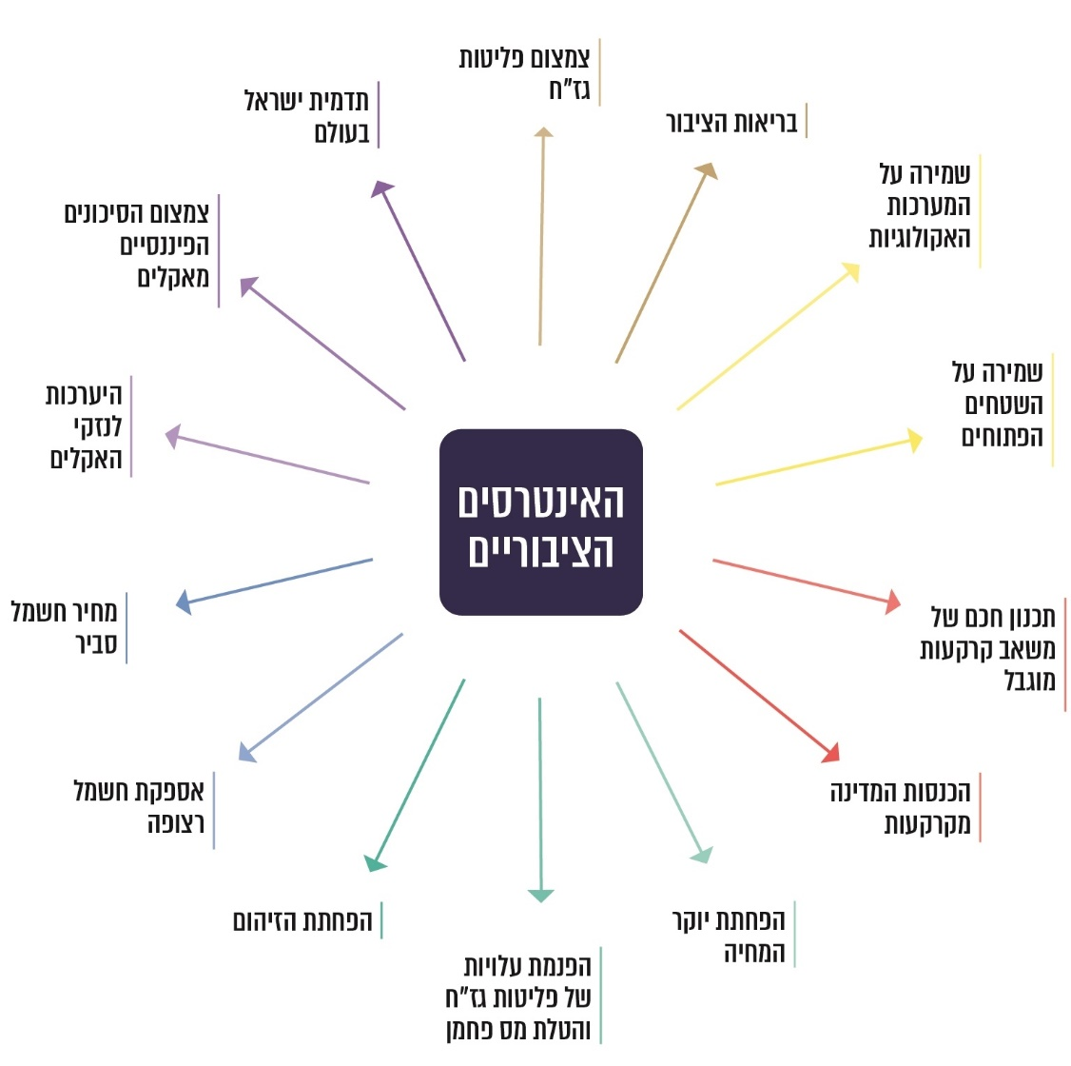

האינטרסים הציבוריים שמקדמים משרדי הממשלה
מול הפחתת פליטות גז"ח

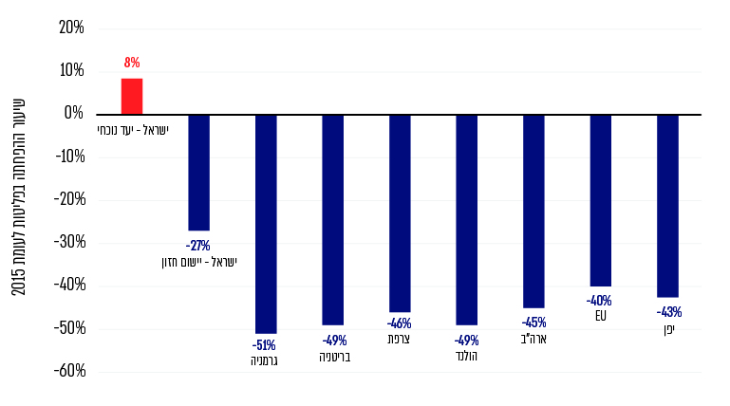
המקור: המשרד להג"ס, מתוך UNFCCC GHG emissions database; INDCs, UNFCCC 2020, בעיבוד משרד מבקר המדינה.
הפחתת הפליטות הצפויה עד 2030 לפי יעדים לאומיים במדינות נבחרות – למול שנת 2015
* ההפחתה הצפויה בארצות הברית על פי הצהרת נשיא ארצות הברית הנבחר, מאפריל 2021.
** יעד נוכחי של ישראל משנת 2015 של 7.7 טונה פליטות גז"ח לנפש.
*** יעד חזון של ישראל המתבסס על הגדלת שיעור האנרגיות המתחדשות ל-40% עד שנת 2030.

סיכום

13 שנים חלפו מאז הצטרפה ישראל ל-UNFCCC והיא החלה בפעולות אופרטיביות להפחתת פליטות גז"ח, אולם נכון לשנת 2021, אף שנרשמה ירידה בפליטות לנפש, הייתה עלייה בפליטות האבסולוטיות של ישראל. אשר לכל היעדים הסקטוריאליים שנקבעו בשנת 2015, ההתקדמות בהשגתם נעה בטווח שבין ב"פיגור" לאפס. בנוגע לקביעת יעדי הפחתה חדשים, הביקורת העלתה כי קיימים חסמים אשר מקשים על משרדי הממשלה לגבש תוכנית אסטרטגית למעבר לכלכלה דלת פחמן.

ההשפעות של המעבר לכלכלה מאופסת או דלת פחמן הן מרחיקות לכת עבור משק החשמל, התחבורה, הערים וכלכלת ישראל. מעבר לכלכלה כזו, אם יבוצע, ישפיע באופן רחב על הצורך בהשקעה ובפיתוח רשת חשמל בישראל לעשרות השנים הבאות, על תכנון מלאי קרקעות המדינה, על תכנון המרחב העירוני, על ההוצאה התקציבית למימון המעבר לכלכלה דלת פחמן ועוד. מדובר ברצף של רפורמות מתמשכות וקשורות זו בזו - על פני 30 שנים לפחות - ועל כן הן מחייבות תכנון מיטבי. לשם המעבר לכלכלה דלת פחמן נדרשת הירתמות של גורמים רבים בממשלה לצורך: הקצאת משאבים שיתמכו בתהליך ובפיתוח רשת החשמל; הכללת טכנולוגיות חדשות לתמיכה בשינוי פרופיל ייצור החשמל; הסרת חסמים (חסמים תכנוניים, רגולטוריים, טכנולוגיים ואחרים) וקידום רגולציה תומכת; הטמעת שינויים בתפיסת ההפעלה של משק החשמל; וטיפול במכלול סיכונים חדש שלא קיים במתכונת המשק הפועלת כיום.

מומלץ לקיים מאמץ ממשלתי בהכרעת סוגיות אלו ובהובלת ישראל אל עבר כלכלה דלת פחמן או אף מאופסת פחמן.

רקע

ההבנה כי האקלים על פני כדור הארץ קשור בריכוזם של גזים באטמוספרה קיימת שנים רבות. תיאוריות מדעיות בדבר נוכחותן של מולקולות של גזים מסוימים המצויים באטמוספרה (כמו פחמן דו-חמצני ומולקולות מים) והשפעתן על קליטת הקרינה מהשמש, והקשר שבין ריכוזם באוויר לשינויים אקלימיים ולמידת ההתפשטות של קרחונים, היו מוכרות כבר במאה התשע עשרה.

כמות גזי החממה המצרפית של כל המדינות הנפלטת לאטמוספרה קובעת את ריכוזם באוויר. ככל שריכוזם גבוה יותר, צפויה עלייה גדולה יותר בטמפרטורה בכדור הארץ, וכתוצאה מכך החמרה של תופעות שינויי האקלים בעולם. כמות גזי החממה שמצטברת באטמוספרה נמדדת לפי ריכוז חלקיקי הפחמן הדו-חמצני ב-1 מיליון חלקיקי אוויר (PPM) ומבוטאת כאמור ביחידות כמות שוות ערך שהומרו לריכוז פחמן דו-חמצני המסומנות כ-CO_{2eq}. בתקופות חמות במיוחד בהיסטוריה של כדור הארץ נמדדו כ-280 חלקיקי פחמן דו-חמצני באוויר (PPM), וכיום מדובר על מדידה של 416 חלקיקים באוויר.

מאז התרחשותה של המהפכה התעשייתית ותחילת השימוש בפחם ובנפט בתעשייה, בתחבורה ולייצור חשמל, החלו להיפלט לאטמוספרה גזי חממה בכמויות הולכות וגדלות, ובעשורים האחרונים גדלו הכמויות בהיקפים נרחבים במיוחד. להלן תרשים המציג נתונים היסטוריים של פליטות גז"ח בעולם בחלוקה לפי אזורים גיאוגרפיים שונים:
תרשים 1: כמות פליטות הפחמן השנתיות לפי אזורים גיאוגרפיים,
1751 - 2018 (במיליארדי טונות)
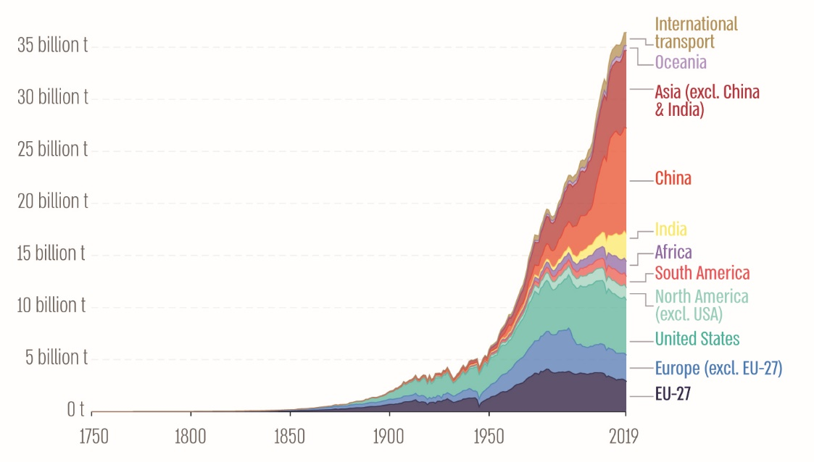
פליטות גז"ח במיליארדי טונותCO_{2eq}
על פי נתוני אתר Our World In Data, אוניברסיטת אוקספורד, אנגלייה, בעיבוד משרד מבקר המדינה.

נתוני התרשים מראים כי עיקר הזינוק בפליטות העולמיות של גז"ח התרחש ב-70 השנים האחרונות, מסוף מלחמת העולם השנייה. בין שנות החמישים לשנות השמונים של המאה העשרים גברו הפליטות בעיקר בארצות הברית ובמדינות אירופה. משנות השמונים, בשעה שבמדינות אלו רמות הפליטות התחילו להתייצב ובהמשך לרדת, הן החלו להאמיר בסין, בהודו ובמדינות מתפתחות נוספות. להלן תרשים הפליטות של שש המדינות המובילות (כולל האיחוד האירופי) בפליטות גז"ח בערך מוחלט לנפש:
תרשים 2: פליטות CO_{2eq} של שש המדינות המובילות, לנפש (מימין)
ובהיקף אבסולוטי (משמאל), 1990 - 2019
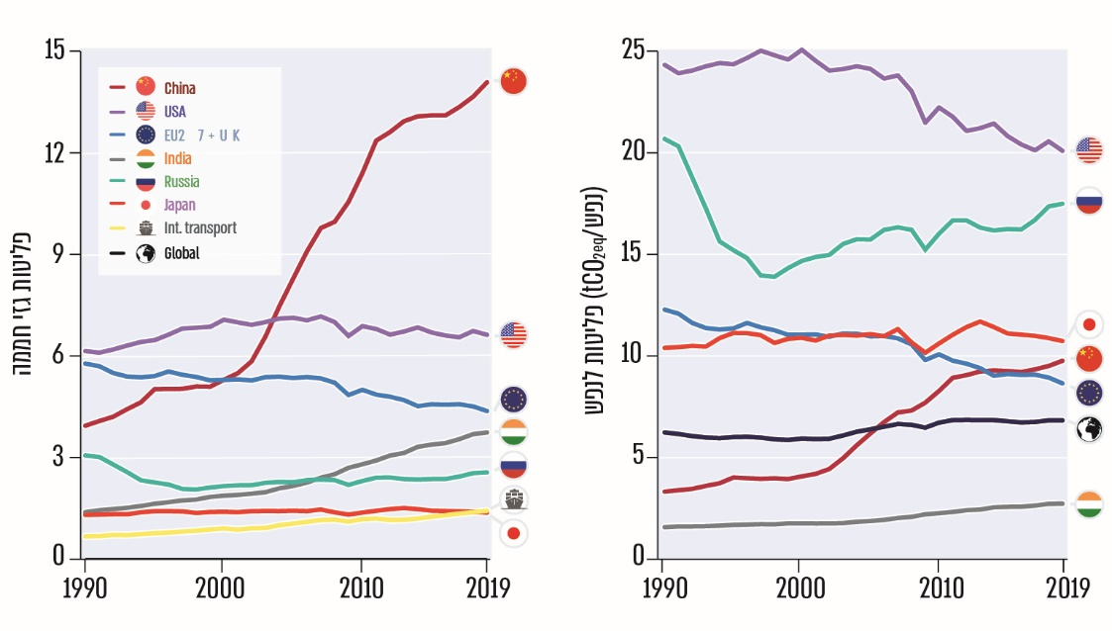
על פי נתוני United Nations Environment Programme (UNEP), 2020, בעיבוד משרד מבקר המדינה.

להלן תרשים המלמד על ההשפעה העולמית השנתית של הדלקים הפוסיליים על פליטות הפחמן הדו-חמצני בפילוח לפי סוג הדלק. התרשים מלמד כי פחם, נפט וגז הם הדלקים העיקריים המגבירים פליטות פחמן דו-חמצני, ואחריהם בטונה, חומרים מתלקחים ו"אחר":
תרשים 3: כמות פליטות פחמן דו-חמצני לפי סוג הדלק
(במיליארדי טונות לשנה)
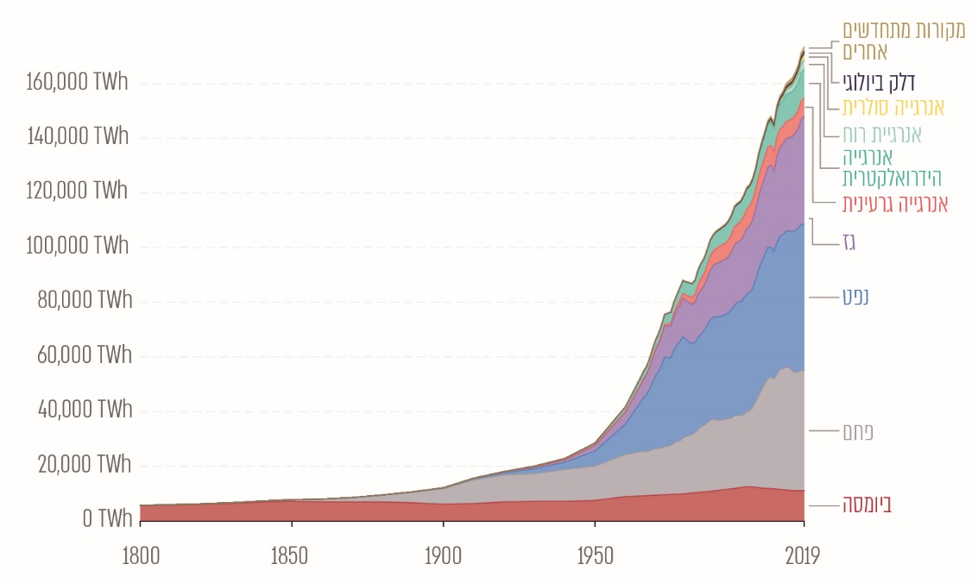
על פי נתוני אתר Our World In Data, אוניברסיטת אוקספורד, אנגלייה, בעיבוד משרד מבקר המדינה.

התרשימים שהוצגו לעיל מדגימים את העלייה העצומה בפליטות גז"ח בעשורים האחרונים. פליטות גז"ח ממשיכות לעלות גם כיום, כשהגידול בשיעור הפליטות נאמד באלפי אחוזים לעומת התקופה שקדמה למהפכה התעשייתית, וההערכה היא כי פליטות גז"ח העולמיות טרם הגיעו לשיאן. משמעות הדבר היא עלייה חדה בריכוז גז"ח באוויר, כמתואר בתרשים שלהלן:
תרשים 4: ריכוזי CO₂ (בירוק), מתאן (בכתום) וחמצן דו-חנקתי (באדום) באטמוספרה - ממוצע עולמי ארוך טווח, 1850 - 2014
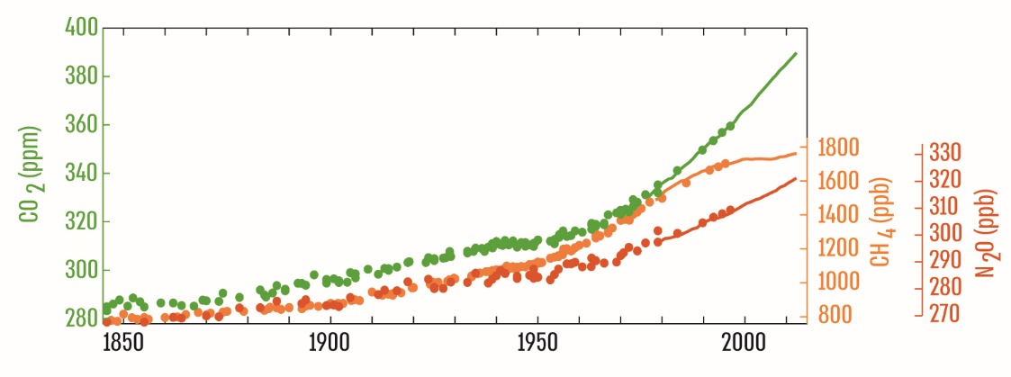
על פי נתוני ה-IPCC, Synthesis Report, 2014, בעיבוד משרד מבקר המדינה.

בתרשים לעיל ניתן לראות כי החל מהמחצית השנייה של המאה העשרים חלה עלייה חדה בריכוזי CO₂, מתאן וחמצן דו-חנקתי באטמוספרה, בפרט בריכוז ה- .CO₂ההתחממות הגלובלית, הנובעת מפליטת גזי חממה מעשה ידי אדם, קרי אנטרופוגניים, מוכרת בעשרות השנים האחרונות כאחת הבעיות החמורות שעימן צריכה להתמודד הקהילה הבין-לאומית. אלה שני הכלים העיקריים להפחתת גזים אנתרופוגניים: (א) ייצור אנרגייה נטולת פליטות גז"ח, כלומר שאינה מדלקים פוסיליים; (ב) צמצום בצריכת האנרגייה באמצעות התייעלות בצריכתה (להלן - התייעלות אנרגטית או התייעלות באנרגייה), שהוא פעמים רבות האמצעי הזול ביותר להפחתת פליטות. להלן פירוט חלק מאמצעים אלו:
תרשים 5: דוגמאות מרכזיות לאמצעי הפחתת פליטות גזי חממה
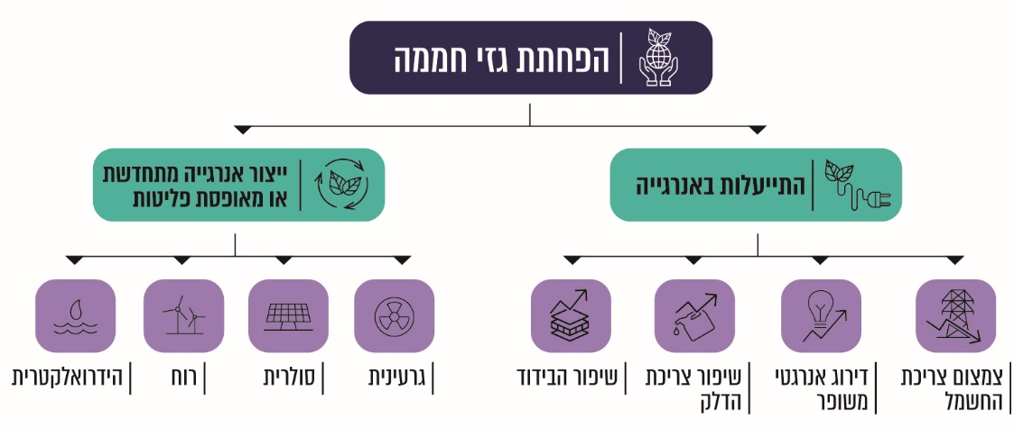

אמצעי משמעותי נוסף הוא הפחתת הפליטות הנובעות מצריכת בשר. יצוין כי בניגוד לפליטות מזהמים לאוויר, שהשפעתם מוגבלת בעיקר לאזור הגיאוגרפי שבו מצויים מקורות הפליטה של המזהמים, ההשפעה של פליטות גז"ח אינה מקומית, וכל מדינה מושפעת מהיקף הפליטות של יתר המדינות. על כן, כדי להקטין את כמות הפליטות העולמית נדרש שיתוף פעולה הדוק של הקהילה הבין-לאומית (על כשל השוק שנגרם כתוצאה מכך ראו בפרק 3 שלהלן). הפרק הנוכחי יסקור את התפתחות הפעולות בתחום שינויי האקלים בשלוש תקופות מרכזיות, תוך התמקדות במאמץ לצמצום פליטות גז"ח בעולם ובישראל: בעבר (1979 - 2014), בשנים האחרונות
2015 - 2020) ובעתיד (פעולות המתבצעות כיום לצורך הפחתת פליטות גז"ח בשנים
2020 - 2050).

1.1 ניסיונות העבר להפחתת פליטות גז"ח בשנים 1979 - 2014

תופעת ההתחממות הגלובלית הייתה ידועה עשרות שנים לפני קיומה של ועידת האקלים הראשונה (First World Climate Conference) בעיר ז'נווה בשווייץ בשנת 1979. השנים 1979 עד 1991 אופיינו במאמצים הבין-לאומיים לנסות להגדיר מבחינה מדעית ופוליטית את בעיית שינויי האקלים ובהקמת ה-IPCC שהוא עד היום הציר המדעי המרכזי בנושא.

הצטברותן של עדויות מדעיות בנושא שינויי האקלים וההבנה כי נדרש שיתוף פעולה גלובלי אפקטיבי כדי לצמצם את פליטות גזי החממה העולמיות הניעו את הקהילה הבין-לאומית לגבש בשנת 1992 את אמנת המסגרת בדבר שינויי אקלים - אמנת היסוד של האו"ם בנושא זה (United Nations Framework Convention on Climate Change) (להלן - אמנת המסגרת או ה-UNFCCC). האמנה, אשר נכנסה לתוקף בשנת 1994, מכירה בכך שפעילות האדם מגבירה משמעותית את ריכוז גזי החממה באטמוספרה; שיש לגזי החממה השפעות שליליות על שינויי האקלים בכדור הארץ; ובצורך בשיתוף פעולה רחב בין כל המדינות. מטרת אמנת המסגרת היא להשיג ייצוב של ריכוזי גזי החממה באטמוספרה ברמה שתמנע התערבות מסוכנת של יד אדם במערכת האקלים, וזאת במסגרת זמן שתאפשר למערכות האקולוגיות להסתגל באופן טבעי לשינויי האקלים. האמנה מבחינה בין מדינות המנויות בנספח 1 ובנספח 2 של האמנה (Annex I
ו- Annex II), ובין מדינות שאינן מנויות בהן - לצורך הגדרת התחייבויות הצדדים לאמנה. לפני כ-25 שנים מדינת ישראל חתמה על האמנה ואשררה אותה דאז בלא שהיא מנויה על אחד מנספחים אלו.

אמנת ה-UNFCCC מסמלת אפוא את נקודת ההתחלה של שיתוף הפעולה הבין-לאומי במאבק בשינויי האקלים. במסגרתה מתקיימת מדי שנה בשנה ועידת אקלים שבה מתכנסים הצדדים לאמנה ((Conference of the Parties (להלן - COP), ובמהלכה מתקבלות החלטות והצהרות. מדובר בגוף בעל הסמכות העליונה באשר ליישום אמנת ה-UNFCCC. במהלך כל ועידת אקלים מתקיים משא ומתן בין הצדדים לאמנה, ומתקיימות ישיבות של קבוצות עבודה בנושאים ספציפיים. להלן תיאור של עיקרי פעולות אלו עד שנת 2015 ושל פעולתה של מדינת ישראל באותן השנים (פירוט החל בשנת 2015 יימצא בהמשך הדוח):

לוח 1: אירועים מרכזיים במאבק בשינויי האקלים בעולם ובישראל, 1996 - 2015
 | פעולות והתרחשויות ברמה הבין-לאומית | פעולות והתרחשויות הקשורות באקלים בישראל
1996 | - COP2 - ז'נווה | - מאי - ישראל אשררה את אמנת UNFCCC והפכה לצד לאמנה.
1997 | - COP3 - יפן  - אימוץ פרוטוקול קיוטו לאמנת ה-UNFCCC
2004 | - COP10 -  בואנוס איירס | - מרץ - ישראל הפכה לצד לפרוטוקול קיוטו לאחר אשרורו ב-15.3.04.
2008 |  | ספטמבר - התקבלה החלטת הממשלה 4095 שהציבה יעד הפחתה של צריכת חשמל (התייעלות אנרגטית) בשיעור של 20% עד שנת 2020.
2009 | - COP15 - קופנהגן  - הסכם קופנהגן (Copenhagen Accord) המכיר לראשונה בהגבלת ההתחממות העולמית ל-°C 2 | - ינואר - התקבלה החלטת הממשלה 4450 ולפיה עד שנת 2020 10% מייצור החשמל יהיה ממקור אנרגייה מתחדשת, עם יעד ביניים של 5% עד 2014.  - יוני - התקבלה החלטת הממשלה 474 ולפיה תוקם ועדת מנכ"לים בנושא ההיערכות לשינויי האקלים והפחתת גז"ח, ועליה הוטל לגבש המלצה לתוכנית פעולה לאומית עם יעדים, המלצות לאמצעי הפחתה, תקציבים, לוחות זמנים, אבני דרך, ממדי תפוקה ותוצאה ועוד.  - דצמבר - הצהרת נשיא המדינה בוועידת קופנהגן ולפיה ישראל תעשה את מרב המאמצים להפחית גז"ח ב-20% בהשוואה לתרחיש עסקים כרגיל (ראו להלן) (לו לא ייעשו מאמצים בעניין) בשנת 2020.
2010 |  | - ינואר - נשלחה הודעה רשמית של ישראל למזכירות ה-UNFCCC בדבר שאיפתה להפחית 20% בפליטות גז"ח לעומת "תרחיש עסקים כרגיל" בשנת 2020.  - מרץ - התקבלה החלטת הממשלה 1504.  - ביטול החלקים הדנים בהפחתת גז"ח בהחלטה 474.  - מינוי ועדת היגוי בראשות מנכ"ל משרד האוצר שתגבש תוכנית פעולה עם אמצעי המדיניות הנדרשים להפחתת פליטות גז"ח בשיעור של 20% בשנת 2020. על הוועדה הוטל לאתר חסמים להפחתת גז"ח ולהציע אמצעי מדיניות, כלים כלכליים והקצאת משאבים בעניין.  - נובמבר - התקבלה החלטת הממשלה 2508 בנושא תוכנית לאומית להפחתת פליטות גז"ח, ולפיה הוטל על ועדת המנכ"לים משנת 2009 להכין ניתוח השוואתי של יעילות משקית בפרויקטים להפחתת גז"ח, ועל שרי האנרגייה, הג"ס, האוצר, התחבורה, השיכון והכלכלה לבצע פעולות שונות בתחומים אלו שבאחריותם. ליישום התוכנית הוקצו 2.2 מיליארד ש"ח לשנים 2011 עד 2020.
2013 |  | - מאי - תקציב התוכנית הלאומית הוקפא לשלוש שנים (עד אז הוקצו 106 מיליון ש"ח בשנים 2011 - 2012), ויישום התוכנית נעצר.
2015 | - COP21 - פריז  - אימוץ הסכם פריז | - אוגוסט - התקבלה החלטת הממשלה 378 המבטלת את יישום התוכנית הלאומית להפחתת גז"ח לשנים 2016 עד 2023, ומנחה את שרי האנרגייה, האוצר והג"ס להניח בפני הממשלה תוכנית חלופית לקראת דיוני ועידת האקלים בפריז. תוכנית כאמור הוגשה לבסוף מטעם המשרד להג"ס, ובשנת 2016, בעקבות ועידת האקלים בפריז התקבלה החלטת ממשלה בנושא.
אף שישראל הצטרפה לאמנת ה-UNFCCC ואשררה אותה בשנת 1996, עלה כי כעבור 13 שנים - לקראת השתתפותה בוועידת האקלים בקופנהגן בשנת 2009, היא קיבלה החלטות אופרטיביות הנוגעות לגיבוש מדיניות בנושא הפחתת פליטות גז"ח.

מאמצע שנת 2008, עם קבלתן של החלטות הממשלה שתוארו לעיל, החלו פעולות פנים-מדינתיות שמטרתן לראשונה גיבוש מדיניות ותוכנית לאומית בתחום הפחתת פליטות גז"ח. כדי לגבש מדיניות לפי תרחישים שונים נהוג להעריך ראשית מהו "תרחיש עסקים כרגיל". תחזית הפליטות בתרחיש עסקים כרגיל נוגעת לפליטות גזי החממה הצפויות בהיעדר מדיניות או פעולה ממשלתית נוספת (תרחיש Business as Usual, להלן - תרחיש BAU). תרחיש BAU (למשל, לשיעור הגידול בפליטות גז"ח לשנה מסוימת) הוא תרחיש הבסיס (או תרחיש הייחוס) שמעריך בכמה יעלו שיעורי פליטות הגז"ח בשנה עתידית, בהנחה שלא יינקטו אמצעים להפחתתם. לתרחיש ה-BAU ניתן להוסיף תרחישים נוספים, כאלו המביאים בחשבון נקיטת אמצעי מדיניות (ברמות שונות של חומרה), שיביאו להפחתת הפליטות הצפויות לעומת תרחיש ה-BAU. תפקידם של מקבלי ההחלטות לבחור את התרחיש המתאים ביותר לאותה מדינה ולהחליט על אמצעים וכלי מדיניות שבהם ינקטו כדי להביא למימושו של התרחיש הנבחר.

כבר בשנים 2008 עד 2009, עם קבלת החלטות הממשלה 474 ו-1504 (בהתאמה), היה ברור כי מדובר בנושא מערכתי המחייב מעורבות של משרדי ממשלה רבים וגורמים נוספים, והדבר השתקף בהחלטות אלו בין היתר במינוי ועדת מנכ"לים מרובת משתתפים בראשות מנכ"ל משרד האוצר (להלן - ועדת מנכ"לים 2009). לצורך גיבוש המדיניות, ההחלטות הנחו את משרדי הממשלה בנוגע לחלוקת תחומי האחריות ביניהם, והם מיסדו תהליכי עבודה ושיתוף פעולה בין-משרדיים. להלן עיקרי תוצריהם:
- בשנת 2009 הכינה חברת הייעוץ הבין-לאומית מקינזי דוח (להלן - דוח מקינזי) לבקשת ועדת המנכ"לים 2009 ובשיתוף המשרד להג"ס. הדוח התבסס על מתודולוגיה בין-לאומית הכוללת בחינה של יותר מ-200 אמצעים טכנולוגיים להפחתת פליטות גז"ח (הקרויים גם מנופי הפחתה) בעשרה סקטורים שונים. מטרת הדוח הייתה לסייע בהכנת התוכנית הלאומית להפחתת גז"ח, שעליה הורתה החלטת הממשלה 474. הדוח בחן את פוטנציאל ההפחתה של גז"ח בישראל לשנת 2030 וערך ניתוח עלות-תועלת למנופי ההפחתה שנבחנו. להלן עיקרי המסקנות בעניין:

לוח 2: פוטנציאל הפחתת גז"ח בשנת 2030 לעומת תרחיש BAU,
לפי דוח מקינזי
סוג הנתון | 2009 | 2030
פליטות גז"ח בתרחיש BAU והכמות שלהן, לנפש בשנה | 71 מיליון טונותCO_{2eq} | 142 מיליון טונות CO_{2eq}
 | 10.2 טונות לנפש | 14.3 טונות לנפש
פליטות גז"ח בתרחיש מימוש פוטנציאל ההפחתה באמצעים טכנולוגיים, לפי דוח מקינזי, והכמות שלהן, לנפש בשנה. | --- | 97 מיליון טונות CO_{2eq}  (הפחתת 45 מיליון טונות CO_{2eq}, 32% פחות מתרחיש BAU)
 | --- | 9.75 טונות לנפש
פוטנציאל הפחתה נוסף באמצעות שינויים התנהגותיים. | --- | 7 מיליון טונות CO_{2eq}  (הפחתה נוספת של 5% פחות מתרחיש BAU)
פוטנציאל הפחתה נוסף באמצעות שינויים התנהגותיים. |  | הפחתה של 0.715 טונות לנפש
סה"כ פליטות גז"ח בשנה בתרחיש יישום מנופי ההפחתה |  | סה"כ צמצום של 37% לעומת ה-BAU:  90 מיליון טונות CO_{2eq}  9 טונות לנפש
על פי נתוני דוח מקינזי.

לפי דוח מקינזי, פוטנציאל הפחתת פליטות גז"ח בישראל בשנת 2030 (ללא נזק למשק) היה 37% ביחס לתרחיש BAU. רוב פוטנציאל ההפחתה מושג באמצעות שלושה סוגי צעדים הכוללים מנופי הפחתה מרכזיים שמגלמים 65% מפוטנציאל ההפחתה: שינוי תמהיל הדלקים במשק החשמל; התייעלות אנרגטית בסקטור המבנים; הפחתת פליטות כלי רכב. לפי הדוח, העלות הממוצעת למשק בשנת 2030 מיישום כלל המנופים היא 10 אירו לטונה CO_{2eq}, ובכל השנים שנבחנו במסגרת תרחיש ההפחתה לשנים 2011 עד 2030 נמצא כי העלות הכוללת היא שלילית, כלומר מועילה למשק הישראלי.
ועדת המנכ"לים 2009 בראשות משרד האוצר בחנה את פוטנציאל הפחתת פליטות הגז"ח ואת ניתוח עלות-תועלת של האמצעים להפחתתן עד שנת 2020 בתחומים שמיפתה. המסקנות הסופיות של עבודת ועדת המנכ"לים 2009 פורסמו בדוח ביוני 2011 (להלן - דוח ועדת מנכ"לים 2009), שכלל תוכנית פעולה לאומית להפחתת גז"ח. לפי דוח ועדת מנכ"לים 2009 העלות התקציבית של יישום התוכנית בשנים 2011 עד 2020 עם מכלול האמצעים שהיא הציעה הייתה 2.2 מיליארד ש"ח, ואילו התועלת הכלכלית נטו שהייתה צפויה למשק הייתה כ-34 מיליארד ש"ח, אף שהתחשיב הביא בחשבון רק את החיסכון בצריכת החשמל והדלק, ולא תועלות משמעותיות נוספות שבהפחתת פליטות כמו תועלות חיצוניות (למשל, שיפור איכות האוויר בערים). עלה כי המלצות הוועדה לא יושמו בסופו של דבר.
עלה כי כשהחלה ממשלת ישראל לפעול בתחומה בנושא האקלים בשנת 2009, לאחר 13 שנים של פעילות הצהרתית, לא ננקטו הפעולות שנדרשו ליישום ההחלטות ולהשגת הישגים ממשיים בתחום הפחתת פליטות גז"ח, אף שבחינות עלות-תועלת שבוצעו העלו כי קיימות תועלות מובהקות ביישום אמצעים להפחתת גז"ח. דוח ועדת המנכ"לים 2009 לא עסק במעבר לאנרגיות מתחדשות - שהוא המנוף העיקרי להפחתת גז"ח; הוראות הסעיפים שעסקו בהפחתת פליטות גז"ח בהחלטת הממשלה 474 משנת 2009 בוטלו פחות משנה אחר כך בהחלטת ממשלה 1504; ובשנת 2013 הוקפא התקציב ליישום התוכנית הלאומית להפחתת פליטות גז"ח (שלא כללה תקציבים לקידום אנרגיות מתחדשות) שעליו החליטה הממשלה בשנת 2010, הקפאה שהובילה לבסוף אף לביטול התוכנית. כתוצאה מכך לא קודמו היעדים להפחתת פליטות גז"ח עד שנת 2015 (כ-20 שנים לאחר שישראל הצטרפה לאמנת ה-UNFCCC וכשש שנים לאחר ועידת קופנהגן).

1.2 הסכם פריז ופעולות ממשלת ישראל להפחתת גזי חממה בשנים 2015 עד 2020

בוועידת האקלים שהתקיימה בעיר דרבן בשנת 2011 הוחלט על השקת תהליך לגיבוש הסכם מחייב ארוך טווח לתקופה שאחרי שנת 2020 בהשתתפות כל המדינות. הסכם זה הושג בוועידת האקלים שהתקיימה בפריז, COP21, בדצמבר 2015, וחתמו עליו 197 מדינות, ובהן ישראל
(להלן - הסכם פריז). לראשונה השתתף ראש ממשלת ישראל בוועידה שנתית של האו״ם בעניין אקלים. ישראל חתמה על ההסכם ביום 22.4.16 ואשררה אותו ביום 22.11.16 . חלק זה יעסוק בהסכם פריז, אשר פתח עידן חדש במאבק הגלובלי בשינויי אקלים; במאפייני פליטות הגז"ח של ישראל; ביעדיה הלאומיים - וזאת לעומת היעדים של מדינות אחרות בעולם; ובמידת עמידתה של ישראל ביעדים שקבעה נכון לסוף שנת 2020.

1.2.1. נתוני פליטות הגז"ח של ישראל ונתונים השוואתיים

כאמור, לאחר מלחמת העולם השנייה החלו להתרבות מאוד פליטות הגז"ח העולמיות. בישראל היו היקפי הפליטות אפסיים בשנים הראשונות להקמתה. משנות החמישים, בד בבד עם פיתוחה של המדינה באמצעות בניית תשתיות, תנופת בנייה וקליטת גלי עלייה גדולים – גדלו פליטות הגז"ח עד לתחילת המאה העשרים ואחת, עד הפיכתה למדינה מפותחת והצטרפותה של ישראל בשנת 2010 לארגון לשיתוף פעולה ופיתוח כלכלי (להלן - ה-OECD). פליטות הגז"ח בישראל, כמו במדינות אחרות, נוצרות מכמה מקורות - ייצור חשמל, תחבורה, בנייה, תעשייה (ייצור) ופסולת; כמתואר בתרשים שלהלן:
תרשים 6: פליטות גזי החממה בישראל לפי סקטורים,
2000 – 2018 (באלפי טונות)
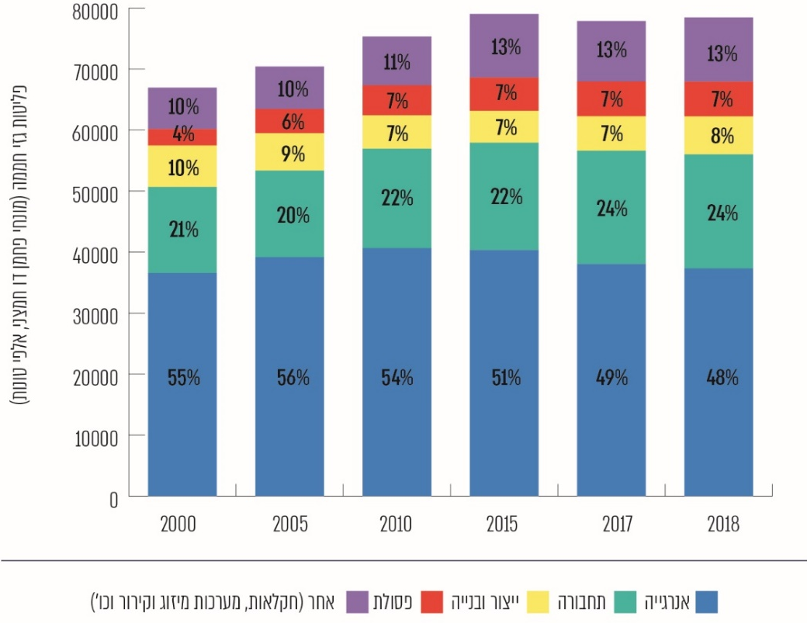
על פי נתוני הלמ"ס, בעיבוד משרד מבקר המדינה.

מהתרשים עולה כי ייצור חשמל הוא מקור פליטות גזי החממה העיקרי בישראל, ושיעורו מגיע לחצי מכמות הפליטות; חשמול כלי הרכב ומשקי הבית בשנים הבאות צפוי להעלות את שיעור הפליטות מסקטור זה עוד יותר. לפי אחת ההערכות חשמול המשק יביא לכך ששיעור השימוש בחשמל מסך האנרגייה הסופית יעלה מכ־30% כיום ל־70% בשנת 2050. אחריו נמצאות פליטות מתחבורה ששיעורן מגיע לכמעט רבע מכלל פליטות הגז"ח. מגמת העלייה בפליטות הגז"ח בישראל במהלך שנות קיומה עומדת ביחס ישיר להתפתחותה ולגידול באוכלוסייתה. להלן נתונים על פליטות הגז"ח בישראל (בערך מוחלט) ועל הפליטות לנפש - לשנים 1995 עד 2018:
תרשים 7: סך פליטות CO_{2eq} בישראל,
1996 - 2018 (שנים נבחרות) (באלפי טונות)
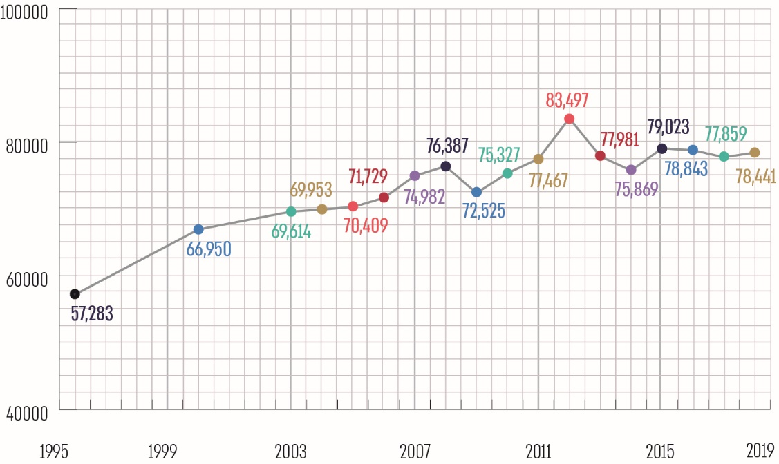
על פי נתוני הלמ"ס (מחולל הלוחות), בעיבוד משרד מבקר המדינה.
תרשים 8: סך פליטות CO₂eq לנפש בישראל ושיעור השינוי בהן,
1996 – 2018 (בטונות)
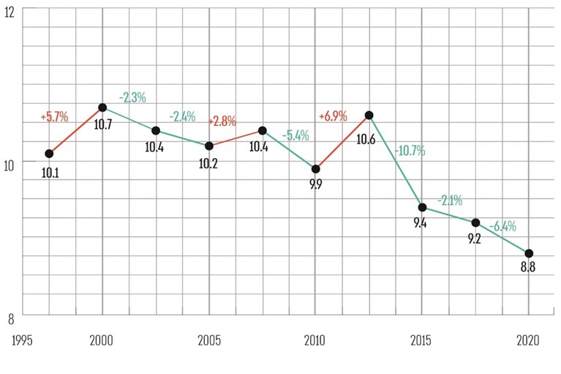
על פי נתוני הלמ"ס (מחולל הלוחות), בעיבוד משרד מבקר המדינה.
מתרשימים 7 ו-8 ניתן לראות כי מתחילת המאה העשרים ואחת כמות פליטות הגז"ח בישראל מצויה בעיקרה במגמת עלייה (בערך מוחלט עלייה מכ-67 מיליון טונותCO_{2eq} בשנת 2000 לכ-78.5 מיליון טונות CO_{2eq} בשנת 2018), ואילו כמות הפליטות לנפש נמצאת בעיקרה במגמת ירידה (ירידה לא רציפה מכ-10.7 טונות CO_{2eq} לנפש בשנת 2000
לכ-8.8 טונות CO₂eq לנפש בשנת 2018).

הסיבה לעלייה בכמות הפליטות הכוללת של ישראל נובעת בעיקר מגידול אוכלוסין בשיעור של-1.9% בשנה ומגידול בייצור של שירותים ומוצרים במהלך התפתחותה של המדינה. הירידה בפליטות לנפש נובעת בעיקרה מן המעבר ממשק חשמל מבוסס פחם למשק חשמל מבוסס גז טבעי, מגמה שהחלה בשנת 2012. להלן תרשים השוואתי של פליטות הגז"ח בישראל ובכמה מדינות נבחרות (שאינן יצרניות משמעותיות של דלקים פוסיליים):
תרשים 9: פליטות CO_{2eq} בטונה לנפש - בישראל ומדינות OECD נוספות,
1996 - 2016

על פי נתוני ה-OECD, בעיבוד משרד מבקר המדינה.
מהתרשים עולה כי בהשוואה ל-29 המדינות שנסקרו, ישראל מדורגת גבוה ברשימת הפליטות לנפש - בשליש העליון, ומעל לרוב המדינות שנבדקו: לכשני שלישים ממדינות אלו (19 ממדינות אלו, שהן כ-66%) מספר הפליטות לנפש קטן מישראל, ואילו בתשע מדינות (כ-30%) מהן מספר הפליטות לנפש גדול מישראל. יצוין כי מתשע המדינות אשר מספר הפליטות לנפש בהן גדול משל ישראל, ישראל פולטת יותר טונות (בערך מוחלט) של גזי חממה משתיים מהן.

המשרד להג"ס כתב בתשובתו מיוני 2021 כי "הפליטות לנפש בישראל גבוהות משמעותית ביחס ל[מדינות] ה-OECD ובמקביל ישראל נמצא במגמת עלייה בפליטות".

יצוין כי אף ששטחה של מדינת ישראל קטן לעומת המדינות שנבדקו ולעומת רוב המדינות בעולם, הרי שנכון לסוף שנת 2020 אוכלוסייתה מונה 9.291 מיליון נפש, ולפי נתוני האו"ם, נכון לאוקטובר 2020 היא ממוקמת במקום ה-100 בגודל אוכלוסייתה מ-235 מדינות ואזורי חסות שנבדקו. להלן תרשים המשקף את יחס הפליטות לקמ"ר של מדינות ה-OECD, שהוא בממוצע 1.36 טונה לקמ"ר:
תרשים 10: פליטות CO_{2eq} לקמ"ר במדינות ה-OECD, 2018 (בטונות)
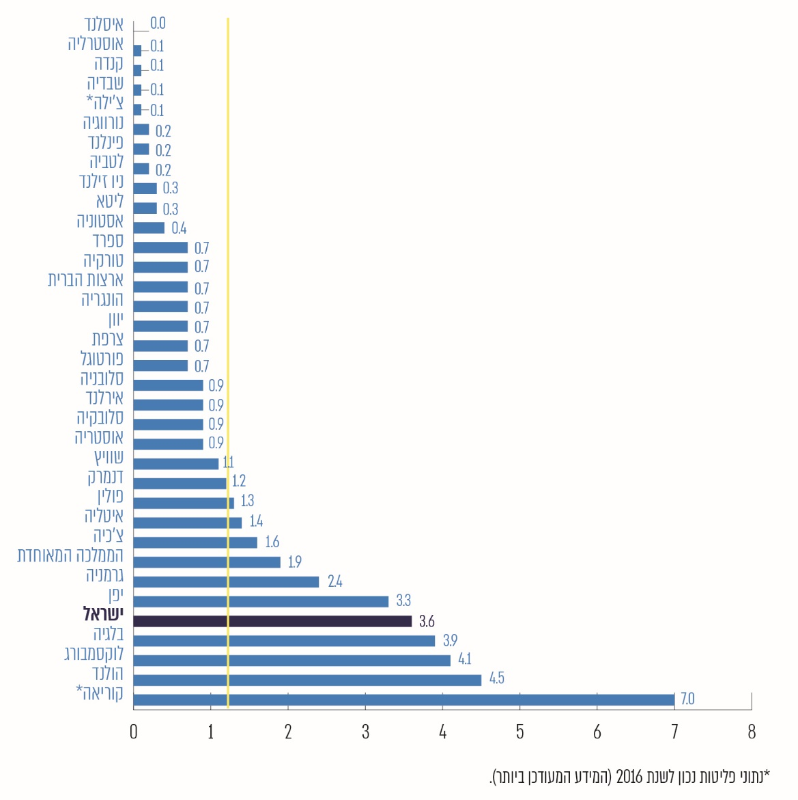
על פי נתוני ה-OECD וה-CIA, בעיבוד משרד מבקר המדינה.
* נתוני פליטות נכון לשנת 2016 (המידע המעודכן ביותר).
בשל גודלה הגיאוגרפי הקטן, יש להביא בחשבון כי ערכי הפליטה לקמ"ר הגבוהים יחסית של ישראל (3.6 טונה לקמ"ר נכון לשנת 2018), בשילוב עם היותה מדינת בעלת אוכלוסייה המונה קרוב לעשרה מיליון איש, מביאים לכך שישראל פולטת גזי חממה בהיקף דומה למדינה בגודל בינוני, והיא ממוקמת בשליש העליון של רשימת כמות פליטות הגז"ח (בערכים מוחלטים) של מדינות העולם.

1.2.2. גיבוש תוכנית לאומית להפחתת פליטות גז"ח וקביעת ה-NDC של ישראל

אשר להפחתת גז"ח, לישראל יש מאפיינים ייחודיים המאתגרים את יכולתה לגבש מדיניות שאפתנית בתחום זה: ישראל היא "אי אנרגטי", היא לא נסמכת על העברות חשמל בינה ובין שכנותיה כמו שנעשה במדינות אחרות, והיא צריכה להבטיח את היציבות, הרציפות והאמינות של ייצור החשמל ללא הסתמכות על גורם חיצוני. נוסף על כך, ישראל מאופיינת בגידול אוכלוסין גבוה לעומת מדינות מפותחות אחרות, דבר שמעלה את הביקוש לחשמל ומקשה על הפחתת הפליטות בערכים מוחלטים. כמו כן בשל מאפיינים גיאוגרפיים ואקלימיים באזורנו, עיקר אפשרויות הפיתוח של אנרגייה מתחדשת הוא מהשמש, שמתאפיינת בכך שהיא מגיעה תמיד באותן שעות בכל הארץ ובאופן שאינו חופף לעקומת הביקוש לחשמל; ושיש לה יכולת ייצור משתנה בהתאם לתנאי מזג האוויר (עננות ואובך); ולכך מצטרפת הגבלת עתודות קרקע בישראל שעלולה להפוך להגבלה בהגדלת ייצור החשמל מאנרגיות מתחדשות - עובדות אלו מקשות על שילוב חשמל סולרי בכמויות גדולות ברשת.

עם זאת, יצוין כי מדינת ישראל אינה המדינה היחידה שמתמודדת עם מאפיינים כאלו. חלק ממדינות אלו חולקות עם ישראל מאפיין של אקלים דומה והסתמכות רבה על השמש כמקור אנרגייה מתחדשת (כמו ספרד, פורטוגל, הוואי וקליפורניה). נוסף על כך גם באירופה יש מדינות ללא חיבור חשמל למדינות אחרות (קפריסין) או עם חיבור בשיעור קטן מכלל ההספק המותקן, כמו ספרד (3%), פולין (4%), בריטניה (6%), פורטוגל ואיטליה (9%). בהקשר זה יצוין עוד כי בהודעת משרד האנרגייה מספטמבר 2020 נכתב כי "בעקבות צינור הגז ישראל-אירופה, אנו מקדמים כעת פרויקט פורץ דרך נוסף - חיבור מערכות החשמל בין ישראל לאירופה באמצעות כבל תת ימי שיחבר אותנו דרך קפריסין ליוון לרשת החשמל האירופית. דבר זה יאפשר לנו לקבל גיבוי חשמלי מאירופה בעיתות חירום וגם יתמוך ביכולתנו להגדיל בצורה משמעותית את ההסתמכות על אנרגייה מהשמש, באמצעות הגיבוי האירופי למערכת בימי סגריר ובערבים".

משרד האנרגייה ציין בתשובתו בנוגע לחיבור מערכת החשמל לאירופה כי "זהו פרויקט ארוך טווח, מורכב ובעל עלויות, וגם בסופו יוגבל בהספק".

שלב נוסף בחיבורה האנרגטי של ישראל למדינות אחרות התבצע במרץ 2021 כשישראל חתמה עם קפריסין על מזכר הבנות בנושא, והחיבור למדינות שכנות גם נעשה ריאלי מאז חתמה ישראל על הסכם איחוד האמירויות הערביות - ישראל בשנת 2020.

ועידת האקלים שהתקיימה בסוף שנת 2015, שבה מדינות העולם היו צפויות להגיע להסכם אקלים חדש אשר יטיל על כל אחת מהן לקבוע יעדי הפחתת פליטות גז"ח לאומיים לשנת 2030, הביאה את ממשלת ישראל לגבש עבודת מטה בעניין. המשרד להג"ס הוביל את העבודה של ועדת היגוי בין-משרדית רחבה ורב-מגזרית שהוקמה בינואר 2015 במטרה להמליץ לממשלת ישראל על יעד לאומי מחייב להפחתת פליטות גז"ח לשנת 2030 ועל הפעולות הנדרשות להשגתו, והיא פרסמה את מסקנותיה בדוח בנושא בספטמבר 2015 (להלן - דוח פוטנציאל הפחתת הפליטות 2015). הדוח התבסס על מתודולוגיה בין-לאומית - נותחו בו 120 אמצעי הפחתה, ומהם נבחרו 62 אמצעים, ולגבי כל אחד מהם נערכה בחינה של השפעותיו הכלכליות. בתחשיב עלות-תועלת של האמצעים הובאו בחשבון עלויות חיצוניות שונות.

לצד העלויות של נקיטה באמצעי הפחתה של גז"ח, קיימות לעיתים תועלות נלוות (co-benefits או multiply-benefits) שהן נוספות לתועלות שבהקטנת נזקי האקלים, ואף הן בעלות ערך כלכלי ניכר, גם ללא התלות ביתרונות שיש להן בהקטנת משבר האקלים (להלן - תועלות נלוות או תועלות נוספות). להלן חלק מהן:
תרשים 11: התועלות הנלוות להפחתת פליטות גז"ח לפי מחקרים
שבוצעו על ידי ממשלת ישראל או עבורה, 2009 - 2015
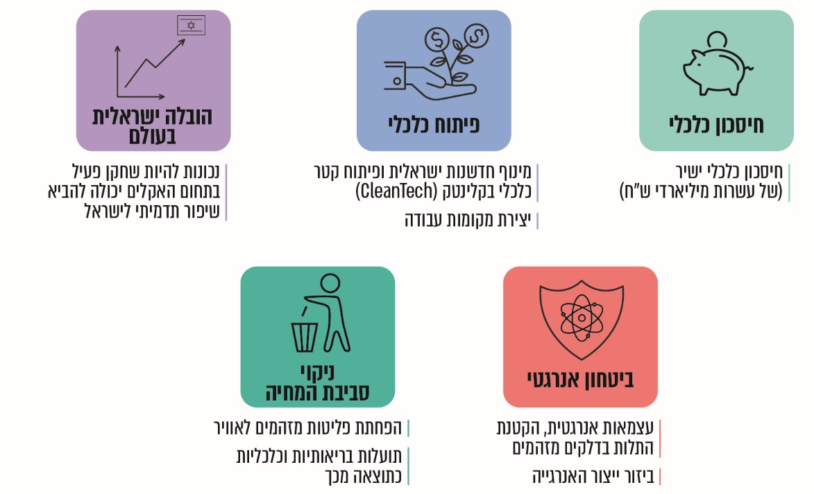

להלן עיקרי מסקנות דוח פוטנציאל הפחתת הפליטות 2015:
- בשלב הראשון התבצעה בדוח הערכה של היקף פליטות הגז"ח הצפוי בתרחיש BAU. התחזית (נכון לשנת 2015) העלתה כי בתרחיש BAU עד שנת 2030 הפליטות צפויות לגדול ב-27.05% לעומת הפליטות בשנת 2012. בשלב השני הוצגו לממשלה שתי חלופות למדיניות בנושא הפחתת גזי החממה (תרחישי יעד):
- תרחיש יעד מתון, אשר ניתן לעמוד בו באמצעות אמצעי הפחתה כלכליים בלבד (אשר כ-80% מהם נמצאו בעלי תועלת כלכלית חיובית למשק, ותועלתם גבוהה מעלותם), זאת בלי להביא בחשבון את עלות הפחמן (כלומר, העלויות החיצוניות למשק של פליטות גז"ח שמקורן בשריפת דלקים המכילים פחמן עמדו בתחשיב זה על אפס). לפי היעד המתון, ניתן יהיה להפחית את פליטות הגז"ח בשיעור של 23% לעומת תרחיש BAU בשנת 2025, ובשיעור של 27.7% עד שנת 2030.
- תרחיש יעד שאפתני, הכולל יישום של כל אמצעי ההפחתה שנמצאו ישימים (כלומר מיצוי של הפוטנציאל הטכני עבור כל אמצעי), לרבות כמה אמצעים שאינם כלכליים למשק, וגם בתרחיש זה לא תומחר הפחמן. לפי תרחיש זה ניתן יהיה להפחית את פליטות הגז"ח בשיעור של 25.0% לעומת תרחיש BAU בשנת 2025, וב-31.4% בשנת 2030:
תרשים 12: כמות הפליטות והפליטות לנפש בתרחיש BAU, בתרחיש מתון ובתרחיש שאפתני לשנת 2030, לפי דוח פוטנציאל הפחתת פליטות 2015
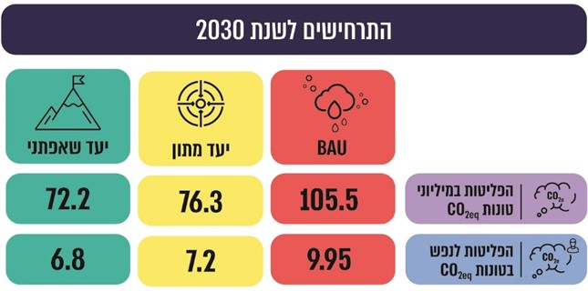
- ברשימת ההמלצות שבדוח נכתב כי ממשלת ישראל יכולה לאמץ את היעד המתון להפחתת פליטות גז"ח, של 7.2 מיליון טונות CO_{2eq} לנפש לשנת 2030 (בדוח זה, בכל מקום שבו רשום יעד לשנה מסוימת, הכוונה היא ליעד שיש להשיגו עד לשנה הנקובה), ויעד ביניים של 7.5 tCO_{2eq} לשנת 2025 - אשר צפוי היה להניב תועלות נטו (לאחר ניכוי ההשקעה ליישום היעד) משמעותיות למשק הישראלי בהיקף מוערך של 217.5 מיליארד ש״ח (משוערך לשנת 2015), כמפורט להלן:
לוח 3: ההשלכות הכלכליות של היעד המתון
(במיליארד ש״ח, מהוון ל-2015)
התועלת נטו | העלות | התועלת | הקטגוריה של אמצעי ההפחתה
55.6 | 24.3 | 79.9 | התייעלות אנרגטית
1.5 | 26.7 | 28.2 | אנרגייה מתחדשת
0.9 | 3.1 | 4.0 | שינוי סדר העמסת תחנות כוח
1.0 | 2.8 | 3.8 | אמצעים אחרים במערך ייצור החשמל
149.3 | 155.8 | 305.1 | שינוי בפיצול נסיעות - הפחתת נסועה פרטית (תחבורה ציבורית, הליכה או רכיבה על אופניים)
9.7 | 25.8 | 35.5 | אמצעים נוספים בסקטור התחבורה
0.5- | 0.5 | 0.00 | אמצעים נוספים
217.5 | 239.1 | 456.6 | סך הכול
על פי נתוני המשרד להג"ס, בעיבוד משרד מבקר המדינה.

בדוח הוצעו 62 אמצעי הפחתת פליטות בכל אחד מהסקטורים - ייצור חשמל, תחבורה, תעשייה, מבנים, פסולת וחקלאות - נערכו לגביהם ניתוחי עלות-תועלת ודורגו החשובים שבהם.
לוח 4: פוטנציאל הפחתת גז"ח של עשרה אמצעי הפחתה מרכזיים
כלכליים למשק
פוטנציאל ההפחתה בשנת 2030 (ktCO_{2e}) | האמצעי
6,136 | שינוי סדר העמסת תחנות כוח
3,052 | מתקני PV קרקעיים
2,535 | מעבר לתחבורה ציבורית, לאופניים ולהליכה במקום נסיעה ברכבים פרטיים
1,882 | מתקני PV על גגות
1,170 | התייעלות אנרגטית במערכות אקלום בסקטור המסחרי
984 | מערכות ניהול אנרגייה בתעשייה
599 | שיפור היעילות ברכבי בנזין קונוונציונליים
543 | התקנת צ׳ילרים יעילים בתעשייה
461 | שימוש בדלק מפסולת בתחנות פחמיות
442 | מערכות אקלום מתקדמות לחימום ביתי
15,253 | סך הכול פוטנציאל ההפחתה של עשרת האמצעים המרכזיים
על פי נתוני המשרד להג"ס, בעיבוד משרד מבקר המדינה.
מלוחות אלו עולה כי הפחתת הנסועה (קילומטראז') הפרטית (לטובת תחבורה ציבורית, הליכה ורכיבה על אופניים) וקידום ההתייעלות האנרגטית מניבים את התועלת הכלכלית הגבוהה ביותר, ואילו לשינוי סדר העמסת תחנות הכוח, למעבר לאנרגיות מתחדשות באמצעות התקנת מתקנים פוטו וולטאים (להלן - PV) קרקעיים ועל גגות ולצמצום הנסועה הפרטית יש את פוטנציאל הפחתת הגז"ח הגבוה ביותר.

1.2.3. עיקרי הסכם פריז

להסכם פריז קדם פרסום דוח ההערכה החמישי של ה-IPCC משנת 2014, שעל בסיס ממצאיו המדעיים קיימה הקהילה הבין-לאומית את המשא ומתן להסכם. ה-IPCC קבע כי המשך פליטות גז"ח יגרום להמשך התחממות כדור הארץ, לשינויים ארוכי טווח בכל המערכת האקלימית ולהגברת הסבירות להשפעות חמורות ובלתי הפיכות לאדם ולמערכות האקולוגיות, וכי הגבלת שינויי האקלים תחייב הפחתה ניכרת ועקבית של פליטות גזי חממה. ללא הפחתות משמעותיות, בתום המאה העשרים ואחת תוביל ההתחממות הגלובלית בסיכוי גבוה מאוד להשפעות רחבות היקף, חמורות ובלתי הפיכות. אומנם הפחתת פליטות גז"ח כיום נושאת איתה תועלות נלוות (co-benefits) וכן סיכונים מסוימים, אולם סיכונים אלו אינם משתווים לסיכונים החמורים והנרחבים של שינויי האקלים. ה-IPCC בחן ארבעה תרחישים של ריכוזי גז"ח באטמוספרה שונים בחומרתם (Representative Concentration Pathway) (להלן - RCP):

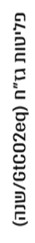
תרשים 13: ארבעת התרחישים של ה-IPCC לריכוזים שונים של גז"ח באטמוספרה (RCP), 2000 - 2010
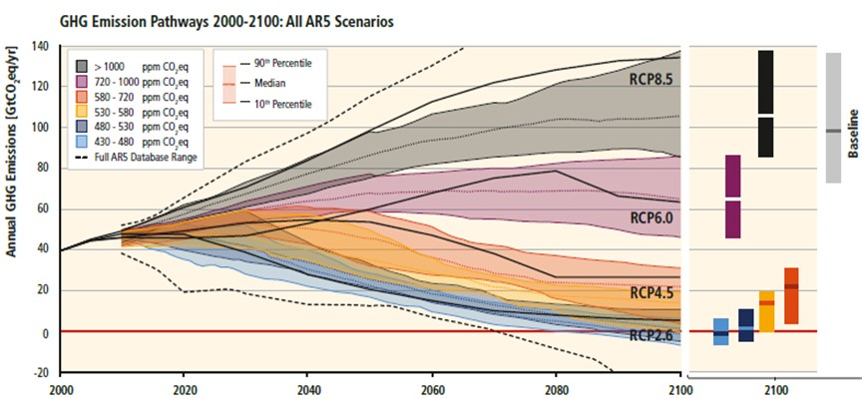
על פי הדוח החמישי של ה-IPCC, בעיבוד משרד מבקר המדינה.

מבין ארבעת התרחישים, החמור ביותר הוא של ריכוז הגז"ח בתרחיש ה-RCP8.5, אחריו תרחיש ה-RCP6.0, אחריו תרחיש ה-RCP4.5 ולבסוף תרחיש ה-RCP2.6. מכל תרחיש כזה נגזרות משמעויות שונות של חומרה לגבי שינויי האקלים והנזקים הצפויים. כך למשל:
לוח 5: עליית הטמפרטורה עד סוף המאה העשרים ואחת,
לעומת תרחישי ה-RCP
תרחישי ה-RCP (ריכוז גז"ח) | העלייה הממוצעת של- °C | טווח העלייה האפשרי ב-°C
RCP2.6 | 1.0 | 0.3 - 1.7
RCP4.5 | 1.8 | 1.1 - 2.6
RCP6.0 | 2.2 | 1.4 - 3.1
RCP8.5 | 3.7 | 2.6 - 4.8
על פי הדוח החמישי של ה-IPCC, SPM, בעיבוד משרד מבקר המדינה.

מהאמור לעיל עולה כי יש יחס ישיר בין העלייה בריכוז הגז"ח באטמוספרה ובין עליית החום הצפויה כתוצאה מכך. הסכם פריז (שעליו חתומה גם ישראל) נחשב ציון דרך היסטורי במאבק בשינויי האקלים, והוא מתווה מסלול חדש במאמץ האקלים העולמי ומאיץ פעולות והשקעות הדרושות לעתיד בר קיימה. ההסכם, החוסה תחת אמנת ה-UNFCCC, מאגד בפעם הראשונה 197 מדינות סביב מטרה משותפת: לרכז מאמצים במאבק בשינויי האקלים ובהיערכות להשפעותיהם, והוא משטר אקלים עולמי אחוד ארוך טווח, ששואף להגבלה עולמית של פליטות הגז"ח. ההסכם מכוון לתרחיש RCP4.5, וככל הניתן לתרחיש RCP2.6:
תרשים 14: מטרות הסכם פריז
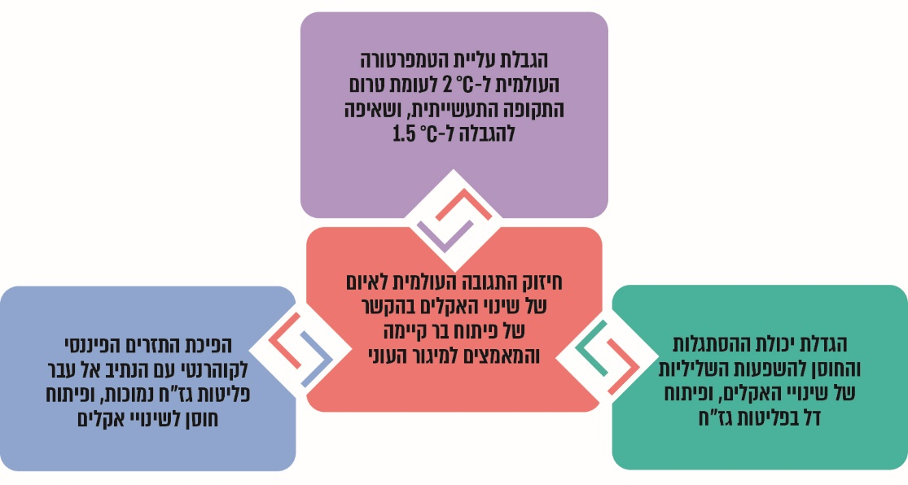
לפי הסכם פריז, בעיבוד משרד מבקר המדינה.

לשם כך אימצו הצדדים להסכם פריז כמה עקרונות והתחייבויות, תוצר של ארבע שנות משא ומתן בין-לאומי בין קבוצות שונות של מדינות המאוגדות סביב אינטרסים משותפים לקבוצה. כך התקבל הסכם מרחיק לכת, ויש המכנים אותו הסכם היסטורי. להלן עיקריו:
יעדים לאומיים להפחתת פליטות גז"ח (NDCs): המדינות התחייבו להשקיע את מרב המאמצים להפחתת גז"ח, בשאיפה להשגת מטרות ההסכם, ובראשן הגבלת עליית הטמפרטורה. לצורך כך כל מדינה תקבע יעדים לאומיים (Nationally Determined Contribution) שאפתניים להפחתת גז"ח (להלן, בנוגע לכל מדינה - יעדים לאומיים או NDC), ותעדכנם מדי חמש שנים (למעט המדינות העניות ביותר). ה-NDC המעודכן של כל מדינה ישקף התקדמות בהצבת יעדים להפחתת הפליטות בהשוואה לקודמיו, התקדמות שתשקף את השאיפה הגבוהה ביותר האפשרית.
Stocktake: זוהי מעין "ספירת מלאי" שתתקיים מדי חמש שנים החל ב-2023, ובאמצעותה תיערך בקרה עולמית על היישום המצטבר של ה-NDCs של המדינות.
הובלה: המדינות המפותחות יובילו את המאמץ להפחתת גזי חממה באופן שיחול רוחבית על כלכלתן (כלל מגזרי המשק) ויביא להפחתה בפליטות בערכים מוחלטים.
שיא הפליטות: על המדינות להגיע מהר ככל הניתן ל"שיא פליטות גזי החממה" ולהתחיל בהפחתתן.
מנגנון שקיפות: המדינות נדרשות לדווח באופן קבוע בנוגע לפליטות הגז"ח ולמאמציהן לצמצם את עליית הטמפרטורות. ה-NDCs של כל המדינות יירשמו במרשם ציבורי ויישמרו במזכירות ה-UNFCCC. חובות הדיווח כוללות:
הגשת מצאי פליטות גז"ח;
הגשת דוחות לאומיים על מצב שינויי האקלים מדי ארבע שנים (National Communication);
הגשת דוחות עדכון לדוחות לאומיים מדי שנתיים (Biennial Report);
הגשת הערכות בין-לאומיות של צוות מומחים ביחס לכל המדינות, בנוגע לדיווחים אלו.
מימון פעולות אקלים: המדינות המפותחות ימשיכו במתן מימון למדינות המתפתחות בתחומי המיטיגציה והאדפטציה, בהתאם למנגנון שנקבע באמנת ה-UNFCCC.
טכנולוגיה: הצדדים יחזקו את שיתוף הפעולה ביניהם בקידום הפיתוח הטכנולוגי (להגברת החוסן האקלימי ולהפחתת פליטות גז"ח) והעברת טכנולוגיות בין הצדדים. הוקמה מסגרת טכנולוגית חדשה.
עמידה בהסכם פריז מצריכה את ישראל כמדינה מפותחת בהכנת תוכנית לאומית שאפתנית להפחתת הגז"ח לטווח הארוך ובקביעת יעדי הפחתה לאומיים (בערך מוחלט ולרוחב מגזרי המשק); ליישם אמצעים לעמידה ביעדים אלו; לעדכן את היעד הלאומי מדי חמש שנים (כלומר עדכון ראשון עם יעדים משופרים יועד להתבצע עד שנת 2020) תוך שימת לב לנקודת הזמן שבה ישראל תגיע ל"שיא הפליטות"; בבניית תשתית מוסדית לניהול פליטות גז"ח הכוללת מנגנון לניטור ובקרה אחר יישום האמצעים להפחתה, הכנת מצאי פליטות ודיווחים קבועים לממשלה ולאו"ם ובהשתתפות בתהליך ההערכה הבין-לאומי על הדיווח הדו-שנתי שישראל מגישה למזכירות ה-UNFCCC.

יצוין כי בשנת 2015 מדינות העולם אימצו גם את 17 יעדי האו"ם לפיתוח בר קיימה ((UN Sustainable Development Goals (להלן - SDGs) במסגרת האג'נדה להשגת פיתוח בר קיימה של האו"ם עד שנת 2030. 17 ה-SDGs מורכבים מ-169 מטרות פרטניות הנוגעות למגוון רחב של נושאים כלכליים, חברתיים וסביבתיים. בין 17 יעדי-העל נקבעו גם: היעד לנקיטת פעולה דחופה למאבק בשינויי האקלים ובהשפעותיהם (יעד 13); הבטחת גישה לאנרגייה בת-השגה, אמינה, בת קיימה ומודרנית לכל (יעד 7); יצירת ערים וקהילות בטוחות, חסינות ובנות קיימה (יעד 11); והבטחת דפוסי צריכה וייצור בני קיימה (יעד 12). ישראל הצטרפה אף היא למסגרת זו, ואף עיגנה את מחויבותה בהחלטת ממשלה משנת 2019. 17 ה-SDGs ויעדי הסכם פריז מקיימים קשרי גומלין ביניהם. כך למשל, סביבה בת קיימה פירושה שמערכת האקלים יציבה, המגוון הביולוגי נשמר, מערכות אקולוגיות מתפקדות היטב, מי השתייה מובטחים ומקומות יישוב מוגנים מפני זיהום ועמידים בפני זעזועי אקלים. הדבר כולל את היעדים SDG6 (אספקת מים מתוקים), SDG11 (ערים מקיימות), SDG12 (צריכה וייצור בני קיימה), SDG13 (פעולות אקלים), SDG14 (שמירה על מערכות אקולוגיות ימיות) ו-SDG 15 (שמירה על מערכות אקולוגיות יבשות(. ה-SDGs והסכם פריז התגבשו באותה שנה באמצעות מוסדות האו"ם, ובעולם הם משמשים יחדיו בסיס לפעולה חוצת מגזרים בתחום האקלים.

1.2.4. פעולות ישראל במסגרת התחייבויותיה בהסכם פריז

המלצות דוח פוטנציאל הפחתת הפליטות 2015 הובאו בפני הממשלה, והיא גיבשה על בסיסם את יעדיה הלאומיים להפחתת גז"ח לשנת 2030. יעד זה, לאחר אישורו בהחלטת הממשלה 542 בספטמבר 2015 (להלן - החלטה 542), נעשה הבסיס לתרומה הלאומית המתוכננת (Intended Nationally-Determined Contribution) שעליו הצהירה ישראל בספטמבר 2015 להפחתת פליטות גזי חממה ואשר הוגש ל-UNFCCC. להלן עיקרי ההחלטה:
תרשים 15: היעדים הלאומיים להפחתת פליטות גז"ח
לפי החלטת הממשלה 542
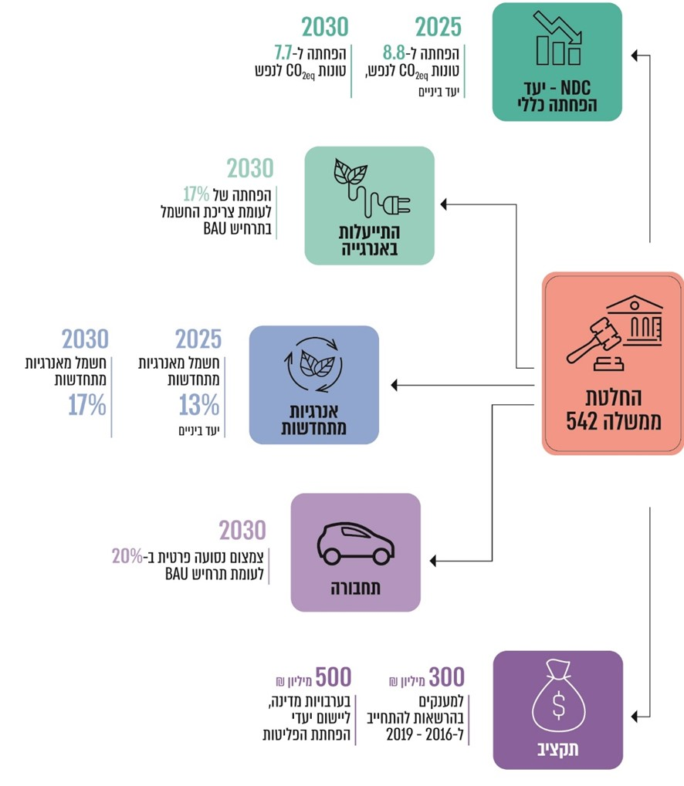

החלטה 542 הטילה על שרי האנרגייה, הג"ס, האוצר והכלכלה להגיש הצעת החלטה בנוגע לצעדים שאותם יש לנקוט כדי לעמוד ביעדים האמורים בתוך 45 יום (בנובמבר 2015). החלטת ממשלה בעניין תוכנית לאומית ליישום היעדים להפחתת פליטות גזי חממה ולהתייעלות אנרגטית התקבלה באפריל 2016 (להלן - החלטה 1403; התוכנית הלאומית 2016). להלן עיקרי החלטות ממשלה אלו בהשוואה להמלצות בדוח פוטנציאל הפחתת הפליטות 2015:
לוח 6: השוואת יעדים כלליים וסקטוריאליים לפי תרחיש BAU, תרחיש היעד המתון והיעדים שהוחלט עליהם בפועל, והתועלות שלהם
 |  | תרחיש BAU לשנת 2030 | ההמלצות המרכזיות ביעד המתון ל-2030 שבדוח פוטנציאל הפחתת הפליטות 2015 ביחס לתרחיש BAU | היעדים הלאומיים  ל-2030 שנקבעו בפועל
היעדים הכלליים | סך פליטות פחמן בטונות לשנה (MtCO2) | 105.5 | 76.3 | 81 הפחתה  של 24%
היעדים הכלליים | פליטות פחמן בטונות לשנה (MtCO2) לנפש | 9.95 | 7.2 | 7.7
היעדים הכלליים | הפנמת העלויות החיצוניות | -- | הטלת מס פחמן, הטלת היטל | לא נקבע
היעדים הסקטוריאליים | סקטור האנרגייה  התייעלות אנרגטית בטרה-וואט/שעה (TWh) ו/או שיעור ההתייעלות | 96 TWh | 74.8 TWh, הפחתה  של 18% - 20% | 17%
היעדים הסקטוריאליים | אנרגיות מתחדשות | 7.5% | 22% - 23% | 17%
היעדים הסקטוריאליים | סקטור התחבורה  הפחתת הנסועה הפרטית |  | 25% | 20%
היעדים הסקטוריאליים | בנייה  הפחתת הפליטות ממבנים, ציפוף בנייה |  | הכללת הדירוג האנרגטי למבנים; אימוץ תקן בנייה ירוקה 5281 כתקן מחייב לבניינים חדשים | לא נקבע
היעדים הסקטוריאליים | פסולת וחקלאות  הפחתת פסולת ומיחזור | -- | 50% שיעור הפחתה של הטמנת פסולת | לא נקבע
תועלת | תועלת נטו מיישום האמצעים עד 2030, במיליארדי ש"ח | -- | 217.5 | 50
לפי נתוני המשרד להג"ס והחלטה 542, בעיבוד משרד מבקר המדינה.
עולה כי באפריל 2016, יותר מ-20 שנה לאחר הצטרפותה לאמנת ה-UNFCC, אימצה ממשלת ישראל תוכנית לאומית עם יעדי הפחתת פליטות גז"ח נמוכים מההמלצה השמרנית שבדוח פוטנציאל הפחתת הפליטות 2015, שאותה גיבשה ועדת ההיגוי הבין-משרדית שהממשלה מינתה:
ישראל קבעה יעד לנפש בלבד, אף שעל מדינות מפותחות לקבוע יעדים בערכים מוחלטים, ובפועל מדובר בעלייה בכמות פליטות הגז"ח של ישראל בהשוואה לשנת 2015, השנה שבה אימצה יעדים אלו (ראו עוד בנושא זה בהמשך פרק זה). הבחירה ביעד הפחתה לנפש, משמעותה בפועל הגדלה של פליטות גז"ח בערכים מוחלטים (ראו להלן) עד שנת 2030, גם אם ישראל תעמוד בשנה זו ביעד של 7.7 טונות לנפש.
היעד הכללי של 7.7 טונות לנפש עד 2030 יממש באופן חלקי בלבד את פוטנציאל ההפחתה שזוהה בדוח פוטנציאל הפחתת הפליטות 2015 - גם ביחס לתרחיש היעד המתון (של 7.2 טונות לנפש).
יעדי ההפחתה הסקטוריאליים בייצור אנרגייה, בתחבורה ובצמצום נסועה (קילומטראז') פרטית היו נמוכים מהיעדים לפי התרחיש המתון, ובסקטור הבנייה ובסקטור הפסולת לא נקבעו יעדים, אף שהסכם פריז מצריך קביעת יעדים כלל-משקיים.
החלטה 542 והתוכנית הלאומית 2016 שגובשה בעקבותיה אינן מורות על הפנמת העלויות הכלכליות של פליטות גז"ח (מס פחמן, על כך הרחבה בהמשך).
הממשלה חזרה והכירה בתועלות המשמעותיות שבנקיטת אמצעי הפחתה שאפתניים של פליטות גז"ח, ובחינות עלות-תועלת מקיפות שבוצעו במשך השנים העלו כי קיימות תועלות כלכליות משמעותיות באימוץ של אמצעים אלו להפחתת גז"ח (לעיתים עד כ-80%). היות שבפועל אומצו פחות אמצעים, הרי שהשגת היעד שנקבע, גם אם יינקטו כל אמצעי ההפחתה שבתוכנית הלאומית, צפויה להביא למימוש חלקי בלבד (תועלת של 50 מיליארד ש"ח במקום של כ-217 מיליארד ש"ח, פחות מרבע) של הפוטנציאל הסביבתי והכלכלי הטמון ביישום אמצעים אלו.

יעדי ה-NDC של ישראל לעומת ה-NDCs של מדינות אחרות

להלן נתונים בדבר השינוי הצפוי בפליטות (בערכים מוחלטים) בהתאם ליעדי ה-NDCs של ישראל, של חברות נוספות ב-OECD ושל רוסיה (שאיננה חברה), בהשוואה לשנת הבסיס שבחרה כל מדינה, וכן נתונים השוואתיים של ה-NDCs של ישראל ושל מדינות אחרות כפונקציה של התוצר המקומי הגולמי (להלן - תמ"ג) לנפש ושל גידול האוכלוסין:
לוח 7: שיעור ההפחתה האבסולוטי הצפוי לפי ה-NDCs של מדינות נבחרות, וביחס לאיזו שנת בסיס (נכון לשנת 2015)
המדינה | שיעור ההפחתה
 | ביחס ל-1990  (אבסולוטי) | ביחס ל-2005 (אבסולוטי) | ביחס לתרחיש BAU (אבסולוטי)
האיחוד האירופי | 40%
נורווגיה | 40%
איסלנד | 40%
שווייץ | 50%
רוסיה | 70% - 75%
מקסיקו |  |  | 25%
דרום קוריאה |  |  | 37%
ניו זילנד |  | 30%
ארצות הברית |  | 32%
קנדה |  | 30%
יפן |  | 25%
אוסטרליה |  | 26-28%
על פי נתוני המועצה הלאומית לכלכלה, בעיבוד משרד מבקר המדינה.
תרשים 16: יעדי ה-NDCs של מדינות ב-OECD (נכון לתקופה של הסכם פריז) כפונקציה של התמ"ג לנפש ושל גידול האוכלוסין*
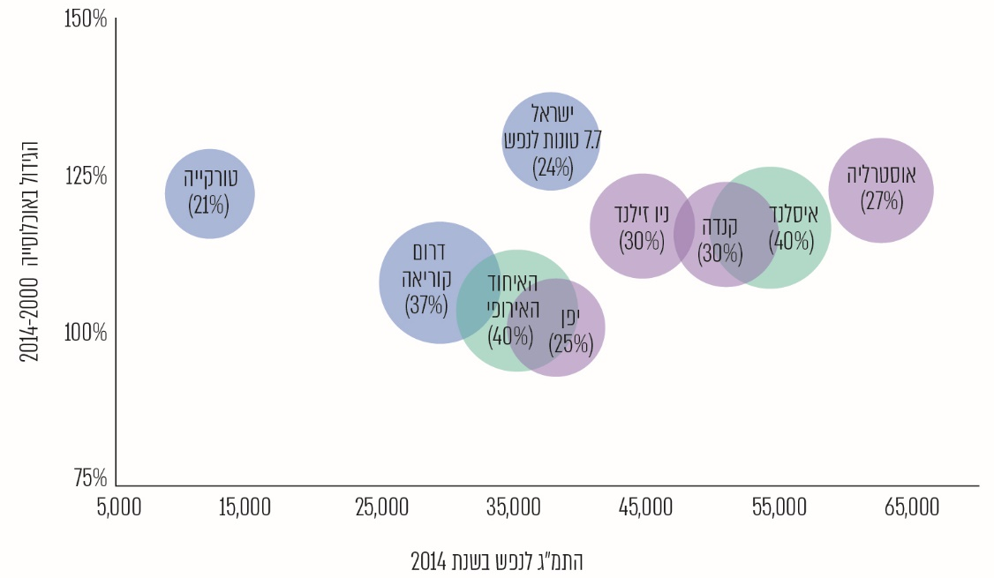
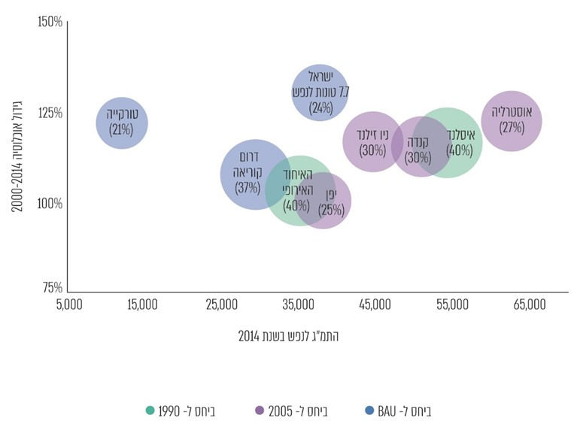
לפי נתוני אתר הבנק העולמי ואתר ה-UNFCCC, בעיבוד משרד מבקר המדינה.
* ציר ה-X מייצג את התמ"ג לנפש נכון לשנת 2014. בציר ה-Y גידול האוכלוסייה בשנים 2000 עד 2014. גודל העיגול משקף את היקף ההתחייבות של המדינה להפחתה, וצבעו משקף את השנה (1990, 2005
ו-BAU).

מהלוח והתרשים שלעיל ניתן לראות כי כל המדינות בהם קבעו יעדים של הפחתת פליטות בערכים מוחלטים עד שנת 2030, וכולן קבעו יעדי הפחתה ביחס להיקפי פליטות היסטוריים (חלקן ביחס לשנת 2005 וחלקן ביחס לשנת 1990, למעט מקסיקו ודרום קוריאה שקבעו את היעדים ביחס לתרחיש BAU). מדינות אירופה, ובהן מדינות האיחוד האירופי, קבעו יעדים שאפתניים במיוחד של 40% או יותר.
כל מדינות ארגון ה-OECD (למעט צ'ילה) גיבשו יעדי NDCs אבסולוטיים ביחס לערכי פליטה היסטוריים (לרוב של שנת 1990 או שנת 2005). ולפי ה-OECD, מלבד ישראל ארבע מדינות נוספות בעולם - מלאווי, אלבניה, ארמניה וזימבבואה (כולן מתפתחות), קבעו יעד פליטות לנפש. גם מדינות מפותחות שבהן קיים גידול אוכלוסין לא מבוטל (אוסטרליה, איסלנד, קנדה, ניו זילנד וטורקייה) קבעו יעדים בערכים מוחלטים כמותיים בהשוואה לשנים 1990 או 2005 - ואילו מדינת ישראל קבעה יעדים של פליטות לנפש (ביחס ל-BAU בשנת 2030), יעד שכמעט אינו קיים בקרב הצדדים להסכם פריז.

ה-OECD, התייחס להתחייבויותיה של ישראל לפי יעדי הפחתת הפליטות שלה, וקבע כי:
"Israel’s per capita target translates into an absolute emissions target of 76.3 MtCO_{2e}... This pales in comparison to other OECD countries with similar GDP levels like Norway, which has committed to a 40% reduction in absolute emissions below 1990 levels by 2030, or facing similar climate conditions such as Spain and Portugal that committed to a reduction of 26 % and 17 % respectively, both relative to 2005 levels. Other small countries, albeit with lower population growth rates, are stepping up to the challenge with even greater ambition. For example, Denmark, who is aiming for 70% below 1990 levels by 2030".

להלן נתונים בדבר השינוי הצפוי בפליטות (בערכים מוחלטים) בהתאם ליעדי ה-NDCs של ישראל, האיחוד האירופי וארצות הברית ביחס לשנת הבסיס 1990:
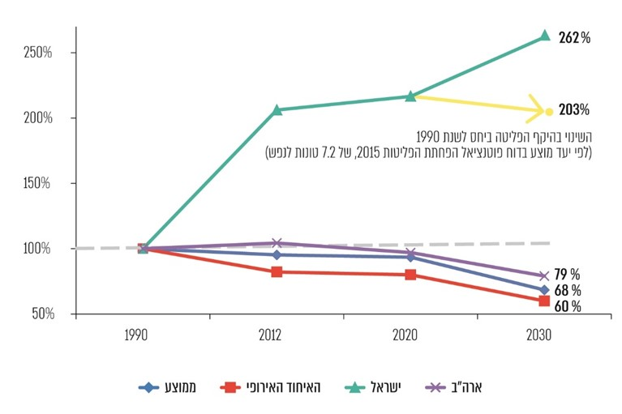
תרשים 17: השינוי בהיקפי הפליטות בישראל לשנת 2030 בתרחיש BAU
ולפי היעד המוצע בדוח פוטנציאל הפחתת הפליטות 2015, ביחס לתחזית לפי יעדי האיחוד האירופי וארצות הברית - ביחס לשנת הבסיס 1990

על פי נתוני המועצה הלאומית לכלכלה - 2015, בעיבוד משרד מבקר המדינה.
מהתרשים עולה כי אם ישראל תעמוד ביעד של 7.7 טונות לנפש שאותו קבעה לשנת 2030, פליטות הגז"ח האבסולוטיות יעלו בשיעור של יותר מ-200% ביחס לשנת 1990, ואילו שיעור פליטות הגז"ח באיחוד האירופי ובארצות הברית (ובממוצע העולמי) ירדו בעשרות אחוזים ביחס לשנת 1990.

כאמור, מאפיין ייחודי הקיים בישראל לעומת יתר חברות ה-OECD הוא הגידול הדמוגרפי, אשר בשנים האחרונות הגיע לכ-1.9% בשנה, והוא שהביא את ישראל לקבוע יעדי הפחתת פליטות לנפש במקום יעדים אבסולוטיים. להלן נתונים השוואתיים על הפליטות לנפש לשנת 2030:
תרשים 18: מגמת הפחתת הגז"ח לנפש לשנת 2030 בישראל לעומת האיחוד האירופי (נכון לשנת 2015), ארצות הברית והממוצע העולמי החזוי לשנת 2030 בהתאם ל-NDCs, ביחס לשנת 1990
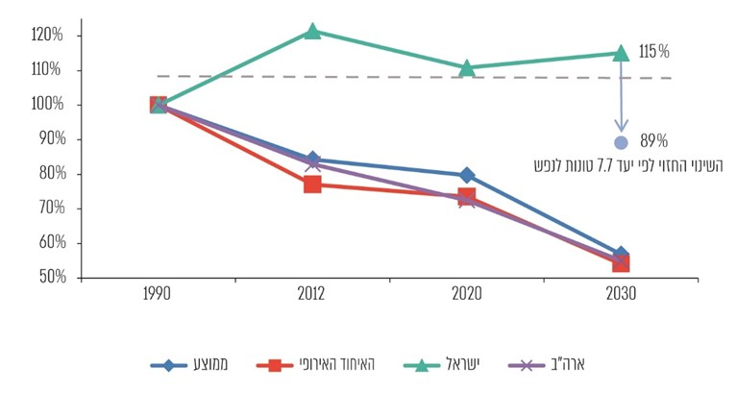
על פי תרשים המועצה הלאומית לכלכלה, בעיבוד משרד מבקר המדינה.
תרשים 19: שיעור הפחתת הגז"ח לנפש לשנת 2030 בישראל ובמדינות אחרות בהתאם ל-NDCs, ביחס לשיעור הפליטות לנפש בשנת 1990
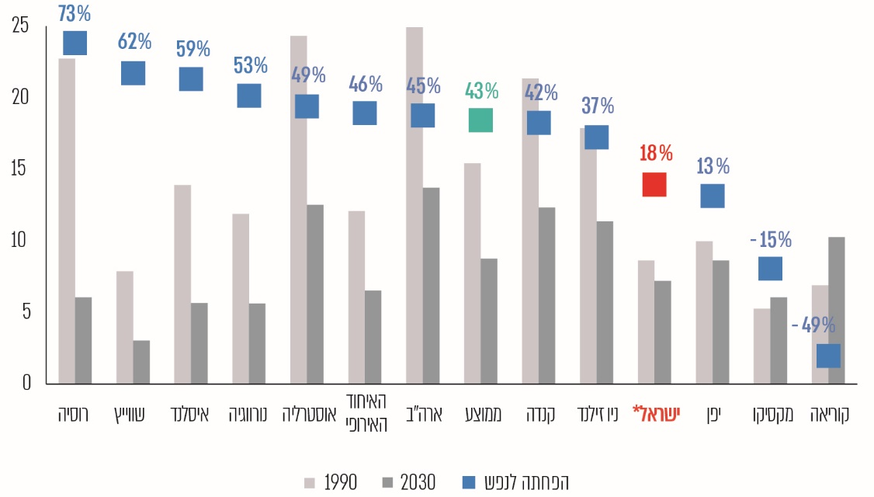
על פי תרשים המועצה הלאומית לכלכלה, בעיבוד משרד מבקר המדינה.
* הממוצע לא כולל את ישראל.
עולה כי כשבוחנים את שיעור ההפחתה לנפש משנת 1990 לשנת 2030 ניתן לראות כי שיעור ההפחתה של ישראל נמוך (שיעור של 18% בלבד). הפער מתחדד לעומת רוב המדינות שנסקרו, והוא לעיתים עד כדי חצי או שליש מהאחרות. הפער מתחדד לאור השוואת נתוני הפליטות לנפש של ישראל עם נתוני מדינות אחרות המראה כי ישראל מדורגת גבוה במקום העשירי ברשימת הפליטות לנפש של גז"ח ב-29 מדינות OECD שנסקרו.

להלן לוח השוואתי המתאר את שיעור השינוי בפליטות גז"ח, לנפש ואבסולוטית, בכמה מדינות, וזאת בהשוואה לשנים 1990 ו-2005 ומשקף באילו מדינות צפויות הפחתות לנפש ואבסולוטיות בפליטות, ובאילו מדינות צפויות דווקא עליות בפליטות גז"ח (לנפש ואבסולוטיות), בהתבסס על יעדי ה-NDCs של כל אחת מהמדינות:

לוח 8: השינוי הצפוי בפליטות גז"ח לשנת 2030, ובהשוואה לשינוי הצפוי במדינות אחרות - לפי יעדי ההפחתה של כל מדינה ביחס לשנים 2005
ו-1990 (לנפש ואבסולוטית)
 | ההפחתה לנפש |  | הפחתה אבסולוטית
המדינה | ביחס ל-1990 | ביחס ל-2005 | ביחס ל-1990 | ביחס  ל-2005
שווייץ | 61%- | 58%- | יעד 50%- | 51%-
האיחוד האירופי | 46%- | 39%- | יעד 40%- | 36%-
קנדה | 42%- | 46%- | 13%- | יעד 30%-
ארצות הברית | 45%- | 44%- | 21%- | יעד 32%-
יפן | 14%- | 18%- | 18%- | יעד 25%-
מקסיקו  25% ביחס ל- BAU | 15%+ | 25%- | 81%+ | 35%+
דרום קוריאה  37% ביחס ל-BAU | 49%+ | 37%- | 81%+ | 6%+
ישראל  7.7 טונה לנפש ביחס ל- BAU | 11%- | 27%- | 103%+ | 12%+
ממוצע ההפחתה (ללא ישראל) | 43%- | 39%- | 32%- | 33%-
על פי המועצה הלאומית לכלכלה, בעיבוד משרד מבקר המדינה.
מלוח 8 עולה כי בשנת 2015 ישראל קבעה יעד הפחתת פליטות גז"ח אשר היה צפוי להוביל לעלייה אבסולוטית של 103% בפליטות ביחס לשנת 1990 ושל 12% ביחס לשנת 2005, ואילו יעדי יתר המדינות שנסקרו בלוח (שווייץ, האיחוד האירופי, קנדה, ארצות הברית, מקסיקו ודרום קוריאה) היו צפויים להוביל אצלן לירידה ממוצעת של 32% ושל 33%, בהתאמה. עוד עולה מכל הנתונים ההשוואתיים שבתרשימים ובלוחות בפרק זה לעיל כי:
  - בניגוד ליתר מדינות ה-OECD, יעד הפליטות הכללי של ישראל הוא לנפש, מה שמאפשר לה להעלות את כמות הפליטות האבסולוטית כל עוד יש גידול אוכלוסין.
היעד הכללי שהוצב של 7.7 טונות לנפש משקף למעשה עלייה של 12% - 14% בפליטות אבסולוטיות ביחס לשנת הבסיס 2005 ושל יותר מ-100% ביחס לשנת 1990, בניגוד למגמה (השלילית) ביתר מדינות ה-OECD. ואכן, נתוני הפליטה של ישראל שלעיל מראים שעל אף בחירתה ביעד לנפש, אשר לכשעצמו מהווה פרמטר מקל ביחס ליעד האבסולוטי, הפליטות לנפש שלה במהלך המאה העשרים ואחת היו גבוהות בהשוואה לרוב מדינות ה-OECD.
יעדי ההפחתות שהוצבו הם ביחס לתרחיש BAU, כלומר בהשוואה לנתוני שנת 2030 ללא אמצעי הפחתה. בתרחיש זה היקפי הפליטות בישראל גבוהים מבשנים שקדמו להצבת היעדים (היקפי פליטות היסטוריים).
מדינת ישראל הצטרפה למאבק בשינויי אקלים בשנת 1992. עלה כי עד שנת 2015 היא הסתפקה במתן הצהרות בנושא ולא גיבשה מדיניות מתוקפת שאותה יישמה לאורך זמן. עם הצטרפותה של ישראל להסכם פריז, אשר קובע כי על המדינות המפותחות להוביל את המאבק העולמי בשינויי האקלים ולגבש מדיניות לאומית שאפתנית בנושא, ממשלת ישראל קבעה יעדים נמוכים לעומת היעדים האפשריים אצלה (במקום 7.2 טונה CO_{2eq} לנפש בתרחיש יעד מתון, נקבע יעד של 7.7 טונה CO_{2eq} לנפש) ועוד יותר לעומת מדינות ה-OECD האחרות. יעדים אלו אינם משקפים את מיצוי פוטנציאל ההפחתה של ישראל ואת הפוטנציאל הכלכלי הגדול הטמון למשק בהפחתה זו. לפיכך, ישראל אינה מדינה "מובילה" (taking the lead) כנדרש בהסכם פריז. מומלץ כי המשרד להגנת הסביבה יבחן את יעדי ישראל למול מדינות מפותחות אחרות ומדינות ה-OECD, ויגבש יעדים אבסולוטיים לצד יעדי הפחתה לנפש. עוד מומלץ לבחון את יעדי ישראל למול נתוני 2020 ו-2005 לצד השוואה ל-BAU לקראת 2030. בדרך זו ישראל תוכל לממש את מלוא התועלות הכלכליות הנגזרות, ולצד זאת למצב את מעמדה כמובילה בתחום כנדרש בהסכם פריז.

1.2.5. יישום היעדים הלאומיים של ישראל להפחתת פליטות גז"ח

ועדת היגוי ומעקב לעניין הפחתת פליטות גזי חממה, שהוקמה לפי החלטת ממשלה 1403 שהתקבלה בשנת 2016 בראשות המשרד להג"ס (להלן - ועדת היגוי להפחתת גז"ח), מחויבת לבצע מעקב אחר ביצוע החלטת ממשלה זו ולדווח לממשלה עד ליום 31 בדצמבר מדי שנה בשנה על ביצוע ההחלטה ועל העמידה ביעדים שנקבעו בה, וכן על העמידה ביעדים הלאומיים שנקבעו בהחלטה 542 בדוח מעקב שנתי אחר יישום התוכנית והיעדים הלאומיים להפחתת פליטות גזי חממה (להלן - דוח מעקב שנתי), וכן להכין ולהגיש למזכירות אמנת האקלים של האו"ם דיווחים תקופתיים בהתאם להנחיות מזכירות האמנה.
הביקורת העלתה כי נכון לאפריל 2021 פורסמו שני דוחות מעקב שנתיים בעניין זה (בשנת 2017 עבור שנת 2016, ובשנת 2018 עבור שנת 2017) מתוך חמישה דוחות מעקב שנתיים שנדרשו בהתאם להחלטה 542 שהתקבלה בספטמבר 2015 ולהחלטה 1403 שהתקבלה באפריל 2016. רק בסוף מאי 2021 פורסם דוח מעקב שני שאיחד תוצאות לשנת 2019 ותוצאות חלקיות לשנת 2020 (להלן - דוח מעקב שנתי להפחתת פליטות גז"ח
2019 - 2020). דוח המעקב השנתי לשנת 2018 לא פורסם.

המשרד להג"ס, העומד בראש ועדת ההיגוי להפחתת גז"ח, כתב למשרד מבקר המדינה כי זה זמן רב שחל עיכוב בהשלמת דוח מעקב לממשלה אחר הפחתת גזי חממה והתקדמות בעמידה ביעדי פריז עקב עיכוב בהעברת נתונים על ידי גורמים מסוימים. לעומת זאת, אותם גורמים ציינו בתשובתם כי "לא היתה פניה של [המשרד ל]הגנ"ס לגבי נתונים שלא נענתה, וכי כל הנתונים שהתבקשו הועברו בשנים 2019 עד 2020.
עיכוב של שנתיים בפרסום דוח מעקב שנתי והיעדר רציפות שנתית בפרסום דוחות מעקב אלו פוגעים ביישום המעקב והבקרה אחר השגת יעדים לאומיים, וכל זאת בשלב שבו מדינת ישראל נערכת לעדכון יעדיה לשנת 2030 ולגיבוש יעדים ארוכי טווח לשנת 2050.

המשרד להג"ס ציין בתשובתו כי "בנוסף ל-3 דוחות האמורים, המשרד להגנת הסביבה גם פרסם 2 דוחות מעקב ובקרה נוספים מקיפים מאוד שנשלחו למזכירות אמנת האקלים באו"ם... מעבר לכך, נציגי המשרד הציגו מידי שנה בוועדת הפנים והגנת הסביבה בכנסת דיווח על התקדמות הממשלה ביישום יעדי האקלים של ישראל".
על כל משרדי הממשלה לשתף פעולה עם ועדת ההיגוי והמשרד להג"ס, ולהעביר את המידע הנדרש, ובזמן. על ועדת ההיגוי להפחתת גז"ח להגיש דיווח שנתי במועד לממשלה. מומלץ כי דוחותיה יפורסמו מדי שנה בשנה לציבור וישקפו מידע מעודכן שיסייע בהבנת תמונת המצב העדכנית, ויתרום לעדכון יעדי מדינת ישראל לקראת 2030 ולגיבוש היעדים ארוכי הטווח לשנת 2050. עוד מומלץ ליצור ממשקים מקוונים להעברת המידע מכלל משרדי הממשלה הרלוונטיים באופן סדור.

יישום יעדי פריז - 2016 - 2020

לצורך הערכה בנוגע לעמידתה של ישראל בהחלטות הממשלה 4095 משנת 2008, 4450 משנת 2009, 1403 משנת 2015 ו-542 משנת 2016, הסתייע משרד מבקר המדינה בשאלון שהפנה ל-63 משרדים וגופים ממשלתיים שבו נשאלו, בין היתר, שאלות בדבר יישום סעיפים בהחלטות אלו, וכן הסתייע בדוחות, לרבות דוח מעקב שנתי להפחתת פליטות גז"ח
2019 - 2020, ובמידע נוסף שהועברו מהמשרד להג"ס, רשות החשמל ומשרד האנרגייה ובחומרי ביקורת שונים שהתקבלו מהגופים המבוקרים, לרבות טיוטות של ניירות מדיניות ודוחות שבהליכי גיבוש ובדוחות המעקב השנתיים שהתפרסמו. להלן תמונת המצב בדבר יישום היעדים הלאומיים להפחתת פליטות גז"ח לפי החלטה 542, לשנים נבחרות. יעדים שמועד השגתם הגיע אך הם לא הושגו מסומנים באדום:
לוח 9: תמונת מצב יישום היעדים הלאומיים הקשורים
בהפחתת פליטות גז"ח
שם היעד שישראל מחויבת לו | ערך היעד ושנת היעד | ערך,  נכון לשנת 2014 |  | ערך,  נכון לשנת 2015 | ערך, נכון לשנת 2016 | ערך, נכון לשנת 2017 | ערך, נכון לשנת 2018 | ערך,  נכון לשנת 2019 | הערכה לא סופית לשנת 2020⁽¹⁾
הפליטות בטונות CO_{2eq} לנפש⁽⁴⁾ | 7.7  2030  8.8  2025 | --  -- |  | 9.6 | 9.2 | 9.1 | 9.1 | 8.9 | 8.5⁽²⁾
ייצור חשמל מאנרגיות מתחדשות בפועל (שיעור מכלל הצריכה) | 17%  2030⁽⁴⁾  13%  2025⁽⁴⁾  10%  2020⁽³⁾  5%  2014⁽³⁾ | --  --  -- |  | 2.12%  (דוח מעקב שנתי) | 2.7%  (רשות החשמל) | 2.8%  (דוח מעקב שנתי) | 3.1%  (דוח מעקב שנתי) | 5%  (לפי רשות החשמל)  4.9%  (דוח מעקב שנתי) | --
 |  |  |  |  |  |  |  |  | --
 |  |  |  |  |  |  |  |  | 6.1%  (דוח מעקב שנתי) 6.5%  (לפי רשות החשמל) | X
ייצור חשמל מאנרגיות מתחדשות בפועל (שיעור מכלל הצריכה) | 17%  2030⁽⁴⁾  13%  2025⁽⁴⁾  10%  2020⁽³⁾  5%  2014⁽³⁾ | 1.9% | X |  |  |  |  |  | --
הפחתת הנסועה הפרטית,  ביחס  ל-BAU | 20%  2030⁽⁴⁾ | -- |  | 0% | 0% | 0% | 0% | 0% | 0% - 4%
ההתייעלות בצריכת החשמל, ביחס  ל- BAU | 17%  2030⁽⁴⁾ | -- |  | 0% | 0.4% | 1.2% | 1.7% | 1.1% | 3.6%
 | 20%  2020⁽⁵⁾ | -- |  | -- | -- | -- | -- | -- | 7.5% | X
על פי נתוני המשרד להג"ס, רשות החשמל ומשרד האנרגייה, בעיבוד משרד מבקר המדינה.
(1) לפי המשרד להג"ס, אומדן על סמך נתונים לא סופיים, בהתאם למדיניות שיושמה בפועל עד סוף שנת הדיווח.
(2) לפי דוח הפחתת פליטות לשנת 2019 - 2020, בשנת 2020 הייתה ירידה בפעילות הכלכלית שנבעה ממשבר הקורונה.
(3) יעד שנקבע בהחלטת הממשלה 4450 משנת 2009.
(4) יעד שנקבע בהחלטת הממשלה 542 משנת 2015. תרחיש BAU ביחס לשנת 2030.
(5) יעד שנקבע בהחלטת הממשלה 4095 משנת 2008. תרחיש BAU ביחס לשנת 2012.

מהלוח עולה כי בנוגע ליעד של הפליטות בטונות לנפש, הערך נכון ל-2020 משקף ירידה למול הערך בשנת 2015 ועמידה ביעד שנקבע ל-2025, בזכות מגמת הפחתת השימוש בפחם (להלן). עם זאת דוח מעקב שנתי להפחתת פליטות גז"ח 2019 - 2020 שפורסם כאמור בשנת 2021 (על ידי ועדת היגוי ומעקב לעניין הפחתת פליטות גזי חממה בראשות המשרד להג"ס) ציין כי בשנת 2020 בעקבות משבר הקורונה הייתה ירידה משמעותית בפעילות הכלכלית במשק, וכי "למשבר הקורונה היתה תרומה לרמת הפליטות הנמוכה יחסית בשנת 2020, בין השאר, כתוצאה מירידה בצריכת הדלקים לתחבורה (כ-10% הפחתה בצריכה ביחס לשנת 2019), ירידה בצריכת החשמל במשק (כ-1.4% הפחתה בצריכה ביחס לשנת 2019), וירידה בצריכה המשקית".
כמו כן, בנוגע לכל היעדים הסקטוריאליים, ההתקדמות בהשגתם נעה בטווח שבין ב"פיגור" לאפס. כך בנוגע ליעד צמצום נסועה פרטית בשנים 2015 עד 2018 נרשם גידול של 15% בנסועה הפרטית - הנסועה בשנת 2015 הייתה כ-42 מיליארד ק"מ, בשנת 2017 עלתה ל-46 מיליארד ק"מ, בשנת 2018 עלתה לכ-48 מיליארד ק"מ ובשנת 2019 עלתה לכ-50 מיליארד ק"מ. בשנת 2020 הייתה הנסועה הפרטית כ-48 עד 51 מיליארד ק"מ, ואולם ההפחתה המוערכת לשנת 2020 מיוחסת, לפי דוח המעקב השנתי להפחתת פליטות גז"ח 2019 - 2020, להפחתת נסועה בשל הקורונה. לפי דוח המעקב השנתי שפורסם במאי 2021 "הממשלה אינה צפויה לעמוד ביעד לסקטור התחבורה של צמצום נסועה פרטית".

בתשובת משרד התחבורה מאוגוסט 2021 הוא כתב כי הוא "מעריך שהשינוי המשמעותי בנסועה יגיע עם השלמת מערכות התחבורה העיקריות של הסעת ההמונים, וכלל הצעדים הנלווים (נתיבי העדפה לתח"צ, מדיניות חניה, תוספות שירות, שינוי מדיניות תכנון שימושי קרקע, ציפוף וכד'). המשרד פועל בכל הכלים העומדים לרשותו כדי ליישם זאת... בשל העובדה שרק בשנים האחרונות הוחל ביישום הצעדים הנ"ל... ובפרט ביישום הצעדים שבסיסם בתכנית האסטרטגית של 2012, גרף השינוי יחל בחומש השני של העשור הנוכחי, ולא ניתן לצפות כי עד למועד זה תהיה ירידה בנסועה הפרטית".
בנוגע ליעדי ייצור חשמל מאנרגיות מתחדשות והתייעלות באנרגייה ישראל לא עמדה ביעדים שקבעה לעצמה לשנת 2020 באנרגיות מתחדשות (שיעור של 35% עד 40% פחות מהיעד שנקבע) והתייעלות באנרגייה (כ-62% פחות מהיעד שנקבע). לסיכום, בתקופה האמורה נרשמה ירידה בפליטות לנפש ועלייה בפליטות האבסולוטיות של ישראל - כך למשל, בשנת 2018 היה גידול של 2.3 מיליון טונות CO_{2eq} ובשנת 2019 גידול של 0.3 ביחס לפליטות בשנת 2015 - השנה של הסכם פריז.

להלן פירוט הממצאים לפי סקטורים:
- יעד הפליטות לנפש - הנתונים בדבר היעד של הפחתת פליטות גז"ח לנפש לשנים 2016 עד 2020 מראים ירידה מהערכים של שנת 2015, וההערכה לשנת 2020 היא שישראל עברה את היעד שהוצב לשנת 2025 (8.8 טונות CO_{2eq} לנפש), אולם הירידה הושגה ללא קשר ליעדים הסקטוריאליים, בעיקר בשל המגמה של הפחתת השימוש בפחם שהחלה בשנת 2012 (ראו להלן), ואולם ביחס לשנת 2020, לפי דוח המעקב השנתי להפחתת פליטות גז"ח 2019 - 2020, חלק משמעותי מהפחתת הפליטות המוערכת לשנה זו נבע מהירידה בפעילות הכלכלית במשק בזמן משבר הקורונה (כפי שקרה גם בעולם, ראו להלן). כך למשל, ניתוח ראשוני של המשרד הראה כי חלה ירידה אבסולוטית של כ-10% בצריכת דלקים לתחבורה וירידה בצריכת החשמל של 1.4% - ביחס לשנת 2019. להלן תרשים של המשרד להג"ס המתאר את פילוח ההפחתות של גזי חממה בשנים 2015 - 2020 ואילו אמצעי הפחתה תרמו יותר מכל להפחתת גז"ח בשנים אלו:
תרשים 20: אמצעי הפחתה מרכזיים של גז"ח, לפי מדיניות שיושמה בפועל (2015 - 2020)
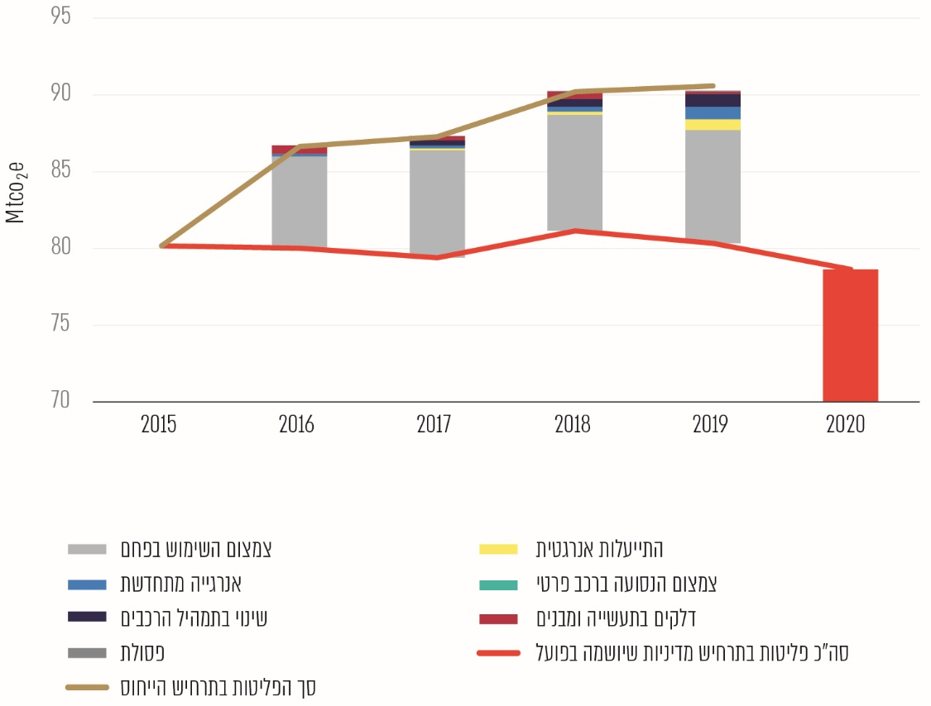
על פי דוח המעקב השנתי להפחתת פליטות גז"ח 2019 - 2020, בעיבוד משרד מבקר המדינה.
מהתרשים עולה כי בכל השנים מאז החלו בדיווחים האמורים, הגורם העיקרי להפחתה בפליטות גז"ח הוא צמצום השימוש בפחם לייצור אנרגייה. בשנים 2017 עד 2018 התקבלו שורה של החלטות הנוגעות לצמצום ייצור החשמל מפחם, ואלה העיקריות שבהן:
(א) הפחתה בשימוש בפחם הנובעת משינוי סדר העמסה בתחנות הכוח באמצעות העדפת ייצור חשמל מגז על פני פחם, זאת לאחר ששר האנרגייה קבע בשנת 2017 עקרונות מדיניות ולפיהם תינתן העדפה לייצור חשמל בגז טבעי על פני ייצור בפחם; (ב) החלטת שר האנרגייה על הפסקת תכנון תחנות כוח פחמיות נוספות; (ג) החלטת הממשלה 4080 משנת 2018 על סגירת יחידות 1 - 4 בתחנת כוח אורות רבין עד יוני 2022; (ד) ולאחריה ההחלטה על הפסקת השימוש בפחם לייצור אנרגייה עד סוף שנת 2025 באמצעות הסבת התחנות הפחמיות לגז טבעי. משנת 2026 ישראל אינה צפויה לכלול פחם במסגרת סל הדלקים המשמש לייצור חשמל בשגרה. להלן תרשים המתאר את השימוש בפחם לייצור חשמל משנת 2010 ואת התחזית הצפויה לנוכח מדיניות זו (לשנת 2025):
תרשים 21: שיעור השימוש בפחם מכלל מקורות האנרגייה לייצור חשמל והתחזית לשנים 2020, 2025
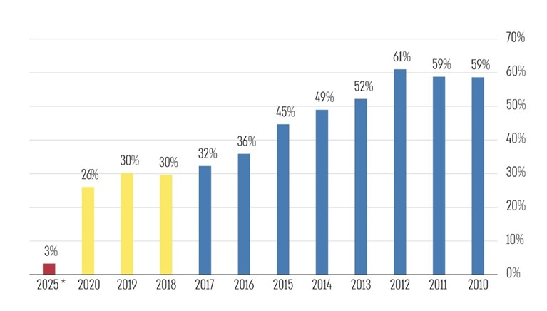
על פי נתוני רשות החשמל, קובץ בסיס נתונים 2019, בעיבוד משרד מבקר המדינה.
מהתרשים עולה כי משנת 2012 עד שנת 2018 חלה ירידה בשימוש בפחם לייצור חשמל בשיעור של 29% שהתרחשה לפני הכרזת משרד האנרגייה בשנת 2018 על הפסקת השימוש בפחם, והיא קשורה במעבר לייצור חשמל באמצעות גז, המסתכם כיום בכ-70% מסך ייצור החשמל. בשנים 2018 עד 2020 הייתה ירידה בשיעור הפחם אשר הסתכמה
ב-4% נוספים. סיכומו של דבר, משנת 2012 עבר סקטור ייצור האנרגייה בישראל מייצור חשמל מוטה פחם לייצור מופחת פחם ומוטה גז (כמקור עיקרי). מעבר זה התבצע באמצעות שינוי סדר ההעמסה במתקנים והעדפת ייצור חשמל מגז במקום פחם. שינוי התמהיל הביא לירידה ניכרת בפליטות מזהמים לאוויר ולירידה מסוימת בפליטות פחמן. הפחתה זו היא הגורם העיקרי לכך שישראל הפחיתה פליטות CO₂ לנפש. המשך יישום מדיניות זו יוביל להפחתה מוערכת של כ-9 מיליון טונות גז"ח עד לשנת 2025 ושל כ-17 מיליון טונות גז"ח עד לשנת 2030.
בתשובת רשות החשמל מיולי 2021 כתבה הרשות כי "צבר הפעולות וההחלטות שהתקבלו בהקשר של צמצום הייצור בפחם מלמד כי נושא הפחתת הזיהום המקומי והפליטות מקבל מקום משמעותי במדרג השיקולים" של הרשות.
משרד מבקר המדינה מציין את הודעת משרד האנרגייה על החלטתו משנת 2018 לסיים את הפקת האנרגייה מפחם. במובן זה, סגירת תחנות פחמיות כבר הביאה להפחתה של פליטות מזהמים וגז"ח לאוויר ותרמה להתקדמות בהשגת יעדי ההפחתה של ישראל. עם זאת, הפסקת השימוש בפחם לבדה לא תביא להשגת היעדים החדשים (קיימים ונוספים) המתגבשים (ראו להלן), ויש לקדם אמצעים נוספים כדי להאיץ את תהליך הפחתת פליטות גזי החממה. גז טבעי הוא עדיין דלק פוסילי ועתיר פליטות גז"ח, שכן הוא מורכב מגז המתאן שהוא בעל מתאם גבוה בהרבה מפחמן דו-חמצני, ודליפות לא מוקדיות מאפיינות את הליך הפקתו, ושאת היקפן בישראל מומלץ לבחון. בין האמצעים לקידום - הגדלה ניכרת של שיעור האנרגיות המתחדשות בתמהיל מקורות האנרגייה לייצור חשמל והתייעלות באנרגייה.
- יעד הנסועה הפרטית - אשר ליעד בתחום התחבורה, במשרד התחבורה קיימות תוכניות אסטרטגיות שונות הקשורות בתשתיות כמו התוכניות לפיתוח רשת הרכבת לנוסעים ומטעים, פיתוח נתיבי העדפה לתחבורה ציבורית ורשת לשבילי אופניים. כך למשל, פיתוחה של המערכת להסעת המונים במטרופולין תל אביב מצויה בעיצומה, ולפתיחת קווי הרכבת הקלה תפקיד מרכזי ביכולת לצמצם את היקף הנסועה הפרטית בישראל. לצד זאת, קיימים אמצעים נוספים להפחתת נסועה פרטית הכוללת מנגנון כלי מדיניות ותמריצים שנועדים להסיט את הביקוש מרכב פרטי לתחבורה ציבורית ולהתניידות לא ממונעת.
למשרד התחבורה קיימות מספר תוכניות אסטרטגיות בתחומי התחבורה שיכולות לסייע בהפחתת הנסועה הפרטית ובצמצום פליטות גז"ח, אולם השלמת פיתוחה של המערכת להסעת ההמונים צפויה להימשך עד סוף העשור הנוכחי לפחות. הביקורת העלתה כי מאז הוחלט על יעד הפחתת הנסועה הפרטית משרד התחבורה לא הכין תוכנית פרטנית לצמצום הנסועה הפרטית כנדרש בהחלטה 1403, וכי אין לוחות זמנים להפחתת הנסועה הפרטית עד 2030 או תוכנית לניטור ההפחתה. כמו כן לא הסתיימה בחינת הכלים הכלכליים, לרבות תמריצים כלכליים ושינוי מדיניות מיסוי, לעידוד הפחתת פליטות גז"ח בסקטור התחבורה - אמצעים אשר לפי החלטה 1403 נדרשו להתבצע על ידי שר התחבורה ושר האוצר עד יוני 2017. לא הושגה התקדמות בהשגת היעדים בתחום התחבורה, וכאמור לפי דוח המעקב השנתי ממאי 2021 ישראל לא צפויה לעמוד ביעד לסקטור התחבורה של צמצום נסועה פרטית ב-20%.
- יעד בתחום הבנייה - אשר לסקטור המבנים, החלטה 1403 משנת 2016, שעסקה כאמור בתוכנית לאומית ליישום היעדים להפחתת פליטות גזי חממה ולהתייעלות אנרגטית לאחר הסכם פריז, הטילה על המשרד להג"ס לגבש תוכנית מפורטת הכוללת אמצעים להפחתת גז"ח בסקטור המבנים בסך 5.9mtCO_{2eq} (מיליון טונות גז"ח). הדוח בעניין פורסם בינואר 2017 (להלן - דוח פוטנציאל הפחתה במבנים 2017) וכלל סקירה בין-לאומית ובה רשימת כשלי השוק והחסמים המרכזיים להפחתת פליטות גז"ח מסקטור המבנים (בעניין זה ראו להלן); האמצעים הטכניים לשיפור ההתייעלות האנרגטית ולהפחתת הפליטות במבנים; והמלצות לכלי מדיניות רגולטוריים, כלכליים ונורמטיביים. בדוח נכתב כי מדובר בדוח ביניים המסכם את השלב הראשון בדיוני ועדת ההיגוי שהובילה את הדוח, וכי לאחר פרסומו תמשיך הוועדה את עבודתה לשלב השני. תחילת יישום המלצות הדוח תוכננה לספטמבר 2016.
עוד עלה כי יישום מלא של ההמלצות שבדוח פוטנציאל הפחתה במבנים 2017 צפוי היה להביא להפחתה כוללת של 2.65mtCO₂, ולא של 5.9mtCO_{2eq} כפי שהנחתה החלטת הממשלה (כ-44% מהכמות הנדרשת). הסיבה לכך הייתה, בין היתר, שחברי ועדת ההיגוי שהובילה את הדוח לא הגיעו להסכמות הנדרשות בנוגע לאמצעי הפחתה נוספים שהיו מגדילים את כמות ההפחתה הצפויה.
עוד עולה כי דוח פוטנציאל הפחתה במבנים 2017 (שנועד לסייע בהשגת יעדי ההפחתה שישראל קבעה במסגרת הסכם פריז) לא הניב החלטות אופרטיביות או תוכנית מתוקפת להפחתת גז"ח בסקטור מבנים וערים שכן ועדת ההיגוי הפסיקה לפעול; השלב השני של עבודת הוועדה וחלקו השני של הדוח לא פורסם; וקידום יישומם של תוצרי הדוח נדחה ומוזג לבסוף בתהליך 2050 (כחלק מקביעת יעדי 2030 ו-2050). נמצא כי תוצרים ראשונים שהבשילו לכדי החלטות התקבלו החל מסוף שנת 2020 - כארבע שנים לאחר פרסום הדוח (כחלק מתהליך 2050, ראו בהמשך הפרק).
- היעד בתחום ההתייעלות באנרגייה - עוד עולה בנושא ההתייעלות באנרגייה כי אף שבהתאם להחלטות 542 ו-1403 נדרש היה להקצות 500 מיליון ש"ח בערבויות מדינה להלוואות לצורך צמצום צריכת החשמל, בפועל הוקצו 200 מיליון ש"ח באוקטובר 2018, והיתרה מותנית בניצול סכום זה, אולם נכון למרץ 2021 טרם הועמדה הלוואה אחת בנושא. במילים אחרות, מתוך 800 מיליון ש"ח שהוקצו לטובת הפחתת פליטות גז"ח, לא נוצלו 500 מיליון ש"ח לפחות. לפיכך, מוצע לבחון את הקשיים והחסמים בנושא.

יישום החלטת ממשלה מספר 1403

החלטה 1403 קיבצה עשרות הוראות שנועדו לקדם מנופי הפחתה למימוש יעדי ההפחתה שנקבעו בהחלטה 542 (כמו גיבוש תוכנית להפחתת פליטות מסקטור התחבורה ותוכנית דומה לסקטור המבנים שתוארו לעיל) וכן הוראות לצורך הסרת חסמים או גיבוש תמריצים ליישום מנופי הפחתה. בשאלון נשאלו הגופים הרלוונטיים להחלטה זו בין השאר אם הם ביצעו את הוראות החלטה 1403. להלן ריכוז נתונים על מידת יישום ההחלטה, כפי שעלה מהשאלונים ומהבהרות של הגופים המבוקרים:
לוח 10: ריכוז נתונים על יישום התוכנית הלאומית 2016 לפי החלטה 1403
 | יישום 41 סעיפים וסעיפי משנה בהחלטה 1403 משנת 2016
  שאלון | הסעיפים שבוצעו לפי תשובתם של כלל הגופים המנויים בכל אחד מהם | 17* סעיפים מתוך 41
 | הסעיפים שלא בוצעו לפי תשובתם של כלל הגופים המנויים בכל אחד מהם | 4* סעיפים מתוך 41
 | הסעיפים שבהם ענו הגופים תשובות סותרות | 19 סעיפים מתוך 41
 | הסעיפים שעבורם לא התקבל מענה | 1
 | הגופים שציינו כי אינם רלוונטיים לסעיף בהחלטת הממשלה אף שהם מנויים בו | נציבות שירות המדינה, משרד האוצר, משרד הכלכלה, רשות החשמל, משרד האנרגייה, משרד התחבורה, משרד הבריאות, משרד הבינוי והשיכון

מנתוני הלוח ניתן ללמוד כי בתום חמש שנים מאז התקבלה התוכנית הלאומית 2016 להפחתת פליטות גז"ח - מתוך 41 הוראות של החלטות הממשלה שנבדקו בשאלון, על 17 מהן כולם ענו כי הן בוצעו (שיעור של כ-41% מכלל ההוראות). מספר ההוראות אשר לגביהן התקבלו תשובות סותרות הסתכם ב-19 (שיעור של כ-46% מסך ההוראות), ובפועל יש הוראות שלא בוצעו, לא בוצעו במלואן או בוצעו אך לא כפי שנכתב בהחלטה. כמו כן לגבי ארבע ההוראות, כולם ענו כי הן לא בוצעו. לפיכך מומלץ לבחון באופן מקיף את מכלול החסמים שהביאו לאי-השגת היעדים הסקטוריאליים שבהחלטה 542
ולאי-יישום חלק מסעיפי החלטה 1403, לנתח את הסיבות לקיומם ולפעול להסרתם.

בין החסמים שעלו בביקורת ובשאלון לביצוע הוראות החלטה 1403 (וכתוצאה מכך - הגשמת יעדי ההפחתה) היו גם ההתנגדויות של גורם יחיד שמקשה על פתרון מוצע לקושי או לחסם, היעדר תקצוב מהאוצר, היעדר תקצוב בשל רצף מערכות הבחירות וחסמים פנים-משרדיים. להלן מידע נוסף על יישום חלק מסעיפי החלטת ממשלה 1403 משנת 2016 אשר נאסף מתשובות הגופים לשאלון:

שאלון
ההנחיה | משרדים אחראיים | סטטוס | קשיים, חסמים, התנגדויות והערות
סעיף 2 - לגבש תוכנית רב-שנתית מפורטת להתייעלות אנרגטית עד לשנת 2030, עד ליום 31.10.16, ולאחר אורכה, עד 31.12.19 | שר האנרגייה ושר האוצר | לא בוצע | סתירות בתשובות הגופים לשאלון. יש תוכנית, אין תקציב.
סעיף 3א. - לבחון ולגבש תוכנית צעדים להשגת יעד צמצום צריכת החשמל. הבחינה תכלול אמצעים ומנגנונים כמו נגה-וואט, עד 1.6.18 | משרד האנרגייה, רשות החשמל, משרד האוצר, המשרד להג"ס | לא בוצע | רשות החשמל מתנגדת, לטענתה מסיבות משפטיות.  סתירות בתשובות הגופים לשאלון.
סעיף 3ב. - לבחון ולגבש תוכנית צעדים להשגת יעד צמצום צריכת החשמל - שימוש בחשבונות חשמל כמסלקה, עד 1.6.18 | משרד האנרגייה, רשות החשמל, משרד האוצר, המשרד להג"ס | לא בוצע/ בוצע חלקית | רשות החשמל מתנגדת, לטענתה מסיבות משפטיות.  סתירות בתשובות הגופים לשאלון.
סעיף 6 - לבחון את מכלול האמצעים הנדרשים לצורך גיבוש תקנות לפי חוק מקורות אנרגיה, התש"ן-1989, אשר יקבעו חובת דירוג אנרגטי של בנייני מגורים ומשרדים חדשים על בסיס תקן ישראלי 5282, עד 31.9.16 | שר האנרגייה, השר להגנת הסביבה, שר הבינוי והשיכון | לא בוצע | היעדר תקציב.  היעדר כנסת וממשלה עיכב את התהליכים באופן ממושך (עקב כמה מערכות בחירות בשנים 2019 - 2020).
לעדכן את התקנות לפי חוק מקורות אנרגיה (לעניין - יעילות מינימלית למכשירי חשמל, חיוב סימון תוויות אנרגייה, יעילות מזגנים, תאורה חסכונית), בשים לב לדרישות בין-לאומיות הנהוגות במדינות מפותחות, עד 31.12.18 | שר האנרגייה | לא בוצע | היעדר תקציב.  "אי-תפקוד של הכנסת והממשלה עקב רצף מערכות הבחירות לאחרונה".
להקים צוות בין-משרדי בראשות מנכ"ל משרד האנרגייה לבחינת החסמים להקמת מתקני ייצור חשמל באנרגיות מתחדשות, עד 30.9.16 | משרד האנרגייה, רשות החשמל, משרד האוצר, מינהל התכנון, רמ"י, משרד הפנים, משרד הכלכלה, המשרד להג"ס, השמאי הממשלתי | לא בוצע | קיימים חסמים אולם הם לא פורטו.
לנקוט פעולות להסרת חסמים בקידום התכנון לשימוש בקרקעות בהיקפים גדולים לאנרגיות מתחדשות בכפוף לכל דין ובמטרה לעמוד ביעדי האנרגייה המתחדשת | משרד האנרגייה  המשרד להג"ס | לא בוצע | קיימים חסמים אולם הם לא פורטו.
לגבש ולהפעיל תוכנית לעידוד השימוש בתחבורה הציבורית, עד ליוני 2017 | שר התחבורה ושר האוצר | לא בוצע
לבחון הקלות לדו-שימושיות בקרקע לשם עידוד הקמת מתקנים לאנרגיות מתחדשות | רמ"י | בוצע חלקי | "הוכרז במועצת מקרקעי ישראל תנאי יחיד המקנה הקלות ואין ראיות כי מקודמים תנאים נוספים לזכאות במועצה".
לבחון כלים כלכליים נוסף להמלצות ועדת מיסוי ירוק (שהוקמה מכוח החלטת הממשלה 5327 משנת 2013), לעידוד הפחתת פליטות גזי חממה בסקטור התחבורה | שר התחבורה, שר האוצר, שר האנרגייה, השר להגנת הסביבה ומנהלת תחליפי נפט במשרד ראש הממשלה | לא בוצע | סתירות בתשובות הגופים לשאלון.
לגבש ולהפעיל מנגנונים לעידוד התייעלות אנרגטית במשרדי ממשלה | נציבות שירות המדינה, משרד האנרגייה, משרד האוצר, המשרד להג"ס | לא בוצע | הנציבות מסרבת להכיר בממונה אנרגייה כזכאי לתשלום נוסף בדומה לסוגי ממונים אחרים.  היעדר תקציב.  סתירות בתשובות הגופים לשאלון.
* בחלק מהשאלות על יישום סעיפי החלטת ממשלה 1403 התקבלו תשובות סותרות מהגופים.

בתשובתה מיולי 2021 ציינה רשות החשמל כי היא "מעדכנת... בימים אלו את תעריפי העומס והזמן כדי להתאימם לעלויות הייצור ומועדי צריכת החשמל ובמקביל שוקדת על מתווה לפריסת מונים חכמים ופתיחת מקטע האספקה לתחרות כך שבעתיד כל צרכני החשמל בישראל יוכלו לקבל תמריצים נכונים לצריכת חשמל ובכך להתייעל אנרגטית".

אשר להנחיה בהחלטת הממשלה 1403 "לבחון כלים כלכליים לעידוד הפחתת פליטות גז"ח מסקטור תחבורה", משרד התחבורה כתב בתשובתו כי הוא "הכין בשנת 2017 בסיוע יועצים חיצוניים... עבודה כלכלית שבחנה תמריצים לעידוד הפחתת פליטות גזי חממה בסקטור התחבורה". משרד מבקר המדינה מציין כי לפי החלטת הממשלה 1403 בחינה זו הייתה צריכה להתבצע על ידי כלל הגורמים המנויים בהחלטה, אך בפועל הבחינה בוצעה על ידי משרד התחבורה.

בתשובת רמ"י מיולי 2021 היא ציינה בנוגע להחלטת הממשלה 1403 המנחה לבחון הקלות בדו-שימושיות בקרקע כי קיים תנאי מקל נוסף הנוגע להקמת מיזמי PV במחלפים, וכי כללים בעניין אושרו במועצת מקרקעי ישראל במרץ 2020.

בתשובת משרד האוצר מאוגוסט 2021 כתב המשרד בנוגע לתקצוב נושא ההתייעלות באנרגייה כי "הקצאת הכסף בקרן המענקים נעשתה באופן מלא, כאשר המקצה האחרון יצא בדצמבר 2020... [ו]אכן, כפי שנכתב בדו"ח, קרן ההלוואות בערבויות מדינה אשר הוקמה במסגרת אותה החלטה היא במימוש נמוך" (התקבלה הלוואה אחת במסגרת הקרן בסכום של 1.318 מיליון ש"ח). עוד הוסיף המשרד כי בשנתיים האחרונות נעשתה בחינה וממנה עולה כי "בשל סיבות שונות, הביקוש להלוואות נמוך מאשר היה צפוי במועד הקמת הקרן", למשל בשל תקופת החזר ארוכה לפרויקטי התייעלות אנרגטית לנוכח מחירי החשמל הנמוכים יחסית בישראל, וכן כי אין קושי בקבלת מימון לפרויקטים כיום. המשרד הוסיף כי "אכן לא תוקצב כסף נוסף לצורך הערבויות בשלב זה, וזאת בשל המימוש הנמוך אשר לא מצדיק ריתוק תקציב נוסף בשלב זה".
מוצע כי משרד האוצר, בשיתוף משרד האנרגייה ורשות המיסים ככל שנדרש, יבחון תמריצים כלכליים, כלי מדיניות ואמצעים חלופיים לקידום התייעלות אנרגטית או דרכים לשפר את הקצאת הכספים בקרן ההלוואות, למשל באמצעות שיפור תנאי ההלוואה והריבית המוצעת ביחס לתנאים המוצעים בשוק.

עוד כתב משרד האוצר בתשובתו כי "אכן, רצף מערכות הבחירות והיעדר תקציב מאושר הקשו על מימוש מדיניות ממשלתית במהלך השנים 2020 ו-2021", וכן הצביע על שורה של מהלכים שבוצעו ימים לפני מתן תשובתו לביקורת - ובהם "החלטות הממשלה אשר התקבלו עם אישור תקציב המדינה לשנים 2021 - 2022, [לרבות]... החלטת ממשלה על התייעלות אנרגטית למשרדי ממשלה... [ו]החלטת ממשלה 208 מיום 1 באוגוסט 2021... על הקמת צוות שיבחן סוגיות מיסוי כאמור". לבסוף כתב המשרד כי "יש לציין כי לא כל הצעדים בתכנית דורשים תקציב. להפך, עיקר הצעדים הנדרשים לצורך התייעלות אנרגטית ולצמצום פליטת גזי חממה הינם צעדים של רגולציה, או צעדים הנוגעים לשיקוף מחיר הצריכה המלא באמצעות מיסוי צריכת אנרגיה, אשר מהווים את האמצעי הנכון ביותר לעידוד התייעלות".
עלה כי הנחיות שונות בהחלטות ממשלה 542 משנת 2015 ו-1403 משנת 2016 (בתחומים כמו: כלים כלכליים נוספים להמלצות ועדת מיסוי ירוק; מנגנונים לעידוד התייעלות אנרגטית במשרדי ממשלה; עידוד תחבורה ציבורית; חסמים להקמת מתקני אנרגיות מתחדשות; ושימוש בחשבונות החשמל כמסלקה), שכללו היבטים תקציביים ורגולטוריים כאחד - לא בוצעו מאז התקבלו ההחלטות. לפיכך, לא הושגו היעדים הסקטוריאליים של ממשלת ישראל בהפחתת פליטות גז"ח.

1.2.6 ניהול מכלול מנופי ההפחתה של פליטות גז"ח בישראל

השגת היעדים הסקטוריאליים בתחום האנרגיות המתחדשות, הנסועה הפרטית וההתייעלות באנרגייה הן המפתח להפחתת פליטות גז"ח והשגת יעד-העל בעניין, אולם חסמים וקשיים שונים מעכבים את השגתם. בחלק הבא יפורטו כמה מחסמים אלו והצורך בהסרתם במסגרת גיבוש התוכנית הלאומית הבאה להפחתת גז"ח (לשנים 2030 ו-2050). אך מלבד החסמים הפרטניים בכל סקטור, יש כמה מאפיינים רוחביים לאופן שבו מדינת ישראל מנהלת את הפחתת הפליטות, המשפיעים על יצירת חסמים.

כדי להביא להפחתה לאומית של פליטות גז"ח יש להפעיל מכלול של מנופי הפחתה - צבר של אמצעים, כלי מדיניות, רגולציה וטכנולוגיות, שכל אחד מהם תורם להפחתה הכוללת של הפליטות. עובדה זו יוצרת מצב ייחודי בניהול נושא משבר האקלים על ידי המדינה, ובפרט בהפחתת פליטות גז"ח, שכן הצורך בהפעלת מצבור של מנופי הפחתה לרוחב המשק משמעה ריבוי גורמים ממשלתיים שעוסקים בכך. הדבר מעלה קשיים שחלקם אף הוגדרו על ידי ועדת המנכ"לים 2009 כחסמים רוחביים להפחתת גז"ח:
- ריבוי סמכויות חקיקה ומינהל - גורמים רבים משפיעים על ביצוע הפעולות להפחתת פליטות גז"ח: משרד האנרגייה, רשויות התכנון, רשות מקרקעי ישראל (להלן - רמ"י), משרד הכלכלה, משרד התחבורה, המשרד להג"ס, משרד הבריאות, רשות החשמל, מכון התקנים וכן משרד האוצר, האמון על תקצוב המהלכים. התיאום בין גורמים רבים כל כך הוא עניין מורכב. חסם זה רלוונטי למשל להקמת שדות ומתקנים סולריים על שטח מבונה או על מתקן בשימוש קיים (להלן - שטח דואלי) או למעבר לרכב חשמלי.
- קונפליקט בין יעדים - השיקולים המרכזיים המנחים כל גורם אינם עולים תמיד בקנה אחד עם המטרה של הפחתת פליטות גז"ח - משרדי הממשלה למשל מקדמים כשיקול מרכזי קודם כול את תחומי האחריות שלהם, ונותנים להם עדיפות על פני השיקולים של הפחתת גז"ח.
תרשים 22: האינטרסים הציבוריים שמקדמים משרדי הממשלה
מול הפחתת פליטות גז"ח
- פער מובנה בין אחריות וסמכות - המשרד להג"ס אחראי לקביעת היעדים להפחתת גז"ח ועל קיום בקרה אחר העמידה בהם כחלק מאחריות הליבה המשרדית שלו, אולם הוא אינו בעל סמכות רגולטורית או אחרת על המקורות העיקריים של פליטות גז"ח. מקורות אלה מצויים בסמכות משרדים אחרים כמו משרד האנרגייה, משרד התחבורה ומינהל התכנון. כתוצאה מכך יכולתו של המשרד להג"ס להפעיל כלי מדיניות ורגולציה כדי להפחית פליטות ממקורות שונים מוגבלת ותלויה בשיקולים המיניסטריאליים שמפעילים המשרדים האחרים.
מאפיינים אלו יוצרים קושי מובנה בקידום הפחתת פליטות גז"ח שכן משרדי הממשלה הנוגעים בעניין מתעדפים מטבע הדברים את קידום היעדים שמצויים בליבת אחריותם המיניסטריאלית. במצב של קונפליקט או פוטנציאל לקונפליקט בין היעדים המרכזיים של משרדי הממשלה ובין היעד של הפחתת פליטות גז"ח, יש להפחתת פליטות נחיתות מובנית במדרג השיקולים של המשרדים האמורים (למעט במשרד להג"ס), כפי שעלה למשל בנושאים כמו תמחור קרקעות לפרויקטים של אנרגייה מתחדשת או יצירת מנגנון סליקה בחשבון החשמל לטובת התייעלות אנרגטית. התוצאה היא דחיקה לאורך השנים של משבר האקלים ושל יעדי הפחתת הפליטות בסדר העדיפויות המיניסטריאלי לטובת יעדים אחרים - בשלב גיבוש היעדים, בעת תקצובם בדרך להשגתם.

בתשובת המשרד להג"ס מיוני 2021 הוא כתב כי "אנו מקבלים את ביקורת המבקר על הצורך בהגברת התיאום ושיתוף הפעולה בין משרדי הממשלה השונים, ובפרט בין המשרד להגנת הסביבה ומשרד האנרגיה, בנושא מדיניות האקלים של ישראל", וכי בכוונת המשרד להג"ס לפעול ל"הגברת פעילות וועדת המנכ"לים הבין משרדית להיערכות ומוכנות לשינוי אקלים אשר הוקמה בהחלטת ממשלה 474" וכן לפעול למען פיתוח מתודולוגיה אחידה אשר תאפשר למשרדי הממשלה השונים להפנים באופן שוטף את השלכות האקלים במדינות התשתית שלהם.

בדוח של ה-OECD משנת 2020 (להלן - דוח המלצות האקלים של ה-OECD), נכתב כי ישראל סובלת ממחסור משמעותי ( (sizeableבתשתיות (כמו רשתות חשמל ומערכות הסעה המונית), הנובע בעיקרו מהשקעה ציבורית נמוכה, הנמשכת זה שני עשורים, וציין כי:
"Israel suffers from a sizeable infrastructure deficit, stemming from chronic underinvestment that has been lingering for more than two decades… Israel’s vulnerability and ability to adapt to climate change, as well as its mitigation capacity, depend on its choices about the nature and location of infrastructure today... Achieving a low-emission, climate-resilient development pathway requires a radical shift in Israel’s energy, transport and buildings infrastructure... Israel’s underinvestment in infrastructure could have long lasting effects on Israel’s emissions profile in the future potentially jeopardising its ability to reach net-zero by 2050".

מאמצע שנות התשעים ירדה ההשקעה בתשתיות של ישראל ביחס לתמ"ג בהשוואה להשקעה הממוצעת במדינות ה-OECD, כפי שעולה מהתרשים שלהלן:
תרשים 23: ההשקעה הציבורית בתשתיות כשיעור מהתמ"ג בישראל בהשוואה לממוצע ה-OECD
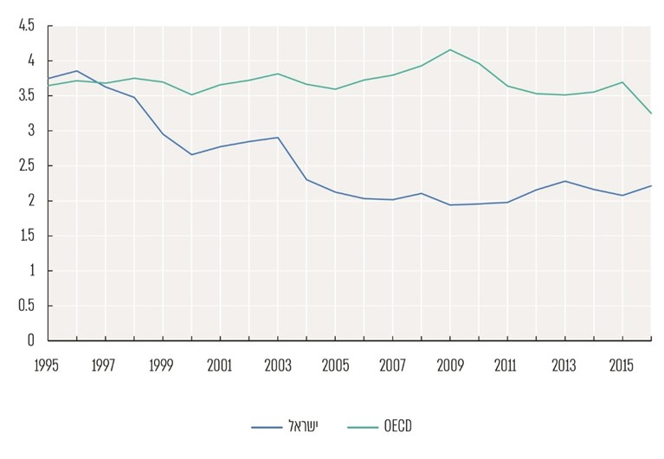
על פי נתוני ארגון ה-OECD, בעיבוד משרד מבקר המדינה.
מהתרשים עולה כי משנת 1997 בקירוב ההשקעה בתשתיות בישראל הייתה נמוכה מההשקעה הממוצעת במדינות ה-OECD, פער תמידי שאף התרחב. נכון לשנת 2016, ההשקעה בתשתיות בישראל מוערכת בכ-2% מהתמ"ג, ואילו ממוצע ה-OECD הוא כ-3.4% עד 3.5% מהתמ"ג (כ-75% יותר מבישראל). לפי ה-OECD, כל אלו, בשילוב עם הגידול הדמוגרפי בישראל, מביאים לפליטות גז"ח הולכות וגדלות. סוגיית התשתיות והפחתת הפליטות כרוכות זו בזו. לפיכך סגירת הפערים במצב התשתיות הלאומיות באמצעות שיפור התשתיות הקיימות ובניית תשתיות חדשות, חיונית ליכולתה של ישראל להפחית פליטות גזי חממה. מומלץ אפוא שמשרד האוצר יוביל בחינה של הפערים שהוצגו לעיל, וישלב, בשיתוף משרדי הממשלה הרלוונטיים, יעדים לפיתוח וקידום תשתיות וזאת בדגש על תשתיות אשר יאיצו את הפחתת פליטות גזי החממה ויתמכו במעבר לכלכלה דלת פחמן.

בתשובת משרד האוצר הוא ציין כי "אכן, כפי שמצוין בדו"ח, קיים פער תשתית משמעותי בישראל אל מול מדינות ה-OECD. שתי התשתיות העיקריות אשר יש להשקיע בהן לצורך התייעלות אנרגטית הן רשת החשמל, לצורך קליטת מתחדשות וצמצום איבודים ברשת, ותשתית תחבורה ציבורית... אכן, בעשור אשר קדם לרפורמה בחשמל אשר התקבלה בהחלטת ממשלה ב-3 ביוני 2018, הייתה תת-השקעה ברשת החשמל, ובפרט ברשת ההולכה. עם זאת, יש לציין שהממשלה שמה לה למטרה את הגברת ההשקעה ברשת, ואף הציבה את מיקוד חברת החשמל ברשת והגברת הפיתוח כחלק עיקרי במטרות הרפורמה. בשנת 2018 אושרה תכנית פיתוח שאפתנית לרשת ההולכה, ובשנת 2019 אף לצורך תמיכה ביעדי המתחדשות. לראיה בשנת 2020 הושקעו ברשת 2.9 מיליארד, זאת לעומת 1.8 מיליארד בשנת 2016".

עוד הוסיף משרד האוצר בתשובתו כי "בכל הנוגע לתקציב לפיתוח תשתיות תחבורה ציבורית, אכן ישנם פערים משמעותיים ברמת התשתית בין ישראל למדינות מפותחות. עם זאת, בשנים האחרונות הממשלה הציבה את פיתוח תשתית התחבורה הציבורית בראש סדר העדיפויות, והדבר בא לידי ביטוי בהשקעות משמעותיות בתחבורה ציבורית בכלל וחשמלית בפרט". בין השקעות אלו מנה משרד האוצר את הרכבות הקלות (כ-25 מיליארד ש"ח); תוכנית פיתוח רכבת ישראל וחשמול הרכבת (כ-10.4 מיליארד ש"ח לחשמול רכבת ישראל); חשמול צי האוטובוסים והמסופים (תקצוב כ-270 מיליון ש"ח לרכישת אוטובוסים חשמליים); הקמת עמדות טעינה לרכבים חשמליים (כ-30 מיליון ש"ח במענקים). האוצר סיכם ואמר כי בשנים 2017 עד 2020 גדל תקציב הפיתוח של התחבורה הציבורית מכ-5.5 מיליארד ש"ח ב-2017 ל-8.46 מיליארד ש"ח ב-2020.

בתשובת המשרד להג"ס מיוני 2021 נכתב כי "המשרד להגנת הסביבה תומך בהמלצה חשובה זו". עוד הוסיף המשרד כי הנתון בעניין ההשקעה הנמוכה בתשתיות "נכון וחשוב, אולם יש גם להתייחס לכך שחלק משמעותי מאוד מהשקעה זו מנותב לתשתיות עתירות פליטות גזי חממה (לדוגמא, צנרות גז ונפט, תחנות כוח, כבישים ועוד). אנו מציעים לכלול התייחסות לכך ששאר המדינות המפותחות (וגם חלק ממדינות מתפתחות) פועלות להסית את ההשקעות בתשתיות לעבר תשתיות דלות פליטות ויעילות אשר הינן חיוניות להפחתת השימוש והתלות בדלקים פוסיליים, דוח ה-IEA האחרון אף מציין כהמלצה מרכזית את הצורך בהפסקת השקעות בתשתיות פוסיליות חדשות. ניתן ללמוד בהקשר זה מהניסיון המוצלח באיחוד האירופי, לרבות המדיניות במסגרת הגרין ניו-דיל לעידוד ותמרוץ השקעה בתשתיות נקיות ומנועי צמיחה ירוקים" (ההדגשה במקור). גם מינהל התכנון ציין בתשובתו מיולי 2021 כי יש להבחין בין תשתיות שעשויות להפחית גזי חממה ותשתיות המגדילות אותן.

1.3 הכנת תוכנית לאומית חדשה לאקלים עד לשנת 2050

1.3.1 מצב הפליטות כיום בעולם, והפער לעומת המצב הנדרש

בשנת 2020 הייתה אמורה להתקיים ועידת האקלים COP26 בעיר גלזגו שבסקוטלנד. בהתאם להסכם פריז, מדינות העולם, ובהן ישראל, היו אמורות להציג בה את יעדיהן הלאומיים המעודכנים להפחתת פליטות גז"ח לשנת 2030, ולראשונה גם יעדים ארוכי טווח לשנת 2050. מגפת הקורונה שהתפשטה בכל העולם בתחילת שנת 2020 הביאה לדחיית הוועידה לנובמבר 2021. בוועידה המדינות צפויות להציג גם את האמצעים שאותם ינקטו כדי להגיע ליעדים הלאומיים האלו.
- בשנת 2019, על רקע ההכנות לוועידת האקלים בגלזגו, פרסמה ה-UNEP (תוכנית הסביבה של האו"ם) (להלן ה-UNEP) דוח פערים המציג את הפער המשמעותי שקיים בין צמצום היקף פליטות הגז"ח הנדרש על ידי כלל המדינות לצורך העמידה ביעדי הסכם פריז, בין היקפי הפליטות המתוכננות בפועל (המחושבות לפי היקף הפקת דלקים פוסיליים ומתוכננות כיום על ידי הממשלות בעולם) ובין היקף הפליטות שאליו התחייבו המדינות בהסכם פריז (להלן - דוח הפערים של ה-UNEP 2019). כמתואר להלן:
תרשים 24: תחזית פליטות CO₂ לפי ארבעה תרחישים
להפקה עולמית של דלקים פוסיליים
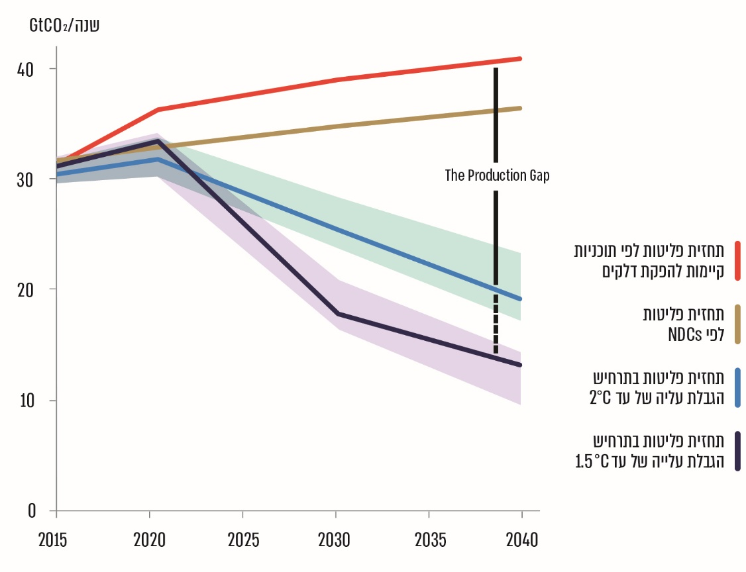
על פי דוח הפערים של ה-UNEP, בעיבוד משרד מבקר המדינה.
תרשים 24 משקף תמונה ולפיה כמות הפליטות הצפויות משריפת הדלקים הפוסיליים העולמית שאותם מתכננות מדינות העולם להפיק בשנת 2040 גבוהה מזו שאמורה להיפלט אם תופק כמות דלקים קטנה יותר אשר נגזרת מה-NDCs שאליהם התחייבו המדינות לפי הסכם פריז, והיא גבוהה עוד יותר (כפי שניים) מכמות הפליטות שאמורות להיפלט כדי לעמוד ביעד הגבלת ההתחממות הגלובלית
ל-°C 2. מכאן גם שההפחתות שלהן התחייבו המדינות ב-NDCs לפי הסכם פריז אינן מספיקות כדי להגיע ליעד של °C 2.
- גם לישראל תוכניות להפקת דלקים משדות גז שהיא מפתחת באמצעות חברות אנרגייה וכן תוכניות לגילוי, לפיתוח תשתיות ולהפקה של דלקים פוסיליים שונים, ובהם פצלי שמן שמהם ניתן להפיק אנרגייה, כמתואר בנתונים שבנספח ב' של דוח זה. ביולי 2014 הציג המשרד להג"ס את חוות דעתו בנוגע לקידום בדיקת היתכנות (פיילוט) של הפקת פצלי שמן, ולפיה צפויות השפעות של זיהום סביבתי הן מתהליך ההפקה והן מהשימוש בתוצר ההפקה, והמדיניות בעניין "אינה מתיישבת עם העקרונות של הפחתת פליטות גזי חממה, פיתוח בר קיימא ושמירת המגוון הביולוגי. פצלי שמן מהווים מקור לפליטה של גזי חממה בשלבי ההפקה, הזיקוק והשריפה לאנרגייה. לביצוע הפרויקט יכולות להיות השלכות על מאמצי מדינת ישראל לעמוד ביעדי פליטת גזי החממה שקבעה לעצמה". המשרד סבר כי על המדינה לפעול לקידום מדיניות אנרגטית עקבית המפחיתה את פליטות גזי החממה, ולא להפך, וכי קידום הפרויקט מצוי בסתירה למדיניות הממשלה של קידום תחליפי נפט לתחבורה, הפחתת זיהום האוויר בערים והפחתת פליטות גז"ח. עוד הוסיף המשרד להג"ס בנוגע ליעילות האנרגטית של הפקת פצלי שמן כי זו "תהיה כרוכה בשימוש נרחב באנרגיה", וכי בשל איכותם הירודה של תוצרי ההפקה המתקבלים ניתן יהיה להשתמש במקור זה רק עבור סקטורים מסוימים.
בעניין הרחבת הפיתוח של ענף הדלקים הפוסיליים חזר המשרד להג"ס והתריע בשנת 2019 מפני השפעותיהם הבריאותיות והסביבתיות הקשות, וציין כי "שימוש בדלקים פוסיליים מזהמים, בראשם פחם, נפט ופצלי שמן, גורם לנזק סביבתי, בריאותי וכלכלי עצום לישראל... לתמותה מוקדמת של 2,200 אנשים, אלפי חולים ועלויות של מיליארדי שקלים... מדיניות אשר מחד מפסיקה את השימוש בפחם ומאידך מאפשרת שימוש בדלקים מזהמים אף יותר, כדוגמת פצלי שמן, אינה הגיונית ואינה מקובלת", והפציר במשרד האנרגייה לעצור את היוזמות להפקת נפט בישראל. משרד האנרגייה דחה את עמדת המשרד להג"ס בציינו כי "לשימוש במוצרי דלק השפעה חיובית גדולה מאוד על הכלכלה בישראל... התחזיות הבינ"ל מעידות כי בעולם ימשיך שימוש בנפט ומוצריו עוד שנים רבות. תהיה זו עוולה וחוסר מיצוי פוטנציאל מקומי לא להנות מהיכולת להפיק משאבי טבע... [ו]לא להנות מהכנסות ורווחה כלכלית כמו גם קשרים בינ"ל חשובים למצב הגאופוליטי של המדינה".
להפקת דלקים פוסיליים בישראל אכן יש יתרונות כלכליים ואנרגטיים משמעותיים, אך אין חולק כי לצד זאת יש להפקתם השפעות בריאותיות וסביבתיות קשות. קידום הפקת דלקים פוסיליים אינו מתיישב עם המדיניות המוצהרת של הממשלה, זה יותר מעשור, לצמצם פליטות גז"ח ומזהמי אוויר - ובעודה מקדמת מאבק בשינויי האקלים ולמען אוויר נקי, היא גם מקדמת מדיניות של "מיצוי פוטנציאל" משאבים שנדרש להתאימו למאמץ הלאומי להפחתת פליטות גז"ח ומזהמי אוויר. מומלץ אפוא שמשרדי האנרגייה והג"ס יגבשו מדיניות מוסכמת בעניין, המבוססת על ניתוח כלכלי המביא את מכלול התועלות והעלויות (לרבות החיצוניות) של החלופות השונות ועל ניתוח סביבתי-אקלימי, ובמידת הצורך יביאו אותה לדיון בממשלה.
- בתוך כך פרסמה סוכנות האנרגייה הבין-לאומית (להלן - IEA) בדוח השנתי לשנת 2020 את תחזיותיה בנוגע למקורות האנרגייה בארבעה תרחישים שונים וציינה כי לפי התרחישים יש צמיחה מהירה של אנרגיות מתחדשות בזכות ההבשלה של טכנולוגיות והצניחה במחירים.
- במחקר של ה-IEA ניכרת ירידה בשנת 2020 בשימוש בדלקים פוסיליים האחראיים לפליטות גזי החממה לעומת שנת 2019, וירידה של 5.3% בצריכת האנרגייה העולמית בשנת 2020 לעומת שנת 2019 כמפורט בתרשים שלהלן:
תרשים 25: הירידה היחסית בביקוש למקורות אנרגייה והשפעתה על פליטות גזי חממה ועל השקעות באנרגייה, בהשוואה בין שנת 2019 לשנת 2020
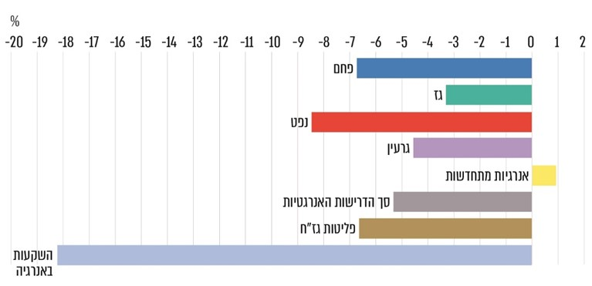
גז
על פי דוח IEA 2020, בעיבוד משרד מבקר המדינה.
מהתרשים עולה כי בשנת 2020 הייתה עלייה של כ-0.9% בביקוש לאנרגייה מתחדשת, ואילו הביקוש לפחם ירד ב-6.7%, לגז טבעי ב-3.3% ולנפט ב-8.5% (סה"כ ממוצע של 5.3% ירידה בביקוש לאנרגייה), וההשקעות בתחומים אלו פחתו ב-18.3%. לפי המחקר, הדבר השפיע על הירידה בפליטות גזי החממה העולמיים בשיעור של 6.6%. דברים דומים העלתה ה-UNEP, אשר פרסמה בדצמבר 2020 דוח פערים מעודכן הכולל סקירה של פליטות הגז"ח לשנת 2020, שהתאפיינה בהאטה כלכלית עולמית בשל מגפת הקורונה. מהדוח עולה כי משנת 2010 עלו פליטות הגז"ח העולמיות בשיעור שנתי של 1.3% בממוצע. עוד הוערך שבשנת 2020 פחתו פליטות הגז"ח בשיעור של 7% בהשוואה לשנת 2019 בשל מגפת הקורונה, אך ריכוז הגז"ח באטמוספרה המשיך לעלות. הערכות דומות התקבלו באו"ם במסגרת ה-SDGs.
ה-IEA העלתה חשש שכמות פליטות גזי החממה תעלה בחזרה בשנת 2030, אם לא תתחולל פעולה מואצת ויקודמו שינויים מבניים בנוגע לאופן שבו העולם מייצר אנרגייה וצורך אותה, במטרה לצמצם את השימוש בדלק פוסילי. עוד עלה כי
ה-UNEP סבורה כי להפחתת הפליטות בשנת 2020 לבדה יש השפעה שולית על השגת היעדים של הסכם פריז לשנת 2030, אלא אם כן מדינות העולם ינקטו מדיניות של התאוששות כלכלית ממשבר הקורונה הכוללת דה-קרבוניזציה (איפוס פחמני) של הכלכלה. מדובר בחלון הזדמנויות לניצול המשבר לצורך קפיצה בהליך המעבר לכלכלה עולמית מאופסת פחמן. קולות נוספים בעולם קוראים למדינות לפעול להתאוששות כלכלית ממגפת הקורונה באמצעות "חבילות" תמריצים וכלי מדיניות למעבר לכלכלה בת קיימה ("green deal"), והאיחוד האירופי וארצות הברית גיבשו ו/או הצהירו על כוונה לגבש צעדים בהתאם.
- במאי 2021 פרסמה ה-IEA מפת דרכים לאיפוס פחמני גלובלי עד לשנת 2050 (להלן - מפת הדרכים של ה-IEA). במסמך זה מנתחת ה-IEA את הצעדים שאותם יש לנקוט, קובעת
אבני דרך להשגת איפוס פחמני עד שנת 2050 ( Net-zero emissions, תרחיש NZE) שנותנת עדיפות לכמה פעולות (priority actions). להלן חלק מהן:
- הרחבה מסיבית (massive expansion) של שימוש באנרגייה מתחדשת בעשור של 2020 עד 2030 - לפי ה-IEA כל הטכנולוגיות הנדרשות להשגת הפחתות עמוקות בפליטות העולמיות עד לשנת 2030 כבר קיימות, והרחבה מסיבית של שיעור האנרגיות המתחדשות הכרחית כדי לעמוד במשימה של איפוס פחמני. ההרחבה צריכה להתבצע כחלק מההשקעות המבוצעות לצורך התאוששות ממשבר הקורונה, ועל הממשלות לתכנן ולתמרץ השקעות מסיביות בתשתיות.
- דחיפה טכנולוגית "חסרת תקדים" (unprecedented) עד 2030 - לפי ה-IEA, כ-50% מהטכנולוגיות הנדרשות להפחתת פליטות בשנת 2050 עדיין בשלבי פיתוח, לפיכך עד 2030 צריכה להתבצע קפיצה עצומה (huge leap) בחדשנות (בדגש על סוללות; מימן ותפיסת פחמן) כך שההפחתה הנוספת תתאפשר.
- אין צורך להשקיע באספקה של דלקים פוסיליים ממקורות חדשים - לפי מפת הדרכים של ה-IEA, אין בתרחיש NZE צורך בהשקעות בפיתוח מקורות חדשים של דלקים פוסיליים (שדות גז ונפט או מכרות פחם), מעבר לפרוייקטים שאושרו עד לשנת 2021. התוצאה הבלתי נמנעת של האיפוס הפחמני היא ירידה חדה בביקוש לדלקים אלו: ירידה של 90% בביקוש לפחם; של 75% לנפט ; ושל 55% לגז טבעי. לצד המשך הירידה בעלות הטכנולוגיות לייצור חשמל סולרי (PV) בכל העולם.
- קביעת אבני דרך לטווח הקרוב כדי לעלות על המסלול להשגת המטרות ארוכות הטווח - לפי ה-IEA, על מדינות לקבוע תוכניות מפורטות להשגת איפוס פחמני כדי לבנות אמון בין משקיעים, התעשייה, הציבור ועוד מדינות. עליהן להניח מסגרת פעולה ארוכת-טווח כדי שכל גופי הממשלה ובעלי העניין יוכלו להיערך לשינויים הצפויים ובכך לאפשר את המעבר המוסדר (orderly transition, ראו בנושא זה בפרק 3) לאיפוס פחמני.
- שיתוף פעולה בין-לאומי הוא מכריע (pivotal) להשגת האיפוס הפחמני - לפי ה-IEA, השגת יעד של איפוס פחמני מותנה במיקוד אחוד ובלתי מעורער של כל הממשלות (singular unwavering focus from all governments) הפועלות יחדיו ויחד עם עסקים, משקיעים ואזרחים.
מפת הדרכים של ה-IEA מציגה "דרך צרה" כהגדרתה להשגת איפוס פחמני עולמי הכולל אבני דרך מרכזיות, כמתואר להלן:
תרשים 26: אבני דרך נבחרות במפת הדרכים לאיפוס פחמני של ה-IEA,
לפי סקטורים
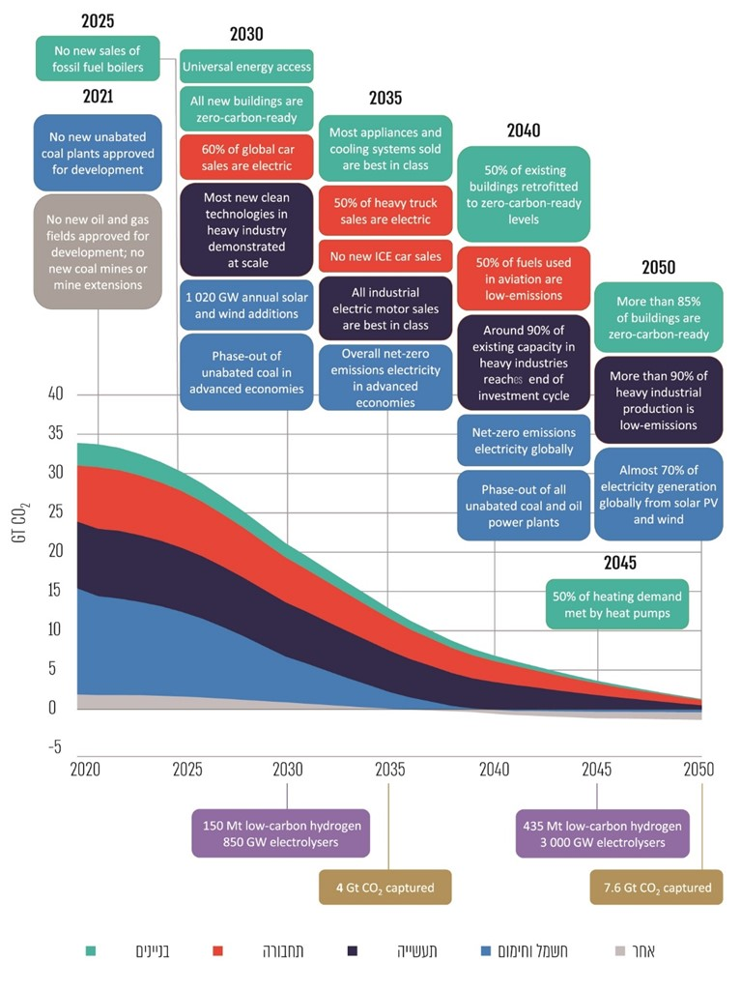
על פי מפת הדרכים של ה-IEA, 2021, בעיבוד משרד מבקר המדינה.
מהתרשים עולות אבני דרך מרכזיות המצויות במפת הדרכים של ה-IEA, לרבות: אי-פיתוח של שדות גז טבעי או נפט ושל מכרות פחם מעבר לאלו אשר אושרו עד שנת 2021 לפיתוח; עד שנת 2030 השגת איפוס פחמני של כל הבנייה החדשה ויעד של 60% מכוניות חשמליות מכלל המכוניות הנמכרות; עד שנת 2035 השגת איפוס אנרגטי ברוב "הכלכלות המתקדמות" (advanced economies); עד שנת 2040 50% מהדלקים בתעופה יהיו דלי פחמן וסגירת כל תחנות הכוח הפחמיות.
בשנת 2019 התריע ה-IPCC כי פליטות גז"ח הביאו לעלייה של °C 1 יותר מהתקופה הטרום תעשייתית; כי בשנים 2025 עד 2030 תעלה הטמפרטורה הממוצעת על פני כדור הארץ ב-°C 1.5; כי לאנושות חלון זמן קצר שבו ניתן יהיה לעצור התחממות גלובלית נוספת; כי צעדים להפחתת הגז"ח צריכים להינקט לפני שנת 2030; וכי עלייה של חצי מעלה נוספת בלבד עלולה להוביל לתוצאות הרסניות לטבע ולבני האדם. כדי למנוע התחממות נוספת נדרש מעבר לפעילות מאופסת פחמן (de-carbonization) בתחומי ייצור האנרגייה, התחבורה, העירוניות, המבנים והתשתיות. מדובר בשינוי חסר תקדים בכל קנה מידה של הכלכלה כפי שהיא מוכרת לנו כיום, בשל ההפחתות העמוקות של פליטות הגז"ח הנדרשות לרוחב המשק,. בדצמבר 2020 התבטא מזכ"ל האו"ם במילים נחרצות בדבר הסכנות הקיומיות העומדות בפני האנושות ובדבר שעת הדחק שבה היא מצויה:
Humanity is waging war on nature. This is suicidal. Nature always strikes back - and it is already doing so with growing force and fury… The central objective of the United Nations for 2021 is to build a truly Global Coalition for Carbon Neutrality. I firmly believe that 2021 can be a new kind of leap year - the year of a quantum leap towards carbon neutrality. Every country, city, financial institution and company should adopt plans for transitioning to net zero emissions by 2050".

כלכלה דלת פחמן או מאופסת פחמן היא מדיניות כלכלית משולבת שמטרתה לשנות את דפוסי הפעילות המשקית כדי שתשפיע באופן מזערי על המערכת האקולוגית ותפחית את פליטות הגז"ח הנגרמות בידי האדם, וזאת כדי למנוע את השפעות שינויי האקלים. המעבר מבוצע באופן הדרגתי על ידי פיתוח המשק באמצעות תחליפים בני קיימה. במסגרת זו מיושמת אסטרטגיה המשלבת מדיניות כלכלית ואמצעים לעידוד טכנולוגיות מתקדמות, תהליכי התייעלות וכלים כלכליים (תמריצים או מיסוי) שמטרתם להביא להפחתת פליטות הגז"ח בכל תחומי הפעילות והמגזרים במשק. הצורך בתהליך זה מצא ביטוי בהסכם פריז שקבע בשנת 2015 כי על המדינות לשאוף לגבש אסטרטגיות ארוכות טווח לפיתוח דל בפליטות גז"ח (Long-Term Low Emissions Development Strategies - LT-LEDS), בשים לב למטרת ההסכם להגבלת עליית הטמפרטורות. לנוכח כל אלו ולנוכח התגברות אירועי אקלים קיצוניים בשנים האחרונות, ההבנה הגוברת בעולם כיום היא כי האנושות הגיעה לנקודת הכרעה; שוועידת האקלים של גלזגו היא בעלת חשיבות מכרעת לעתיד המאבק בשינויי אקלים; וכי עליה לצעוד לעבר כלכלה נטולת פחמן בעשורים הקרובים.
נטישת הדלקים הפוסיליים צפויה לא רק לשנות את כלכלת המדינות, אלא גם לשנות באופן יסודי את משקי הבית, העסקים והקהילות: לצד העלייה הצפויה בעלויות האנרגייה, תהיה ירידה בשיעורי התמותה מזיהום אוויר, וצפויים שינויי עומק בשוק התעסוקה בשל התפתחות ענף האנרגיות המתחדשות. ועידת האקלים גלזגו 2021 תהיה אפוא בסימן המעבר לכלכלה מאופסת או דלת פחמן עד שנת 2050, וכחלק ממחויבותה לאמנת ה-UNFCCC כל מדינה נדרשה להגיש למזכירות ה-UNFCCC את האסטרטגיה שלה ואת תוכניותיה להשגת יעד זה, עם יעדי ביניים שאפתניים לשנת 2030, עד סוף שנת 2020. לנוכח העלייה המהירה בפליטות גזי החממה, חברות רבות ב-OECD הצהירו כי הן מכוונות לכלכלה מאופסת פליטות עד 2050.

1.3.2 תהליך 2050 לגיבושה של מדיניות ארוכת טווח בישראל

למאמץ הגלובלי להפחתה עמוקה של פליטות גז"ח שותפה גם מדינת ישראל. לצורך הגשת יעדי ההפחתה המעודכנים שלה לשנת 2030, האסטרטגיה והיעדים ארוכי הטווח לשנת 2050 יזם המשרד להג"ס בסוף שנת 2018 תהליך בין-משרדי ורב-מגזרי אשר מטרתו לגבש חזון, אסטרטגיה ותוכנית ארוכת טווח להפיכת כלכלת ישראל לדלה עד מאופסת פליטות עד שנת 2050, וזאת בסנכרון עם יעדי איכות חיים לאומיים אחרים (להלן - תהליך המעבר לכלכלה דלת פחמן 2050 או תהליך 2050). לפי המשרד להג"ס, משמעות יישומה של האסטרטגיה, ככל שתיושם, היא "שינוי בסיסי בגישת התכנון של תשתיות ומבנים ואינטגרציה בין גופי התכנון השונים, ייעול השימוש באנרגייה ובמשאבים אחרים, מעבר למקורות אנרגייה מאופסי פליטה והפסקת הטמנת פסולת". לצורך כך פנה המשרד להג"ס לארגון ה-OECD לצורך סיוע בגיבוש התהליך ובהפעלתו וליווי התהליך לכל אורכו. נוסף על כך פנה המשרד למשרדי הממשלה האחראים לתחומי המשק המרכזיים שפעילותם תורמת לרוב המכריע של פליטות גז"ח בישראל כדי להשתתף בתהליך. לצורך הגדרת החזון, האסטרטגיה והתוכנית ארוכת הטווח האמורים נבנו שישה צוותי עבודה סקטוריאליים ורוחביים כדלקמן:
תרשים 27: צוותי העבודה של תהליך המעבר לכלכלה דלת פחמן 2050
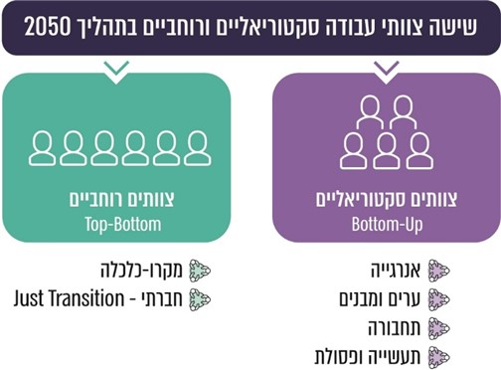

כל אחד מהצוותים הסקטוריאליים מובל בידי המשרד הממשלתי הרלוונטי, כך למשל משרד האנרגייה הוביל את צוות אנרגייה (שלווה בוועדת היגוי). עבור כל תחום הוקמו צוותי עבודה מקצועיים ובהם שותפים ובעלי עניין ממשרדי הממשלה הרלוונטיים, מהרשויות המקומיות, מהתעשייה והעסקים, נציגי ציבור, נציגי החברה האזרחית והאקדמיה.

המשרד להג"ס מסנכרן את עבודת ששת הצוותים במטרה לגבש יעדים לאומיים וחזון ממשלתי אחוד. התהליך תוכנן כך שיכלול שלושה שלבים עיקריים:
תרשים 28: תהליך הגיבוש של התוכנית האסטרטגית לכלכלה דלת פחמן בישראל 2050
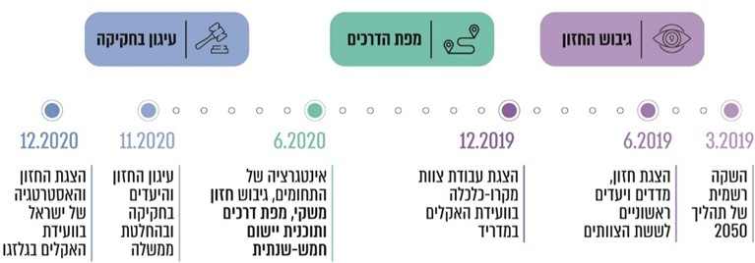
על פי נתוני המשרד להג"ס, בעיבוד משרד מבקר המדינה.

הצוות שעסק בנושא החברה האזרחית בחן את תהליך 2050 וניתח את ההשפעות הצפויות על איכות החיים של הציבור בעשרה תחומים הכלולים במדדי איכות החיים שעליהם החליטה הממשלה, ובהם תעסוקה, דיור, תשתיות, ביטחון אישי ועוד. להלן ריכוז מסקנות המחקר:
לוח 11: ריכוז השפעות חיוביות (בירוק) ושליליות (באדום)
בתהליך 2050 על מדדי איכות החיים של ישראל
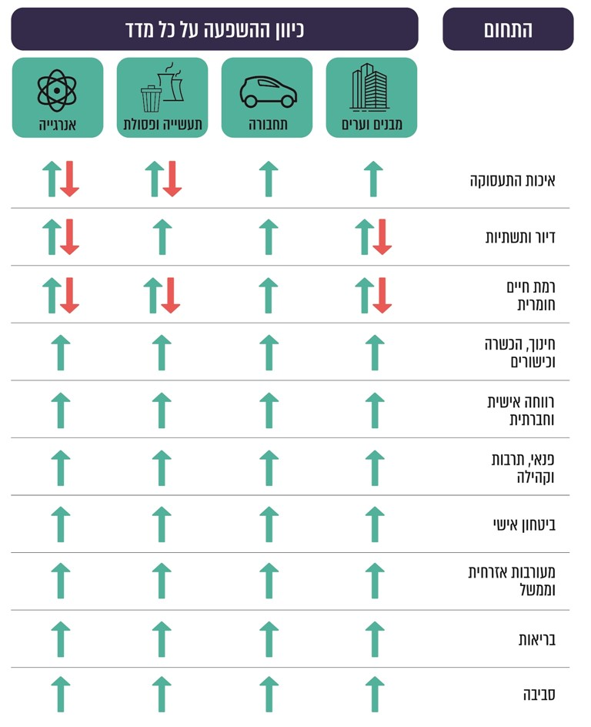
על פי נתוני המכון הישראלי לדמוקרטיה, המשרד להג"ס, בעיבוד משרד מבקר המדינה.

ניתוח צוות חברה אזרחית העלה כי תהליך 2050 צפוי לשפר את איכות החיים של תושבי המדינה באופן ניכר, וכי הרוב המוחלט של ההשפעה הוא חיובי, בעיקר בתחומי איכות הסביבה, הבריאות, הביטחון האישי, הרווחה האישית והחברתית, הפנאי, התרבות והקהילה, החינוך וההשכלה והמעורבות האזרחית. השפעה מעורבת צפויה בתחומי התעסוקה, הדיור והתשתיות ורמת החיים החומרית. בשלושת התחומים הללו יכולה להיות השפעה חיובית, אך לצורך כך הצוות הסיק כי נדרשת מעורבות ממשלתית כדי להבטיח שהאוכלוסיות מרקע סוציו-אקונומי נמוך לא ייפגעו.

מסוף שנת 2020 המשרד להג"ס פעל לקדם החלטת ממשלה בנושא "מעבר לכלכלה דלת פחמן" אשר מפרטת את היעדים הלאומיים החדשים של ישראל בתחום הפחתת פליטות גז"ח (להלן - הצעת מחליטים בנושא מעבר לכלכלה דלת פחמן). טיוטת הצעת המחליטים כוללת סעיף עם יעד-על של הפחתת פליטות גז"ח כלל-משקית וכן יעדים סקטוריאליים בתחום האנרגייה, התחבורה, הפסולת והתעשייה. נוסף על כך הטיוטה כוללת הוראות לבחינת מנגנונים להפנמת עלויות סביבתיות חיצוניות כתוצאה משריפת דלקים ופסולת ומהטמנת פסולת.
נכון ליוני 2021, הצעת המחליטים שהיתה אמורה לסכם את הליך ישראל 2050, טרם התקבלה - זאת לנוכח אי-הסכמות עם משרדים אחרים, עיכובים בצל משבר הקורונה ורצף מערכות הבחירות שבהם מצויה ישראל בשנתיים האחרונות. כתוצאה מכך ישראל טרם הגישה את יעדיה למזכירות ה-UNFCCC.

בתשובת המשרד להג"ס מאוגוסט 2021 כתב המשרד כי "המשרד להגנת הסביבה הציג מתחילת התהליך את לוחות הזמנים לכלל תהליך העבודה, ובכלל זה הציג כי נדרשת החלטת ממשלה על יעדים לאומיים אשר על בסיסם ישראל נדרשת להגיש את מחויבותה הבינלאומית למזכירות אמנת האקלים עד לסוף דצמבר 2020 כפי שנקבע בהסכמי פריז בשנת 2015. לוחות זמנים אלו הוצגו במצגות ובמסמכים ובדיונים אשר התקיימו החל ממרץ 2019".

באפריל 2021 פרסם המשרד להג"ס את תזכיר חוק האקלים, התשפ"א-2021 (להלן - תזכיר חוק האקלים) שמטרתו "להביא למניעה ולצמצום של פליטת גזי חממה ונזקי משבר האקלים בישראל... על ידי קביעת יעדים להפחתת פליטות וגזי חממה והכנת תכניות לאומיות...". כמו הצעת מחליטים בנושא מעבר לכלכלה דלת פחמן שהוזכר לעיל, נכון למאי 2021 טרם התגבשה הסכמה בממשלה בנוגע לתזכיר חוק האקלים.

משרדי הממשלה המעורבים בסוגיות אקלים מחזיקים לעיתים בעמדות מקצועיות שונות לגבי היעדים הסקטוריאליים (שמהם נגזר יעד-העל הלאומי) שאותם ישראל צריכה לגבש לשנים 2030 ו-2050, לגבי האופן שבו יושגו יעדים אלו וכן לגבי החסמים וכשלי השוק המקשים או המכשילים את השגתם. בעניין זה, בעקבות החלטה 1403 משנת 2016, הוקם צוות בין-משרדי לבחינת החסמים בתחום הקמת מתקנים להפקת חשמל ולגיבוש המלצות בעניין בראשות משרד האנרגייה.

חלק זה סוקר את עיקר תוצרי תהליך 2050, נכון למועד הביקורת, בסקטורים אלו (בעיקר בסקטור ייצור החשמל והתחבורה) וכן חלק מהחסמים, הקשיים, כשלי השוק או חילוקי הדעות שעלו בעבר ובתהליך 2050 ורלוונטיים במבט צופה פני עתיד.

1.3.3 סקטור האנרגייה

רשות החשמל היא גוף מקצועי הפועל במשק החשמל בישראל, ועליה לפעול בהתאם:
- למטרות חוק משק החשמל שהן "להסדיר את הפעילות במשק החשמל לטובת הציבור, וזאת תוך הבטחת אמינות, זמינות, איכות, יעילות והתייעלות אנרגטית, והכל תוך יצירת תנאים לתחרות ומיזעור עלויות".
- למדיניות שר האנרגייה - הרשות מסייעת לשר האנרגייה בגיבוש מדיניותו, והשר מתייעץ עימה בנוגע לגיבוש עקרונות מדיניותו, בין היתר, לגבי תוכנית אב ארוכת טווח ותוכנית פיתוח רב-שנתית למשק החשמל; לגבי תמהיל מקורות האנרגייה לייצור חשמל (לאחר ששקל שיקולים הנוגעים לביטחון האנרגטי, הגנת הסביבה, בריאות הציבור, לשם קידום השימוש באנרגייה מתחדשת וצמצום השימוש בסוגי דלק מזהמים); ולגבי תמהיל הטכנולוגיות לייצור חשמל.
- בהתאם למדיניות הממשלה בתחום משק החשמל.

משרד האנרגייה, בסיועה של רשות החשמל, אחראי למדיניות בתחום האנרגיות המתחדשות וההתייעלות באנרגייה. בבואם של גופים אלו לקבוע מדיניות, עליהם לאזן אפוא בין שיקולים רבים. לרשות החשמל הידע המקצועי בנושאים כמו אמינות אספקה, שרידות וצורכי פיתוח, אולם גיבוש מדיניות בתחום החשמל, כמו תמהיל מקורות האנרגייה, כולל גם תחומי ידע נוספים שאינם בהכרח בתחומי המומחיות הייחודית של הרשות, שהם חלק מהנחות היסוד בהכרעה בין חלופות.

סקטור ייצור החשמל הוא מקור פליטות גזי החממה העיקרי בישראל ובעולם - כחצי מכלל הפליטות. חשמול התחבורה הציבורית, כגון הרכבת, והמעבר הצפוי לטכנולוגיות של רכבים חשמליים צפויים להעלות את שיעור הפליטות מסקטור זה. מסיבות אלו סקטור ייצור החשמל מצוי במרכז המאמצים להפחתת גז"ח, בין היתר, באמצעות המעבר לייצור אנרגייה ממקורות מתחדשים. רשת החשמל מורכבת משני מקטעים מרכזיים: (א) מקטע הולכה - תשתית לאומית חיונית שתפקידה להעביר את האנרגייה המיוצרת בתחנות הכוח אל מרכזי הצריכה. כיום חברת החשמל אמונה על התכנון, הפיתוח, התפעול והתחזוקה של רשת ההולכה; (ב) רשת
חלוקה - אשר כוללת את קווי המתח הגבוה, חדרי טרנספורמציה וקווי מתח נמוך. חברת החשמל אחראית גם למרבית אזורי החלוקה.
תרשים 29: המקטעים הפיזיים של מערכת החשמל
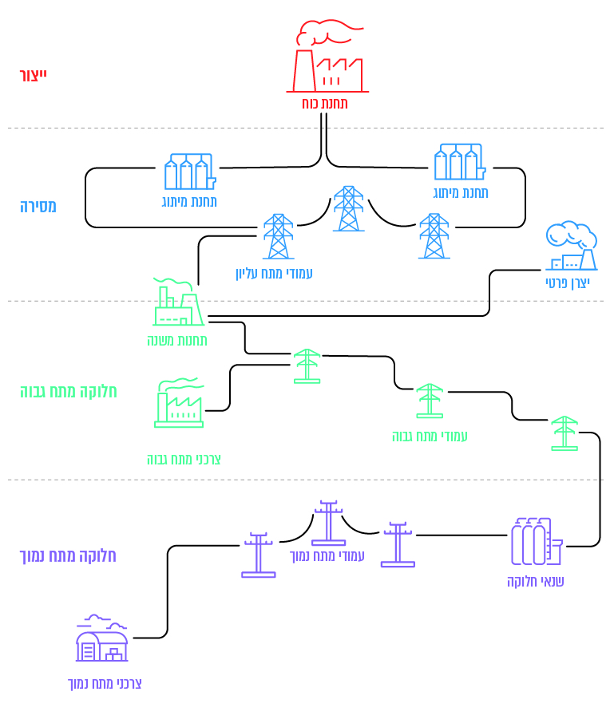
על פי נתוני המכון למחקרי ביטחון לאומי, בעיבוד משרד מבקר המדינה.

פיתוח מערכת החשמל מבוצע כדי לתת מענה לפרמטרים כמו הביקוש לחשמל; לצורך בהבטחת שרידות, אמינות ויתירות המערכת; לחיבור מתקני ייצור חשמל שמהם מתבצעות זרימות עומסים בקווים במשטרים שונים ובדינמיות משתנה. כל מתקן ייצור חשמל (תחנת כוח או מתקן סולרי, דואלי או קרקעי) נדרש להתחבר לרשת החשמל לצורך הוצאת האנרגייה מהמתקן והעברתה לצרכנים. הקמה של מתקני ייצור באנרגיות מתחדשות מצריכה פיתוח של רשת החשמל, ולעובדה זו יש השלכות מורכבות על הממשק בין רשת ההולכה ובין יצרני האנרגייה המתחדשת.

שילוב משמעותי של ייצור באנרגייה מתחדשת הוא אפוא אתגר בכל הקשור לניהול מערך הייצור ולשמירה על שרידות מערכת החשמל, וזאת בשל התפלגות הייצור היומית של האנרגייה הסולרית - מתקני ייצור PV מתאפיינים בעלייה חדה בייצור בשעות הבוקר ובירידה מהירה בשעות השקיעה או בימים עם עננות או אובך. שינויי עומס חדים אלו ועודפי ייצור חשמל באמצע היום מקשים על ניהול הביקוש ועל יציבות הרשת. גם ביזור ייצור החשמל עם הקמתם של מתקנים קטנים ובינוניים רבים עשוי להתרחב עד כדי הצורך בפיתוח רשת חשמל חכמה (Smart Grid) ומבוזרת הכוללת רשתות מקומיות קטנות (Micro Grid) במטרה להחליף את אספקת החשמל הקונוונציונלית. קשיים אלו מצריכים היערכות והתמודדות, לרבות כלכלית וטכנולוגית, אשר תיתן מענה לאתגרים אלו.
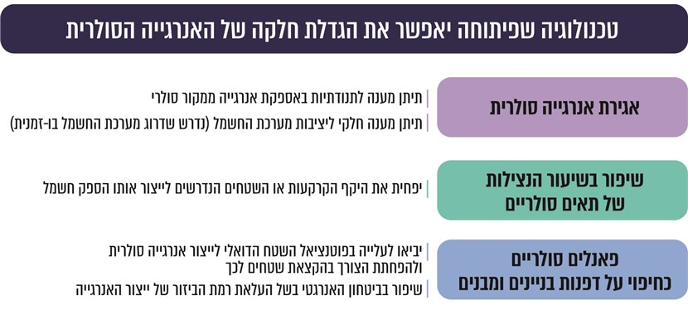

במהלך השנים היו, ויש עוד היום, חסמים וקשיים נוספים, אשר עיכבו את הרחבת השימוש באנרגיות מתחדשות ועלולים עדיין להשפיע על היעדים לייצור חשמל מאנרגיות מתחדשות. להלן כמה מהחסמים והאתגרים הטכנולוגיים המרכזיים כפי שמופו והועלו על ידי הגורמים הרלוונטיים (בהם משרד האנרגייה, רשות החשמל והמשרד להג"ס) במסמכיהם, ואשר חלקם מצויים גם היום בלב הדיונים של הצוותים הממשלתיים הדנים ביעדי האנרגיות המתחדשות לשנים 2030 ו-2050:
החסם, כשל השוק או הקושי בהגדלת ייצור חשמל מאנרגיות מתחדשות

היעדר תוכנית אב למשק החשמל
דוח מבקר המדינה בנושא קידום אנרגיות מתחדשות והפחתת תלות בדלקים משנת 2020 העלה כי לשם קביעת מדיניות בתחום האנרגייה, לרבות תמהיל מקורות האנרגייה, נדרש משרד האנרגייה לגבש תוכנית אב למשק האנרגייה שתבטיח אספקת אנרגייה ביעילות ותוך שמירה על עקרון התחרותיות. אולם נכון לסוף שנת 2020 אין תוכנית אב או תוכנית אסטרטגית למשק האנרגייה, והדבר עלול לגרום לכך שפיתוח משק האנרגייה יתנהל בצורה של הגשמת יעדים נקודתיים של הממשלה ומילוי צרכים נקודתיים של המשק במקום פיתוח משק האנרגייה בראייה מתכללת וארוכת טווח. רשות החשמל עצמה סבורה כי נדרשת "מפת דרכים ברורה ככל האפשר המפרטת את התמהיל העתידי של הייצור במשק החשמל תהווה בסיס חשוב להתנהלות גורמי הממשלה והשחקנים השונים במשק החשמל".

חסמים או קשיים בתחום הבנייה והתכנון והקניין
לפי מחקר השוואתי שבוצע בעניין חסמי רגולציה קרקעית ותכנונית, תהליכי האישור בישראל הם המורכבים ביותר, ובהכרח גם הארוכים ביותר מבין המדינות שנבדקו במחקר זה, ולהם נוספים ברוב המקרים גם הליכי אישור של רמ"י - הליכים שאין להם מקבילה אף לא באחת ממדינות אלו - על אף ההסדרים המקלים לסוגים מסוימים של מתקנים:
- מערכת התכנון והבנייה בישראל ריכוזית, מורכבת ומתמשכת - הקמת יחידות ייצור חשמל סולרי דורשת הקצאת שטחים ייעודיים, ותהליכי התכנון ושינוי הייעוד של הקרקעות מהווים גורם מעכב ולעיתים אף חסם להקמת יחידות ייצור. חסמים תכנוניים נוספים גם מקשים על התקנות ועל ביצוע פעולות פיתוח הרשת (גם ללא קשר לאנרגיות מתחדשות). הכנסת אנרגיות מתחדשות תחייב בהכרח פיתוח מואץ, ויש להסיר חסמים אלו.
- פער תכנוני בין כמות התב"עות המאושרות לבין הצרכים - לפי רשות החשמל יש צורך בהגדלת היצע הקרקעות בשטחים פתוחים ובייעוד חקלאי. יש מחסור במלאי קרקעות זמינות מהבחינה התכנונית למתקני PV, ונדרשת הסרת חסמים נוספים להגדלת כמות התוכניות הקרקעיות המאושרות. עם זאת, המשרד להג"ס סבור כי יש עודף תכנוני, וכי הקושי הוא בחוסר המימוש של התוכניות. בעניין זה מינהל התכנון ציין בתשובתו מיולי 2021 כי "מוסדות התכנון מאשרים היקף גדול מאוד של תכניות על הקרקע".
העמדת הון עצמי
נדרשת העמדת הון עצמי עבור פרויקטים להקמת מתקני ייצור חשמל מאנרגייה מתחדשת, המכבידה על הכדאיות כלכלית שלהם.
החסמים להתקני PV על גגות קטנים ובינוניים (שימוש דואלי במרחב הבנוי)
- הדרישה להיתר בנייה - הגדלת היעד של הפקת אנרגיות מתחדשות כרוכה בהקמת עשרות אלפי מתקנים נוספים, שבחלקם נדרש לקדם היתר בנייה, דבר שמונע את מיצוי פוטנציאל הגגות. כיום יש פטור חלקי ומוגבל בזמן למתקן בעל הספק של עד 700 KW.
- הדרישה לתשלום היטל השבחה - מפחיתה מהכדאיות הכלכלית. יש פטור לגגות המוגבל בזמן, אך לא ביתר השטחים הדואליים. מחקר השוואתי שנערך בנושא העלה שמדובר בהיטל שאינו קיים במדינות ה-OECD שנבחנו.
- תשלומים נוספים - בהתאם לסוג המתקן, מיקומו וההספק שלו - ארנונה, מס הכנסה ומע"ם.
- קשיים מול דיירים - במשך שנים נדרשה הסכמת 100% מהדיירים בבית משותף. לאחר תיקון חקיקה מדצמבר 2020 נדרשת הסכמה של שני שלישים מהדיירים; קושי בביצוע עסקאות עם דיירים המחזיקים בזכויות קניין על הגג; קיום תוכנית חלופית למבנה, כגון התחדשות עירונית.
החסמים להתקנים של פאנלים סולריים על משטחים אחרים שבשימוש דואלי
- לפי החלטה 1403 משנת 2016 נדרשות מרמ"י הקלות לשימוש דואלי, אולם לפי משרד האנרגייה נושא זה מצריך הסדרה תכנונית לדו-שימושיות. חסם זה קיים מאז החלו ההתקנות של מתקני PV ונידון לסירוגין בפורומים שונים.
- לפי רשות החשמל הצורך בקידום היתר בנייה מונע את מיצוי פוטנציאל השטח. מדובר בהליכים ארוכים ומורכבים המצריכים העסקת אנשי מקצוע ויש להם עלויות הכרוכות בהוצאת ההיתר.
- בבריכות דגים ובמאגרי מים - יש צורך בהסדרה סטטוטורית, קשיים ברגולציית מקרקעין בקרקעות משבצת של יישובים חקלאיים ויכולת הוצאת האנרגייה אל רשת החשמל.
- שטחים כלואים במחלפים, הצללה בפארקים ובמגרשי ספורט - היעדר רגולציה.
- הצללת חניונים ומגרשי חנייה - היטל השבחה וארנונה, עלויות הקמה גבוהות.
- חממות, בתי עלמין, מטמנות - התנגדות גופים רגולטוריים בשל היעדר מסלול תכנוני.
המגבלות של רמ"י ומשרד החקלאות על קרקעות חקלאיות
- רגולציה קשיחה של קרקע חקלאית, שחלה על כל שטחי המדינה ללא קשר לאיכות הקרקע.
- בקרקעות משבצת במחוז דרום השטח המרבי להקצאה עבור מיזם סולרי הוא 250 דונם ליישוב חקלאי, ויש מגבלות נוספות הנובעות מהיבטים משפטיים של הליכי הקצאת קרקע בפטור ממכרז (מגבלות מסוג זה ואחרות כמעט שאינן קיימות במדינות שנבחנו במחקר השוואתי שבוצע בעניין).
חסמים וקשיים למתקני PV קרקעיים וליעילות קידום פרויקטים
- פער תכנוני - בין כמות תוכניות התב"ע המאושרות לבין הצרכים. יש צורך בהגדלת היצע הקרקעות בשטחים פתוחים וחקלאיים ובקיצור הליכי התכנון במוסדות ארציים.
- האופן שבו רמ"י קובעת את מחיר הקרקע למתקני אנרגייה סולרית ולמתקני אגירה
א. היעדר אחידות במחירי הקרקע להקמת מתקני PV ומתקני אגירה מביא לפי רשות החשמל לעיכובים ניכרים בהליכים תחרותיים של מתקני PV שהיא מקדמת. החלטת מועצת מקרקעי ישראל 1507 בנושא בוטלה בשנת 2019, ולפי משרד האנרגייה, מחיר הקרקע לפרויקטים חדשים נותרת לא ברורה - מתקיימים דיונים בעניין זה עם רמ"י.
ב. רמ"י קובעת שומות קרקע לפי ההספק המיוצר (מגוואט) ולא לפי דונם, דבר שנותן תמריץ שלילי לניצול מיטבי של הקרקע, שכן אם השומה נקבעת לפי המחיר לדונם, יש ליזם תמריץ להשקיע בניצול מיטבי של הקרקע באמצעות הטכנולוגיות היעילות ביותר מבחינת כמות ההספק המיוצר ליחידת שטח.
בעניין זה עדכנה רמ"י בתשובתה (מיולי 2021) כי ביום 7.7.21 "אושר מחיר אחיד למתקנים אלה בתיאום עם רשות החשמל ואגף תקציבים באוצר... מחיר אחיד לפי הספק מותקן, בהליכים תחרותיים על התעריף. לצורך שימוש יעיל בקרקע נקבע יחס נורמטיבי למגה מותקן של 10 דונם".
- הרישיון של מתקני אנרגייה מתחדשת מוגבל ל-20 שנה - תקופה הקצרה מאורך החיים הכלכלי של המתקנים בשל מגבלה הקבועה בתקנות משק החשמל. בעניין זה ציינה רשות החשמל כי "תקופת התעריף הקבוע למתקנים... אין משמעה כי לאחר התקופה המתקן אינו זכאי להכנסות. כיום שוקדת הרשות על אסדרות שוק לייצור חשמל במסגרתם יוכלו להשתלב מתקנים בסוף תקופת התעריף הקבוע שלהם, על בסיס תחרותי".
- התניות נוספות של רמ"י - רמ"י מתנה קידום פרויקט PV בהסדרה כוללת של חריגות בנייה ותשלומים לרמ"י של היישוב שמבקש זאת, שאינם קשורים קשורות לפרויקט.
- קידום הולכת חשמל והוצאת אנרגייה מהמתקנים - דורש ממנהל מערכת החשמל להכין תוכנית פיתוח מפורטת שתכליתה לתכנן מענה לחיבור ההספק הנדרש כדי לעמוד ביעדי 2030. עיקר פוטנציאל הייצור נמצא באזורים כאלו (דרום ונגב מערבי), שדורשים פיתוח של כמה פרויקטי הולכה מרכזיים. קליטת ההספק מצבר המתקנים באזורים אלה תדרוש פיתוח תשתית הולכה בהיקף משמעותי, שמרביתו טעון קידום תכנון סטטוטורי, הצפוי להימשך פרק זמן ארוך.
ממשק רשת החשמל ומתקני אנרגייה סולרית
- מורכבות בתכנון מערכת החשמל - יש צורך בשדרוג רשת החשמל לקליטת אנרגייה מתחדשת ובפיתוח רשת החלוקה כך שתביא בחשבון את ההתפתחות העתידית ואת המגמות של הייצור המבוזר, אגירת אנרגייה וצרכנות חכמה ואקטיבית; יש חוסר ודאות בתכנון בנוגע למתקנים שיחוברו לרשת - מספרם, היקפם ופריסתם הגיאוגרפית - קושי הגובר בשל מגמת ביזור ייצור החשמל.
- הולכת האנרגייה מההתקן לאזורי הצריכה העיקריים במרכז ובצפון - הקמת רשת הולכה דורשת הקצאת שטחים, תהליכי תכנון ושינוי ייעוד קרקע. ככל שההתקנים הסולריים יוקמו על קרקעות (שרובן בדרום המדינה) ולא על גבי מבנים קיימים, כך תידרש לכך הקצאת שטחים נוספים. לפיכך נדרש קידום תוכנית לתשתיות לאומיות עבור רשת ההולכה לשנת 2030.
בתשובת המשרד להג"ס נכתב כי "חסמי הרשת הם משמעותיים מאוד עקב היעדר פיתוח מספק של רשת החלוקה וההולכה נוצרו צווארי בקבוק רבים שאינם מאפשרים לקלוט עוד מתקני אנרגיה מתחדשת על רשת החלוקה".

מהטבלה עולה כי קיימים חסמים וקשיים בקידום אנרגיות מתחדשות - תכנוניים, רגולטוריים, מסחריים ומינהליים. חלק מהחסמים כלליים וחלקם ספציפיים, ומכל מקום הם מתפרסים על פני תחומים שונים, ולכן מצויים בסמכותם של גורמי ממשל רבים.
עולה כי הקושי בהסדרת החסמים קשור, בין היתר, בצורך ברתימת גופים רבים להסרת צבר של חסמים ובכך שהסרתם משמעותה ביצוע שינויים והתאמות במנגנונים הקיימים במדינת ישראל להקצאת משאבי ציבור ובכלי המדיניות הציבורית העומדים לרשותם. הטיפול בחסמים חיוני כדי ליצור תנאים להתפתחות מיטבית של שוק אנרגיות מתחדשות משוכלל, אמין ודינמי.

כאמור, חסמים אלו, וכן האתגרים הטכנולוגיים האמורים, מצויים בלב הדיונים של הצוותים הממשלתיים הדנים ביעדי האנרגיות המתחדשות לשנים 2030 ו-2050. לאחרונה נידונו חסמים שונים במסגרת צוות עבודה בין-משרדי בנושא ייעול ייצור אנרגייה סולרית בשטחים המבונים בהובלת משרד האנרגייה ומינהל התכנון. צוות זה פעל מתוקף החלטה 465 (משנת 2020) והוא כלל חמישה צוותי משנה בין-משרדיים שהובלו על ידי המשרד הרלוונטי. המלצות הצוות פורסמו במאי 2021.

בתשובת רמ"י מיולי 2021 היא ציינה בנוגע לחסמים בהגדלת ייצור חשמל מאנרגיות מתחדשות כי הקמת מתקני PV "על גגות פטורה מביצוע עסקה ותשלום... במתקנים דו תכליתיים, נקבע מחיר ושטח היזם אינו נכלל במכסת שטחי התעסוקה המותרים לאגודה חקלאית". עוד כתבה רמ"י בנוגע למיזמים בקרקעות חקלאיות כי מועצת מקרקעי ישראל הגבילה את היקף הקרקע האפשרי למתקני PV על גבי קרקעות חקלאיות ל-250 דונם למשבצת משום שהן הוקצו לאגודות חקלאיות לתקופה ארוכה בתנאי הקצאה ייחודיים ובדמי חכירה סמליים "המבטאים את האופי המיוחד של הקרקע החקלאית ואת חשיבותה", והיא סבורה כי אין להרחיב את המגבלה. אשר לדרישת רמ"י להסדרה כוללת של חריגות בנייה ותשלומים כתנאי לקידום מיזמי PV, שאותם היא מבצעת על פי דין, היא כתבה כי מדובר באכיפה במיזמים מבוקשים "ביחס לחוזה הנמצא בהפרה יסודית", וכי נוכח לוחות הזמנים שקבעה רשות החשמל רמ"י "מסתפקת... בחתימה של האגודה החקלאית על מתווה הסדרת הפרות".

בתשובת משרד האנרגייה מיולי 2021 בעניין הטיפול בחסמים לאנרגייה מתחדשת כתב המשרד כי "ננקטו פעולות רבות ומורכבות להסרת חסמים כגון: הקמת צוותים בין משרדיים לבחינת חסמים להקמת מתקני ייצור חשמל באנרגיות מתחדשות שפורטו בסעיף הקודם. אושרה תכנית מתאר 10/ד/10... המאפשרת את התנאים התכנוניים ומאפשרת [פ]טור מהיתר בנייה למערכות סולאריות עד 630 ק״ו על הקרקע או בדו-שימוש. בתיקון 10/ד/2/10 נוספו סוגים רבים נוספים של שטחים בדו-שימוש המאפשרים הקמת מערכות סולאריות כגון צידי דרכים, מחלפים, בתי עלמין מטמנות חממות ועוד. בנוסף ב-4.5.2021 המועצה הארצית לתכנון ובנייה אישרה תוכנית מתאר ארצית לתשתיות האנרגיה (תמ״א 41, אשר הינה תיקון מספר 9 לתמ״א 1). התוכנית, שנכתבה על ידי משרד האנרגיה, מציגה לראשונה תכנית מתאר ארצית כוללת של תשתיות האנרגיה בישראל, הכוללות את מערך החשמל, הגז טבעי, תזקיקי הדלק והגפ״מ... התוכנית מדגישה את חשיבות ייצור האנרגיה המתחדשת בדו-שימוש בקרקע ובשטחים מבונים באמצעות הנחיות תעדוף. כמו כן, התכנית מאגדת את תכניות המתאר הארציות העוסקות בגז טבעי, חשמל ודלקים, וכן מייעדת שטחים עבור אתרים לייצור חשמל באנרגיה מתחדשת, מסדרונות להולכת חשמל ותשתיות אנרגיה, וכן מסמנת אזורים לבחינת תכנון של מנהרות לתשתיות ארציות".

בתשובת משרד חברת החשמל מיולי 2021 היא כתבה כי "חשוב להזכיר כי אחד הגורמים המרכזיים ש[מערים] קשיים בכל הקשור לקליטת האנרגיות המתחדשות ויישום תוכנית 2030 הינו הגורם הרגולטורי (חוסר רגולציה, תמריצים, מתאימה שתאפשר לדוגמה קליטת האנרגיות המתחדשות באותם המקומות שבהם אין חסמים). דבר נוסף קשור לקריטריונים ולאופן תכנון המערכת ע"י חברת נגה (חברת ניהול המערכת), הכנת תוכנית פיתוח עבור עמידה ביעדים של 30% מתחדשות בשנת 2030 תוך שימוש באמצעי אגירת אנרגיה וניצול אופטימלי של תשתיות הרשת".

בתשובת משרד האוצר הוא כתב כי "אכן, סוגיית תשלום היטלי ההשבחה וסוגיית העדר מחיר אחיד על קרקע היוותה חסם משמעותי בפיתוח אנרגיה מתחדשת. בכל הנוגע למחיר אחיד לקרקע, המעבר למחיר לפי גודל חיבור בשנת 2019 והעדר מחיר עבור שני הליכים תחרותיים של מתקנים סולאריים ואגירה שיצאו לדרך בשנת 2020 ושנת 2021 [היוו] חסם משמעותי בפיתוח המשק", וכי המשרד עם משרד האנרגייה ורשות החשמל פעלו לפתרון הסוגיה, ו"ביולי 2021 אושרה בהנהלת רמ"י החלטה על מחיר אחיד למתקנים סולאריים אשר הוסכמה עם אגף תקציבים ואפשרה את המשך פיתוח המתקנים אשר יוקמו במסגרת ההליכים התחרותיים האמורים". אשר להיטלי השבחה, הוסיף המשרד כי קיים פטור חלקי בהוראת שעה: פטור מהיטל השבחה על מתקנים המוקמים על גגות בהספק של עד 700 קילו ואט, ונוסף פטור מהיטל השבחה גם למתקנים המותקנים על גבי מאגרים ובריכות דגים. עוד ציין המשרד בתשובתו כי בהחלטת ממשלה 208 מאוגוסט 2021 הוחלט לקדם תיקון חקיקה שיאפשר, מסוף שנת 2025, פטור מהיטל השבחה לחניונים ומחלפים וכן לבחון מעבר להיטל השבחה בגין התקנת מתקן PV אשר יחושב לפי טבלאות ערכים אשר יהיו בתוקף משנת 2026.

בתשובת מרכז השלטון המקומי מאוגוסט 2021 הוא העלה סוגיות פיננסיות וכתב כי הוא "נרתם בהיקף נרחב בשנים האחרונות, למאמץ הלאומי להגדלת הייצור מאנרגיה סולארית ולהפחתת פליטות גזי חממה", וכחלק מכך הוא ויתר על הכנסות מסוימות מהיטלי השבחה ועל הכנסות מחיובי ארנונה בגין מתקנים בשטח שגודלו עד 200 מ״ר. אולם המרכז סבור כי "היות שמדובר ביעדים לאומיים בדמות הפחתת פליטות גזי החממה, אין כל סבירות לתמרץ הקמת מערכות סולאריות, פעם אחר פעם, דרך קופותיהן של הרשויות המקומיות - כאשר הרשויות אינן משופות על חסרון כיס זה... הרשויות המקומיות לא תוכלנה לתפקד כראוי ללא תשלום מסים עירוניים, והדבר יפגע באספקת שירותים בסיסיים לתושביהן. למעשה, יש לפעול באופן הפוך: היות ומדובר ביעדים לאומיים, יש להקצות למימושם תקציב ממשלתי. כך, יש לקדם חלופות נוספות לתמרוץ מהלכים אלה, כגון: אסדרות תעריפיות תומכות על ידי רשות החשמל, הקצאת תקציב על ידי המדינה, שינויי רגולציה ועוד". בעניין זה סבור המרכז כי חסם כלכלי משמעותי מאוד הוא "השינויים בהסדרה התעריפית. שינויים אלה פגעו בכדאיות הכלכלית של מערכות קטנות ובינוניות, ובכך פגעו קשות בניצול גגות שטחים מבונים לטובת PV... הסדרה הפוגעת בניצול המרחב הבנוי, למעשה מייצרת העדפה של יצור אנרגיה סולרית בשטחים הפתוחים, שהם מרכיב קריטי בהגנת אקלים".

אשר לסוגיות רישוי ותכנון כתב מרכז השלטון המקומי בתשובתו כי "בגגות קטנים כבר קיים פטור מהיתר בניה... ועדיין לא מצאנו ניצול טוב של הגגות לטובת הקמת מתקני אנרגיה סולארית, דבר המעלה סימן שאלה גדול מאוד על הנחת המוצא לפיה הליך רישוי הבניה מהווה חסם", מרכז השלטון המקומי ציין כי הוא "הבהיר למשרדי הממשלה הרלוונטיים... כי הוא איננו תומך בקידום פטור מלא מהיתר בניה, אך תומך בבחינת הקלות".
מומלץ כי משרדי הפנים, האוצר והאנרגייה יבחנו את החסמים שהעלה מרכז השלטון המקומי בתשובתו ויפעלו להסרתם.

1.3.3.1 יעדי האנרגיות המתחדשות לשנת 2030

בהמשך לפנייתו של שר האנרגייה בחנה רשות החשמל את ההשלכות הנובעות מהגדלת יעד הייצור מאנרגיות מתחדשות לשנת 2030 מ-17% ל-30%. הרשות פרסמה את מסקנותיה הסופיות בעניין באוגוסט 2020 (להלן - דוח הגדלת היעדים של רשות החשמל). המשרד להג"ס פרסם אף הוא שני דוחות, אחד בנושא אגירת אנרגייה מתחדשת כתחליף לתחנות כוח פיקריות גזיות (להלן - דוח אגירת אנרגייה של המשרד להג"ס), ודוח בנושא פוטנציאל ייצור חשמל סולרי בשטח בנוי.

ממסמכי הביקורת עולה כי יש מחלוקת בין משרד האנרגייה ורשות החשמל ובין המשרד להג"ס בנוגע ליעד הלאומי המומלץ לייצור חשמל מאנרגיות מתחדשות. להלן עמדותיהם:
לוח 12: תחשיבי משרד האנרגייה והמשרד להג"ס בנוגע ליעד ייצור חשמל מאנרגיות מתחדשות לשנת 2030
 | תחשיבי המשרד להג"ס | תחשיבי משרד האנרגייה ורשות החשמל
הספק PV פוטנציאלי ב-2020 | GW18, שהם 30 TWh  46% מצריכת החשמל בשנת 2020 | --
הספק PV פוטנציאלי ב-2030 | GW24, שהם 38 TWh  43% מצריכת החשמל בשנת 2030  ייצור רק בשטח מבונה ודואלי | GW19.898  מייצור על כל סוגי השטחים, מהם GW11.48 בשטח דואלי  (ל-30% מצריכת החשמל בשנת 2030 נדרשים רק GW16, מהם יש כיום GW4)
הספק PV פוטנציאלי ב-2050 | GW43-81 , שהם 63 - 131 TWh  40% - 83% מצריכת החשמל בשנת 2050 ייצור רק בשטח מבונה ודואלי | --
 | מסלול 1 | מסלול 2
הפתרון לבעיית התנודתיות בתפוקת אנרגיית PV והנימוק לבחירה | הסתמכות על אגירה של אנרגיית PV (פוטו וולטאית) במקום על תחנות פיקריות גזיות ומחזור משולב (להלן - מחז"ם):  - PV היא טכנולוגיה בשלה ומוכחת. ייצור חשמל מגז יהיה לתקופת מעבר בלבד, קצרה ככל הניתן.  - אגירה מגבירה את אמינות אספקת החשמל, מייצבת את המתח ומפחיתה עומס ברשת ההולכה.  - לסוללות אגירה יכולות טכניות טובות יותר לכניסה לפעולה מיחידות פיקריות.  - עלות אנרגיית PV עם אגירה זולה כבר כיום מתחנות פיקריות, ובעשור הקרוב צפוי שתהיה זולה מהקמת מחז"מים חדשים. תוצאות מכרז PV עם אגירה הראשון מיולי 2020 אף מקדימות את ההערכות בדבר הוזלת טכנולוגיה זו.  - מדובר בפתרון ללא פליטות גז"ח, ואילו תחנות פיקריות בעלות נצילות נמוכה וכמות פליטות גז"ח גבוהה. | הסתמכות בעיקר על תחנות כוח פיקריות ותחנות מחז"ם המופעלות בגז כגיבוי וכפתרון לתנודתיות אנרגיית PV:  - התרומה השולית של אנרגיית PV לחיסכון בהספק קונוונציונלי, כולל אגירה, בעלייה מיעד של 17% ל-30%, היא נמוכה ביותר.  - יש עדיין חוסר ודאות בנוגע למתקני אגירה, ואין בעולם ניסיון רב בתפעול מערכת חשמל הכוללת היקף גדול של מתקני אגירה.  - רשות החשמל סבורה כי מתקני PV אינם חלופה למתקנים קונוונציונליים, אולם מתקני אגירה כן, כך שתוספת מתקני אגירה תחליף בעתיד (כשאמינותם תוכח) הקמה של מתקנים קונוונציונליים.
התיעדוף בניצול שטחים | ניצול מרבי של שטח מבונה (ואחר כך ניצול שטחים קרקעיים רק מהמלאי התכנוני הקיים). | הגדלת כושר הייצור באמצעות ניצול שטחים קרקעיים ודואליים כמעט עד תום.

 | תחשיבי המשרד להג"ס | תחשיבי משרד האנרגייה ורשות החשמל
המסקנה בנוגע ליעד לשנת 2030 | 40%  על גבי שטחים מבונים בלבד | 30%  על גבי קרקעות ושטחים מבונים  בו-זמנית
הפקת אנרגייה מגז | 60% | 70%

מהטבלה שלעיל עולה כי המשרד להג"ס ומשרד האנרגייה הגיעו למסקנות שונות בנוגע ליעד האנרגיות המתחדשות שישראל צריכה לקבוע לשנת 2030.

בתשובת רשות החשמל היא כתבה כי היא מתנגדת "להקבלה" האמורה בין עמדת המשרד להג"ס לבין דוח רשות החשמל, וכי "רשות החשמל היא הגוף המוסמך בחוק לייעץ לממשלה בענייני חשמל ומשק החשמל ולה הידע המקצועי לעשות כן. עבודת הרשות נעשתה בשיתוף עם יחידת תכנון ופיתוח בחברת ניהול המערכת... שלה הכלים המקצועיים לבחון נושאים כמו אמינות אספקה, שרידות הרשת וצרכי פיתוח של משק החשמל". עוד הוסיפה כי "כחלק מעבודתה, השתמשה רשות החשמל בנתוני המשרד להגנ"ס באשר לעלויות הזיהום מייצור חשמל. עם זאת, המשרד להגנ"ס אינו מומחה לענייני חשמל, אין לו את הכלים לבחון את כל ההשלכות והמשמעויות שיש להגדלת היעד על משק החשמל ובוודאי שללא האחריות הנלווית לכך, הוא אינו יכול לקבוע מסמרות בנושאים הקשורים לתפעול ממערכת החשמל ושרידותה וצרכי המשק לטווח ארוך. העמדת העבודות כמקבילות זו לזו נותנת לקורא את התחושה כי ניתן לבחור ביניהן".

משרד מבקר המדינה מציין כי לצד היות רשות החשמל הגוף המוסמך בחוק בענייני רשת החשמל, ולה אכן הידע המקצועי בנושאים כמו אמינות אספקה, שרידות וצורכי פיתוח, אין לה ידע מקצועי ייחודי בנושאים כמו: הערכת השטחים (הפתוחים והדואלים) הזמינים למתקני אנרגיות מתחדשות; מידת בשלות הטכנולוגיות הקיימות המאפשרות הגדלת שיעור האנרגיות המתחדשות; ניתוחי עלות-תועלת סקטוריאליים או כלל משקיים וכיו"ב. נתונים אלו היוו הנחות יסוד ובסיס מקצועי מרכזי ולעיתים מכריע, לא פחות מתחומי הידע האחרים, בגיבוש ההמלצה בדבר יעד של 30% לאנרגיות מתחדשות בשנת 2030. עבודת המשרד להג"ס התמקדה בפוטנציאל השטח המבונה בישראל ובסוגיית האגירה, ועמדתה בתחומי הידע שנמנו לעיל, וכן עמדות גורמי מקצוע אחרים (כפי שיוצג להלן), רלוונטיות אף הן. מהטעמים הללו נודעת חשיבות רבה לקידום משותף של עבודת המטה הממשלתית לצורך גיבוש היעדים בתחום האנרגיות המתחדשות.

הפערים בין עמדות משרד האנרגייה לעמדות המשרד להג"ס נובעים בעיקרם מההבדלים האלה:
- מתודולוגיות שונות לחישובי שטחים פוטנציאליים לרבות סוגי השטחים שנכללו בתחשיבים, וכתוצאה מכך היקף השטחים הזמין שחושב היה שונה, לרבות הערכות שונות בנוגע ליכולת ניצול גגות ושטחים דואליים. לעומת המשרד להג"ס, שמניח ששטחים רבים בשימוש דואלי ינוצלו, משרד האנרגייה מעריך הקמה נמוכה יחסית של מערכות סולריות על גבי גגות. בתשובת משרד האנרגייה מיולי 2021 הוא ציין כי "עמדת משרד האנרגיה היא שיש לנצל את כל פוטנציאל השטח המבונה, אך מכיוון שהערכות שלנו מצביעות על כך שהשטח המבונה אינו מספיק יש צורך לנצל גם שטחים קרקעיים".
- עמדות שונות לגבי הבשלות של טכנולוגיות קיימות כמו אגירה ומערכות PV לחיפוי קירות בניינים, וכן טכנולוגיות לתפיסת פחמן, ולגבי היכולת להסתמך עליהן על חשבון ייצור קונוונציונלי, ובהתאם הסקת מסקנות שונות בנוגע להיקף יחידות הייצור בגז הנדרשות כדי לענות על ביקוש החשמל העתידי. קביעת רשות החשמל ולפיה "טכנולוגיית האגירה באמצעות סוללות נמצאת עדיין בחיתוליה ואין ניסיון רב בעולם בתפעול מערכת חשמל הכוללת כמות גדולה מאד של סוללות" שונה מעמדת המשרד להג"ס ולפיה מדובר בטכנולוגיה בשלה למדי, וכי מערכות אגירה מסחריות כבר מותקנות בעולם במחיר נמוך (באוסטרליה, גרמניה, סין וקוריאה), ובמדינות ניו יורק, קליפורניה, הוואי ופלורידה עצרו הקמת תחנות כוח גזיות והן הוחלפו באגירה.
- פערים בתחשיבי עלות-תועלת, לרבות בנוגע לתועלות הכלכליות משילוב אנרגיות מתחדשות ואגירה הנובעות משיפור איכות האוויר, הפחתת הגז"ח ושמירה על אמינות אספקת החשמל, ובנוגע לעלויות של שילוב יחידות ייצור אנרגייה PV במערכת החשמל. רשות החשמל קבעה כי העלות העודפת לצרכן החשמל כתוצאה מהגדלת היעד ל-30% (בתוספת התועלת מצמצום זיהום האוויר) נעה בין עלות עודפת של כ-4 מיליארדי ש"ח (בתרחיש העלות העודפת המזערית) לחיסכון של כ-8 מיליארדי ש"ח (בתרחיש העלות העודפת המינימלית). למשרד להג"ס היו השגות לגבי אופן ביצוע התחשיב, שלעמדתו מעלה את הכדאיות הכלכלית של הגדלת שיעור האנרגיות המתחדשות.
בתשובת המשרד להג"ס מיוני 2021 הוא ציין כי תוצאות האמת משני מכרזי האגירה אשר פרסמה רשות החשמל בשנה שחלפה מלמדים "כי עלות אגירת אנרגיה במכרזים אלו מביאה לכך שיצור חשמל בגז כבר היום יקר יותר מיצור סולארי משולב באגירה". בתשובת משרד האנרגייה מיולי 2021 ציין המשרד כי "כבר היום רואים כי מחירי האגירה יהיו כנראה אפילו זולים יותר מתרחיש ה'עלות אגירה הנמוכה'. המשמעות היא כי האגירה תחליף יותר ייצור בפיקריות ומחזמים מהתרחיש האופטימי שחזינו".
- הבדלים בנוגע לתחזית הביקוש לחשמל (אשר משפיעות על היקף השטחים הנדרשים להגיע ליעדים המוצעים באנרגייה מתחדשת) - תחזית הביקוש של רשות החשמל היא בתרחיש BAU ומביאה בחשבון בעיקר גידול אוכלוסין, אך לא את יעדי ההתייעלות האנרגטית, דבר שהיה מפחית את תחזית הביקוש. לפיכך תחזית הביקוש בדוח של רשות החשמל גבוהה.
- מתן משקל שונה להתפתחויות טכנולוגיות עתידיות ושיפורים רגולטוריים בשנים הקרובות כמו שיפור בנצילות תא PV והתקנתו בחזיתות בניינים, וכתוצאה מכך שינוי בתחשיב פוטנציאל השטח הבנוי הנדרש.
- מחלוקות מקצועיות נוספות, למשל האם יש מקום לפתח ייצור חשמל מאנרגיית רוח.
תמונה 1: מתקן פנלים סולרי בשימוש דואלי
על גבי מבנה חקלאי ברמת הגולן, 2020
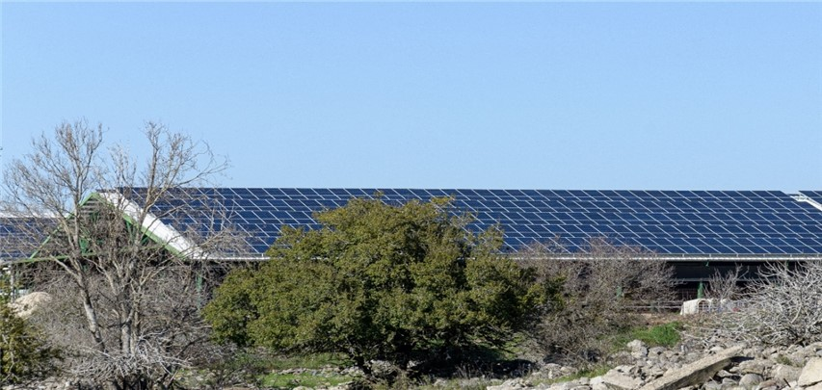
צולם על ידי צוות הביקורת בפברואר 2020.

אחריותם הסטטוטורית של רשות החשמל ומשרד האנרגייה לאמינות אספקת החשמל ולעלותו לצרכן הביאה לכך שהחסמים הקיימים להגדלת ייצור חשמל מאנרגיות מתחדשות ולפיתוח רשת החשמל קיבלו משקל רב בדוח הגדלת היעדים של רשות החשמל ותרמו לגיבוש המלצה ליעד שמרני (ראו להלן השוואה ליעדים של מדינות אחרות). שר האנרגייה אישר את המלצת רשות החשמל וקבע כי שיעור ייצור החשמל מאנרגיות מתחדשות יהיה בשנת 2030 30% עם יעד ביניים של 20% עד סוף שנת 2025. עמדה זו קיבלה תוקף בהחלטת ממשלה מאוקטובר 2020 (להלן - החלטה 465) ונתמכה על ידי הדרג המקצועי במשרד האנרגייה וברשות החשמל. בתשובת משרד האנרגייה מיולי 2021 הוא ציין כי "שיחות לגבי הנוסח מול [המשרד להגנת הסביבה] החל
ב-31.8.2020 ומתועד עד ה-12.10.2020". בעניין זה רשות החשמל ציינה בתשובתה כי "היעד של 30% אנרגיות מתחדשות הוא מאתגר ושאפתני ביותר, על אחת וכמה וכמה על רקע החסמים המוערמים על ידי גורמים רגולטוריים אחרים הנוגעים להקמת מתקנים פוטו-וולטאים, מתקנים קונבנציונאליים ורשתות חשמל".

להחלטה זו של שר האנרגייה התנגדה השרה להג"ס אשר סברה כי ההחלטה תעודד "את המשק להמשיך את השימוש בגז מזהם למשך שנים רבות, ותהווה חסם... למעבר לכלכלה דלת-פחמן, מהלך שישראל נדרשת לבצע במסגרת מחויבותה הבינ"ל בנושא ההתמודדות עם משבר האקלים". עמדה זו נתמכה על ידי הדרג המקצועי במשרד להג"ס. עמדת השרה להג"ס נדחתה על ידי משרד האנרגייה.

בהצעת המחליטים בנושא המעבר לכלכלה דלת פחמן, שמקדם המשרד להג"ס, ציין המשרד את היעד שבו צידד של 40% ייצור חשמל מאנרגיות מתחדשות מסך הייצור השנתי, לכל הפחות, תוך תיעדוף מתקנים בשטחים מבונים. כצעד משלים, נכון לתחילת 2021, המשרד להג"ס מגבש מסמך בנושא אסטרטגיית המעבר למשק חשמל דל פליטות גזי חממה ומפת דרכים למעבר ל-40% ייצור באנרגייה מתחדשת בשנת 2030 (להלן - טיוטת מפת הדרכים ל-2050). המסמך מפרט המלצות לשדרוגים הנדרשים במערכת החשמל כדי לאפשר מעבר לייצור חשמל מאנרגיות מתחדשות בשיעור של-40%, וכן בנוגע לאופן ניהול היצרנים ותיעדוף סוגי מקורות האנרגייה.

לפערים המקצועיים בעמדות משרד האנרגייה והמשרד להג"ס ויתר הגורמים יש משמעויות בנוגע לחלופות הפיתוח שיקודמו בעשור הקרוב ובנוגע להשקעות עתק הנגזרות מכך:
- תיעדוף שטחים - התקנת PV בשטח דואלי לעומת שטח קרקעי:
- המשרד להג"ס - קודם ניצול מלא של פוטנציאל השטחים המבונים והדואליים ורק אחר כך ניצול קרקעות בצמצום. הדבר יביא לביזור מערכת החשמל ולהפחתה בעלויות חיבור מתקני PV למערכת החשמל ולרשת ההולכה אשר ידרשו פחות פיתוח.
- משרד האנרגייה ורשות החשמל - הגדלת כושר הייצור באמצעות ניצול שטחים קרקעיים (לרבות חקלאיים) ודואליים כמעט עד תום באחת משתי חלופות:
    - פיתוח מוטה קרקע: 70% מתקני PV קרקעיים (8,400 דונם), 30% על שטח מבונה ודואלי. נגזרות מכך עלויות גבוהות להולכה לאזורי הביקוש ולקליטת ההספק ממתקני ה-PV.
    - פיתוח מוטה דואלי: 30% מתקני PV קרקעיים (3,600 דונם), 70% על שטח מבונה ודואלי. נגזרות מכך מערכת חשמל מבוזרת יותר וכן עלויות גבוהות של התאמת הרשת לחיבור של עשרות ומאות אלפי מתקני PV קטנים למערכת ושל שדרוג החשמל למערכת חכמה שמנהלת ביקושים.
לפי משרד האנרגייה השטח הנדרש להקמת מערכות אנרגייה מתחדשת בהיקף של 30% הוא יותר מ-100,000 דונם.
- מינהל התכנון - עמדת מינהל התכנון היא כי הגדלת היעד לא תיעשה באמצעות הקמת מתקנים בשטחים פתוחים ובשטחי חקלאות, אלא רק באמצעות הקמת המתקנים על גגות, מאגרים ובשימוש כפול, על אף המשמעויות הכלכליות הנגזרות מכך. בתשובתו מיולי 2021 כתב מינהל התכנון כי הדרישה להקמת מתקני PV ללא הגבלה "מתעלמת מהמחיר הסביבתי הכבד של הקמת PV על שטחים פתוחים וחקלאיים. מוסדות התכנון מבקשים לאזן בין הצורך לקדם ייצור אנרגיה ממקורות מתחדשים לבין שמירה של שטחים פתוחים וחקלאיים... אין להתבסס בבחינת הגדלת היעד על השטחים הקרקעיים, אלא בעיקר על השטחים המאפשרים שימוש דואלי". כמו כן, בהתייחסו לטיוטת דוח הגדלת היעדים של רשות החשמל מאוגוסט 2020 קבע מינהל התכנון כי "במדינה כל כך צפופה שבה הגידול הטבעי גדול, לא ניתן לייעד שטחים כל כך נרחבים הן למתקנים והן לתשתית רשת החשמל לשם ייצור פוטו וולטאי על הקרקע... אנו עדים כבר היום למצב בו האנרגיות המתחדשות מתחרות על מקום ברשת מול תחנות כוח קונבנציונליות, ולא נשמר עבורן מקום ייעודי ברשת החשמל. לפיכך יש לקבוע מדיניות ברורה בדבר העדפת חיבורן של אנרגיות מתחדשות לרשת החשמל". בהתאם לכך, באוגוסט 2020 קבעה המועצה הארצית לתכנון ולבנייה כי מתקני PV "יקודמו ככל הניתן בשטחים מבונים ובשימוש דואלי" ואף הגבילה תוכניות מפורטות למתקנים קרקעיים להיקף של עד 20,000 דונם,. יתרה מכך, כבר כיום תוכנית המתאר הארצית למתקנים פוטו וולטאים משנת 2010 (להלן - תמ"א 10/ד/10) קובעת סדרי עדיפות ברורים גם בנוגע לניצול סוגי קרקעות שונים עבור מתקני PV קרקעיים כדי למזער את הנזק לשטחים הפתוחים.
- חברת החשמל - עמדת חברת החשמל היא ש"יש לשקול גם מתן עדיפות למתקני אנרגייה מתחדשת על פני מתקנים קונבנציונליים בשימוש במשאבי הרשת... יש לתת עדיפות בטווח הקרוב, למתקנים בשימוש דואלי (בעיקר גגות ומאגרים) באיזור המרכז ובטווח הרחוק יותר להתמקד באיזורים הפריפריאליים".
יצוין כי במסגרת דוח המלצות האקלים של ה-OECD, הארגון קרא לישראל למצות את האפשרות של הפקת חשמל מבוזרת ממתקני PV על גבי שטחים דואליים, וציין כי על אף עלותה, מיצוי פוטנציאל זה הוא חיוני בשל יתרונותיו הבולטים ובכלל זה קרבה לאזורי הצריכה, דבר שיפחית את ההשקעות הנדרשות להולכת חשמל (בהשוואה לייצור בשטחים פתוחים ומרוחקים מאזורי הצריכה) ויפחית את הסיכון לשריפות הנגרמות מתקלות.

- מידת ההשקעה בהקמת תחנות כוח קונוונציונליות נוספות (מחז"ם ופיקריות בגז)
- משרד האנרגייה ורשות החשמל - עמדת משרד האנרגייה ורשות החשמל היא שכיוון שאין בשלות מספקת לטכנולוגיית אגירה כך שתוכל להיות חליפית לאנרגייה קונוונציונלית, עלייה ליעד של 30% אנרגיות מתחדשות (שהם תוספת של 6,500 MW אנרגייה סולרית) מצריכה הקמת מתקנים קונוונציונליים כדי לענות לביקושים בשעות השפל של ייצור אנרגייה סולרית, זאת בהיקף גבוה בכ-26%, כלומר של כ-8,200 MW (באמצעות הקמת תחנות גזיות פיקריות ומח"זם), וכי בפועל, הגדלת יעד האנרגייה המתחדשת לא מקטינה את הצורך בהקמת מתקנים קונוונציונליים המייצרים בגז.
- המשרד להג"ס - עמדת המשרד להג"ס היא כי קיימת בשלות טכנולוגית לאגירה, ומתקן PV עם אגירה הוא חליפי למתקן קונוונציונלי. כמו כן בטווח הקצר צפויים פיתוחים טכנולוגיים נוספים וגם ירידות מחירים. לכן אין צורך בהקמת תחנות כוח גזיות נוספות בהיקפים המוצעים.
לחלופות השונות בסוגיות שלעיל יש השפעות רוחב:
תרשים 30: השפעות ארוכות טווח לחלופות השונות
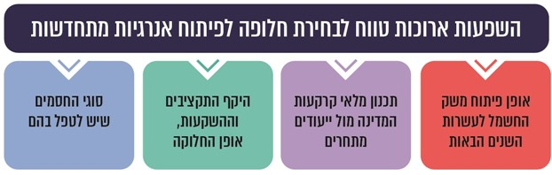

מההכרעה בחלופות אם לתעדף פיתוח מתקני PV מבוזרים או קרקעיים, וכמה מתקני ייצור חשמל קונוונציונליים יש להקים, נגזרים צורכי פיתוח שונים של מערכת החשמל וכלי מדיניות שונים שאותם יש לתעדף כדי ליישם את החלופה הנבחרת. עוד נגזר מכך תכנון שונה של משאבי הקרקע וחסמים שונים שיש לטפל בהם כדי להגיע ליעד. לנוכח השפעות כבדות משקל אלו לטווח של עשרות שנים קדימה ובעלויות ניכרות למשק, יש לתת את ההקשר המתאים ולבחון את הדברים האלה:
- יעדי האנרגיות המתחדשות המעודכנים לשנת 2030 של מדינות חברות אחרות ב-OECD וכן של מדינות נוספות הן כדלקמן:
לוח 13: יעדי האנרגיות המתחדשות במדינות OECD ואחרות לשנת 2030
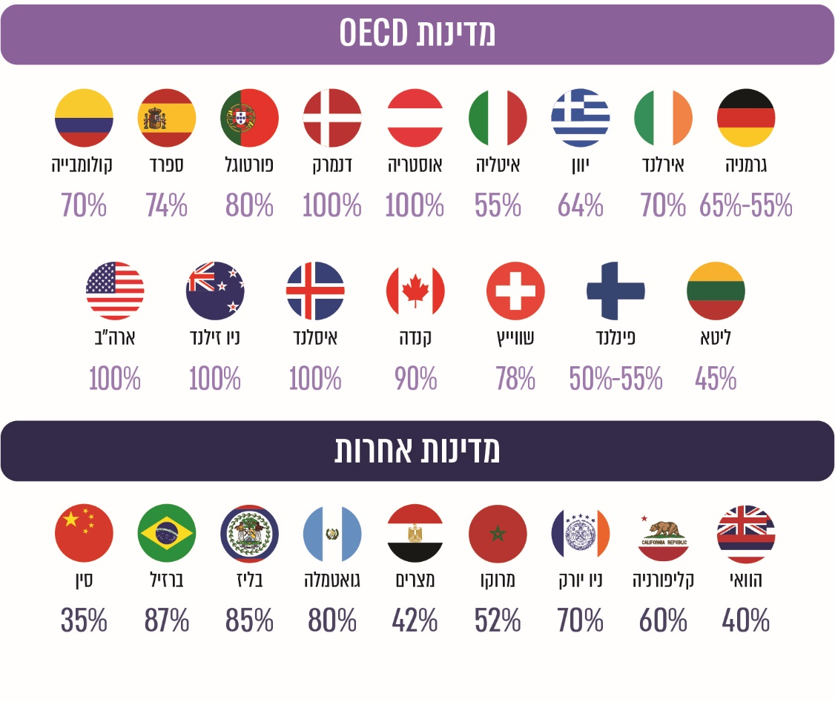
על פי נתוני המשרד להג"ס, נתוני ה-UNFCCC ונתוני המדינות, בעיבוד משרד מבקר המדינה.
עולה כי היעד של ישראל נמוך בהשוואה ליתר חברות ה-OECD ומדינות אחרות. המדינות שלעיל מציגות יעדים מעודכנים לאנרגייה מתחדשת לשנת 2030 שנעים בין 40% ל-100% (למעט סין, 35%), ואילו ישראל מציגה יעד חדש של 30% - הנמוך ביותר ממדינות ה-OECD, שחבריה הן מדינות מפותחות, וכאמור לפי הסכם פריז אמורות להציג יעדים אבסולוטיים ושאפתניים ולהוביל את הליך הדה-קרבוניזציה העולמי. יצוין כי גם במסגרת הסכם פריז הציבה מדינת ישראל יעד נמוך בהשוואה ליתר מדינות ה-OECD.
- נוסח החלטת ממשלה 465 משנת 2020 ולפיה "הממשלה רושמת לפניה את החלטת שר האנרגייה על עקרונות המדיניות שלפיהם עד שנת 2030 30% מייצור החשמל יהא מאנרגייה מתחדשת" אינו מקבע הנחיית ממשלה שמחייבת את משרד האנרגייה לעמוד ביעד זה, ושרי האנרגייה שיכהנו בעשור הקרוב יכולים לשנות את המדיניות. הנוסח גם אינו מתיר מרחב של גמישות שיאפשר הגדלה של יעד זה מעל 30% לאנרגיות מתחדשות, וזאת בשוק שטבעו דינמי וצפויים בו שינויים מרחיקי לכת במחיר ובטכנולוגיה בשנים הקרובות, בעודו מקבע נתח שוק של 70% לחשמל המיוצר בגז. עוד קבעה הממשלה כי על הגורמים הרלוונטיים "לבחון קידום צעדים שיעודדו הקמת מתקני ייצור חשמל באנרגייה מתחדשת בשטחים מבונים ודו שימוש בקרקע" בתוך 90 יום.
- אשר לבשלות של טכנולוגיות המאפשרות חליפיות מלאה של אנרגיות מתחדשות על חשבון אנרגיית גז, עמדת משרד האנרגייה ורשות החשמל אינה נתמכת כאמור על ידי המשרד להג"ס וגם לא על ידי חברת החשמל, הסבורה כי עמדת רשות החשמל "לוקה בחסר. כבר כיום מדובר בהיקפים גדולים מאוד של יישום מסחרי ותפעולי [של אגירה] ברשתות חשמל בעולם... כך גם לגבי התחזית לירידת העלויות של טכנולוגיה זו, תהליך מואץ, המתחזק גם לאור התרחבות החדירה של רכב חשמלי בעולם". יצוין בהקשר זה כי לפי נתוני חברת החשמל במסגרת הפרויקטים האסטרטגיים עד לשנת 2030, החברה כללה הקמת חמישה מתקני אגירת אנרגייה בקיבולת של 10 מגה ואט עד סוף 2022, אופציה לחמישה מתקנים נוספים, ובסה"כ 100 מגוואט, בתקציב של 350 מיליון ש"ח.
בתשובת רשות החשמל היא ציינה כי "כחלק מהסיכומים במסגרת הרפורמה בחברת החשמל, החברה תוכל להקים מתקני אגירה במסגרת תכנית הפיתוח וזאת לאחר היוועצות עם רשות החשמל באשר לצורך בהפעלתם על ידי החברה".
כמו כן, ה-IEA ציינה במפת הדרכים לאיפוס פחמני שלה כי כל הטכנולוגיה הנדרשת לביצוע הפחתות עמוקות ((necessary deep cuts של פליטות גלובליות. גם ארגון ה-OECD ציין בהקשר של ישראל כי קיימות טכנולוגיות אגירה שמסייעות בהשגת יציבות מערכת החשמל, וכי מחיר הטכנולוגיה צפוי להמשיך לרדת במהירות. עוד הוסיפו כי טכנולוגיות חכמות לניהול ביקושים ועומסים גם מסייעות בעניין.
בעניין זה המועצה הלאומית לכלכלה סבורה שיש מקום לבצע ניתוח עדכני של עלות לעומת תועלת בעניין שילוב האנרגיות המתחדשות במשק, אשר יביא בחשבון, בין היתר, את התמורות הטכנולוגיות שחלו בייצור, באגירה ובהולכה של אנרגייה ממקורות מתחדשים, שיעודכן מדי שלוש עד חמש שנים, כדי לסייע לממשלה לקבוע מדיניות בתחום תמהיל האנרגייה של המשק הישראלי. סוגיות נוספות כמו תחשיב השטחים הפוטנציאליים להתקנת פאנלים סולריים, סדר ניצול שטחים אלו, תחשיבי עלות-תועלת והתפתחויות טכנולוגיות צפויות בטווח הקצר - מצויות כאמור במחלוקת.
עלה כי ההכרעה בסוגיות האמורות וגיבוש מסקנות דוח הגדלת היעדים של רשות החשמל שעל בסיסם התקבלה החלטת שר האנרגייה (אשר נרשמה בהחלטת הממשלה 465 משנת 2020 ולפיה "הממשלה רושמת לפניה את החלטת שר האנרגייה על עקרונות המדיניות שלפיהם עד שנת 2030 30% מייצור החשמל יהא מאנרגייה מתחדשת") התבצעו על ידי משרד האנרגייה ורשות החשמל ללא שיתוף מוקדם של משרדי ממשלה וגורמים רלוונטיים נוספים (כגון רמ"י, מינהל התכנון במשרד הפנים, משרד הבינוי והשיכון והמשרד להג"ס, שהתשומה שלהם רלוונטית ומשמעותית להליך הבחינה בעניין זה) כגורמים מכריעים בקבלת ההחלטה.
בתשובתה רשות החשמל ציינה כי היא "פועלת היום על מנת להבטיח שילוב רב ככל האפשר של אנרגיות מתחדשות בשנים הקרובות, ללא מגבלה כלשהי הנובעת מקיומו של יעד כזה או אחר. זאת מתוך הבנה כי עמידה ביעד של 30% היא מאתגרת מאד ושאפתנית, בין היתר לאור הניסיון בשנים האחרונות, והרשות מעדיפה 'טעות' שמשמעותה הגעה לאחוז גבוה יותר מהיעד מטעות בכיוון ההפוך. לכן הרשות סבורה כי הגדלת היעד צריכה להיבחן בעוד מספר שנים, לאחר שניתן יהיה להסיק מסקנות בדבר היעילות של הצעדים הרבים שעליהם הוחלט במסגרת החלטת הממשלה".
בתשובתו ציין משרד האנרגייה כי הוא "הוביל, תיכלל ופועל ליישם תכנית ממשלתית משותפת שכללה חמישה צוותי עבודה בין-משרדיים לטובת עמידה ביעד של 30% מתחדשות ב-2030. כל צוות הובל על ידי המשרד הרלבנטי, בשותפות עם כלל הגורמים הממשלתיים וביניהם המשרד להגנת הסביבה, רשות מקרקעי ישראל, מינהל התכנון, משרד האוצר, משרד הפנים, משרד החקלאות ופיתוח הכפר, רשות החשמל, משרד הבריאות, משרד הבינוי והשיכון, משרד הביטחון, משרד רה"מ, מרכז השלטון המקומי, פורום ה-15 ומרכז השלטון האזורי. הצוותים התמקדו בשלושה נושאים מרכזיים: הפוטנציאל הקיים בייעוד הקרקע, חסמים והמלצות לצעדי מדיניות לקידום אנרגיות מתחדשות, בדגש על אנרגיה סולארית".

משרד מבקר המדינה מציין כי פעולות אלו ננקטו בעקבות החלטת ממשלה 465 מאוקטובר 2020 אשר הורתה על כך ולאחר שמשרד האנרגייה החליט על יעד של 30% אנרגיות מתחדשות לשנת 2030.
נוכח המחלוקות המקצועיות האמורות והחלופות שנגזרות מהן, ולנוכח ההשפעות כבדות המשקל וארוכות הטווח שעולות מהן, מורכבות הנושא והיותו תקדימי - יש חשיבות לכך שהליך גיבוש יעדי אנרגיות מתחדשות לשנים 2030 ו-2050, ובפרט ביצוע ההערכות העומדות בבסיס היעדים שיקבעו, יתבצע במתכונת שיתופית ועל דעת כל המשרדים שתחומי אחריותם רלוונטיים לנושא, לרבות משרד האנרגייה, רשות החשמל, המשרד להג"ס, מינהל התכנון, רמ"י, משרד החקלאות, רשות המיסים ומשרד האוצר. ההחלטה בדבר היעדים מבוססת על אומדנים והערכות שבתחומי האחריות של כל הגורמים האלו, ועל כן יש חשיבות לחתור להסכמה בין-משרדית בכל הנוגע להערכות ולאומדנים שבבסיס היעדים הלאומיים של אנרגיות מתחדשות: פוטנציאל השטחים הדואליים והקרקעות הזמינים, מיקום השטחים הפנויים, זיהוי החסמים להגדלת פוטנציאל זה והדרכים להסרתם, התמריצים הכלכליים ומידת הבשלות הטכנולוגית והיכולת להסתמך עליה כיום ובשנים הקרובות - למשל טכנולוגיית אגירה ונצילות תאי PV - וזאת לפני קבלת ההחלטות הסופיות בדבר היעד עצמו.
המשרד להג"ס כתב בתשובתו כי "אנו מקבלים המלצה זו, ונפנה למשרד האנרגיה בהתאם". משרד האוצר כתב בתשובתו כי "אנחנו מסכימים כי יש לקבוע את היעדים תוך בחינת כלל השיקולים, ותוך התייחסות ראשית כל לסוגיית זמינות הקרקע והרשת ולישימות של עמידה ביעדים".
- הבדיקה שערכה רשות החשמל לבקשת שר האנרגייה בדוח הגדלת היעדים שלה הייתה בנוגע להיתכנות של הגדלת היעד ל-25% עד 30% אנרגיות מתחדשות.
בדיקת רשות החשמל הוגבלה לשיעור של 30% אנרגיות מתחדשות, היא לא בחנה את הפוטנציאל המלא לשנת 2030 ולא כללה משמעויות של שיפורים טכנולוגיים הצפויים להשפיע בשנים הקרובות על פוטנציאל זה. מוצע כי בחינה כזו תתקיים, שכן מיצוי הפוטנציאל המרבי האמיתי של ייצור חשמל מאנרגייה מתחדשת יכול לחסוך בהקמת מתקני ייצור חשמל גזיים בהשקעה של מיליארדי ש"ח, מתקנים אשר יישארו עשרות שנים קדימה - אשר בשל ההשקעה בהם יסכנו או יפחיתו את הכדאיות הכלכלית של המעבר לכלכלה דלת פחמן בשנת 2050.
יצוין כי ארגון ה-OECD אף התריע בדוח המלצות האקלים שלו כי המשך הסתמכותה הניכרת של ישראל על גז טבעי מסכנת את האפשרות לדה-קרבוניזציה עמוקה ולעמידה של ישראל בהתחייבויותיה הבין-לאומיות בנושא, בציינו כי:
"…creating an electricity system based predominantly on natural gas will jeopardise deep decarbonisation goals due to the lock-in of carbon intensive infrastructure... relying on natural gas in the longer-term jeopardises deep decarbonisation and calls for urgent action to scale up solar generation".
עוד הבהיר ה-OECD כי היקפן של השקעות בתשתיות גז טבעי בישראל (כ-500 מיליון ש"ח שהם כ-0.04% מהתמ"ג) משמעותן קיבוע תשתיות עתירות פליטות, וכי על ישראל להבטיח כי מימון ציבורי יושקע בתשתיות בנות קיימה עד תום המאה, בציינו כי:
"Large natural gas reserves means Israel is investing in switching from coal to natural gas. Public spending on natural gas amounted to approximately NIS 500 million, equivalent to 0.04% of GDP… Such investments lock in emission-intensive infrastructure... Israel needs to ensure that public funds are invested in sustainable infrastructure, to avoid locking in emissions until the end of the century. This can also help to mobilise private investment towards low (and preferably zero or positive) emissions infrastructure.""
קביעת יעד לאנרגיות מתחדשות ומידת השאפתנות של יעדים אלו משמעותית לא רק עבור הגופים האחראים למשק החשמל, אלא גם עבור יצרני החשמל הפרטיים, החברות הסולריות והמשקיעים. אשר לפערים בעמדות הגורמים השונים בנוגע ליעד הראוי לאנרגייה המתחדשת לשנת 2030, עמדת משרד האנרגייה היא כי רשות החשמל פרסמה את עמדתה בדוח (והיא הקובעת), ויתר העבודות שנעשו בנושא הן "עצמאיות". המשרד סבור עוד כי מדובר ביעד מאתגר המחייב אותו ואת המשרדים האחרים בדרכים לעמידה בו, ובתוך כך בשאלת מיצוי סך השטח להקמה של מתקני אנרגייה סולרית. לכן המשרד סבור כי יש להתמקד בשאלת הסרת החסמים ליעד שנקבע ולא בשאלה אם היעד צריך להיות גבוה יותר. רשות החשמל ציינה כי היא בחנה "לעומק הצורך המשקי בתוספת הספק קונבנציונלי בהינתן הגדלת היעד אשר יאפשר לדעתה ולדעת מנהל המערכת את האמינות הנדרשת לשם אספקת חשמל רציפה".
לעומת זאת, המשרד להג"ס סבור כי בהחלטת משרד האנרגייה להגביל את יעד האנרגיות המתחדשות ל-30% הוא משדר "איתות שגוי למשקיעים במשק אנרגייה לפיו עיקר הפיתוח בעשור הקרוב ימשיך להתבסס על דלקים פוסיליים. ההתעקשות להמשיך ולקדם בניגוד לכל הגיון סביבתי והכלכלי, אלפי מגאווטים פוסיליים חדשים, פוגע בוודאות החיונית להתפתחות שוק האנרגיות המתחדשות והאגירה ובהשקעות בפיתוח טכנולוגיות ישראליות חדשניות ונקיות".
מומלץ כי לצד דיון בהסרת החסמים יתקיים דיון בדבר ההגדלה האפשרית המרבית של יעד האנרגיות המתחדשות לעתיד. שכן קביעת יעדים שיגדילו את ההשקעה בתשתיות אנרגיות פוסיליות עלולה לסכן את הליך המעבר לכלכלה דלת פחמן, בעוד שקביעת יעדים דומים יותר ליעדים שהוצבו במדינות OECD אחרות כיום תאותת באופן ברור לשוק, למשקיעים, למשרדי הממשלה, לשלטון המקומי ולציבור את הכיוון שאליו הולכת מדינת ישראל. לאיתות כזה תיתכן השפעה גם על הזרמת השקעות לתחום ועידוד חדשנות בטכנולוגיות הנדרשות בו.
המשרד להג"ס כתב בתשובתו "אנחנו מסכימים מאוד עם מסקנה הקושרת בין היעדר יעדים משמעותיים להפחתת פליטות ולאנרגיות מתחדשות לבין ההשקעה בתשתיות פוסיליות מזהמות אשר מסכנת את יכולת המשק לעבור לכלכלה דלת פחמן. אנחנו גם סבורים שההמלצה של המבקר למיצוי הפוטנציאל להפחתת פליטות עד לשנת 2030 הינה המלצה בעלת חשיבות קריטית למעבר למשק דל פחמן".
בתשובת התאחדות התעשיינים מיולי 2021 כתבה ההתאחדות כי היא "תומכת ומעודדת פיתוח וקידום פתרונות חדשניים לשמירה על איכות הסביבה... עם זאת, צר לנו שגופי המדינה בעצמם לא תמיד מתקשרים ביניהם ולא מאפשרים לתעשייה לפעול באופן סביבתי, כפי שעושים מתחרינו בחו"ל. כדוגמא לכך נציין את השינויים הרגולטוריים בענף החשמל הנעשים באופן תדיר ומחסלים כל סיכוי לוודאות רגולטורית ומקשים על תכנון מבנים עם מערכות ייצור אנרגיה סולארית עצמית". בתשובה נוספת מאוגוסט 2021 כתבה ההתאחדות כי "נדרשת פעילות אינטנסיבית ומתואמת של כל משרדי הממשלה בכדי לקדם מדיניות ארוכת טווח להפחתת פליטות גזי חממה... יש להפנות תקציבים ומשאבים, הן במימון ישיר והן בכלים עקיפים כמו הקלות מס ועידוד השקעות הון, לפיתוח אנרגיות חלופיות. תחום האנרגיות החלופיות מתאפיין בחוסר וודאות רב, באופן המקשה על גיוס הון פרטי בשלבים מוקדמים של פיתוח, ומחייב השקעה ממשלתית בהיקף גדול. השקעה ממשלתית תאפשר מימון מחקר בטכנולגיות במקביל, כדי לגשר על הקושי לנבא איזו טכנולוגיה תהיה המובילה בעתיד".
בתשובת משרד האנרגייה לנושא, כתב המשרד כי "שינויים רגולטוריים בענף החשמל מתרחשים בהתאם לצרכים הטכנולוגיים ותנאי השוק המתפתחים. כמובן שהרגולציה צריכה להתאים את עצמה למציאות ועולמות האנרגיה המתחדשת, הרשת, האגירה וכו' משתנים תדיר גם כיום... עם זאת, ככל ששחקן הקים מתקן במסגרת אסדרה קיימת, בדגש על אסדרה כלכלית, הרשות אינה נוהגת לשנות את הרגולציה במהלך חיי המתקן".
אשר לחסמים לאנרגיות מתחדשות הוסיפה התאחדות התעשיינים בתשובתה כי "נדרש מהלך עומק של הסרת חסמים תכנוניים. כיום כל פרויקט בתחום אנרגיה מקיימת דורש מספר שנים של הליכי תכנון ורישוי, כאשר אלה נובעים מדרישות חוק התכנון והבניה המיושנות (שינויי יעוד, תכנית מפורטת, היתר בניה וכד' האורכים יחדיו מספר שנים), וממערך הרגולציה המסורבל. חוק ההסדרים כיום לא נותן מענה לנושא הזה ולמעשה אין קשר בפועל בין היעדים השאפתניים למערך התכנוני המעכב שלא שמאפשר להשיג אותם. כתוצאה מכך, גם אין קורלציה בין קצב הגידול במס על גז טבעי לבין קצב הגידול הריאלי של שיעור האנרגיה המתחדשת בתמהיל האנרגיה הלאומי".
- בין יעדי ההתייעלות האנרגטית ובין יעדי ייצור החשמל מאנרגיות מתחדשות קיימים יחסי גומלין בכל הקשור לקביעת תחזית הביקוש. היות שישראל מחויבת להתייעלות אנרגטית בשיעור של 17% ביחס לתרחיש BAU, ובסוף שנת 2020 עדכנה את יעדיה (ראו להלן), יש לכך השפעה על קביעת תחזית הביקוש לשנת 2030 ועל הנחות היסוד הנגזרות מכך.
בתשובת רשות החשמל ציינה הרשות כי "תחזית הביקוש לחשמל כוללת מגוון וקטורים המאופיינים בחוסר וודאות אשר בחלקם יכולת לצמצם את הביקוש לחשמל... ובחלקם יכולת להעלות את הביקוש. על מנת להבטיח את אמינות אספקת החשמל ולמנוע מחסור בחשמל נדרש להיערך למספר תרחישים ולבצע התאמות בהתאם לצורך. יצוין כי מבחינת ההערכות על סמך תחזיות ביקוש, מחיר הטעות של הערכות לביקושים נמוכים יותר הוא גבוה יותר ממחיר הטעות ההפוכה".
עלה כי תחזיות הביקושים המוצגות בדוח רשות החשמל אינן משלבות תרחישים שונים בכל הנוגע לתחזיות ביקוש שונות הנובעות מיישום יעדים בתחום ההתייעלות באנרגייה ואינן מתייחסות לצורך בהפחתת הצריכה העולה ממדיניות הממשלה בעניין ההתייעלות האנרגטית. כתוצאה מכך תחזיות הביקושים האמורות עשויות להיות גבוהות משמעותית מהביקוש בפועל, כפי שעלה ממסמכי משרד האנרגייה. לפיכך מומלץ כי רשות החשמל תשלב בתחזיותיה גם ניתוחים על אודות השגת יעדי ההתייעלות האנרגטית והפחתת הביקוש בעקבות כך.
- היעד החדש לשנת 2030 של 30% אנרגיות מתחדשות הוא התקדמות לעומת היעד הקודם של 17%, ודוח הגדלת היעדים של רשות החשמל מגלם שינוי תפיסתי של הממשלה בנושא, עם זאת יצוין כי לפי הסכם פריז מדינת ישראל (כמו כל המדינות) מחויבת להגיש יעדים משופרים לשנת 2030 עד תום שנת 2020 שישקפו את רמת השאפתנות המרבית האפשרית.
בעניין פיתוח ההולכה, חברת החשמל ציינה בתשובתה ביולי 2021 כי כדי לעמוד ביעדי הממשלה האמורים יש להסיר חסמים, ובהם: מגבלות רישוי בחוק התכנון והבנייה, הרחבת הקלות קיימות ויצירת מנגנון מהיר יותר בוועדה לתשתיות לאומיות לאישור תוכניות לתשתית לאומית לחשמל; הקמת מנגנון אישור מהיר של אגף התכנון ומשרד הביטחון לפרויקטי הולכה; שדרוג מנגנון כניסה למקרקעין בהיעדר הסכמת הבעלים בדומה לנעשה במתווה הגז; התגייסות גורמי מדינה לפינוי רצועות קווים של שימושים בלתי חוקיים בקרקע ועוד.
מוצע לבחון אפוא כיצד היעד של 30% אנרגייה מתחדשת עד 2030 יאפשר לישראל להשלים את המעבר לכלכלה דלת פחמן עד שנת 2050 ובשים לב ליעדיהן של יתר מדינות ה-OECD, ובהתאם לממצאי הבחינה את הצורך בעדכונו.

1.3.3.2 יעדי סקטור האנרגייה לשנת 2050

פוטנציאל הפחתת הפליטות המשמעותית ביותר נמצא בסקטור ייצור החשמל, ועוד יותר כן בשל הצפי לחשמול התחבורה הקלה, התחבורה הציבורית ומשקי הבית. כאמור, בשנת 2020 הוביל משרד האנרגייה את עבודת המטה להגדרת יעדי ישראל בתחום האנרגייה כחלק מתהליך המעבר לכלכלה דלת פחמן עד לשנת 2050 בהובלת המשרד להג"ס. ועדת היגוי בין-משרדית ורב-מגזרית הוקמה כדי ללוות את משרד האנרגייה לאורך עבודת המטה האמורה ולייעץ לו. כדי להתמודד עם האתגר של קביעת מדיניות משק האנרגייה לשלושה עשורים קדימה הוקמו במשרד האנרגייה צוותי עבודה משניים בתחומים מקצועיים, ובהם צוות חשמל, גז טבעי, התייעלות באנרגייה ותשתיות. עבודת צוותי המשנה מורכבת מכמה שלבים שכוללים איתור אילוצים המשפיעים על הגדרת היעדים; הגדרת מדדים; הגדרת חלופות-על לתרחישים; בחינת חלופות במודל והמשמעות למשק; בחירת חלופה מועדפת; בחירת כלי מדיניות להשגת החלופה; הצגת החלופה לציבור וקבלת הערות; הכנת מפת דרכים ליישום החלופה שנבחרה. מפת הדרכים ליישום החלופה הנבחרת תכלול את אבני הדרך והמדדים הכמותיים לשם בחינת ההתקדמות להשגת היעדים שנקבעו. המדדים שהוגדרו כוללים מדדי מפתח ומדדים משניים כדלקמן:
תרשים 31: מדדי מפתח ומדדים משניים להשגת היעדים בסקטור האנרגייה
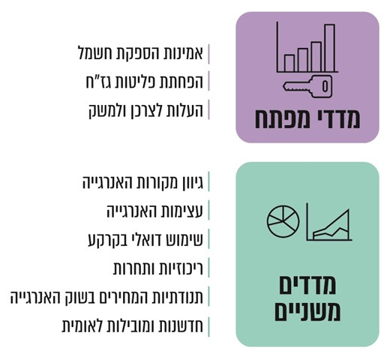
על פי נתוני משרד האנרגייה, בעיבוד משרד מבקר המדינה.

במסגרת עבודת הצוותים נקבעו תחילה ארבעה תרחישים עיקריים המורכבים בין היתר מתמהיל דלקים וטכנולוגיות שונות בכל תרחיש. תרחישים אלו נבחנו כאמור במודל. יצוין כי התרחיש הרביעי לא נכלל במסמכים שפורסמו לציבור, והמשרד נותר עם שלושה תרחישים (תרחיש BAU עסקים כרגיל, תרחיש טכנולוגיה ותרחיש מוטה אנרגיות מתחדשות בעל שיעור אנרגייה סולרית גבוה יותר). להלן ארבעת התרחישים של המודלים:
לוח 14: ארבעת תרחישי-העל שנבחנו במשרד האנרגייה
החלופה / תרחיש | תמהיל אנרגייה וכלים נוספים | תנאים חיוניים
עסקים כרגיל BAU | - 30% אנרגייה מתחדשת (סולרי ורוח); 70 גז טבעי  - התייעלות באנרגייה | --
טכנולוגיות לתפיסת פחמן להטמנה או שימוש (CCS/CCU) | - 30% - 70% גז טבעי; 70% - 30% אנרגייה מתחדשת (סולרי ורוח)  - שימוש נרחב בטכנולוגיות הפחתת פליטות (תפיסת פחמן והמרתו חזרה לגז או לדלקים) עד לאיפוס הפליטות  - התייעלות באנרגייה | בשלות טכנולוגיות של CCU/CCS  אפשרות להטמנת פחמן (מאגר ריק או חלופה אחרת)
הסתמכות על אנרגיות מתחדשות | - 70% אנרגייה מתחדשת (סולרי ורוח); עד 30% גז טבעי  - השימוש בטכנולוגיית הפחתת פליטות הוא תוספתי בלבד ויכול להוביל למאזן פליטות שלילי  - התייעלות באנרגייה | יכולת אגירה איכותית ורבה  מחירי אגירה תחרותיים  יכולת לניהול וייצוב הרשת  יכולת שימוש דואלי בקרקע
הסתמכות על אנרגיות מתחדשות + אנרגייה גרעינית | - 50% אנרגייה מתחדשת (סולרי ורוח); עד 30% גז טבעי  - 10% אנרגייה גרעינית במקבץ תחנות בדרום  - שימוש בטכנולוגיית הפחתת פליטות - שיכולה להוביל למאזן פליטות שלילי. התייעלות באנרגייה | מחירי הקמה תחרותיים  בטיחות  דעת קהל חיובית  משאבי שטח/ קרקע
על פי נתוני משרד האנרגייה, בעיבוד משרד מבקר המדינה.

בינואר 2021 הוגשו תוצרי עבודת צוות האנרגייה למשרד להג"ס לצורך שלב האינטגרציה לאחר שתהליך גיבוש יעדי סקטור האנרגייה לשנת 2050 (ויעד האנרגיות המתחדשות לשנת 2030) במשרד האנרגייה הסתיים, והחלופה המועדפת בעיני המשרד נבחרה וגם נקבעו אבני הדרך.
בתהליך המעבר לכלכלה דלת פחמן 2050 שמוביל המשרד להג"ס נמצאו עיכובים בעיקר בתחום האנרגייה בשל היעדר הסכמות לגבי היעדים בין משרד האנרגייה ובין המשרד להג"ס, תחום אשר משפיע על יתר התחומים. העבודה בתחום האנרגייה החלה בינואר 2020 והייתה אמורה להסתיים באוגוסט 2020. אולם נכון לסוף שנת 2020, המועד שבו היה אמור להסתיים תהליך 2050, עבודת צוות האנרגייה טרם הסתיימה. כתוצאה מכך התעכב שלב האינטגרציה של כל חלקי המשק בתהליך 2050, ונכון ליוני 2021 מדינת ישראל טרם הציגה את התוכנית האסטרטגית להפחתת פליטות גז"ח בפני ה-UNFCCC, כנדרש.

בתשובתו כתב משרד האנרגייה כי "לידיעת[ו], נכון להיום, צוותי התעשייה והמבנים עדיין לא אישרו את טיוטת הפרקים שלהם אשר מצויים עדיין באי הסכמות מול הגנ"ס. בנוסף, תשומת לב המבקר כי המשרד היחידי אשר הקים צוותים מקצועיים וועדת היגוי רב מגזרית, ופרסם עבודת עומק מקצועית ורחבה הינו משרד האנרגיה, כולל עריכת שיתוף ציבור מקיף".

תמונת המצב במרץ 2021 היא שמשרד האנרגייה והמשרד להג"ס מצויים במשא ומתן במסגרת גיבוש הצעת מחליטים בנושא המעבר לכלכלה דלת פחמן בניסיון לגבש הסכמות לגבי היעדים. באפריל 2021 פרסם כאמור המשרד להג"ס את תזכיר חוק האקלים הנוגע אף הוא ליעדי פליטות לשנת 2050 השונים מהיעדים המוצעים על ידי משרד האנרגייה. באותו חודש משרד האנרגייה פרסם להערות הציבור את המסמך המסכם של עבודתו (להלן - מפת הדרכים למשק האנרגייה 2050) ולפיכך היעדים שגיבש (פנימית) משרד האנרגייה ואשר יוצגו להלן אינם סופיים ומבוססים על מסמכים שפורסמו לציבור באפריל 2021:
לוח 15: יעדי משרד האנרגייה לסקטור האנרגייה לשנים 2030 ו-2050
יעד 2050 | יעד 2030 | המדד | היעדים הראשיים
80% | 23% | שיעור הפחתת פליטות גזי החממה בהשוואה לשנת 2015 | הפחתת פליטות גזי חממה במשק האנרגייה
85% - 75% | 30% | שיעור הפחתת פליטות גזי החממה בהשוואה לשנת 2015 | הפחתת פליטות גזי חממה בסקטור החשמל
שיפור שנתי של 1.3% בעצימות האנרגייה | שיפור שנתי של 1.3% בעצימות האנרגייה | שיעור השיפור השנתי בעצימות האנרגייה  (טרה-וואט/מיליון ש״ח) | היעילות באנרגייה
0% | 0% | שיעור הפחם בתמהיל ייצור החשמל | השימוש בפחם
לפי נתוני משרד האנרגייה, בעיבוד משרד מבקר המדינה.

מהלוח שלעיל עולה כי היעדים המתגבשים במשרד האנרגייה לשנת 2050 כוללים הפחתה של 80% בפליטות גז"ח מסקטור האנרגייה והפחתה של 75% - 85% מפליטות מייצור החשמל, שניהם בהשוואה לשנת 2015. הפחתה זו מושגת בחלקה מהפסקת השימוש בפחם לייצור חשמל, יעד שקבע המשרד בשנת 2018. במפת הדרכים למשק האנרגייה 2050 המשרד לאנרגייה הציג לבסוף להערות הציבור שלושה תרחישים (מסלולים אפשריים) עיקריים - האחד תרחיש ייחוס (BAU) ושני תרחישים להשגת יעדים אלו של הפחתת פליטות גז"ח:
- תרחיש "עסקים כרגיל" (BAU) המבוסס על התחייבויות תחת הסכם פריז (שיעור של 17% אנרגיות מתחדשות בתמהיל האנרגייה והתייעלות באנרגייה בשיעור של 17% לשנת 2030) ו-83% גז, וכן של הפסקת שימוש בפחם עד שנת 2025, אף שנכון למועד פרסום מפת הדרכים למשק האנרגייה 2050 המדיניות הקיימת היא של 30% אנרגיות מתחדשות לשנת 2030, וגם יעדי ההתייעלות האנרגטית עודכנו מאז והם כוללים יעדי עצימות אנרגטית. מכל מקום, בתרחיש BAU פליטות גז"ח ממשק האנרגייה בשנת 2050 יגדלו ב-28% מערכיהם בשנת 2015.
משרד האנרגייה כתב בתשובתו כי "העבודה על מפת הדרכים החלה לפני הכרזת שר האנרגיה על העלאת אחוזי המתחדשות (1.6.20) והמשרד החליט להמשיך עם התרחיש של 17% כתרחיש 'עסקים כרגיל'... עדכון היעד [להתייעלות אנרגטית] הוא תוצאתי לעבודה על מפת הדרכים ל-2050 ונכנס לתכנית הלאומית להתייעלות באנרגיה אשר לא אושרה עדיין בממשלה ובשל כך היעד של העצימות באנרגיה שנקבע עוד לא אושר והיעד הקודם של הסכמי פריז (הפחתה של 17% ביחס BAU בשנת 2030) הוא זה שתקף עד היום".
- תרחיש "מבוסס טכנולוגיות חדשות" המניח הפחתה של פליטות גז"ח באמצעות תמהיל אנרגיות של 54% אנרגייה מתחדשת, 34% גז משולב עם תפיסת פחמן או טכנולוגיות אחרות ו-12% גז ללא תפיסת פחמן (להלן - תרחיש מבוסס טכנולוגיות חדשות או תרחיש טכנולוגיה). יצוין כי בנוגע לתרחישים עתירי טכנולוגיות, המשרד להג"ס סבור שאין היתכנות ריאלית לבסס הפחתה משמעותית של פליטות גז"ח על טכנולוגיות של תפיסת פחמן (CCU) ואנרגייה גרעינית במקום שיעור גבוה מאוד של אנרגיות מתחדשות. בעניין זה יצוין כי גם משרד האנרגייה סבור כי "ללא קפיצה טכנולוגית שתאפשר יישום בקנה מידה נרחב ואיתור אזורים מתאימים לכליאת [פחמן דו-חמצני], לא יתאפשר יישום של טכנולוגיות תפיסת ואחסון פחמן בישראל", כי "יש לישראל מספר מאפיינים ייחודיים המקשים על השימוש בטכנולוגיית גרעין", וכי "טכנולוגיות מימן נקי עדין בשלבי פיתוח וניסוי ראשוניים בעולם, וללא קפיצה טכנולוגית שתאפשר יישום כלכלי בקנה מידה מספק, לא יתאפשר יישום של טכנולוגיה זו בישראל".
- תרחיש "מבוסס אנרגייה מתחדשת" המניח הפחתה של פליטות גז"ח באמצעות שיעור גבוה של 90% אנרגייה סולרית בשנת 2050 והיתר בגז (להלן - תרחיש מבוסס אנרגייה מתחדשת או תרחיש סולרי). יצוין בעניין זה כי לפי משרד האנרגייה "ערכים של מעל 90% אנרגיה סולארית יהיו מאוד קשים להשגה... על פי המודל, בתרחיש האופטימלי כלכלית, הכולל את עלויות המזהמים ומחירי אנרגיה ללא ניכוי מיסים... עומד הייצור הסולארי בתמהיל על כ-81%. מכאן שהטווח בין הייצור הסולארי האפשרי לזה האופטימלי כלכלית עומד על בין 81% - 90% אנרגיה סולארית בתמהיל הדלקים".

בהמשך משרד האנרגייה הציג שלושה מצבים אפשריים בנוגע למידת מימוש היעדים המוצעים על ידו להפחתת פליטות גז"ח: מצב של אי-השגת היעדים והמשך עסקים כרגיל (במצב זה למשל, חשמול סקטור התעשייה והתחבורה יהיה זניח, ויהיה צורך בהקמת עוד תחנות כוח גזיות בסדר גודל של 10,000 MW); תרחיש בעל רמת מימוש חלקית (מצב של השגה חלקית של היעדים להפחתת פליטות ומימוש חלקי של המדיניות התומכת במעבר לאמצעים מקיימים - אשר מניח הפסקת שימוש בפחם, 50% ייצור חשמל מאנרגייה מתחדשת ו-50% מגז טבעי); ותרחיש בעל רמת מימוש גבוהה (מצב של "השגה מלאה של היעדים ומימוש מיטבי של המדיניות התומכת. התרחיש מניח משק חשמל מבוזר וחכם, הפסקת שימוש בפחם, 50% - 85% ייצור חשמל מאנרגיה מתחדשת והשאר מגז טבעי המבוסס ברובו על אמצעים להפחתת פלטות", כגון תפיסת פחמן או הפקת מימן כחול). בכל אחד משלושת המצבים האפשריים (היעדר מימוש, מימוש חלקי או מימוש מלא של יעדי ההפחתה), צפויות פליטות בכמות שונה, כמתואר בתרשים להלן:
תרשים 32: הפחתת פליטות בסקטור האנרגייה בשלושה תרחישים של יישום מדיניות, לפי מודל משרד האנרגייה
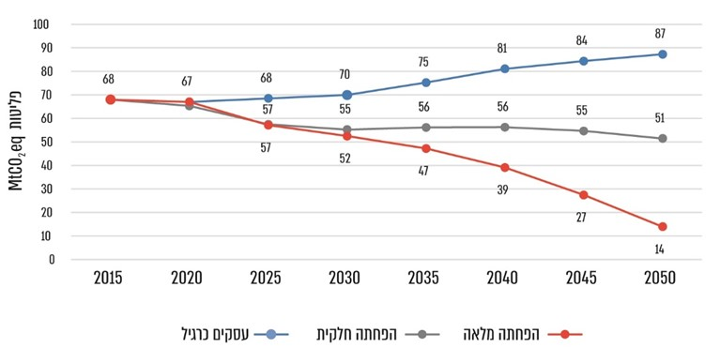
על פי תרשים משרד האנרגייה, במפת הדרכים למשק האנרגיה 2050, בעיבוד משרד מבקר המדינה.

במצב של יישום מלא (תרחיש בעל רמת מימוש גבוהה, הגרף הכתום), תרומת משק האנרגייה להפחתת פליטות גזי החממה במשק הישראלי צפויה להיות התרומה המשמעותית ביותר מבין הסקטורים בישראל ותהיה כ-71% מפליטות גז"ח הצפויים בשנת 2050. משרד האנרגייה ציין כמה תנאים הכרחיים למימוש היעדים שלעיל:
- מעבר לאנרגיות מתחדשות: הסתמכות הולכת וגדלה על מקורות אנרגייה מתחדשים במקום פוסיליים, אשר גם מציגים ירידה ניכרת בעלותם, בצירוף אגירה בהיקף נרחב. משרד האנרגייה לא קבע יעדים לאנרגיות מתחדשות ונימק זאת ב"אי הוודאות הגדולה לתכנון לשלושה עשורים קדימה" ובהתחשב בכך שתמהיל אנרגיות מתחדשות גם של 30% (אשר קבע כיעד לשנת 2030) "כרוך באתגרים רבים הנוגעים בין השאר בהיבטים תכנוניים, סביבתיים, פיננסיים, ובעיקר ביציבות ושרידות מערכת החשמל, קצב התקדמות טכנולוגיות האגירה ומציאת שטחים לצורך הקמת מערכות סולאריות".
- הטמעת טכנולוגיות נוספות: כמו טכנולוגיות לתפיסת פחמן לצורך הטמנתו (CCS) או לצורך השימוש בו (CCU); ייצור חשמל מאנרגייה גרעינית ובטכנולוגיות של מימן - טכנולוגיות המצויות בפיתוח ויקרות נכון לשנת 2021. כמו כן מדובר בטכנולוגיות שטרם הבשילו והן שנויות במחלוקת בשל הסיכונים הסביבתיים והפיזיים שהם מציבים לנוכח הסכנה להשתחררות הפחמן הדו-חמצני. טכנולוגיה נוספת שהוזכרה היא אנרגייה גרעינית.
- שיתוף פעולה בין-משרדי: הוגדר בידי משרד האנרגייה כקריטי להשגת מטרה משותפת של הפחתת פליטות. המשרד ציין את הצורך בנקיטת גישה משולבת וביצרת מהלך של כמה משרדים, אולם בפועל "קיים קושי לסנכרן ולתאם שגרה ונהלים ארגוניים, אשר מייצר חסם משמעותי לשת"פ, ולכל אחד מהגופים משתפי הפעולה יש מטרות ולחצים שונים שיכולים לפגוע במהלך הכולל". להלן הנושאים המרכזיים הדורשים שיתוף פעולה, לפי המשרד:
- שטח: כפי שהוצג לעיל, כדי להעלות את שיעור האנרגיות המתחדשות יש צורך בשטחים רבים. מדובר במשאב מוגבל מאוד בישראל, ושימושים רבים מתחרים עליו. לפי נתוני רמ"י, שטח מדינת ישראל הוא כ-21.7 מיליון דונם. לאחר הפחתת השטחים שלא ניתן לתכנן עליהם ולאחר הפחתת כל השטחים הבנויים והמתוכננים והנמצאים כיום בשלבי תכנון של רמ"י - השטח הפנוי שנותר הוא 1.85 מיליון דונם. להלן הערכות משרד האנרגייה בנוגע לשטח הנדרש בשני תרחישים בשנת 2050 (קרקעות או שטחים דואליים):
לוח 16: השטח הנדרש בשני תרחישי אנרגיות מתחדשות לשנת 2050
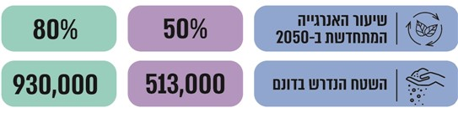
על פי נתוני משרד האנרגייה, בעיבוד משרד מבקר המדינה.
- אגירת אנרגייה: האגירה יכולה לסייע בפתרון של שני קשיים – (א) היא יכולה להחליף הקמה של מתקני ייצור חשמל ולחסוך בשטחים שנדרשים לצורך כך;
(ב) היא מסייעת בפתרון אי-היציבות של מערכת החשמל הנובעת מתנודתיות הייצור ועודפי הייצור בשעות הצהריים ופריקת האנרגייה בערב ובלילה. לפי מודל משרד האנרגייה, בתרחיש של מינימום 50% - 80% אנרגייה מתחדשת בשנת 2050 יהיה צורך בהספק אגירה של 34,000 - 57,000 MW, בהתאמה.
- פיתוח רשת החשמל: לפי משרד האנרגייה הוספה של מתקני PV בהיקף של 10 עד 16 GW (ג'יגה-וואט) מחייבת התאמה ופיתוח של רשת החשמל, ויש לתכנן את הרשת בד בבד עם תחזיות הייצור הסולרי והאגירה הצפויים. פיתוח זה לא רק ידרוש משאבים רבים, אלא ייתקל בקשיי תכנון - קשיים שגדלים בשל מגמת הביזור של ייצור החשמל.
- יצירת חיבור בין רשת החשמל של ישראל לרשת החשמל של מדינות שכנות אחרות ולרשתות חשמל אזוריות, ורכישת חשמל נקי מהן.
נכון ליולי 2021 ממשלת ישראל גיבשה בהחלטת ממשלה 171 יעד פליטות גז"ח מסקטור האנרגייה אשר מלמד על מדיניות של מעבר לכלכלה דלת פחמן ולא מאופסת פחמן כפי שמתכננות מדינות OECD רבות. משרד האנרגייה לא קבע יעד לאנרגיות מתחדשות לשנת 2050 בשל החסמים שאותם מנה ובשל אי-הוודאות בקביעת יעדים לטווח ארוך. עלה כי המשרד קבע יעד הפחתת פליטות לסקטור האנרגייה, אך לא פירט כיצד בכוונתו להשיגו ללא יעדים שאפתניים לאנרגיות מתחדשות וללא טכנולוגיות חלופיות בשלות או טכנולוגיות בשימוש (כגון טכנולוגיות CCS, גרעין, מימן וטכנולוגיות עתידיות), וגם לא כיצד בכוונתו לפעול לקידום השימוש בטכנולוגיות החלופיות האמורות או לפעול להסרת החסמים שמנה במסמכיו.

בתשובת משרד האנרגייה הוא כתב כי "יעד של 95% - 100% מתחדשות לא ריאלי ללא אגירה עונתית אשר אינה קיימת ועל כך מסכימים משרד האנרגיה והמשרד להגנת הסביבה".

יצוין כי במפת הדרכים של ה-IEA ממאי 2021, הבוחנת תרחישי איפוס פחמני, הסוכנות מתייחסת לשימוש בטכנולוגיות שונות לתפיסת פחמן (לרבות תפיסה ואפסון או שימוש). להלן תרשים
ה-IEA המפלח את ההפחתות בפליטות גז"ח לפי סקטורים ומראה את חלקן של טכנולוגיות לתפיסת פחמן בהפחתה:
תרשים 33: פילוח הפחתות גז"ח לפי סקטורים עד שנת 2050 (משמאל), ופליטות גז"ח ברוטו ונטו עד שנת 2050 (מימין)
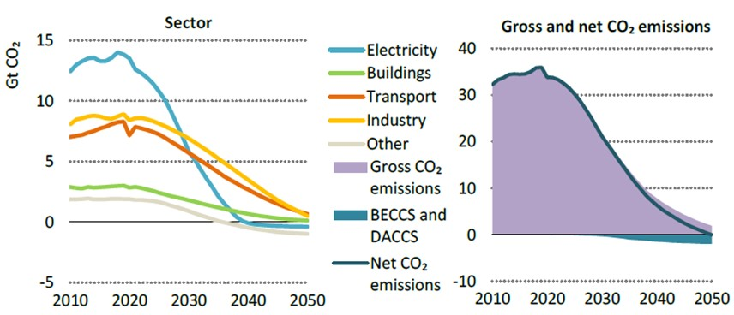
המקור: תרשים במפת הדרכים של ה-IEA.

מהתרשים עולה כי לפי תרחיש NZE של ה-IEA לאיפוס פחמן עולמי, הירידה העולמית החדה ביותר של פליטות גז"ח לפי תרחיש NZE היא מייצור חשמל, ירידה המתרחשת ברובה עד שנת 2030 (הגרף הכחול בתרשים משמאל). מאותה שנה יחל שימוש מתון בטכנולוגיות BECCS
(ביו-אנרגייה עם תפיסה ואפסון של פחמן) ו-DACCS (תפיסת פחמן ישירות מהאוויר ואפסונו) (השטח הכחול בגרף מימין). ה-IEA מעריך במפת הדרכים כי טכנולוגיות שונות של תפיסת פחמן, אם יבשילו, ישמשו להשלמת האיפוס הפחמני, בעיקר בסקטורים מסוימים (בעיקר לתעשייה ותחנות כוח) ובשיעור מוגבל.
- משרד האנרגייה כתב למשרד מבקר המדינה במרץ 2021 כי לעמדתם לא יהיה נכון לקבוע יעדי אנרגייה מתחדשת בשל החשש מקביעת "מסלול לא מיטבי להפחתת פליטות", אף שיתר האמצעים שציין שבאמצעותם ניתן להפחית פליטות עד שנת 2050 גם לא ודאיים שכן אינם מפותחים טכנולוגית, ואף שמדינות אחרות קובעות יעדים לאנרגיות מתחדשות (ראו נספח ג'). עוד כתב משרד האנרגייה כי "הרצנו כ-2000 הרצות [מודל] בטווח של
50% - 86% [אנרגיות] מתחדשות בתמהיל הדלקים".
מהרצות אלו המשרד הציג לבסוף כאמור שלושה תרחישים עיקריים - תרחיש BAU (עסקים כרגיל); תרחיש טכנולוגיה; והתרחיש הסולרי. להלן נתונים על אומדנים והערכות של העלויות השנתיות של שלושה תרחישים למשק האנרגייה לשנים 2030, 2040 ו-2050, שעלו ממודלים כפי שהוצגו על ידי משרד האנרגייה:
תרשים 34: אומדן עלויות שנתי לפי תרחיש BAU (עסקים כרגיל), תרחיש טכנולוגיה ותרחיש סולרי, לשנים 2030, 2040 ו-2050
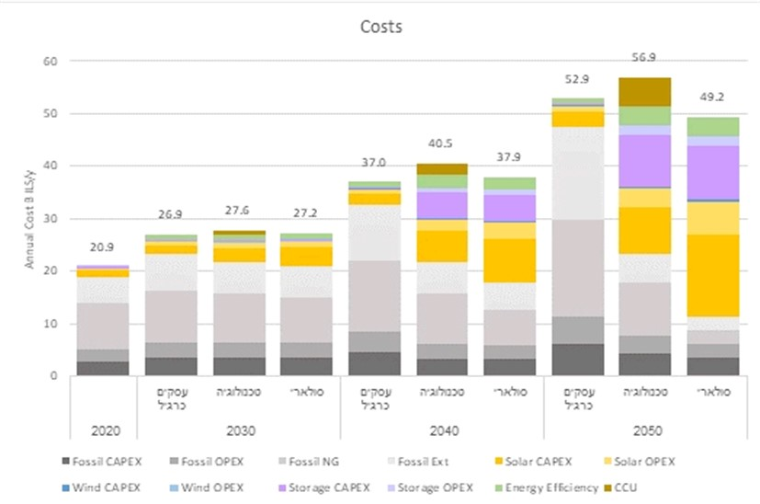
עלויות שנתיות במיליארדי דולרים
לפי נתוני משרד האנרגייה, בעיבוד משרד מבקר המדינה.
* בתרחיש טכנולוגיה עלויות CCU לתפיסת פחמן, העלויות הן רק עבור תפיסתו ללא עלויות שימוש או הטמנה
לוח 17: אומדני עלויות שנתיות של שלושת התרחישים
לשנים 2030, 2040 ו-2050 (במיליארדי ש"ח)
התרחיש | 2030 | 2040 | 2050
תרחיש BAU | 26.9 | 37.0 | 52.9
תרחיש טכנולוגיה | 27.6 | 40.5 | 56.9
תרחיש סולרי | 27.2 | 37.9 | 49.2
לפי נתוני משרד האנרגייה, בעיבוד משרד מבקר המדינה.
מהתרשים והלוח שלעיל עולה כי בכל אחת מהשנים 2030, 2040, 2050 תרחיש הטכנולוגיה הוא היקר ביותר. התרחיש הסולרי בשנת 2050, שנת היעד הרלוונטית למדינות בנוגע לאסטרטגיית מעבר לכלכלה דלה או מאופסת פחמן (בהתאם ל-UNFCCC והסכם פריז) - הוא בעל העלויות הנמוכות ביותר מבין כל התרחישים.
עלה כי משרד האנרגייה לא בחן מחדש את התרחישים, זאת אף שמהנתונים ניתן היה להסיק שאין היתכנות כלכלית לתרחיש טכנולוגיה, וכי יש להתמקד בתרחיש הסולרי, שהוא בעל מנעד גמישות נרחב בפני עצמו (בעל שיעור של עד 90% אנרגיות מתחדשות), ולבחון את הדרכים להוצאתו לפועל.
עוד עלה כי נתונים אלו על אומדני עלויות יישום התרחישים השונים לא הוצגו במפת הדרכים למשק האנרגייה 2050, אשר פורסמה להערות הציבור באפריל 2021.
בתשובת משרד האנרגייה הוא ציין כי "אי הוודאות בהערכת העלויות השונות לטווח 30 שנים, בשוק המשתנה מחודש לחודש, הינה גבוהה מאד - עשרות אחוזים. הפער החזוי בשנת 2050 בין עלויות התרחישים השונים הינו קטן בהרבה מאי הוודאות ולכן ניתן להתייחס לתוצאות המודל רק כמרמזות על כך ששלושת הנתיבים אפשריים טכנית, ושלושתם באותה סקאלה של עלויות... בפועל, תרחיש ה'טכנולוגיות' יתממש רק אם עלותו תהיה נמוכה מעלות התרחיש ה'סולארי'".
משרד מבקר המדינה מציין בעניין זה כי הרצת מודלים ובחינת תרחישים, כגון אלו שביצע משרד האנרגייה, מיועדים לתת הערכות לפי כמה תרחישים כדי לסייע בקבלת החלטות ולהכריע בין חלופות, וכי מדינות בעולם נשענות על מתווה ולפיו אחת לכמה שנים מתקיימת הערכה טכנולוגית וכלכלית עדכנית שעל בסיסה נעשה כיול של המדיניות והיעדים.
נכון לעת הזאת ההערכה היא כי התרחיש הסולרי הוא הזול ביותר. תרחיש זה גם מתבסס, נכון להיום, על טכנולוגיות בשלות ותפעוליות מהחלופות הטכנולוגיות ב"תרחיש טכנולוגיה". לפיכך מומלץ כי משרד האנרגייה יכריע בין החלופות השונות שנבחנו על ידו ובפרק זמן שיקבע יבחן הכרעתו, בין היתר, לאור התפתחויות טכנולוגיות וכלכליות.
בתשובת המשרד להג"ס הוא כתב בעניין זה כי הוא "סבור כי אי וודאות לגבי עלויות של טכנולוגיות חדשות לטווח ארוך הינה מאפיין אינהרנטי של כל סקטור ולא רק של משק החשמל. יחד עם זאת, כפי שעושות שאר מדינות ה-OECD ומדינות רבות אחרות, יש לקבוע יעדים לאנרגיות מתחדשות לשנת 2050 ולשנות הביניים. בנוסף, השקעה היום בתשתיות מזהמות מבוססות גז מקבעת את התלות של המשק בדלקים פוסיליים ולכן באה על חשבון השקעה בטכנולוגיות חדשות מבוססות מתחדשות ואגירה".
- לעומת משרד האנרגייה, בהצעת המחליטים בנושא המעבר לכלכלה דלת פחמן, המשרד להג"ס מציע יעד של 95% ייצור חשמל מאנרגיות מתחדשות מסך הייצור השנתי בשנת 2050, שכן לעמדת המשרד "ההתחייבות של ישראל צריכה להיות כזו שתכלול יעד ל[אנרגיות] מתחדשות כי זו הדרך המעשית הריאלית היחידה להגיע לטווח הפחתה של סביב 85% הפחתה בפליטות" מסקטור האנרגייה. עוד קובעת ההצעה יעד לאומי של מעבר לכלכלה דלת פחמן והפחתה כוללת של גזי חממה (של כל המשק) של 85% מכמות הפליטות ביחס לשנת 2015, שהם כ-12 מיליון טונות CO_{2eq} בשנת 2050. יעדים אלו מתבססים על יעד מעבר לאנרגיות מתחדשות בשיעור של 40% עד שנת 2030, המצוי אף הוא בהצעה.
בתשובת המשרד להג"ס מיוני 2021 כתב המשרד "כי אנרגיות מתחדשות וגם אגירת אנרגיה הינן טכנולוגיות מוכחות, מסחריות וזולות. הניסיון בעולם מלמד על בשלותן של טכנולוגיות אלו ולכן לדעתנו המקצועית תרחיש מוטה מתחדשות היו בעל היתכנות טכנית וכלכלית ליישום יעדי הפחתת הפליטות גבוהה יותר מהתרחיש האלטרנטיבי המוטה טכנולוגיות חדשות שאינן מוכחות".
- נכון למאי 2021 הצעת המחליטים טרם אומצה וגם לא היעדים שמציע משרד האנרגייה. אולם במדינות רבות בעולם כבר החלו לקבוע יעדים שאפתניים של הפחתת פליטות ארוכות טווח, הכוללים יעדים לייצור חשמל מאנרגיות מתחדשות לשנים 2030 עד 2050. להלן תרשים המתאר את יעדי האנרגיות המתחדשות לכלכלה דלת פחמן או מאופסת פחמן, שנקבעו בכמה מדינות:
לוח 18: יעדי האנרגיות המתחדשות בסקטור החשמל של מדינות שונות, 2030 - 2050
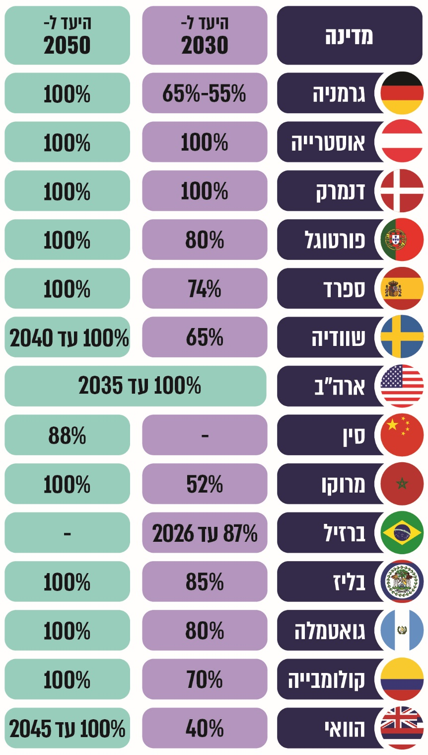
על פי נתוני משרד האנרגייה, המשרד להג"ס וארגון-REN21, בעיבוד משרד מבקר המדינה.

עלה כי רוב המדינות המוצגות בתרשים שלהלן הגדירו יעדי אנרגיות מתחדשות גבוהים עד לשנת 2050 כחלק ממדיניותן לאיפוס פחמני. לפירוט נוסף ראו בנספח ג'.
עלה כי התרחישים שהציג משרד האנרגייה מלמדים כי הוא סבור שיישום מלא של יעד הפחתת פליטות של 85% מושג באמצעות ייצור חשמל בשיעור של 54% עד 90% מאנרגייה מתחדשת, שהוא טווח רחב שמקנה לו גמישות, וכי המשרד לא הציע טווח זה של אנרגיות מתחדשות כיעד משנה ליעד-העל של הפחתת פליטות. השארת תמהיל של 70% אנרגיית גז טבעי לאחר שנת 2030 ללא קביעת יעדי אנרגיות מתחדשות לשנת 2050, מניחה בסיס לתכנון, פיתוח והשקעות להמשך הפיתוח של משק הגז בישראל, ועלולה לפגוע במעבר עתידי לכלכלה דלת-פחמן.

בתשובת משרד האנרגייה מיולי 2021 הוא כתב כי "הנתונים וההערכות במשרד האנרגיה הובילו לקביעת יעד תפקודי של הפחתת פליטות ב-2050 ולא יעד של מתחדשות...", וכי הוא מבקש "לשמר את הגמישות הנדרשת למשק לקבלת ההחלטות הנכונות ביותר לטווח הזמן הקצר-בינוני (10 - 15 שנים) ולא לקבע את המשק לטכנולוגיה ספציפית בעולם האנרגיה שמשתנה בקצב מהיר מאוד". לעומת זאת המשרד להג"ס כתב בתשובתו כי הוא חולק על עמדת משרד האנרגייה בעניין זה, וכי על ישראל, כמו מדינות רבות אחרות בעולם, לקבוע יעדי אנרגיות מתחדשות.

ביולי 2021, לאחר סיום הביקורת, התקבלה החלטת ממשלה 171 בנושא "מעבר לכלכלה דלת פחמן" (להלן - החלטת ממשלה 171). ההחלטה הציבה יעדים שונים להפחתת פליטות גז"ח (ראו להלן). בסקטור האנרגייה ההחלטה מורה להפחית פליטות גז"ח מייצור חשמל בשנת 2030 בשיעור של 30% ובשנת 2050 בשיעור של 85% לפחות. בהמשך לכך, כעבור כמה ימים התקבלה החלטת ממשלה 208 מאוגוסט 2021 בנושא "מעבר לאנרגיה ירוקה ותיקון החלטת ממשלה" (להלן - החלטת ממשלה 208), המנחה גורמים שונים בממשלה לבצע פעולות שונות הקשורות בין השאר בחסמים שהוצגו לאורך פרק זה (ראו פירוט בהמשך).

יצוין כי החלטת ממשלה 171 לא הציבה יעד של אנרגיות מתחדשות לשנת 2050, ונכון לאוגוסט 2021 יעד האנרגיות המתחדשות עודו עומד על 30% בשנת 2030. ההחלטה קובעת עוד כי "שרת האנרגייה תפעל "לבחינת תמהיל ייצור האנרגייה... ולקביעת יעדים לאנרגיה מתחדשת לשנת 2050, תוך הבטחת משק אנרגיה אמין, בר השגה ובר קיימא" בתוך שנה ממועד קבלת ההחלטה. לצורך כך מורה ההחלטה על הקמת צוות בין-משרדי בראשות משרד האנרגייה ובהשתתפות המשרד להג"ס וגורמים נוספים לבחינת התנאים והמשמעויות הנגזרות מיעדי האנרגייה המתחדשת האמורים.
מומלץ כי משרד האנרגייה יקבע את היעדים המומלצים על ידו לסקטור האנרגייה, לרבות בתחום האנרגיות המתחדשות כפי שעשו מדינות אחרות. קביעת יעדים אלו יכולה לתת מסגרת ולסמן את הכיוון לממשלת ישראל, לרשויות המקומיות, למשק, לציבור ולשוק. כדי לאפשר גמישות והתאמה להתפתחויות טכנולוגיות וכלכליות שונות, ניתן לקבוע טווח יעדים לאנרגיות מתחדשות לשנת 2050 (כפי שעשה ביעד הפחתת פליטות מייצור חשמל) או לקבוע יעד אנרגיות מתחדשות הנדרש כדי לעמוד בהפחתת הפליטות שקבע, תוך שהוא מציין במסמכי המדיניות כי השגת היעדים תלויה בפתרונות לקשיים טכנולוגיים ובהסרת חסמים, וכן כי ייתכנו שינויים בתמהיל הפתרונות המיושמים בהתאם להתפתחויות הטכנולוגיות, זאת לצד פעילות להסרת חסמים אלו.

בתשובתה רשות החשמל ציינה כי היא מבקשת להצטרף להמלצה זו "לעניין הירתמות גופים רגולטוריים נוספים לעמידה ביעדי האנרגיה המתחדשת לשנת 2030... עמידה ביעד של 30% היא משימה מאתגרת הדורשת הירתמות של ככלל הגורמים הרלוונטיים מתוך ראייה של הנושא כיעד לאומי".
בתוך כך יודגש כי קביעת יעדים שאפתניים ארוכי טווח בתחום מורכב וחיוני כל כך מחייבת בחינה רחבה של המשק ועמידה ביעדי ביניים בעשור הקרוב. היכולת לקבוע יעדים שאפתניים לשנת 2030 תשפיע על יכולתה של ישראל לבצע את המעבר לכלכלה מאופסת פחמן, או לכל הפחות דלת פחמן, עד שנת 2050. לפיכך מוצע כי משרד האנרגייה יחתור למיצוי פוטנציאל הפחתת הפליטות בעשור הקרוב עד שנת 2030. קביעת יעד נמוך לשנת 2030 והקמת תשתיות לייצור חשמל מגז עשויות להשפיע על הכדאיות הכלכלית של מעבר לכלכלה דלת פחמן עד שנת 2050. בשל ההשפעות הרוחביות ארוכות הטווח על המשק ובשל הצורך לקדם את הנושא שהוא יעד לאומי, מומלץ כי הדרג המדיני יהיה מעורב בגיבוש ההסכמות הממשלתיות של היעדים.

בתשובת משרד האנרגייה הוא התייחס לטענה בדבר אי-קביעת יעדים או קביעת יעדים חלקיים או לא שאפתניים בסקטורים אחרים, וציין "כי המשרד היחידי אשר הקים צוותים מקצועיים וועדת היגוי רב מגזרית, ופרסם עבודת עומק מקצועית ורחבה הינו משרד האנרגיה, כולל עריכת שיתוף ציבור מקיף. למעשה, גם בהחלטת הממשלה [171] שהתקבלה, היעדים של משרד האנרגיה מובאים ללא תנאים", וכי "סקטור האנרגיה הוא הסקטור היחידי אשר בחר לקבוע יעדים פרטניים לשנת 2030". עוד העלה משרד האנרגייה טיעונים בנוגע לכך שהמשרד להג"ס התנהל באופן עצמאי בעניין קידום הצעת מחליטים בנושא "מעבר לכלכלה דלת פחמן", שגובשה לדברם ללא שיתופו וללא קיום הליכי עבודה ממשלתיים כנדרש, וכי המשרד להג"ס "לא התייחס בשום צורה בע"פ או בכתב למפת הדרכים של משרד האנרגיה ובחר להעביר לאחר 6 חודשים מסמך חדש לחלוטין המכיל יעדים חדשים לשנת 2030 ואינו כולל כמעט דבר מהמסמך המקורי שהוגש ע"י צוות אנרגיה".

בתשובת המשרד להג"ס מאוגוסט 2021 הוא כתב בעניין יעדי סקטורים אחרים כי "אנחנו חולקים על קביעה זו - נקבעו יעדים להפחתת פליטות גזי חממה גם בשאר הסקטורים (תחבורה, פסולת, תעשייה). העדות לכך מופיעה בהחלטת הממשלה [171], שם יש יעדים ל-2030 ול-2050. בתחום ערים ומבנים המשרד פעל לקבוע יעד לבניה מאופסת אנרגיה עד לשנת 2030 אולם התנגדות משרד האוצר מנעה את קביעת היעד", וכי יעדי ההפחתה שנקבעו ל"סקטור התחבורה אינם מותנים, אלא היעד הסקטוריאלי לרכבים. לעומת זאת, בתחום האנרגיה לא נקבעו יעדים סקטוריאליים כלל", וכי "משרד האנרגיה בחר שלא לציין יעד לאנרגיות מתחדשות לתקופה שאחרי שנת 2030. זאת על אף העובדה שמשק החשמל הינו מקור הפליטה העיקרי במשק ושאין כיום טכנולוגיה רלוונטית אחרת לישראל להפחתה משמעותית ממשק החשמל שלא באמצעות אנרגיה מתחדשת".

לעניין היעדר שיתוף פעולה מצידו וקידום תהליך 2050 ללא שיתוף, המשרד להג"ס כתב בתשובתו כי "המשרד להגנת הסביבה, כמי שיזם, הוביל ותכלל את התהליך כולו, הפיק לקחים ופועל להגביר את המאמצים על מנת לוודא שכל השותפים הממשלתיים יהיו ערים לכל שלבי התהליך ותוצריו". עוד כתב המשרד להג"ס כי הוא לא מקבל את טענת משרד האנרגייה שהמשרד להג"ס לא התייחס ליעדים שהם כתבו, וכי "היעדים להפחתת פליטות נקבעו על ידי משרד האנרגיה תוך שיח אקטיבי ומתמשך איתם לגבי תהליך הגיבוש היעדים. היעדים של משרד האנרגיה הופיעו במלואם בדו"ח".
העמדות שהציג משרד האנרגייה בתשובתו בנושא התנהלות משרדי ממשלה אחרים, וכן תשובות של גורמים ממשלתיים נוספים, לרבות המשרד להג"ס, רמ"י ורשות החשמל - מחדדות את העולה מפרק זה בעניין הקשיים הרוחביים הקיימים בניהול נושא הפחתת פליטות גזי החממה בישראל - ביזור הסמכויות בנושא; קונפליקט מובנה בין יעדי הפחתת פליטות גז"ח ויעדים ציבוריים נוספים; והפער בין אחריות וסמכות, ללא סמכות הכרעה (עוד בעניין זה ראו בפרק 4 להלן).

בתשובתו מיולי 2021 ציין משרד האנרגייה גם את עמדתו ולפיה "בישראל, לא מדובר ב'אנרגיה מתחדשת' אלא באנרגיה סולארית באופן כמעט מוחלט כאשר כל המדינות אליהם המבקר השווה בעלות מגוון סוגי אנרגיה מתחדשת בתמהיל שלהן ואינן מתבססות על סוג אחד... [אם] משווים אחוזי אנרגיה סולארית בעולם רואים כי אנו השניים רק אחרי פורטוגל ביעדי 2030 כאשר פורטוגל עומדת על 30% סולארי... ולמעשה אין אח ורע בעולם היום ובעתיד המסתמך על אחוזי אנרגיה סולארית גבוהים כל כך עקב בעיות משמעותיות בייצוב הרשת ובטכנולוגיות האגירה המחויבות לשם כך". עוד ציין משרד האנרגייה כי "יש לזכור כי בישראל אנרגיה מתחדשת הינה כמעט בלבד אנרגיית שמש, וקיימים קשיים טכניים רבים בשילוב אחוזים גבוהים של אנרגיית שמש ברשת. בכל המדינות שצוינו לעיל יעדי התקנת PV נמוכים משמעותית מ-30%". לפיכך הם חולקים על האמירה כי היעד של 30% אנרגיות מתחדשות עד שנת 2030 הוא שמרני.

רשות החשמל כתבה בתשובתה כי "לישראל מקור אנרגיה מתחדשת כמעט יחיד – אנרגיית שמש. יעדי האנרגיה המתחדשת של ישראל עתידים להציב אותה בראש רשימת המדינות המייצרות וצורכות חשמל ממקורות סולאריים". משרד האוצר כתב בתשובתו כי "מדינות אחרות נהנות מתמהיל אנרגטי הכולל טכנולוגיות נוספות של אנרגיה מתחדשת, ובפרט אנרגיית מים ואנרגיית רוח. היעד בישראל לעומת זאת, מתבסס כמעט ורק על אנרגיה מהשמש, אשר מוגבלת בשעות הפעילות ודורשת שטח רב".

המשרד להג"ס כתב בתשובתו כי "למדינת ישראל יעדים לאנרגיות מתחדשות מהנמוכים במדינות ה-OECD. למדינות שונות יש מגבלות שונות, ואולם גם במונחים של אחוז יצור סולארי, ישראל אינה המדינה המובילה, ולמעשה נמצאת מאחורי מדינות עם ממוצע שעות שמש נמוך משמעותית מאלו של ישראל".

עוד ציין משרד האנרגייה בתשובתו בעניין עלויות החלופות של "תרחיש הטכנולוגיה" לעומת "התרחיש הסולרי" כי "אמנם עלויות הן פרמטר משמעותי ביותר אך אינו חזות הכל. בתרחיש ה'סולארי' נכון לטכנולוגיה הקיימת היום יש צורך בשימוש של כמליון דונם בישראל הקטנה והצפופה... מדובר בהשלכות סביבתיות שונות מהפחתת פליטות אך חשובות באותה מידה ועל כן יש צורך בדיון נרחב ומורכב לפני קפיצה להמלצות קונקרטיות בעלות משמעויות כבדות למשק". בעניין זה כתב המשרד להג"ס בתשובתו כי "המשרד להגנת הסביבה ביצע עבודות עומק לאפיון וליישום הפוטנציאל ליצור סולארי במרחב המבונה ובדו-שימוש הקרקע. המשרד סבור כי יש להתמקד בהסרת חסמים ובתמחור נכון של היתרונות העצומים של אנרגיה מתחדשת מבוזרת ובכך לקדם את יישום הפוטנציאל הגדול הזה".
משרד מבקר המדינה מציין כי היעדר הגיוון בסוגי האנרגיות המתחדשות והקשיים הנוספים הקיימים בבחירה ב"תרחיש הסולרי" שאותם העלה משרד האנרגייה - תואמים את המגבלות, הקשיים והחסמים שמופו בפרק זה בנוגע להגדלת שיעור ה-PV בתמהיל האנרגיות, וכי מגבלות מאתגרות אלו, בפרט בעניין גיוון מקורות אנרגייה מתחדשת וההגבלה במשאבי קרקע, מצריכות גיבוש תוכנית פעולה ממשלתית בנושא ופתרונות למגבלות אלו, גם על ידי פיתוח וקידום של אמצעים ופעולות שאותם העלו משרדי הממשלה השונים ואשר טרם קודמו דיים.

בין הפעולות והאמצעים שעשויים לסייע בהתמודדות עם מגבלות הגיוון האנרגטי ומשאבי הקרקע, שאותם העלו משרדי הממשלה במסמכים המקצועיים שגיבשו (והוצגו לאורך פרק זה), ניתן למנות כמה פעולות ואמצעים מרכזיים ובהם:
- קידום של התייעלות באנרגייה בכלים המוצעים על ידי משרד האנרגייה במפת הדרכים למשק אנרגייה דל פחמן עד שנת 2050 - פעולה אפקטיבית של התייעלות תביא להפחתה בצריכת החשמל, וכך יפחת הצורך בקרקעות למתקני PV ובהשקעות בתשתיות.
- תיעדוף של מתקני PV בשטחים דואליים שבשימוש נוסף, אשר יפחית את הצורך בשטחים פתוחים - מומלץ לרכז מאמץ ממשלתי לצורך הסרה מהירה ואפקטיבית של כל החסמים להקמת מתקנים דואליים מכל הסוגים (על שטחים מובנים, במחלפים, חניות, שטחים מסחריים, שטחים חקלאיים וכיו"ב). לפי משרד האנרגייה לא יהיה אפשר לעמוד ביעדי הייצור של אנרגיות מתחדשות "ללא מיצוי ייצור האנרגיה בשטחים מבונים", והוא ממליץ לפעול לביזור מערכת האנרגייה בישראל ולקדם יכולות אגרו-וולטאיות (ייצור חשמל סולרי בשטחים חקלאיים בשימוש דואלי). בעמדה דומה נקט כאמור המשרד להג"ס.
- יישום של החלטת ממשלה 208 מאוגוסט 2021 - ובפרט ההנחיות בחלקים הדנים ב"יצירת עתודות קרקע וייעול שימוש בקרקע המשמשת לייצור חשמל" וב"הפחתת נטל בירוקרטי הכרוך בהקמת מתקני אנרגיה מתחדשת ומתקני רשת החשמל". הנחיות אלו מנחות גורמים לכל רוחב הממשלה בהסרת חסמים בתחום.
- לצורך גיוון התמהיל של מקורות האנרגיות המתחדשות - מומלץ למצות את הייצור של אנרגיות ממקורות מאופסי פליטות נוספים, כמו אנרגיית רוח, ולבחון היתכנות של סוגי אנרגיות מאופסות פחמן נוספות שאותם הזכיר משרד האנרגייה.
- מומלץ למצות את האפשרות לקישור מערכת החשמל של ישראל למדינות שכנות ולרשת החשמל האירופית ולקדם מהלכים בעניין כדי לממש פוטנציאל זה.
- לצורך ייצור חשמל מאנרגייה מתחדשת בשיעורים גדולים מומלץ לבחון אפשרות לקידום חדשנות ופיתוחים טכנולוגיים בתחומים נחוצים שהעלו המשרד להג"ס ומשרד האנרגייה, בהם: פיתוח קירות מסך לקליטת אנרגיית שמש (PV במעטפת הבניין); דו-שימוש בין PV וחקלאות; הגברת נצילות תאי PV; אגירה עונתית; טורבינות רוח צפות בים; אנרגיית גלי ים; מיקרו-אגירה; תוכנות לניהול רשתות חשמל אוטונומית בשכונות; ופיתוח חומרי בנייה דלי פליטות. בתוך כך מומלץ לעקוב אחר התפתחויות טכנולוגיות בעולם בתחומים אלו ולעדכן את המדיניות האנרגטית בישראל בהתאם לכך. חדשנות ומאמץ לפיתוח טכנולוגי עד שנת 2030 צוינו על ידי ה-IEA כהכרחיים להשלמת האיפוס הפחמני עד 2050.
- מומלץ לתמוך במהלכים האמורים באמצעות ביצוע ההשקעות הנדרשות ברשת החשמל כתוצאה מהגדלת שיעור האנרגיות המתחדשות, מביזור מערכת החשמל ומהצורך בשימור יציבותה.

במפת הדרכים של ה-IEA הבליטה הסוכנות את חיוניותו וייחודו של סקטור האנרגייה בשל היותו גורם מפתח במאמצים למנוע את ההשלכות הגרועות ביותר של שינויי האקלים, באומרה כי:
"The energy sector is the source of around three‐quarters of greenhouse gas emissions today and holds the key to averting the worst effects of climate change, perhaps the greatest challenge humankind has faced… This calls for nothing less than a complete transformation of how we produce, transport and consume energy... A huge amount of work is needed to turn today’s impressive ambitions into reality, especially given the range of different situations among countries and their differing capacities to make the necessary changes" (ההדגשה במקור) .

סקטור האנרגייה אחראי לכשלושה רבעים מפליטות גזי החממה בעולם, ולכן לפי ה-IEA המעבר לאיפוס פחמני (תרחיש NZE) דורש טרנספורמציה מוחלטת של האופן שבו אנו מייצרים, מובילים וצורכים חשמל, ועד שנת 2050 90% מייצור החשמל צריך להיות מאנרגיות מתחדשות, ו-70% מאנרגיית רוח ואנרגייה סולרית (אשר תפוקתה תגדל פי 20).

ה-IEA הדגישה במפת הדרכים שלה את הוודאות שהממשלות צריכות לספק למשקיעים, לתעשייה ולאזרחים באמצעות תוכניות מהימנות ומפורטות לאיפוס פחמני ואת הצורך לאותת לשווקים בדבר שינוי עסקי כדי להסיט הון לכך באומרה כי:
"Governments need to provide credible step‐by‐step plans to reach their net zero goals, building confidence among investors, industry, citizens and other countries… Policies need to be designed to send market signals that unlock new business models and mobilise private spending".

לצד הליך המעבר לכלכלה דלת פחמן, שעוגן כאמור בהחלטת ממשלה 171, ומכוון להפחתה משמעותית בפליטות גז"ח בשנת 2050, ולאור החלטת ממשלה 465 מאוקטובר 2020 בעניין הגדלת יעדי אנרגיות התחדשות לשנת 2030 - הוביל משרד האנרגייה הליך לבחינת מדיניות הממשלה בנושא משק גז. בנובמבר 2020 מינה המנהל הכללי של משרד האנרגייה, צוות מקצועי לבחינה תקופתית שנייה של מדיניות הממשלה בנושא משק הגז הטבעי (להלן - צוות מדיניות הגז) אשר פרסם את המלצותיו לציבור בדוח ביניים ביוני 2021 (להלן - דוח מדיניות הגז, המוכר גם כ"דוח ועדת אדירי 2").

בדוח מדיניות הגז נכתב כי "לאור המגמות העולמיות, ההחלטה העקרונית למעבר לכלכלה דלת פחמן והשאיפה לצמצום פליטות מחייבות חישוב מחדש של הערכת הביקוש לגז טבעי. הגדלה משמעותית של נפח האנרגיות המתחדשות, או אנרגיה חלופית אחרת, בסל מקורות ייצור החשמל, משמעותה הפחתת הביקוש לגז הטבעי... המגמה העולמית ל"גמילה" מדלקים פוסיליים, והתייחסות לגז טבעי כ'דלק מעבר' בשנים הקרובות, עשויה להביא, בהתאם לתרחישים מסוימים, להגדלת הביקוש העולמי לגז טבעי עד לנקודת שיא לקראת סיום העשור הנוכחי, או מספר שנים לאחר מכן.... על פי הסקירה הבינלאומית, קיימת מגמה בולטת לשינוי בתמהיל מקורות האנרגיה העולמי העתידי לייצור חשמל ושאיפה לצמצום פליטות. כפועל יוצא מכך קיים "חלון הזדמנויות" גלובלי של 2 עד 2.5 עשורים למכירת הגז הטבעי המופק מהמאגרים לייצוא, כאשר ככל שקרבים לתום תקופה זו, פוחתת באופן משמעותי הכדאיות לחיפוש, פיתוח והפקה של מאגרי גז ואולי אף תעלם כליל". על כן "בפני הצוות המקצועי הוצגו מגוון תרחישי ביקוש עתידיים ל-25 שנים הקרובות (עד שנת 2045)", שאותם בחן הצוות.

בדוח מדיניות הגז נכללה ההמלצה "לעודד חיפוש וקידוח של מאגרי גז טבעי בשנים הקרובות על מנת לשפר את הסיכויים למצוא גז טבעי וכן לייצא אותו בתוך 'חלון ההזדמנויות' המצומצם [עד 2045], הן בקידום ההליכים התחרותיים לקבלת רשיונות חיפוש, הן בקידום ושיתוף הידע הקיים, והן בעידוד בתחום המיסוי. בנוסף, יש לבחון את המדיניות הקיימת בכל הנוגע ליצוא הגז הטבעי על מנת לקדם חתימה על הסכמי יצוא נוספים". כלומר, הדוח המליץ על המשך פיתוח וייצוא עד שנת 2045, כמעט עד המועד שבו אמורה ישראל להשלים את המעבר לכלכלה דלת פחמן (2050).

ביולי 2021 הסתיימה התקופה שניתנה לציבור להציג את עמדותיו בנוגע לדוח מדיניות הגז.

המשרד להג"ס הציג את עמדתו לדוח מדיניות הגז ביוני 2021 במכתב וכתב כי "לאור תחזיות העולמיות להפחתת ביקושי הגז ובעקבות מעבר עולמי לכלכלת דלת פחמן, מטרת משרד האנרגיה היא להאיץ את פיתוח מאגרי הגז במים הכלכליים והטריטוריאליים של ישראל" וכי הוא "מתנגד למתווה שהוצע, אשר יוביל לפיתוח מסוכן, לא מרוסן ולא אחראי של מאגרי גז ונפט, שיפגעו ביכולת של ישראל להיגמל מהתלות בדלקים מזהמים ולעבור לכלכלה דלת פחמן ותחרותית כמו שאר מדינות ה-OECD. עמדתנו היא שמדיניות פיתוח משק הגז חייבת לעמוד בהלימה למחויבות ולאסטרטגיה להפסקת התלות בדלקים פוסיליים ומעבר לכלכלה דלת פחמן ומשגשגת... ישנו חשש משמעותי ומבוסס שהתועלת הכלכלית התיאורטית, קצרת הטווח, ממימוש פוטנציאל הגז במרחב הימי של ישראל עלולה להתגמד לעומת העלייה הצפויה בפליטות גזי החממה של ישראל... כמו גם אובדן הזדמנויות שכלכלה ללא דלקים פוסיליים מציבה למשק, לחברה ולסביבה". עוד כתב המשרד להג"ס כי "יש לגבש קריטריונים לשימוש בתמלוגי הגז לתמיכה בתעשייה הישראלית לביצוע ההשקעות הנדרשות להפחתת השימוש בדלקים פוסיליים ולפיתוח והטמעה של טכנולוגיות נקיות חדשות... יש לבחון בראי משקי האם ישנה הצדקה להתערב בכוחות השוק באמצעות מימון של יזמי הגז על ידי המדינה, לדוגמא דרך הקלות מס. כיום, משרד האנרגיה מסבסד בהיקפים של מאות מיליוני שקלים את תשתיות הגז במקום את תשתיות האנרגיות המתחדשות... יש להימנע מסבסוד ציבורי בפיתוח הגז אשר עלול לפגוע במעבר לאנרגיות מתחדשות, לכלכלה דלת פחמן והשקעות נקיות... יש לייצר ניהול סיכונים בראייה כלכלית ולהימנע מפיתוח שדות שלא יחזירו את ההשקעה הכלכלית בהם בגלל הירידה בביקושים העולמיים".
נכון לספטמבר 2021, טרם פורסמו ההמלצות הסופיות של צוות מדיניות הגז, ונושא פיתוח ומדיניות ייצוא הגז עודנו מצוי בבחינה. מומלץ כי בבואה לבחון את המלצות דוח מדיניות הגז ולקבל החלטה סופית בנושא, הממשלה תעשה כן בהמשך להחלטה 171 בעניין המעבר לכלכלה דלת פחמן, תוך שהיא מביאה בחשבון את ההשלכות של ההמלצות האמורות על יכולתה של ישראל להשיג את יעדה לכלכלה דלת פחמן עד שנת 2050.

1.3.3.3 אנרגיית רוח

ייצור אנרגייה מהרוח הוא בעל חשיבות מיוחדת בשל היכולת החיונית לגוון את תמהיל האנרגיות המתחדשות בישראל. היתרון המובהק של אנרגיית רוח הוא היותה משלימה לאנרגייה סולרית שכן הפקתן מתבצעת בשעות שונות של היום - אנרגייה סולרית בשעות היום, עם שיא תפוקה בקיץ ובמהלך הצוהריים, ואילו שיא הפקת האנרגייה מרוח מתבצע בשעות הערב והלילה וכן בחודשי החורף. למאפיין זה כמה תועלות: ראשית, שילוב טורבינות רוח ברשת החשמל ממתן את הצורך במענה קונוונציונלי גמיש בשעות אחר הצוהריים, שכן טורבינות הרוח מתחילות לפעול בעת ירידת הייצור הסולרי. נוסף על כך, לפי רשות החשמל, כיוון שמתקנים סולריים אינם יכולים לתת מענה לשיא הביקוש החורפי, כמות ההספק הקונוונציונלי שאת הקמתו הם יכולים לחסוך - מוגבל אולם שילוב של אנרגיית רוח, ששיא תפוקתה בחורף, יכול לחסוך את הקמתן של תחנות כוח קונוונציונליות. שנית, ייצור חשמל באמצעות טורבינות רוח דורש פחות שטח באופן משמעותי ממתקנים סולריים ומאפשר שימוש דואלי בקרקע. אולם על אף יתרונות אלו, ההספק המותקן של אנרגיית רוח בישראל כיום הוא רק 27 MW, אף שמדובר בטכנולוגיה מוכחת, ובכמה מדינות בעולם הרוח היא מקור ייצור אנרגייה דומיננטי.
תמונה 2: טורבינות רוח ברמת הגולן
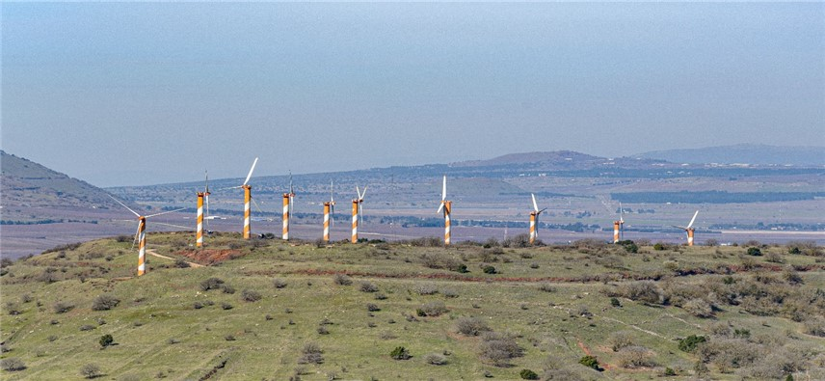
צילם: אייל קומפורטי.

החסמים העיקריים להתפתחות אנרגיית רוח והימשכות ההליכים בעניין נידונו בהרחבה בדוח מבקר המדינה בנושא קידום אנרגיות מתחדשות והפחתת התלות בדלקים משנת 2020, וכאן רק יצוין כי ביולי 2011 החליטה הממשלה לקבוע מכסה של 830 מגה-ואט לייצור חשמל מאנרגיית רוח, וכי באוקטובר 2014 החליטה ההמשלה להפחית את המכסה ל-730 מגוואט עד שנת 2020. עוד יצוין כי פיתוח אנרגיית רוח בכללותו נמצא בעיכוב משמעותי, בין היתר בשל התנגדויות תושבים (בגין הפגיעה הנופית או הקרבה ליישובים); בשל התנגדויות ארגונים ירוקים בגין הפגיעה בבעלי כנף; ובשל התנגדות משרד הביטחון להקמת טורבינות רוח סמוך לאזורים שאותם היא מחשיבה כרגישים וחשש להפרעה לבטיחות טיסות ולפעילות מערכת הביטחון.

עמדת רשות החשמל היא שהוספה של מתקנים הפועלים באנרגיית רוח תתרום למשק החשמל הישראלי עקב ההיבט המשלים של פרופיל הייצור ברוח למול פרופיל הייצור בשמש, וכי היא "אף לקחה חלק פעיל ואישרה השתתפות בתעריף החשמל לשם פתרון טכנולוגי לשילוב אנרגיית רוח ברמת הגולן, בשיתוף משרד האנרגייה ומשרד הביטחון. עם זאת, המציאות היא שיזמים בתחום הרוח חווים קשיי הקמה רבים בתחומים שונים שאינם קשורים בהכרח למשק החשמל". לעומת זאת למשרד להג"ס יש עמדה הפוכה בנוגע לסוגיית אנרגיית רוח. בתגובתו לדוח הגדלת היעדים של רשות החשמל כתב המשרד להג"ס ש"אנרגיית הרוח אינה מתאימה לישראל... קידום אנרגיות מתחדשות אינו יכול לבוא על חשבון המערכות האקולוגיות ומשאבי הטבע בישראל, המהווים משאב במחסור. לפיתוח אנרגיית הרוח ישנם חסמים פיזיים יסודיים כגון הצורך בשמירת שטחים אפקטיביים להתיישבות, שמירת מרחק ממקומות מאוכלסים על מנת למנוע קונפליקטים בריאותיים כגון רעש, אינפרא רעש וריצוד, והצורך בשמירה על בעלי כנף שישראל מחויבת לשמירה עליהם על פי חוק המדינה, כמו גם במסגרת אמנות בין לאומיות... ולכן, בניגוד לנאמר בדו"ח, אנו סבורים שלא נכון להמשיך לקדם אנרגיית רוח בישראל ושקיימת עדיפות מובהקת לקידום אנרגיה מתחדשת המבוססת על שמש".

בתשובת משרד הביטחון מיולי 2021 הוא כתב "כי על אף ההפרעות שמייצרות הטורבינות למשרד הביטחון, ננקטו בשנים האחרונות פעולות רבות מצד משרדי האנרגיה, הביטחון והאוצר במטרה למזער את הסיכונים ואכן הושגה פריצת דרך המאפשרת להתגבר על מרבית המכשולים".
עלה כי משרד האנרגייה והמשרד להג"ס חלוקים גם בנוגע לאנרגיית רוח. מומלץ כי משרד האנרגייה והמשרד להג"ס יגבשו עמדה מוסכמת ויעדים לנושא אנרגיית הרוח במסגרת התוכניות העתידיות למעבר כלכלה דלת פחמן.

1.3.3.4 התייעלות באנרגייה

פעילות הממשלה להתייעלות אנרגטית מבוססת על חוק מקורות האנרגיה, התש"ן-1989
(להלן - חוק מקורות האנרגייה), שמטרתו הסדרת הניצול של מקורות האנרגייה, הקצאתם בהתאם לצורכי המשק השונים ושימוש בהם ביעילות ובחיסכון. החוק מטיל על הממשלה לאשר תוכנית לאומית רב-שנתית להתייעלות באנרגייה ולחדשה אחת לחמש שנים לפחות, לפי הצעת שר האנרגייה. התוכנית הלאומית להתייעלות באנרגייה התמקדה בעבר בסקטור החשמל בלבד ובחיסכון בצריכתו, ועל כן נקבעו יעדים רק בתחום צריכת חשמל. כך למשל בשנת 2015 קבעה החלטת הממשלה 542 יעד התייעלות של 17% בצריכת החשמל עד שנת 2030. אולם לנוכח ההתפתחות המואצת של משק האנרגייה, אשר כוללת מעבר לכלי רכב חשמליים ומעבר לשימוש בחשמל חלף דלקים אחרים (למשל חשמל במקום גז לבישול), התפתחות הצפויה להגדיל את הביקוש לחשמל - הרלוונטיות של יעד לאומי הבוחן את ההתייעלות בחשמל בלבד מוטלת בספק. לכן עלה הצורך בהרחבת הגדרת החיסכון כך שתכלול צריכת אנרגייה בכללותה ולא חשמל בלבד, דבר התואם את האמור בחוק מקורות האנרגייה. להלן תרשים המראה את התפלגות צריכת האנרגייה לשנת 2017 לפי הסקטורים העיקריים:
תרשים 35: התפלגות צריכת האנרגייה במשק לפי סקטורים, 2017
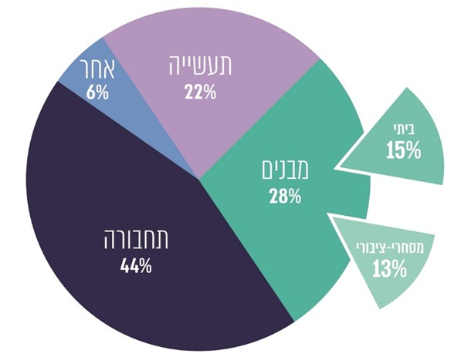
על פי תרשים משרד האנרגייה, התוכנית הלאומית להתייעלות באנרגייה 2030, בעיבוד משרד מבקר המדינה.

בנובמבר 2020 פרסם משרד האנרגייה תוכנית לאומית חדשה להתייעלות באנרגייה לשנים 2020 עד 2030 (להלן - התוכנית החדשה להתייעלות באנרגייה 2030). הבשורה המרכזית העומדת בלב התוכנית היא מעבר מהתייעלות בחשמל להתייעלות באנרגייה הכוללת חשמל ודלקים - כלומר ייכללו בה מגזרי ייצור החשמל, התחבורה, התעשייה והמבנים. מוקדי הפעילות של התוכנית הם התייעלות במבנים מסחריים וציבוריים, במבנים למגורים, בתעשייה ובתחבורה.

המדד המרכזי החדש של התוכנית הוא שיפור בעצימות הצריכה של אנרגייה, והוא קושר בין האנרגייה הנצרכת ובין תפוקה ומורכב מכמה יעדי משנה סקטוריאליים:

לוח 19: ממדים להתייעלות באנרגייה
המדד | תיאור המדד
יעד לאומי - שיפור בעצימות האנרגייה | צריכת אנרגייה ליחידת תוצר
חיסכון באנרגייה מצעדי התוכנית | היקף חיסכון האנרגייה המושג מכלל צעדי המדיניות המקודמים במסגרת תוכנית זו
התייעלות בסקטור המסחרי-ציבורי | צריכת האנרגייה ביחס לתוצר המשויך לפעילות מסחרית-ציבורית
התייעלות בסקטור הביתי | צריכת אנרגייה לנפש
התייעלות בסקטור התעשייתי | צריכת אנרגייה ביחס לתוצר תעשייתי
התייעלות בסקטור התחבורה | צריכת אנרגייה לק"מ נסועה  ק"מ נסועה לנפש
המקור: משרד האנרגייה, התוכנית הלאומית להתייעלות באנרגייה 2020 - 2030.

העצימות האנרגטית מחשבת את כמות האנרגייה הנדרשת במדינה לייצור יחידת תוצר, ולכן ככל שהערך המחושב נמוך יותר, משמעות הדבר היא רמת התייעלות גבוהה יותר בשימוש באנרגייה. יתרה מכך, ירידה ביחס שבין צריכת האנרגייה לבין התמ"ג עשויה לשקף החלפת תעשיות המבוססות על שימוש רב באנרגייה בעלות עצימות אנרגטית גבוהה, בתעשיות עתירות הון אנושי או בהתפתחות טכנולוגית. להלן נתונים על העצימות האנרגטית של מדינות נבחרות שאותן בחן משרד האנרגייה על בסיס נתוני IEA:
תרשים 36: העצימות האנרגטית
(פטוג'ול PJ למיליארד דולר אמריקאי) במדינות נבחרות, 2019
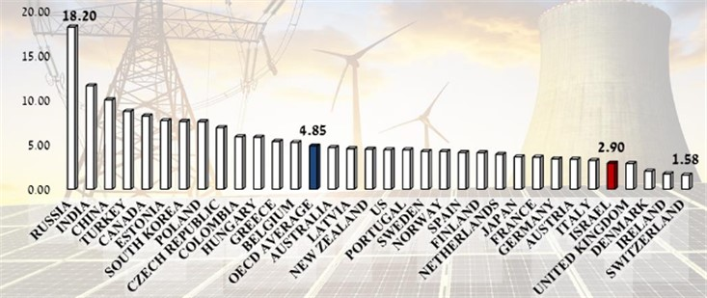
המקור: דוח משק האנרגייה לשנת 2019, לפי נתוני IEA, משרד האנרגייה.
לפי נתוני התרשים שלעיל לישראל עצימות אנרגטית נמוכה (כ-2.9 פטוג'ול PJ למיליארד דולר) מממוצע ה-OECD (כ-4.85 פטוג'ול PJ למיליארד דולר), והיא יעילה יותר בשימוש באנרגייה. לפי משרד האנרגייה, ייתכן שהדבר נובע ממאפייני המשק הישראלי, המכוון יותר לתחום תעשיית ההיי-טק והמידע ופחות לתעשיית הייצור המסורתית עתירת האנרגייה.

היעד המרכזי שמציבה התוכנית הלאומית החדשה להתייעלות באנרגייה 2030 הוא שיפור של 18% בעצימות צריכת האנרגייה עד שנת 2030 בהשוואה לשנת 2015 (שיפור שנתי ממוצע של 1.3%) - מ-148.6 MWh למיליון ש"ח תוצר בשנת 2015, ל-122.4 MWh למיליון ש"ח תוצר בשנת 2030. יעד הביניים לשנת 2025 הוא שיפור של 11% בעצימות צריכת האנרגייה (לעומת שנת 2015), ל-131.7 MWh למיליון ש"ח תוצר. לפי התוכנית, פוטנציאל הירידה בעצימות העיקרי מצוי בסקטור התעשייה ובסקטור הציבורי והמסחרי. כפי שיוצג להלן, מדובר ביעדים נמוכים מהיעדים שנקבעו במדינות אחרות שסקר משרד האנרגייה:

לוח 20: יעדי ההתייעלות באנרגייה של מדינות נבחרות
 | שנת היעד
 | 2030 | 2050
EU | - לפחות 32.5% התייעלות באנרגייה עד שנת 2030 (לעומת שנת 2007).  - חיסכון שנתי של 0.8% באנרגייה הסופית עד 2030. | טרם נקבע - צפוי להתעדכן בעקבות תוכנית "הגרין דיל" של האיחוד ליעד חדש.
גרמניה | 30% התייעלות בצריכת אנרגייה ראשונית, לעומת שנת 2008. | - הפחתת צריכת אנרגייה ראשונית ב-50% לעומת 2008, עד שנת 2050.  - צמצום עצימות צריכת האנרגייה הסופית ב-2.1% בכל שנה לעומת 2008, עד שנת 2050.
בריטניה | שיפור של 37% עד שנת 2032, הפחתה שנתית של 2.7%. | -
צרפת | הפחתה של 20% בצריכת האנרגייה הסופית לעומת שנת 2012. | הפחתה של 50% בצריכת האנרגייה הסופית לעומת שנת 2012
שוודיה | הפחתת עצימות אנרגייה ב-50% עד שנת 2030 (צריכה ראשונית, לעומת שנת 2005).  הפחתה שנתית של 2.7%. | -
ישראל | - 18% שיפור בעצימות צריכת האנרגייה לעומת שנת 2015.  - יעד ביניים לשנת 2025 - 11% שיפור בעצימות צריכת האנרגייה.  - שיפור שנתי של 1.3% בעצימות האנרגייה עד שנת 2030 (TW / מיליון ש"ח). | שיפור שנתי של 1.3% בעצימות האנרגייה.
על פי נתוני משרד האנרגייה, בעיבוד משרד מבקר המדינה.

לפי משרד האנרגייה, בשנת 2040 צפויים לחיות בישראל כ-13 מיליון תושבים, והיא תהיה המדינה הצפופה במערב, דבר שיגביר את פגיעותה של ישראל לשינויי אקלים ויכפיל את הביקוש לחשמל. תחשיב משרד האנרגייה העלה כי התועלת הכלכלית המשקית מיישום הצעדים שבתוכנית מסתכמת בכ-87 מיליארד ש"ח, וכדברי שר האנרגייה אכן "האנרגיה הזולה והנקייה ביותר היא זו שלא נצרכת כלל". בהמשך פרק זה יפורטו, לפי סקטורים, חלק מהחסמים וכשלי השוק שזוהו בתוכנית וכן כלי המדיניות שעליהם החליט משרד האנרגייה.

חוק מקורות האנרגייה קובע כי הממשלה תאשר תוכנית לאומית להתייעלות באנרגייה לפי הצעת השר, לאחר שהתייעץ עם השר להגנת הסביבה, ותעדכנה מדי חמש שנים. שרי הממשלה ידווחו לממשלה על הפעולות שנקטו משרדיהם ויחידות הסמך הכפופות להם בהתאם לתוכנית בשנה שקדמה לדיווח. שר האנרגייה מוסמך להתקין תקנות שונות ובהן תקנות בעניין התייעלות אנרגטית, לרבות בנוגע לדרכים להבטחת חיסכון ויעילות בניצול מקורות אנרגייה, שימוש באנרגייה במבנים, עידוד המחקר והפיתוח בתחום מקורות האנרגייה וניצולם, ועוד.
עלה כי התוכנית הלאומית החדשה להתייעלות באנרגייה 2030 שפרסם משרד האנרגייה בנובמבר 2020, טרם אושרה על ידי הממשלה. חשיבות אישורה מתחדד לנוכח ההתפתחות המואצת של משק האנרגייה, אשר כוללת מעבר מתוכנן לכלי רכב חשמליים ומעבר לשימוש בחשמל חלף דלקים אחרים (למשל חשמל במקום גז לבישול), התפתחות הצפויה להגדיל את הביקוש לחשמל. לפיכך, הרלוונטיות של יעד לאומי הבוחן את ההתייעלות בחשמל בלבד אינה מיטבית.

בתשובת משרד האנרגייה נכתב כי "ב-16.11.2020 פורסם עדכון התכנית [להתייעלות באנרגייה] שלא אושרה כיוון שלא הייתה ממשלה".

בתשובת משרד הבינוי והשיכון מיולי 2021 הוא כתב כי הוא מקדם פעילות חוצת אגפים במשרד במגוון תחומים, ובהם: ביצוע הכנות לטעינת רכבים חשמליים בפיתוח שכונות שבהן עוסק המשרד וייזום תקנות בעניין; חיוב תקנת תאורת חוץ חסכונית וכן בחללים ציבוריים במבני מגורים; הטמעת כמה אלמנטים של התייעלות אנרגטית ביחידות דיור שבתוכנית מחיר למשתכן; ופיתוח כלי מדידה לשכונות בנות קיימה.
מומלץ כי משרד האנרגייה ישלים תהליך אישור התוכנית החדשה בממשלה, בשים לב ליעדים בנושא שאימצו מדינות העולם, ובהתאם כל אחד מהגורמים הרלוונטיים (לרבות משרדי האנרגייה, הג"ס, האוצר, הבינוי והשיכון, רשות החשמל, מינהל התכנון, רמ"י ורשות המיסים) יפעלו להשגת מטרות התוכנית החדשה להתייעלות באנרגייה 2030 בכל הסקטורים שבהם היא עוסקת ושרי הממשלה האמונים על גורמים אלו ידווחו לממשלה על פעילותם בנושא, כנדרש בחוק.

1.3.4 סקטור התחבורה

התחבורה אחראית לכ-17% מכלל פליטות גזי החממה בעולם (בישראל היא אחראית לכ-20%), ולפי האיחוד האירופי חלקה של התחבורה עולה ל-26% אם כוללים בה תחבורה ימית ואווירית. זאת ועוד, תחבורה - ובפרט כלי רכב פרטיים - היא המקור העיקרי לזיהום האוויר במרכזי הערים ובריכוזי האוכלוסין, ועיקר החריגות מתקני איכות האוויר בערים הגדולות נובע מפעילות תחבורתית. זיהום זה, הנפלט בגובה נמוך ובקרבת האוכלוסייה, מסוכן במיוחד לבריאות הציבור.

התלות בנפט כמקור אנרגייה לתחבורה בארץ ובעולם היא כמעט מוחלטת. לפי משרד האנרגייה, יותר מ-90% מצריכת האנרגייה בתחבורה העולמית מקורה בנפט, ובישראל התלות גדולה אף יותר ולפי המשרד יש לה "השלכות שליליות ביותר מההיבט הסביבתי (כתוצאה מפליטות גזי חממה ומזהמים אחרים), מההיבט הכלכלי (מאחר ומחירי הנפט מתאפיינים בתנודתיות גבוהה), ומההיבט הגיאופוליטי (מאחר והנפט מצוי בחלקו הגדול במדינות התורמות לחוסר יציבות פוליטית)". כך למשל, לפי המשרד להג"ס סקטור התחבורה אחראי ליותר מחצי מ-2,240 מקרי התמותה המוקדמת מזיהום אוויר בישראל, שכן זיהום מתחבורה נפלט בגובה נמוך ובקרבת האוכלוסייה. גם בסקטור התחבורה נהוג לחלק את מנופי הפחתת פליטות הגז"ח לשניים:
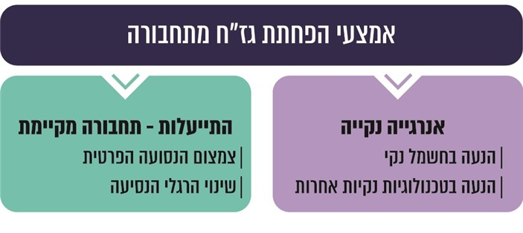

סקטור התחבורה מתחלק לתחבורה "קלה" (מכוניות ומשאיות קלות) ששיעורה בצריכת האנרגייה התחבורתית הוא כ-56% (לפי משרד האנרגייה), ובין תחבורה "כבדה" (רכבות, כלי שיט, מטוסים, משאיות כבדות וכו'). הבחנה זו רלוונטית בנוגע לטכנולוגיה שתחליף את מנועי הבערה לכלי תחבורה אלו. לעומת התחבורה הקלה שצפויה לעבור חשמול (באמצעות סוללות), בטכנולוגיה הקיימת חשמול תחבורה כבדה אינו אפשרי (למעט רכבות ואוטובוסים), ולגביה מסתמנות טכנולוגיות אחרות המצויות בשלבי פיתוח שונים כמו הנעה במימן, דלקים ביולוגיים ודלקים מבוססי פסולת, ביו-מתאן, דלק סינטטי וחשמול כבישים.
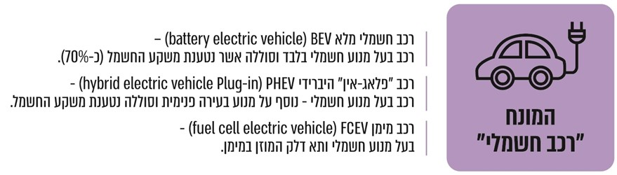

לנוכח הנזק הסביבתי והכלכלי של תחבורה מונעת דלקים פוסיליים, מדינות שונות החלו להציב לעצמן יעדים להפחתת התלות בדלקים אלו. לפי משרד האנרגייה, מאחר שסקטור התחבורה אחראי לכ-25% מפליטות הגז"ח בעולם, והוא שני לסקטור ייצור החשמל, חלק ניכר מהמאמצים לצמצום הפליטות מתרכז בקידום הנעות חלופיות, נקיות יותר, בייחוד באמצעות רכבים חשמליים. לפי סקירה בין-לאומית שהכין אחד הצוותים המקצועיים במשרד האנרגייה בשנת 2020, עולות כמה מגמות בתחום המעבר לכלי רכב חשמליים במדינות העולם:
- עד לאחרונה המדיניות העיקרית הייתה מדיניות מכוונת תמריצים בלבד, וכיום ניתן לראות מעבר למדיניות מחייבת (כמו תקני פליטות והגבלות על מכירות רכבים עם מנועי בעירה).
- בשנים האחרונות חלה עלייה ניכרת בתפוצת רכבי נוסעים חשמליים בעולם, בין היתר בשל התפתחויות טכנולוגיות וירידת מחירי הסוללות, כמתואר בתרשים שלהלן:

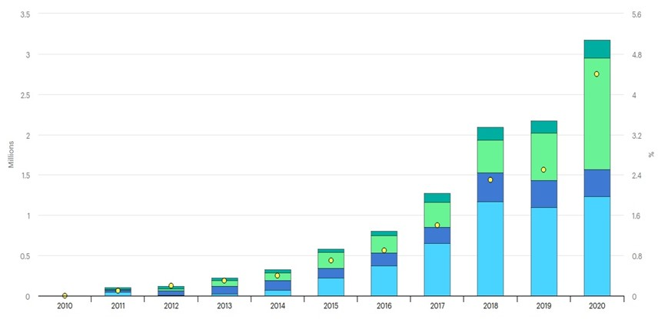
תרשים 37: מצאי המכוניות החשמליות בסין, אירופה, ארצות הברית
ושאר העולם, ונתח השוק שלהן, 2013 - 2020 (במיליונים)
מכירת מכוניות במיליונים
% נתח שוק
על פי נתוני ה-IEA, 2020 , בעיבוד משרד מבקר המדינה.
- קיימת מגמה עולמית ברורה של מעבר כלי רכב קלים לחשמל. יותר מעשר מדינות הצהירו כי בכוונתן לאסור על מכירת כלי רכב בבנזין וסולר, ובהן בריטניה, ספרד, הולנד ונורווגיה. מדינות כמו ארצות הברית, צרפת והאיחוד האירופי הציגו תוכניות הפחתת גז"ח מקיפות לסקטור התחבורה הכוללות "חבילת" כלי מדיניות ואמצעים שונים; קצב המעבר לתחבורה דלת פחמן משתנה ממדינה למדינה:
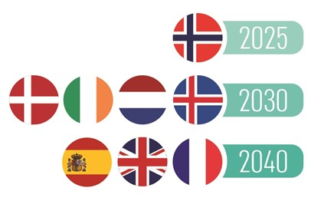
על פי נתוני משרד האנרגייה, בעיבוד משרד מבקר המדינה.
- מגמת הגידול בנתח השוק של רכבים חשמליים צפויה לצבור תאוצה, בין היתר כתוצאה מאימוץ יעדים המגבילים את השימוש במנועי בעירה פנימית ומעודדים את השימוש ברכבים חשמליים, על ידי ממשלות ועל ידי יצרניות הרכב עצמן, כמתואר להלן:
תרשים 38: תחזית נתח שוק המכונית החשמלית בסין, אירופה,
ארצות הברית, הודו ושאר העולם עד שנת 2040
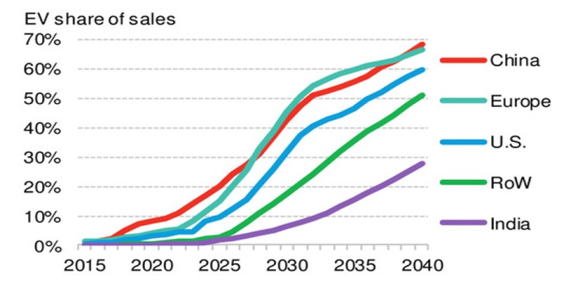
נתח השוק של רכבי EV
על פי תרשים משרד האנרגייה, מבוסס על נתוני סוכנות בלומברג, 2020.

מדינות שונות החלו לקבוע יעדי הפחתת פליטות שאפתניים לסקטור תחבורה. למשל האיחוד האירופי, בריטניה, גרמניה, דנמרק וצרפת קבעו כי סקטור התחבורה יהיה מאופס פליטות עד שנת 2050, ושוודיה התחייבה לעשות כן עד שנת 2045.

בישראל יש לסקטור התחבורה פוטנציאל גבוה להפחתת גז"ח ויתרון משמעותי בהנעות חלופיות, שכן שטחה הקטן מאפשר פריסת נוחה של עמדות טעינה. לפי מחקר כלכלי שנערך בישראל בשנת 2019, כיוון שהתחבורה אחראית ליותר משני שלישים מצריכת האנרגייה המזהמת בישראל, קיימת עדיפות להשקעה בתשתיות הסעת המונים שמביאה להתייעלות אנרגטית, וחשמולה של הנסועה בתחבורה הציבורית פותח אפשרות לשימוש באנרגיות מתחדשות. העברת סקטור התחבורה לרכבים חשמליים צפויה גם היא להביא להתייעלות אנרגטית ניכרת, והיא תאפשר שימוש באנרגיות מתחדשות. לאור הדחיפות בפתרון בעיות הגודש בכבישים, המושפעת מן הגידול הדמוגרפי והצמיחה הכלכלית, המחקר האמור רואה בתחום התחבורה את התחום העיקרי שבו מעורבות הממשלה צריכה להיות משמעותית מבחינה תקציבית, ומחייב ביצוע מיידי. המשרד להג"ס קבע גם הוא כי "פוטנציאל הפחתת הפליטות הגדול נמצא בסקטור תחבורה", שחלקו בצריכת האנרגייה הוא הגדול ביותר - 39%, וחלקו בצריכת האנרגייה המזהמת - 67%. הפחתת הפליטות מסקטור התחבורה תביא לתועלות נוספות ובהן הסיוע בהפחתת הגודש בכבישים, תכנון דיור משופר והגדלת הפריון במשק. עלה כי משרד האנרגייה פרסם בשנת 2019 את מסמך המדיניות בנושא יעדי משק האנרגייה לשנת 2030 ולפיו "החל משנת 2030 תיאסר כניסתם של כלי רכב מונעי בנזין וסולר לישראל".
עם זאת נכון לשנת 2020 מלאי הרכבים החשמליים בישראל הוא 12,000 בלבד מתוך 3 מיליון רכבים (שיעור של 0.4%), מהם רק 1,500 רכבים חשמליים מלאים (שיעור של 0.05% מכלל הרכבים), והפעולות לקידום חלקם של הרכבים החשמליים בסקטור התחבורה נמצאות בראשיתן. יתרה מכך, בעקבות מגפת הקורונה העולמית, אשר לדברי משרד האנרגייה הביאה להשבתת מפעלים בסין המייצרים רכיבים לרכבים חשמליים ויצרה חשש לעיכוב של שנים בחדירת רכבים חשמליים לשוק, החליט המשרד לדחות את היעד לאסור כניסת רכבים מונעים בבנזין וסולר לישראל בחמש שנים נוספות (עד שנת 2035) אף על פי שלא הראה כי מדינות אחרות פעלו באופן דומה.
מומלץ כי משרד התחבורה, ובמידת הנדרש בשיתוף משרד האנרגייה והמשרד להג"ס, יגבש תוכנית עם יעדים מדידים ולוחות זמנים לשם גיבוש תוכנית מעבר לרכבים חשמליים בישראל.

בתשובת משרד התחבורה הוא כתב כי יש מגמת עלייה במכירת רכבים חשמליים בשנת 2020 ובמחצית הראשונה של שנת 2021. עוד כתב כי "בימים אלו מתגבשת תכנית לעדכון היעדים להפחתת פליטות אשר כחלק מתכנית זו ייקבעו תמריצים מהותיים לשם מעבר לרכבים חשמליים... [המשרד] גיבש תכנית מפורטת להאצה של חשמול הצי העירוני בישראל שממתינה לתקצוב, תכנית זו קבעה יעדים מפורטים ודרכי פעולה שצפויים להביא לשינוי תמהיל הצי העירוני כך שלפחות 50% ממנו יופעל באוטובוסים חשמליים עד שנת 2026".

לישראל שיעור גבוה של נסועה ברכב פרטי בהשוואה לנסועה בתחבורה ציבורית. להלן תרשים המדגים את היקפי הנסועה של ערים מרכזיות בישראל לעומת ערים במדינות אחרות:

תרשים 39: שיעור הנסיעות בתחבורה הציבורית מסך הנסיעות הממונעות בערים

המקור: המשרד להג"ס ומשרד התחבורה.
תרשים 40: מספר כלי הרכב ביחס לק"מ, במדינות ה-OECD, נכון לשנת 2014
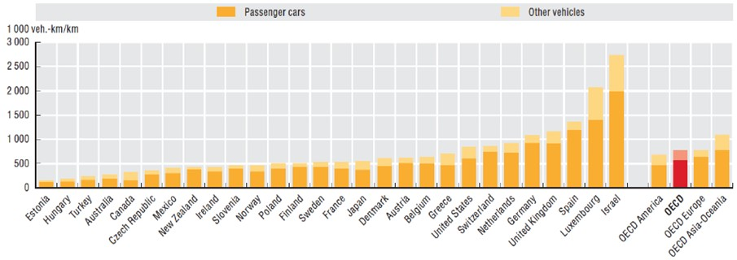
כלי רכב אחרים
מכוניות נוסעים
על פי נתוני משרד התחבורה, על בסיס נתוני האיחוד האירופי (Eurostat), בעיבוד משרד מבקר המדינה.

מהתרשים עולה כי נכון לשנת 2014 הגודש בכבישי ישראל הוא הגבוה ביותר מבין מדינות ה-OECD - יותר מפי שלושה מהממוצע של מדינות ה-OECD.
עלה כי היעד שנקבע בשנת 2015 לצמצום היקף הנסועה הפרטית בשיעור של 20% עד לשנת 2030 לא החל להתממש, ושיעור הנסועה הפרטית רק עולה. בשנת 2018 הנסועה הכוללת של כלי הרכב הפרטיים נאמדה ב-47,754 מיליון ק"מ (78.0% מסך כל הנסועה השנתית של כלל כלי הרכב בשנה זו) - עלייה של 3.4% בסך כל הנסועה השנתית של כלי הרכב הפרטיים בהשוואה לשנת 2017 (שנאמדה ב-46,165 מיליון ק"מ).
בדוח המלצות האקלים של ה-OECD נכתב כאמור כי ישראל סובלת ממחסור חריף בתשתיות, וכי בולטת במיוחד ההשקעה הנמוכה בתחבורה ציבורית הגורמת לחיזוק התלות של תושבי ישראל ברכב פרטי. שיעור הנזקים שהעריך ה-OECD כתוצאה מהגודש בכבישים הוא כ-2% מהתמ"ג, כפול מבמדינות אירופה ובארצות הברית.

יצוין כי ניתן להשיג הפחתה בנסועה הפרטית גם באמצעות פעולות שאינן קשורות בהשקעות תשתית של הקמת מערכות להסעת המונים, למשל בכלים כלכליים ואחרים הגורמים לשינויי התנהגות, דוגמת עידוד נסיעות משותפות, מיסוי לפי שימוש, תמריצים שליליים להחזקת רכב ורכבי ליסינג, מדיניות חנייה, היסעים ואזורים ללא כניסת רכבים.

החסמים העיקריים להגדלת הנתח של רכבים חשמליים בישראל נידונו לאחרונה בדוח מבקר המדינה בנושא קידום אנרגיות מתחדשות והפחתת התלות בדלקים משנת 2020. בתמצית יאמר כאן כי החסמים בתחום הרכבים החשמליים וצמצום הנסועה הפרטית, כפי שעלו ממשרדי הממשלה והגופים הרלוונטיים לנושא, כוללים את אלו:

מכוניות חשמליות ועמדות טעינה
- טעינה - נדרשת תשתית טעינת רכבים בפריסה ארצית יעילה, בייחוד לנוכח טווח הנסיעה הממוצע המצומצם. תשתית כזו דורשת שיתוף פעולה של מוסדות התכנון, רמ"י, הרשויות המקומיות ועוד.
- היתר לנקודת טעינת רכב חשמלי - לפי חוק המקרקעין שימוש ברכוש משותף שאינו שימוש רגיל של תחזוקה וניהול דורש את הסכמת כלל דיירי הבניין. הדבר דורש תיקוני חקיקה.
- היעדר ידע מספיק בתחום הטעינה ברשויות המקומיות ומחסור ביועצים בתחום.
- מחיר רכב חשמלי ומדיניות מס - מחיר רכב חשמלי ממוצע יקר בהשוואה לרכב רגיל, והחדרתו לשוק נשענת בעיקר על הטבות מס. בעולם יש צפי לירידה בעלויות הרכב החשמלי בשנים הקרובות, הנובע מהוזלת עלות הסוללות ומצמצום עלויות הייצור עקב המעבר לפסי ייצור תעשייתיים גדולים. עד אז החדרת רכבים חשמליים לשוק בישראל צריכה להסתייע במדיניות מס תומכת.
- חסם טכנולוגי - רכב חשמלי ממוצע מגיע עם סוללה המספיקה לטווח נסועה של 200 עד 250 ק''מ, ואילו מחקרים בעולם ושל משרד האנרגייה מראים כי הטווח הממוצע הנדרש מרכב חשמלי כדי שהציבור הרחב יבחר לאמץ אותו הוא כ-350 ק''מ.
התחבורה הציבורית וצמצום הנסועה הפרטית
- היעדר תוכנית לעידוד השימוש בתחבורה ציבורית וצמצום הנסועה הפרטית.
- הרכבת התחתית מצויה בשלבי הקמה, והיא תתחיל להיות תפעולית לא לפני שנת 2025.
- חסמים בפיתוח תשתית טעינה במסופים ובחניוני לילה.
- טווחי טעינה מצומצמים של 180 ק"מ, ביחס לטווח של 250 ק"מ בדיזל.
- עלות גבוהה משמעותית של אוטובוסים חשמליים (פער של כ-700,000 ש"ח במועד הרכישה וכ- 250,000 לאורך תקופת החיים).

בסוגיית הרכבים החשמליים כתב מרכז השלטון המקומי בתשובתו כי "אנו סבורים כי קיימים חסמים מהותיים נוספים, המעכבים את פריסת הרכבים החשמליים... חסם מרכזי בקידום פריסת הרכב החשמלי, מצוי בגזרת חח״י [חברת החשמל], עקב היותה הגורם המספק אישורים לביצוע פעולות בתשתיות החשמל במרחב הציבורי. כיום, משך הזמן הממוצע להקמת עמדת טעינה עומד על שנה-שנה וחצי, כשחלק ניכר מתקופה זו מוקצה לטיפול איטי ולא יעיל באגפיה השונים של חברת החשמל... אין תחימה מקסימלית של תקופת הטיפול בכל אגף". המרכז הוסיף כי הוא סבור שקיימת חשיבות עליונה להבטיח את הירתמותן של רשות החשמל וחברת החשמל לקידום מהיר ויעיל של התחום, כי "הוא תומך בהכנת תשתיות לטעינת רכבים חשמליים בבניינים משותפים כבר בשלב הבניה" וכי "נדרש להחיל את התקנות עבור חיוב הכנת תשתיות, אף עבור תכניות בניה קיימות (ככל הניתן), ולא רק עבור תכניות בניה עתידיות שטרם התחילו בהן בהליכי תכנון".
מומלץ כי רשות החשמל וחברת החשמל יבחנו את החסמים שמעלה מרכז השלטון המקומי בתשובתו ויפעלו להסרתם.

תהליך ישראל 2050 בסקטור התחבורה

בשל תהליך החשמול הצפוי של התחבורה בישראל, משרד האנרגייה הוא הגורם המרכז את נושא המעבר לרכב חשמלי בישראל באמצעות אחד הצוותים המקצועיים שהקים לתהליך 2050, ומשרד התחבורה מרכז את נושא ההתייעלות בנסועה. פעולות שני הצוותים האמורים נמשכה במהלך ביקורת זו, והן מעודכנות בדוח זה נכון לסוף שנת 2020, ועבודתם בנושא טרם הסתיימה.
- החזון, היעדים והמדדים לסקטור התחבורה לשנת 2050 - בדצמבר 2020 הציג המשרד להג"ס את היעד של סקטור התחבורה ולפיו עד שנת 2050 יופחתו 96% מסך פליטות הגז"ח מסקטור זה - הפחתה של 16.2% מכלל הפליטות ביחס לתרחיש BAU.
- לפי משרד התחבורה, בחזון לסקטור התחבורה בישראל לשנת 2050 מערכת התחבורה בישראל תהיה מערכת מקיימת, יעילה, מאוזנת ותדירה ותכלול מעבר להנעה חלופית - רכבים בעלי רמת פליטת פחמן מאופסת מצינור הפליטה של הרכב, ובפרט רכבים המונעים בחשמל ותחליפי דלקים. נוסף על כך תכנון מערכת התחבורה ישולב עם התכנון העירוני באופן שיאפשר שיפור הקישוריות בין אמצעי תחבורה מקיימים, צמצום בשימוש בכלי רכב בכלל ובכלי רכב פרטיים בפרט והנגשת אזורים מרוחקים לאוכלוסייה על ידי הפחתת זמן הנסיעה. מעבר לתחבורה מאוזנת המתבססת יותר על תחבורה מקיימת מהווה מנוף לצמיחה כלכלית וחברתית של המשק, להעלאת הפריון, להפחתת הגודש ולחיסכון בזמן, לצמצום פערים חברתיים על ידי הגברת הנגישות לאוכלוסיות ראויות לקידום, להגדלת שעות הפנאי על ידי קיצור זמני הנסיעה ועוד. להלן החזון והיעדים המרכזיים להשגתם כפי שגובשו על ידי משרדי התחבורה והאנרגייה:

לוח 21: החזון לסקטור התחבורה והיעדים לשנים 2030 ו-2050
 | היעד | המדד | המצב ב-2018 | היעד ל-2030 | היעד ל-2050
משרד האנרגייה | רכבים מאופסי פליטה | שיעור הרכבים מאופסי פליטה (ישירה מצינור הפליטה של הרכב) מסך מצבת הרכבים | 0% | 25% רכב קל ואוטובוסים | 100%
משרד האנרגייה |  |  |  | 10% משאיות כבדות
משרד האנרגייה | היעילות האנרגטית | צריכת האנרגייה מתחבורה לנפש לשנה (MWh/capita) | 7.7 | 6 - 7 | 2 - 3
משרד התחבורה | הנסועה ברכב פרטי | הפחתת הנסועה ברכב פרטי יחסית לתרחיש עסקים כרגיל | 48  מיליארד ק"מ | 15%  מ-55 מיליארד ק"מ | 25% 70 מיליארד ק"מ
משרד התחבורה | יעילות הובלת מטענים | הפחתת נסועת משאיות ורכבים כבדים יחסית לתרחיש BAU | 9  מיליארד ק"מ | 15% 9.5 מיליארד ק"מ | 25% 11 מיליארד ק"מ
משרד התחבורה | הגדלת השימוש באמצעים מקיימים | שיעור הנסיעות באמצעים מקיימים (תחבורה ציבורית, הליכה, אופניים) | 37% | 50% | 70%
משרד התחבורה | נגישות גבוהה | שיעור האוכלוסייה המגיעה למרכז המטרופולין הקרוב ב-45 דקות | 47% | 60% | 70%
משרד התחבורה | רמת המינוע | סך כלי הרכב הפרטיים בישראל, במיליונים | 3 | עד 3.7 מיליון | עד 5  מיליון
המקור: משרד התחבורה ומשרד האנרגייה.
אשר ליעד רכבים מאופסי פליטה, עלה כי משרד האנרגייה, אשר בשנת 2019 קבע יעד של 100% ייבוא רכבים קלים מאופסי פליטה עד שנת 2030, צמצם את היעד לשיעור של 25% בלבד עד שנה זו ולהשגת שיעור של 100% עד שנת 2035, לדבריו, בשל משבר הקורונה.
- העלויות והתועלות במעבר לרכב חשמלי - במסגרת עבודת צוות משרד האנרגייה שעסק ברכב חשמלי בתהליך 2050, הוא מיפה את התועלות והעלויות של מעבר המשק לרכב חשמלי:
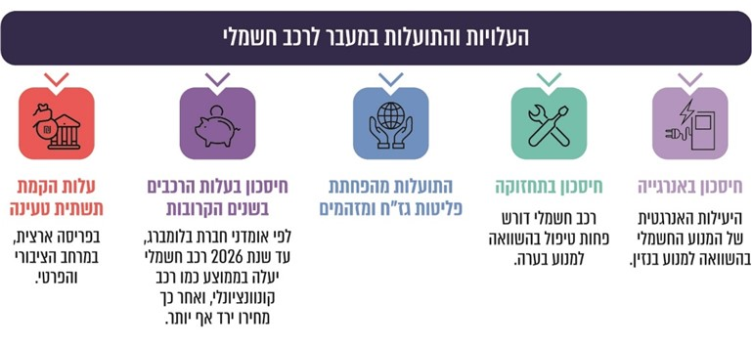
תרשים 41: התועלות והעלויות של המעבר לרכבים חשמליים בישראל

מסקנות הצוות היו כי התועלת נטו (בניכוי עלויות) שתתקבל ממעבר המשק לכלי רכב חשמליים עד שנת 2050 תסתכם בכ-50 מיליארד ש"ח רווח ישיר (במונחי ערך נוכחי) עבור המשק הישראלי, או ב-63 מיליארד ש"ח אם מביאים בחשבון עלויות חיצוניות מסוימות.
- לצורך קידום יעד הפחתת פליטות גז"ח בתחום התחבורה, וכחלק מתהליך ישראל 2050, משרד התחבורה גיבש "תכנית תחבורתית", בעלת שישה מרכיבים, אשר תכלול שלוש קטגוריות של אמצעים להגשמת התוכנית (בתחומי התשתיות, השירותים וכלי המדיניות) (להלן - התוכנית התחבורתית). להלן עיקרי התוכנית נכון לנובמבר 2020:

תרשים 42: ששת מרכיבי התוכנית התחבורתית וחלק מהאמצעים להגשמתה
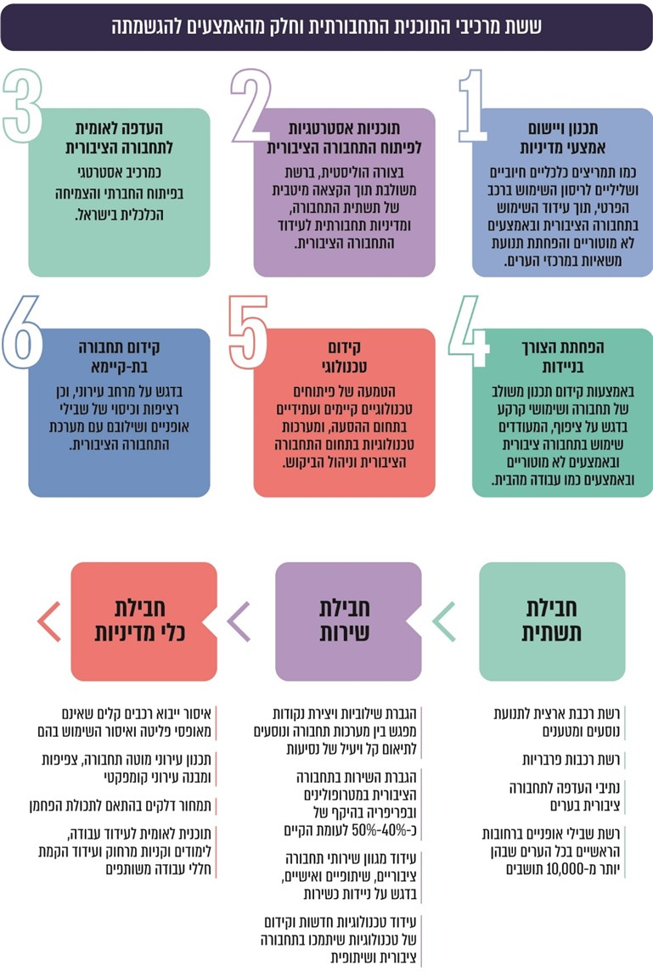
על פי נתוני משרד התחבורה, בעיבוד משרד מבקר המדינה.

אשר להקמת שבילי אופניים ולפיתוח תשתיות עירוניות המתחברות לתחבורה ציבורית כתב מרכז השלטון המקומי בתשובתו כי "בשנים 2019 - 2020, עקב אי העברת תקציב המדינה, בוצע קיצוץ חד של עשרות אחוזים, בתקציב שהקצה משרד [התחבורה] [לנושא]... ככל שהמשרד יגדיל את התקציב המוקצה לנושאים אלו, יתאפשר לרשויות המקומיות לשפר תכנון תשתיות תחבורה עירוניות מקיימות, המפחיתות פליטת גזי חממה". לבסוף ציין המרכז כי "בשנת 2020 פרסמנו לרשויות המקומיות את מדריך משרד הגנת הסביבה וארגון 'תחבורה היום ומחר', המפרט את התהליכים הנדרשים להקמת מסופי תחבורה ציבורית חשמלית ואת התמיכה התקציבית הממשלתית בנושא".

במסגרת גיבוש מסמכי תהליך 2050 לתחום התחבורה, משרדי האנרגייה והתחבורה ציינו בנוגע לכל אחד מהיעדים בתוכנית התחבורתית שורה של צעדים שנדרשים כדי להשיגם. כך למשל, בנוגע ליעד הגדלת שיעור הרכבים מאופסי הפליטה, נדרשים לעמדתם, בין היתר, הצעדים האלה:
✓ | תוכנית חשמול התחבורה הציבורית - בשלב הראשון תיושם תוכנית האצה מיידית ולפיה לפחות 60% מהרכש הענפי של האוטובוסים העירוניים יהיה חשמלי וזאת בטווח הזמן של 2020 עד 2025; בשלב השני משנת 2025 כל אוטובוס עירוני שיירכש יהיה חשמלי; בשלב השלישי תתבצע יציאה הדרגתית של אוטובוסים מונעי דיזל עד החלפת כלל הצי בשנת 2035. תוכנית זו תבוצע בו-זמנית עם הערכות של תשתיות הטעינה בכלל מתקני התחבורה הרלוונטיים כגון חניוני לילה ומסופי קצה. נוסף על כך יש ליישם תוכנית חשמול מלאה לרכבות בישראל.
✓ | איסור ייבוא רכבים קלים שאינם מאופסי פליטה - נדרש לקבוע שבשנים 2030 עד 2035 כל רכב קל (עד 3.5 טונות) הנרשם בישראל יהיה רכב מאופס פליטות, וכן איסור שימוש ברכבים קלים שאינם מאופסי פליטה עד שנת היעד לצד מדיניות מקדימה הדרגתית.
✓ | מתן הטבת מכס לרכבים חשמליים כל עוד עלותם גבוהה מרכב קונוונציונלי.
✓ | פריסה רחבה של רשת עמדות טעינה ברחבי המדינה שיהיו זמינות למשתמשים השונים ויבטיחו אספקת חשמל רציפה בנסיעות ארוכות:  - עד שנת 2030 יידרשו בישראל כ-60,000 נקודות טעינה איטיות ציבוריות וכ-1,000 נקודות טעינה מהירות בעלות של כמיליארד ש"ח. יש לבחון המשך תמיכה לזו שניתנה עד כה (בסכום של 30 מיליון ש"ח) בהקמת עמדות טעינה אלו.  - בתוך שנה ממועד אישור התכנית יש לפעול לתיקון תקנות התכנון והבנייה להחלת החובה להקמת תשתית חשמל מקדמית בבנייני מגורים חדשים לחיבור עמדות טעינה עתידיות ולהחלת הנחיות דומות למבני ציבור, מסחר ותעסוקה.  - בתוך שנה ממועד אישור התכנית יש לפעול לתיקון חוק המקרקעין כך שיאפשר הקמת עמדות טעינה בחניונים פרטיים במבני מגורים משותפים ללא צורך בהסכמת כלל דיירי הבניין.

✓ | התאמת רשת החשמל והגדלת היכולת בכל מקטע רשת החשמל לאבטחת אספקת חשמל רציפה בנסיעות ומתן מענה לגידול הצפוי בצריכת החשמל כתוצאה ממעבר המוני לרכבים חשמליים. לשם כך יש להכין בתוך שנתיים תוכנית לקליטת עמדות לטעינת כלי רכב אלו במרחב הציבורי והפרטי ולקדם טעינה מנוהלת (חכמה) המסוגלת להסיט טעינה לשעות השפל כדי לא להעמיס על המערכת בשיא הביקוש, ואף כדי להזין את רשת החשמל באמצעות הרכבים החשמליים, כך שיוכלו לפרוק חשמל לתוך רשת החשמל.
✓ | תמחור דלקים בהתאם לתכולת הפחמן - על שיעור המס לכל סוג דלק לשקף את העלות החיצונית של פליטות הפחמן הנגרמות משריפתו כדי לתמרץ שימוש בדלקים מופחתי זיהום.
✓ | תמיכה בבדיקות היתכנות לחשמול ציי הרכב הכבד והחלפת משאיות למשאיות חשמליות.

אשר לכלי תחבורה כבדים, משרד האנרגייה מעריך כי בעשורים הקרובים הסולר ימשיך להיות דומיננטי בצריכה של רוב התחבורה הכבדה (למעט באוטובוסים עירוניים וברכבת שיעברו לחשמל) וכי משאיות כבדות, אוטובוסים בין-עירוניים, ובאופן חלקי גם כלי שיט עשויים לעבור לגז טבעי כדלק חלופי עיקרי. תחום התחבורה הכבדה בעל מורכבות גבוהה בכללותו, ולא ייתכן פתרון יחיד לכל כלי התחבורה השונים אלא צבר פתרונות ובהם סוללות, מימן, גז טבעי, דלקים ביולוגיים ודלקים ממקור סינטטי. לפיכך משרדי התחבורה והאנרגייה החליטו לא לקבוע יעדים לכלי התחבורה הכבדים.

בתשובת משרד התחבורה הוא ציין כי "נכון להיום לא ניתן להציע בסיס לתכנון אמין של עתיד הרכב הכבד בישראל, כל עוד לא הוצגו פתרונות טכנולוגיים הנחוצים להפעלת הרכב הכבד בהנעה חליפית, וכי טכנולוגיות חלופיות להנעה בדיזל טרם הבשילו לכדי אלטרנטיבה מספקת. המשרד ציין כי הוא רואה חשיבות רבה בטיפול התחום הרכב הכבד ובהפחתת הפליטות בתחום זה. המשרד מקדם בשנה האחרונה תכנית אב להובלת סחורות ומטענים, וכי הוא מקווה לתקצובה בהיקף של כ-700 מיליון ש"ח".
מומלץ לבחון לכלול בתוכנית להפחתת פליטות גז"ח מסקטור התחבורה התייחסות עקרונית לכלי תחבורה שאינם קלים לרבות הצורך בגיבוש תוכנית נפרדת שתתמקד בכלי תחבורה אלו, ובפרט באותם סוגי רכבים שלהם פתרונות טכנולוגיים להפחתת פליטות גז"ח המצויים בשלבים מתקדמים של פיתוח או יישום.

אשר ליעד של התייעלות אנרגטית בתחבורה והפחתת הנסועה ברכב פרטי, נדרשים לעמדת משרד התחבורה ומשרד האנרגייה, בין היתר, הצעדים האלה:
✓ | יצירת תמריץ שלילי לרכישת רכבים ושימור מדיניות המעודדת רכישה של רכבים היברידיים נטענים או חשמליים באופן שיביא להחלפת צי הרכב הקיים ומניעת הגדלתו, לדוגמה על ידי הטלת אגרה או מס רכישה עבור רכבים עם מנועי בעירה פנימית.
✓ | תמחור הנסיעה בכביש לפי סוג הרכב יפחית את הנסועה ברכב הפרטי ויעודד נסיעה באמצעים מקיימים, נסיעות בתחבורה הציבורית ונסיעות משותפות.
✓ | מתן העדפה בהקצאת זכות דרך להליכה ורכיבה ולאמצעים לא ממונעים להפצת סחורות.
✓ | ריסון התנועה המוטורית במרכזי הערים באמצעות שימוש בכלים שונים, כגון סגירת רחובות לתנועה, האטה (במגוון אמצעים לרבות פסי האטה, הצרת נתיבים, הפחתת נתיבים והגבהת צמתים); יצירת תשתית לעידוד רכיבת אופניים ותכנון מרחבי הליכה וניידות מבוססת הליכה.
✓ | תכנון עירוני מוטה תחבורה - צפיפות ומבנה עירוני קומפקטי הכרחיים לפריסה יעילה של תחבורה ציבורית ושימושים מגוונים, נוסף על התועלת שלהם בייעול השימוש במשאב הקרקע. תכנון עירוני המושתת על ציפוף, רשת רחובות ועירוב שימושי קרקע מביא ליצירת מרחבים עירוניים תוססים המאפשרים פתרונות תחבורתיים מקיימים תוך יצירת גישה נוחה ונעימה למספר רב של צרכים במרחקים קצרים וליעילות אנרגטית.
✓ | קביעת תוכנית לאומית לעידוד עבודה, לימודים וקניות מרחוק.
✓ | הגדלת ההשקעה בתשתיות התחבורה הציבורית ובפרט במערכות הסעת המונים להספקת שירות מהיר, תדיר ובקיבולת גבוהה, ברשת הוליסטית הנותנת פתרון מלא ואיכותי מ״דלת לדלת״.
✓ | חבילת מדיניות מותאמת לניהול חנייה נחוצה כדי לנהל את משאבי המרחב העירוני והתנועה בו.
✓ | הפחתת השימוש ברכב פרטי במגזר הציבורי והפרטי ויצירת הטבות המעודדות את צמצום השימוש ברכב פרטי. חבילה זו מחייבת שינויים בהסכמי עבודה.

הסקירה הבין-לאומית שהכין צוות משרד האנרגייה הראתה כי כדי להגיע לאיפוס פחמני של סקטור התחבורה המדינות שנסקרו נקטו מגוון כלי מדיניות, ובהם פיתוח רגולציה, יצירת תמריצים, קביעת מדיניות עם יעדים ומדדים ומעבר הרכש הממשלתי לרכישת ציי רכב חשמליים. התוכנית התחבורתית, ובעיקר החלק של "חבילת התשתיות", מתבססת בחלקה על תוכניות אסטרטגיות קיימות במשרד התחבורה; חלקים אחרים מתבססים על אמצעי מדיניות שמקודמים על ידי משרדים שונים כמו חשמול התחבורה הציבורית, איסור ייבוא רכבים שאינם מאופסי פליטה ופריסת רשת עמדות טעינה; ואילו אמצעים אחרים שמפורטים בתוכנית התחבורתית הם בגדר והמלצות משרד התחבורה ומשרד האנרגייה, אולם טרם אומצו רשמית או תוקצבו לצורך כך.
עלה כי משרדי התחבורה, הג"ס והאנרגייה מקדמים את גיבושה של תוכנית להפחתת פליטות גז"ח מסקטור התחבורה עם יעדי משנה. עם זאת, בשלב זה חלקים משמעותיים מהתוכנית נותרים בגדר המלצות או הצעות לנקיטת פעולות וכלי מדיניות שהם חיוניים להשגת היעדים שהיא מבקשת לקדם, ומשרד התחבורה טרם גיבש תוכנית סדורה ומפורטת להפחתת גז"ח מסקטור תחבורה, הכוללת לוחות זמנים ופעולות רגולטוריות נדרשות, ואשר משתלבת עם יתר התוכניות האסטרטגיות הקיימות במשרד התחבורה. כמו כן לא הובהר הקשר בין כל אמצעי ועד כמה נקיטתו תתרום להפחתת גז"ח.
האמצעים הרבים שמנו משרדי התחבורה והאנרגייה סובלים מחסמים ודורשים מעורבות של משרדים ויחידות סמך ממשלתיות רבות (ובהם משרד המשפטים, רמ"י, מינהל התכנון, משרד הפנים והרשויות המקומיות).
לנוכח זאת, מומלץ כי משרדי הממשלה הרלוונטיים, בהם משרדי התחבורה, הג"ס והאנרגייה יגבשו תוכנית עבודה רב-שנתית פרטנית, מתוקפת ומתוקצבת אשר תתווה את הדרך להשגת יעד הפחתת הפליטות בסקטור התחבורה, כדי למצות את התועלות הכלכליות, הסביבתיות והבריאותיות הניכרות שבהשגת היעדים אלו.

הליך הדה-קרבוניזציה של סקטור התחבורה הוא הדרגתי, ארוך טווח, מורכב ומצריך שילוב של גורמי מפתח רבים בממשלה, לרבות משרד התחבורה, מינהל התכנון, רמ"י, רשות המיסים, משרד האוצר, משרד הפנים, המשרד להג"ס ומשרד המשפטים. גורמים אלו דרושים גם כדי להסיר חסמים ולגבש פתרונות לקשיים בתחום, וגם כדי לעצב את המדיניות בסקטור זה לעשורים הבאים.
בדומה לסקטור האנרגייה, גם סקטור התחבורה עומד בפני שינויים אשר יעצבו מחדש את פניו. מערכת התחבורה חיונית לצורך אספקת ניידות ונגישות ותמיכה בפיתוח החברה והכלכלה במדינה. פיתוח מערכת תחבורתית מקיימת, יעילה, מהירה ותדירה הוא הכרחי במדינת ישראל, הדלה במשאבי קרקע ובעלת קצב גידול אוכלוסייה מהיר. שינויי עומק כאלו מחייבים התבוננות מחודשת על האופן שבו ישראל מתכננת את המרחב ואת הקרקעות, מאסדרת את תחום התחבורה, מתמרצת ומסירה חסמים - זאת כדי לאפשר את השינויים הנדרשים בסקטור זה להפחתת פליטות גז"ח ומזהמים. כל אלו מצריכים שיתוף פעולה של גורמים רבים כדי לגבש חזון ממשלתי משותף ולהסיר את החסמים המכשילים או מעכבים את הפחתת הגז"ח בתחבורה. כדי להגשים חזון זה ראוי כי הוא ייתמך בתוכנית אסטרטגית ממשלתית הכוללת יעדים מפורטים, לוחות זמנים, טיפול בחסמים, חלוקת תפקידים ותחומי אחריות לרוחב הממשלה, תקציבים, מדדים ואמצעי בקרה על יישומה של התוכנית. מומלץ כי כל הגורמים הנוגעים בדבר, ובהם משרד התחבורה, משרד האנרגייה, המשרד להג"ס, מינהל התכנון, רמ"י, משרד האוצר, רשות המיסים ויתר הגורמים הרלוונטיים ישלימו את גיבושה של תוכנית כזו ויפעלו למימושה.

1.3.5 סקטור מבנים וערים

כ-92% מכלל האוכלוסייה בישראל מתגוררים ביישובים עירוניים, שבהם מתבצעים רוב צריכת החשמל ורוב השימוש בתחבורה. מבנים (למגורים, ציבוריים ומסחריים) הם "צרכני חשמל" משמעותיים ביותר (לצרכים כמו חימום, מיזוג, תאורה ועוד), והם מהווים כ-60% מצריכת החשמל בישראל. לפיכך פוטנציאל ההתייעלות האנרגטית בסקטור זה הוא גדול:
תרשים 43: מקורות פליטת גז"ח וצריכת חשמל
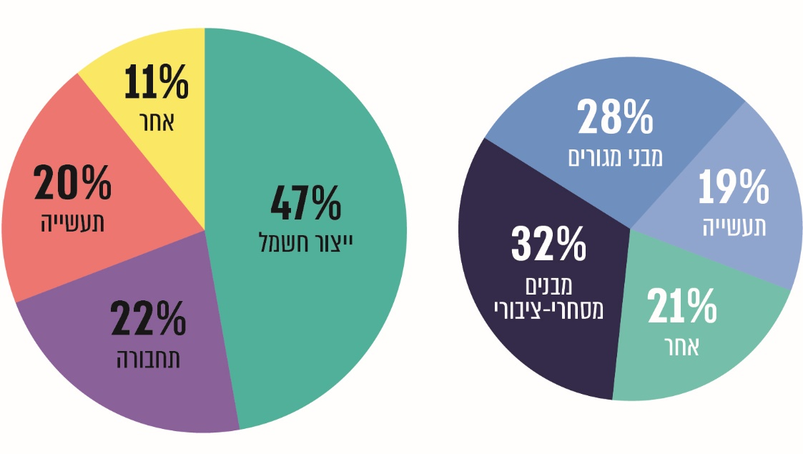
על פי נתוני המשרד להג"ס, בעיבוד משרד מבקר המדינה.

מהתרשים עולה כי מבנים מסחריים וציבוריים צורכים 32% מסך החשמל המיוצר במשק ומבני המגורים צורכים 28%. יחדיו הם צורכים את רוב החשמל המיוצר בישראל (כ-60%), וכמעט 30% מצריכת האנרגייה (כלומר חשמל ודלקים) במשק.

1.3.5.1 איפוס אנרגטי במבנים

האמצעים העיקריים להפחתה של פליטות גז"ח בסקטור המבנים באמצעות התייעלות באנרגייה: הם בנייה ירוקה והקמת מבנים חסכוניים באנרגייה, מאופסי פחמן (Zero Carbon Building) או מאופסי אנרגייה; תכנון עירוני מקיים שיביא לחיסכון בפליטות גז"ח; מחזור פסולת בנייה ופיתוח חומרי בנייה; פרויקטים של התייעלות אנרגטית בתאורת חוץ בעיר.
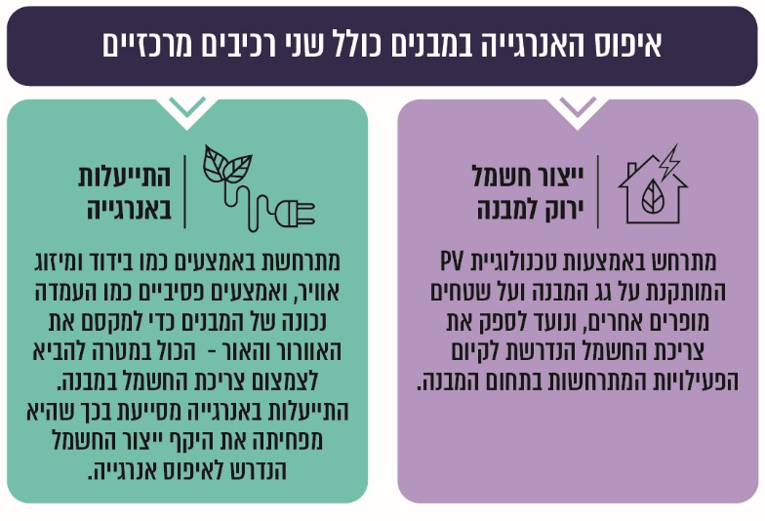

- ייצור עצמאי של אנרגיות מתחדשות במרחב העירוני באמצעות ניצול מיטבי של השטח הקיים מאפשר שמירה על שטחים פתוחים. שלא כמו בהקמת תחנות לייצור חשמל הצורכות שטח רב, הקמת מערכות PV במרחב הבנוי מאפשרת ניצול נכון יותר של שטחים שאינם בשימוש, ולניצול קרקע באופן מושכל חשיבות גדולה מאחר שישראל כאמור מוגבלת במשאבי הקרקע. כמו כן ייצור חשמל מאנרגייה מתחדשת בשטח עירוני מבונה מביא לביזור ולגיוון מקורות האנרגייה ומגדיל את החוסן האנרגטי.
- ״בנייה ירוקה״ פירושה שיטת בניית מבנים ידידותית לסביבה ולמשתמש, הבאה לידי ביטוי בחיסכון ובייעול השימוש במשאבים, שימוש חוזר או מיחזור מרבי, לכל אורך השימוש בו. המטרות העיקריות של הבנייה הירוקה הן חיסכון במשאבים (אנרגייה, מים, קרקע וחומרי גלם), הפחתת פליטות מזהמים ופסולת והעלאת איכות החיים של השוהים או המתגוררים במבנה. לשם השגת מטרות אלו יש צורך להטמיע את עקרונות הבנייה הירוקה כבר בשלב התכנון באמצעות שילוב אלמנטים תכנוניים, כגון כיווני אוויר ותאורה טבעית. לבנייה ירוקה שימוש כפול בהקשר של אקלים: היא לא רק מביאה להפחתת פליטות גז"ח, אלא מסייעת בהסתגלות לשינויי האקלים, בין השאר באמצעות שיפור מיקרו-האקלים העירוני.
במרץ 2020 הותקנו תקנות הבנייה ירוקה שייכנסו לתוקף במרץ 2022. במהלך השנים ועד מועד זה, הבנייה בישראל מתקיימת ללא תקן בנייה ירוקה מחייב. כך למשל, בשנים 2015 - 2019 החלו להיבנות בישראל כמעט 267,000 דירות, ויש צפי לבנייה של עוד 1.5 מיליון יחידות דיור עד שנת 2040, אולם נכון לשנת 2019 יש רק 450 מבנים העומדים בתקן בנייה ירוקה 5281. קיומם של מבנים אלו הוא בהמשך ליוזמה של הרשויות המקומיות החברות בפורום ה-15 מיוני 2013 על החלת תקן 5281 באופן הדרגתי בתחומן.
בתשובת פורום ה-15 מאוגוסט 2021 הוא ציין כי בעקבות החלטתו האמורה "אושררה מדיניות זו בוועדות המקומיות לתכנון ובנייה בכל אחת מערי הפורום ובכך הפכה בכל מובן למדיניות מחייבת ב-17 ערים גדולות במדינה. ההחלטה כללה שלושה חלקים... ובה למעשה הונח הבסיס הראשון לאימוץ בנייה ירוקה בערי הפורום. במסגרת זו החליטו ראשי הערים לאמץ עקרונות בנייה ירוקה בכל התכניות החדשות בערי הפורום, ואף אומצו נוסחים אחידים להטמעה בסוגי תכניות שונות". עוד כתב הפורום כי בשנת 2008 18 ערים (חברות הפורום וכן ירושלים, בת ים ואשקלון) אימצו מדיניות הגנת אקלים והפחתת פליטות כשחתמו על גרסה ישראלית של אמנת אקלים בין-לאומית ICLEI (המאחדת מאות ערים בעולם במדיניות אקלים). סקרי פליטות שערכו ערים אלו העלו כי סקטור המבנים הוא מקור הפליטה המשמעותי ביותר בהן, והדבר "היווה [את] הבסיס לגיבושה ולבסוף לאישורה של מדיניות משותפת של ערים הפורום לאימוץ בנייה ירוקה". בהמשך ציין הפורום כי בשנת 2018 אימצו ערי פורום ה-15 את תוכנית ההמשך - היא תוכנית 'ברית ערים לאיכות חיים וסביבה', שמציעה מסגרת פעולה לניהול תחומי הקיימות והאקלים בעיר וכוללת שורה של התחייבויות מעשיות בתחומים שונים כמו אנרגייה ובנייה, תחבורה, צריכה ופסולת.
מרכז השלטון המקומי כתב בתשובתו בעניין הנתון על "450 מבנים בלבד, העומדים בתקן בניה ירוקה 5281 נכון לשנת 2019... בפועל נבנו יותר מבנים העומדים בדרישות התקן. אלא שבשל דרישת מכון התקנים כי יתקבל אישור 'מינהלת התו הירוק', על מנת שניתן יהיה להכיר במבנה כעומד בתקן 5281, לא 'נספרו' חלק מהמבנים, שבמהותם עומדים בתקן, ככאלה".

1.3.5.2 איפוס אנרגטי במבנים בעולם

סקירה בין-לאומית שערך משרד האנרגייה בנוגע לאמצעים הננקטים בתחום עידוד התייעלות באנרגייה ואנרגיות מתחדשות במבנים העלתה כי ברוב המדינות המערביות קיימות כבר שנים כמה תוכניות ממשלתיות המגדירות יעדים להגדלת כמות המבנים מאופסי האנרגייה ואת הצעדים המיידיים הנגזרים מיעדים אלו. להלן עיקרי הסקירה האמורה:
לוח 22: שנות היעד למבנים מאופסי אנרגייה במדינות שונות בעולם
המדינה | סוג המבנה ושנת היעד לאיפוס | המדינה | סוג המבנה ושנת היעד לאיפוס
 | אירופה | אסיה
אנגלייה | מגורים חדשים: 2016  ציבור: 2018  מסחר חדשים: 2019 | דרום קוריאה | מגורים: 2025  מסחר: 2030
גרמניה | ציבור: החל מ-2016 (חיוב)  חדשים: החל מ-2018 (המלצה) | יפן | ציבור חדשים: 2020  חדשים: 2030
הולנד | ציבור: 2019  חדשים: 2021 | סינגפור | חדשים: 2030
יוון | ציבור: 2015  חדשים: 2019
נורווגיה | ציבור: 2014  חדשים: 2020 | ארצות הברית
ספרד | חדשים: 2021 | מסצ'וסטס | חדשים: 2030
צ'כיה | ציבור: 2018  חדשים: 2020 | קליפורניה | מגורים חדשים: 2020  מסחר חדשים: 2030
שווייץ | חדשים: 2018
על פי נתוני משרד האנרגייה, בעיבוד משרד מבקר המדינה.

נמצא כי כמעט בכל מדינות אירופה מבנים חדשים למגורים, לציבור או מסחר כבר מחויבים באיפוס אנרגטי (למעט ספרד שם הם צפויים להיות בשנת 2021), ואילו ביתר המדינות טווח המועדים שנקבע לאיפוס מבנים חדשים מסוגים אלו נע בין שנת 2020 עד שנת 2030. נוסף על כך יש מדינות שהחלו בתמרוץ משולב, כמו איטליה אשר מציעה החזרים מלאים ואף יותר עבור שדרוג אנרגטי של מבנה קיים, התקנת מתקני PV ועמדות הטענה של רכבים חשמליים. כדי להשיג מטרות אלו מדינות נקטו בתמריצים ובכלי מדיניות שונים, המחולקים לכמה קטגוריות:
- תמריצים כלכליים לאנרגיות מתחדשות והתייעלות אנרגטית - מימון, הפחתת מס רכוש, הטבות מס, סבסוד עלויות, הפחתת מס חברות, הפחתת מס ערך מוסף והטבות במשכנתאות.
- חקיקה - חלק מהמדינות חוקקו חוקים נורמטיביים הקובעים אמות מידה ודרישות המחייבות את העוסקים בתעשיית הבנייה בכללים מחייבים. יש מדינות שחוקקו חוקים המחייבים יזמים ובעלי בתים להציג מידע על צריכת אנרגייה של המבנה באמצעות הצהרת אנרגייה כדי לאפשר השוואת ביצועים של מבנים.
- רגולציה ותקינה - לתקנים שקובעים מאפיינים שבהם הבניין חייב לעמוד לצורך קבלת תו תקן של בניין יעיל אנרגטית יש תפקיד חשוב בהטמעה של התייעלות אנרגטית ובנייה מאופסת אנרגייה. כיום יש תקינה בין-לאומית ותקינה של מדינות, שלא פעם החלה כיוזמה וולונטרית, אשר אומצה בהמשך על ידי הממשלה או הרשות המקומית, והפכה לדרישה מחייבת לכל תעשיית הבנייה.
- הגברת המודעות הציבורית ובניית ידע ויכולת מקצועיים לבנייה מאופסת אנרגייה.

1.3.5.3 הפחתת פליטות ממבנים וערים לפי התוכנית החדשה להתייעלות באנרגייה 2030

נוסף על איפוס אנרגטי במבנים יש לתכנון העירוני חשיבות מרכזית במאמץ לצמצם פליטות וביצירת עירוניות בת קיימה, ויש בין שני הנושאים יחסי גומלין. לפיכך לצורך קביעת היעדים אוחדו שני הנושאים יחדיו לכדי חזון משותף, ולפיו הסביבה העירונית תכלול רצף של רחובות, מרחבים ציבוריים ושטחים ירוקים מוצללים ופעילים אשר יעודדו הליכה, יפחיתו את הצורך בשימוש ברכב פרטיים וייצרו מיקרו-אקלים הממתן תופעות אקלימיות כמו איי חום עירוניים. לצורך כך הפיתוח העירוני יהיה צפוף וקומפקטי, כל המבנים יעמדו בתקני בנייה ירוקה, יאפשרו חיסכון באנרגייה ובמים, ושיעור גבוה ככל הניתן מהאנרגייה הנצרכת בעיר תיוצר באופן מבוזר באמצעות אנרגייה מתחדשת שתמוקם על גבי מבנים, תשתיות ושטחים מבונים.

העבודה לגיבוש יעדי 2030 והיעדים ארוכי הטווח לשנת 2050 בסקטור מבנים וערים רוכזה על ידי צוות במינהל התכנון, ואילו ההיבטים של ההתייעלות באנרגייה בסקטור זה רוכזו על ידי משרד האנרגייה. להלן עיקרי היעדים והאמצעים להשגתם בנושא זה, אשר נמצאים, נכון ליולי 2021, במשא ומתן בין-משרדי ובבחינה, כפי שנקבעו בתוכנית החדשה להתייעלות באנרגייה 2030 מנובמבר 2020, שגובשה מכוח חוק מקורות האנרגייה ובמסמכים של תהליך ישראל 2050.
- בנייה מאופסת אנרגייה - נבחנת אפשרות שבנייה מאופסת אנרגייה תחויב במסגרת היתרי בנייה של מבנים חדשים מסוגים שונים הצפויים להיבנות בשנים 2020 עד 2030, עם תועלת מוערכת של כ-5.5 מיליארד ש"ח, במונחי ערך נוכחי נקי לשנת 2020. יצוין כי בבחינת התועלת המשקית ללא תועלות חיצוניות מהפחתת זיהום אוויר, התועלת מוערכת בכ-3 מיליארד ש"ח. להלן היעדים לבנייה מאופסת אנרגייה ולוחות הזמנים להשגתם:
לוח 23: היעדים הלאומיים למבנים חדשים מאופסי אנרגייה ודלי פחמן
(לא סופי), לפי התוכנית החדשה להתייעלות באנרגייה 2030,
ומפת הדרכים למשק האנרגייה 2050
השימוש | סוג המבנה | המדד - מכלל התחלות הבנייה |  |  |  | המדד - מכלל סיום הבנייה
השימוש | סוג המבנה | 2022 | 2025 | 2030 | 2035-2050 | 2030
מגורים | בית קרקע פרטי | - | 100% | 100% | 100% | 100%
מגורים | מבנה מגורים 3 - 5 קומות | - | 25% | 100% | 100% | 55%
מגורים | מבנה מגורים מעל 5 קומות | - | - | - | - | -
מסחר | מבני מסחר | - | 25% | 50% | 100% | 35%
מבנים שלא למגורים | מבני ציבור | - | 25% | 100% | 100% | 55%
מבנים שלא למגורים | מבני חינוך | - | 50% | 100% | 100% | 70%
מבנים שלא למגורים | מבני ממשלה בבעלות מינהל הדיור הממשלתי | 50% | 100% | 100% | 100% | --
על פי נתוני משרד האנרגייה, בעיבוד משרד מבקר המדינה.
עלה כי יעדי ישראל כפי שגובשו על ידי מינהל התכנון ומשרד האנרגייה לאיפוס האנרגייה המתוכנן במבנים חדשים הם חלקיים; שכן לרוב המדינות שבסקירה שקבעו כי מבני מגורים יחויבו באיפוס אנרגייה עד 2020, בישראל חובה כזו צפויה רק החל בשנת 2025 על רבע מהבתים הפרטיים שחלקם מכלל המבנים צפוי לעמוד על כ-10%, והחל משנת 2022 על חצי מהמבנים שבבעלות הממשלה שחלקם מכלל המבנים הוא קטן. כלל מבני המגורים החדשים בבנייה רוויה של שלוש עד חמש קומות (ששיעורם צפוי להיות כ-10% מכלל המבנים למגורים) יחויבו בכך בשנת 2030, ומבנים גבוהים יותר מחמש קומות, אשר שיעורם צפוי להיות כ-80% מהמבנים למגורים, כלל לא יחויבו, אף ששיעור יחידות הדיור בהן צפוי להגיע
ל-70% מכלל יחידות הדיור שנבנו (גמר) בשנת 2030. כמו כן חצי ממבני המסחר בישראל יחויבו באיפוס אנרגטי עד 2030, ומבני תעשייה כלל אינם כלולים בחובת איפוס אנרגטי.
עוד יצוין כי בהחלטת הממשלה 171, אשר התקבלה כאמור ביולי 2021 לאחר סיום הביקורת, לא נקבעו יעדים בתחום המבנים, והנושא נמצא בשלבי בחינה על ידי משרד האנרגייה, המשרד להג"ס, משרד האוצר ומינהל התכנון, אשר הונחו בהחלטה לפעול לקביעת יעדים לבנייה מאופסת אנרגייה למבנים בתוך שנה (עד יולי 2022).
בתשובת מינהל התכנון הוא כתב כי לא ניתן לאפס טכנולוגית מבנים מסוגים שונים כמו מבנים עתירי שימוש באנרגייה (כמו תחנות כוח) או טיפולוגיות של מבנים כמו מבנים גבוהים.
מרכז השלטון המקומי ציין בתשובתו כי "החל ממרץ 2020 אומץ תקן הבניה הירוקה לתוך תקנות מחייבות (בתחולה ממרץ 2022)... הרחבת תחולת התקנות מעבר לנוסח המאושר כיום, ביחס למבני ציבור, צפויה להוביל לחיוב הרשויות המקומיות בעשרות מלש״ח ואף למעלה מכך בכל שנה, בגין ייקור תשומות בניית מבני ציבור וחינוך לאור דרישות תקן הבניה הירוקה". המרכז הוסיף כי הוא "מקדם בשנים האחרונות פעילות... להרחבת הייצור הסולארי על מבני חינוך וציבור. בשנת 2019 פנינו לרשות החשמל ולמשרד האנרגיה, בהצביענו על הפוטנציאל הנרחב הקיים לייצור באנרגיות מתחדשות על מבני חינוך וציבור [וביקשנו] את סיוע הממשלה בהסרת החסמים הניצבים בפני הרשויות. רשות החשמל לא נענתה לפניות לקביעת אסדרה תעריפית ייחודית לייצור סולארי על מבני חינוך וציבור - תעריף הנדרש לדעתנו, לאור עלויות גבוהות יותר הקיימות בהתקנה על מבני ציבור ביחס להתקנות פוטו וולטאיות סטנדרטיות". עוד כתב המרכז כי הוא פנה "לממשלה, על מנת שזו תפעל לאסדרה תעריפית שתייצר כדאיות כלכלית להקמת מתקנים פוטו וולטאיים על נכסי הרשויות; תחריג הקמת מתקנים מעומס המלוות של הרשויות (תוך היעדר פגיעה במענקי האיזון שמקבלות הרשויות), תקדם העמדת ערבויות מדינה לרשויות הזקוקות לכך; תקדם הסדרת והאצת הליך העברת התקבולים בגין ייצור חשמל סולארי לרשויות המקומיות...." בציינו כי "הרשויות אינן מתוקצבות בגין נושאים אלו מתקציב המדינה, וכי התנאי להשגת יעדים אלה, הוא התגייסות ממשלתית להסרת חסמים הניצבים בפני השלטון המקומי, התואמת את היעדים הספציפיים שהממשלה מבקשת להשיג - בתחומי הבניה הירוקה, ההתייעלות האנרגטית, האנרגיה הסולארית ועוד" (ההדגשה במקור).
הביקורת העלתה גם כי לא נקבעו יעדים לחיוב התייעלות אנרגטית במבנים קיימים אשר בשנת 2050 (לפי משרד האנרגייה) צפויים להיות כ-50% מכלל המבנים.
לצד יעדי איפוס אנרגייה בבנייה לא נקבעה הגדרה ברורה למבנה מאופס אנרגייה, לא נקבע מפרט בנושא או מה שיעור האנרגיות המתחדשות שיכלול מבנה מאופס אנרגייה. כמו כן טרם גובשה התוכנית ליישום היעדים לאיפוס האנרגייה והפחתת פליטות גזי חממה בסקטור המבנים והמנגנון שיפעל להשגתם.
מומלץ כי מינהל התכנון ומשרד הבינוי ומשרד האנרגייה יפעלו לגיבוש התשתית המתודולוגית והמקצועית האמורה ולהכנת תוכנית מפורטת להשגת יעדי איפוס האנרגייה.
עוד מומלץ כי מינהל התכנון, המשרד להג"ס משרד האנרגייה ומשרד האוצר ישלימו את בחינת התוכנית להתייעלות אנרגטית ולאיפוס סוגי המבנים אשר בתוכנית החדשה להתייעלות באנרגייה 2030, ואת האפשרות להרחבתה למבנים נוספים ולאחר שנת 2030. במסגרת השלמת התוכנית מומלץ לבחון ולתת מענה לפערים שהעלה מרכז השלטון המקומי בתשובתו.
כמו כן, במבנים שבהם לא מתאפשר איפוס אנרגטי מוצע לשלב יעדים של התייעלות אנרגטית מקסימלית, בשים לב לטכנולוגיות ולצעדי המדיניות הננקטים במדינות אחרות. עוד מוצע לשלב תוכנית מנגנון לעדכון היעדים בהתאם להתפתחויות טכנולוגיות עתידיות.
- בנייה ירוקה לפי תקן ישראלי 5281 (להלן - ת"י 5281) - ת"י 5281 הוא תקן וולונטרי הקובע את מידת פגיעתו של הבניין בסביבה והמדדים להפחתתו, והוא כולל כמה חלקים המפרטים דרישות לכל טיפוסי המבנים שיש בישראל (מגורים, משרדים, מסחר, ציבור ועוד) ומתייחס הן לבנייה חדשה והן לשיפוץ בנייה קיימת. היעד שנקבע בנוגע לת"י 5182 הוא הגדלה מדורגת של שיעור המבנים החדשים הנבנים בהתאם לתקן של מבני מגורים (בנייה רוויה), מבני מסחר ומבני ציבור לא לפני שנת 2022 ועד להחלת חובה זו על כל המבנים האמורים בשנת 2025. אימוץ תקן זה עם תקנים 5282 (לדירוג אנרגטי של מבנים) ו-5280 (צמצום שימוש באנרגייה במבנים) עשוי, לפי משרד האנרגייה, להוביל לחיסכון של 20% בצריכת האנרגייה במבנים.
- דירוג אנרגייה למבנים ת"י 5282 - דירוג אנרגייה למבנים, כמו למכשירי חשמל, משמש כלי להעלאת מודעות הציבור לפוטנציאל החיסכון הכלכלי הגלום בנכסים יעילים באנרגייה, דבר שצפוי להניע את השוק לתת משקל כלכלי לביצועי האנרגייה של המבנה בזמן הרכישה או ההשכרה שלו. פרמיה על ביצועים טובים תיצור תמריץ אצל בעלי הנכסים והיזמים לבצע פעולות לשיפור צריכת האנרגייה. כאמור, ביולי 2020 פורסמו תקנות הקובעות באילו תנאים רשאי מוכר להציג לקונה דירוג אנרגטי של יחידת דיור המיועדת למכירה, אולם הן לא מטילות חובה על הצגת דירוג אנרגטי כפי שהתכוונה החלטת הממשלה 1403. נכון ליולי 2021 צוות מינהל התכנון, המשרד להג"ס ומשרד הבינוי והשיכון עדיין עוסקים בגיבושה של מפת דרכים לאיפוס אנרגייה במבנים, וחלק מהאמצעים שאותם מנסה לקדם משרד הבינוי והשיכון נמצאים בקוד הבנייה הממתין לאישור השר.
- התוכנית הלאומית לאקלים ואנרגייה מקיימת ברשויות המקומיות - צפויה לכלול גיבוש מדריך לבניית תוכנית פעולה עירונית מקומית לאקלים ואנרגייה עבור הרשויות המקומיות; סיוע בכתיבת תוכניות פעולה לרשויות מקומיות נבחרות; פיתוח מקצועי לרשויות. נוסף על כך משרד האנרגייה צפוי להציב יעד איפוס של 80% מצריכת החשמל המוניציפלית עד שנת 2030, עם יעד ביניים של 25% עד 2025.
- התייעלות במשרדי הממשלה וגופים ציבוריים - ההתייעלות תבוצע באמצעות תוכנית להתייעלות באנרגייה במשרדי הממשלה ויחידות סמך שתועלתה מוערכת בכ-225 מיליון ש"ח; באמצעות התייעלות בשירות בתי הסוהר עם תועלת מוערכת של 17 מיליון ש"ח ובמשרד הביטחון עם תועלת מוערכת של 260 מיליון ש"ח.
- ציפוף ערים והתחדשות עירונית - הוספת יחידות דיור בתוך מרקמים עירוניים קיימים - 25% מהיחידות המאושרות עד שנת 2025, ו-35% מהיחידות המאושרות עד שנת 2030. עוד נקבע כי תוגדל הצפיפות בערים תוך יישום עקרונות למרחב עירוני המשכי בתמ"א 35.
התוכנית להפחתת פליטות ממבנים וערים בהובלת מינהל התכנון מקדמת מהלכים רצויים וחיוניים. עם זאת, ובניגוד ליתר הסקטורים, לסקטור הבנייה נקבעו יעדים עד שנת 2030 אשר טרם אושרו, והיעדים לא כוללים סוגי מבנים שונים ומבנים קיימים ולא כוללים יעדים חדשים לשנת 2050, למעט עבור מבני מסחר. מומלץ שמינהל התכנון (בסיוע המשרדים הרלוונטיים) ישלים את עדכון היעדים, ויגבש תוכנית מפורטת להשגתם - כך שהתוכנית תקיף את מלוא הפוטנציאל להפחתת פליטות וחיסכון כלכלי בסקטור זה עד לשנת 2050.

1.3.5.4 החסמים, כשלי השוק והקשיים בהפחתת פליטות גז"ח ממבנים וערים

במהלך העשור החולף, כבר מתוכנית הפעולה משנת 2011 שבדוח ועדת המנכ"לים 2009 ואחר כך במסגרות נוספות, שבו ועלו המלצות להפחתת פליטות גז"ח בסקטור מבנים וערים, בין שבאמצעות אמצעי הפחתה להתייעלות באנרגייה ובין שבאמצעות קידום ייצור חשמל מאנרגיות מתחדשות במרחב העירוני. ניסיון העבר לקדם נושאים אלו הציף חסמים וכשלי שוק מובנים (חלקם נידון בדוח מבקר המדינה בנושא התייעלות אנרגטית משנת 2020). להלן החסמים העיקריים שעלו בסקטור מבנים וערים:
החסם, כשל השוק או הקושי

כשל שוק - המשקיע והמוטב הם גורמים שונים שאין להם אותם אינטרסים
מדובר במבנה בעלויות היוצר כשל שוק שכן לחברות הבנייה תמריץ מוגבל ליישום התייעלות אנרגטית, משום שהגורמים המפיקים רווח מהבנייה הירוקה הם הדיירים או בעלי הבתים, הזוכים לחשבון חשמל מופחת, והם אינם הגורמים הנדרשים לבצע את ההשקעה הראשונית עבור מימוש ההפחתה.

אי-תמרוץ התייעלות באמצעות "Nega-Watt" (נגה-וואט או וואט-שלילי)
אי-יישום מנגנון נגה-וואט המתמרץ בהתאם לכל יחידת אנרגייה שנחסכת ולא נצרכת. לפי דוח פוטנציאל הפחתה במבנים 2017, הערכות בין-לאומיות מראות כי מדובר באמצעי הטוב, החסכוני, היעיל והסביבתי ביותר להתמודדות עם עלייה בביקוש לחשמל. אולם כשל השוק המובנה מביא להעדפת ההווה - בעלי דירות ויזמים אינם משקיעים בחיסכון באנרגייה ו"חברות החשמל מעוניינות באופן כללי לעודד את הצרכנים להגביר את צריכת החשמל". יצוין כי רשות החשמל מתנגדת למהלך.

היעדר הפנמת עלויות ותועלות חיצוניות
(כלכליות, בריאותיות וסביבתיות) בתחום ההתייעלות האנרגטית וייצור אנרגיות מתחדשות - לפי משרד האנרגייה היעדר הפנמה זו מקשה על הטמעת טכנולוגיות בתחום זה בשוק המבנים.

השקעת ההון הראשוני גבוהה בהשוואה לתקופת החזר ההשקעה (ROI)
רבים ממנופי ההפחתה בתחום ההתעלות באנרגייה מאופיינים בהשקעת הון ראשוני רב, שתקופת ההחזר עליו נמשכת שנים. מי שרוכש או בונה מבנה מתקשה להפנים את החזר ההשקעות העתידי ובחלק מהמקרים שנות החזר השקעה גבוהות יחסית עבור לקוח פרטי. במבני ציבור טווח הזמן להחזר על ההשקעה מגיע אף ל-10 שנים, ואילו במבני מסחר הוא 3 - 7 שנים.
לא ניתן לגבות פרמיה עודפת על מבנים מאופסי אנרגייה
בשל הקושי בהפנמה של התועלות בשלבי החדירה הראשוניים לשוק. ככל שיבנו יותר מבנים מאופסי אנרגייה, הצרכנים יפנימו את החיסכון בעלויות, ואז ניתן יהיה לגבות פרמיה על מבנה מאופס אנרגייה לכיסוי העלויות הנוספות. אולם עד אז הם ייבנו ביוזמה פרטית ללא התערבות ממשלתית.
היעדר מודעות ציבורית ומקצועית
להתייעלות אנרגטית ולהיקף החיסכון הכלכלי הפוטנציאלי הגלום בה. יש פערי ידע המונעים השגת בנייה מאופסת אנרגייה הנובעים בין היתר מהיעדר מסלולי התמחות מקצועיים המתמקדים בהתייעלות אנרגטית במבנים.
עלויות של טכנולוגיה חדשה
השלבים הראשונים של חדירת הטכנולוגיה לשוק מאופיינים בעלויות גבוהות יחסית, בין היתר בשל חסמי רגולציה ומיעוט אנשי מקצוע בתחום. עם זאת גורמי המקצוע העריכו כי העלות של בנייה ירוקה נמוכה מכפי שהיא נתפסת בציבור והיא בפועל כ-1% - 2% מעלות הבנייה. נוסף על כך אין מסלולי מימון (משכנתא) מועדפים לרוכשי דירות ירוקות.
חשיבה קצרת טווח בכל הקשור בעלויות התקנת PV במבנים
היזם או מזמין המבנה הציבורי מעוניין בעיקר בהוזלת עלויות בנייה, ואינו מביא בחשבון חיסכון עתידי בהוצאות חשמל.
היעדר ודאות למשקיעים בהתייעלות באנרגייה
שימוש בחשבון חשמל או ארנונה כמסלקה - כדי לאפשר לגוף מלווה (כגון משקיעים מוסדיים) לגבות סכומי כסף בתשלומים קבועים ובכך להביא להגברת הוודאות של המשקיעים המוסדיים בהשקעות בפרויקטים להתייעלות באנרגייה. בהקשר זה נדרשת הסרת חסמים והנפקת אג״ח מוניציפלי והנפקת אג״ח על ידי חברות עירוניות.
תוכניות התמיכה הממשלתיות הקיימות מציבות תנאים מורכבים
המקשים על גורמים ציבוריים ופרטיים להשתתף בתמיכה זו. כך למשל, תוכנית ההלוואות להתייעלות באנרגייה בסך 500 מיליון ש"ח הציבה תנאים פיננסיים לא כדאיים ועל כן לא זכתה להיענות הציבור.
ביזור
מנופי ההפחתה בתחום זה מבוזרים על פני אלפי צרכנים, ולפיכך קשים יותר ליישום לעומת מנופים שאותם יש לאכוף על מספר מצומצם של ארגונים גדולים או גורמי עניין.
יוקר המחיה והעלייה במחירי הדיור בישראל
בגינם מנסה הממשלה לצמצם כל פעולה שעלולה להביא לייקור נוסף בעלויות הבנייה, משום שאלו יגולגלו בסופו של דבר על הצרכנים.
גופים מוניציפליים וציבוריים
קושי בהתקנות סולריות במבני רשויות מקומיות ומבנים ציבוריים. קושי בגיוס הון למתקני אנרגייה מתחדשת ובסגירות עסקאות עימם בשל היותם מוגבלים בהתחייבויות ארוכות טווח. ההצעה שהועלתה על ידי ועדת המנכ"לים ב-2011 הייתה לחייב את המגזר הציבורי בהתייעלות אנרגטית.
אכיפת תקנים של בנייה מודעת-אנרגייה
מדובר באכיפה מורכבת, ולפעמים אף בלתי אפשרית, לביצוע אחרי השלמת המבנה.
מחסור במידע, מחקר, פיתוח ועידוד חדשנות בתחום החיסכון האנרגטי מבנייה ירוקה
יש מחסור בידע בתחום, ואין גוף ידע המרכז נתונים בתחום האנרגייה במבנים - אין מדידה ואיסוף נתונים שיטתיים בתחום; אין פילוח נתונים; אין תיאום של הנושא ברמה הלאומית. הדבר מקשה על ניהול התחום וקידומו.
חברת החשמל לא מציגה מידע מפורט בדבר צריכת חשמל במבנים שונים מאז 2011. חברת החשמל ציינה בתשובתה כי היא מפרסמת באתר המרשתת שלה והן בדוחותיה הכספיים את צריכת החשמל השנתית של לקוחותיה בפילוח לפי סוג הלקוחות.
מחסור בכוח אדם ובהכשרה בבנייה הירוקה
הן מצד המתכננים והמבצעים, הן מצד הגורמים המפקחים והרגולטוריים.

קושי בהחלת תקנים מחייבים במשך עשור והיעדר תקנות
החלת תקן 5281 לבנייה ירוקה - התקן עתיד להיות מחייב באופן הדרגתי החל משנת 2021 ולא על כל סוגי המבנים. יש התנגדות של התאחדות התעשיינים ושל משרד הכלכלה להחלתם על מפעלים ומבנים מסחריים. גם מרכז השלטון המקומי הביע בשנת 2020 את התנגדותו להחלת חובה על הרשויות המקומיות לבנות מבני ציבור בהתאם לת"י 5182 ללא תוספת תקציבית לרשויות. בעניין זה כתבה התאחדות התעשיינים בתשובתה כי "מפעלים הקמים בישראלים מיישמים כיום למעשה בנייה ירוקה, גם אם לא בהכרח בהיצמדות לתקן הישראלי, אלא לתקנים בינ"ל מקבילים... התנאים שמחילה התעשייה על עצמה בהיבט הבנייה הירוקה מחמירים יותר מהנדרש בתקנות, אולם נדרשת גמישות בבחירה בין התקן הישראלי לתקנים בינ"ל", וכי בשל העובדה כי מבנה תעשייתי בדרך כלל מצוי בבעלות היזם "יש אינטרס לתעשייה לבנות מבנים באופן שיחסוך במהלך 'חיי' המבנה במשאבי אנרגיה ובעלויות נלוות".
תקן 5282 לדירוג אנרגטי של מבנה - אי-החלת התקן מעכב יצירת שוק משוכלל שבו ניתנת פרמיה למבנה עם דירוג אנרגטי אופטימלי, וכך מעכב את ההתייעלות האנרגטית של מבנים קיימים בפרט, ואת חדירת הטכנולוגיה לשוק המבנים בכלל.
מבני מגורים, ציבור ומסחר - היעדר תקנות אנרגייה מחייבות לבניינים בשלב הבנייה למרות קיומם של תקנים. משכך מבנים חדשים נבנים באופן בלתי יעיל, והיעדר תקנות מחייבות לשיפוץ מבנים קיימים.
לפי משרד האנרגייה, התקינה הקיימת, גם זו הוולונטרית, לא מאתגרת את השוק כדי לעודד בנייה מאופסת אנרגייה.
היעדר מונים חכמים בהיקף נרחב
אי-יישום החלטות ממשלה מהשנים 2010 ו-2013 בעניין. על אף התקדמות מסוימת בהתקנת מונים חכמים, נכון לשנת 2019 שיעורם בישראל נמוך משיעורם במדינות האיחוד האירופי - 2.8% בלבד מכלל המונים המותקנים. נושא זה נידון בשני דוחות מבקר המדינה בשנת 2017 ו-2020.
רשות החשמל ציינה בתשובתה כי היא "יצאה באחרונה בשני שימועים קריטיים לעניין מנייה חכמה – תכנית לפריסת מונים ועקרונות לניהול המידע במשק החשמל. הרשות רואה את סוגיית המנייה החכמה כסוגיה הוליסטית שיש להתייחס אליה הן בהיבט התשתיתי והמימוני והן בהיבט הרגולטורי כחלק מתפקידה של הרשות להבטיח כי המשק ימשיך להתפתח בכיוונים תחרותיים בהיבטי הבעלות על המידע וניהולו".
מדיניות תכנון ובנייה אינה מעודדת מבנים מאופסי אנרגייה
לפי משרד האנרגייה, חסמים לדוגמה הם היעדר הסדרת חקיקה להפקת אנרגייה בשטחים עירוניים ציבוריים והיעדר גמישות בהתייחסות לחזיתות המבנים. יש גם קשיים רגולטוריים כגון היעדר מפרט רשמי למבנים מאופסי אנרגייה בישראל וכן היעדר גוף מאמת לעמידת המבנים בדרישות האיפוס.
התייעלות במבנים קיימים באמצעות שיפוץ
פערי מידע רבים על הכדאיות הכלכלית של "שיפוץ ירוק" והיעדר תמריצים בנושא.

עלה כי לצד פוטנציאל הפחתת הפליטות בסקטור מבנים וערים, הן באמצעות אנרגיות מתחדשות המיוצרות במרחב האורבני, והן באמצעות התייעלות באנרגייה קיימים חסמים, כשלי שוק וקשיים בעלי מאפיינים מבניים, טכנולוגיים, כלכליים, משפטיים ורגולטורים המחייבים מענה, בין באסדרה ובין אחרת.

מדינות אחרות בעולם נתקלו אף הן בקשיים בקידום התחום ונקטו כלי מדיניות שונות לפתרונם, ולפי סקירה שהכין משרד האנרגייה "קיימות שיטות מדיניות המשלבות בין כלי מדיניות רגולטוריים, פיסקאליים, אינפורמטיביים ומבוססי-שוק המשמשים לקידום יעילות אנרגטית ושימוש בטכנולוגיות מתקדמות במגזרי הבנייה השונים... המפתח לתכנון וליישום מוצלח הוא הבנה מעמיקה של השוק וזיהוי החסמים והכשלים המקומיים החשובים ביותר לתכנון יעיל אנרגטית ולחדירת טכנולוגיות חסכוניות באנרגיה". גורמי מקצוע שונים במשרד האנרגייה, רשות החשמל, חברת החשמל והמשרד להג"ס מסכימים כי על המדינה לעודד התייעלות באנרגייה ואיפוס אנרגייה בסקטור הבנייה והערים, ואף הציעו עשרות כלי מדיניות שונים להשגת יעד זה במהלך השנים האחרונות.
מומלץ כי כל הגורמים הרלוונטיים לרבות משרדי האנרגייה, הג"ס, האוצר, הבינוי והשיכון, רשות החשמל, מינהל התכנון, רמ"י ורשות המיסים יפעלו לקידום יעדי ההתייעלות באנרגייה ובאיפוס אנרגייה במבנים וערים, זאת על ידי קביעת תמהיל של תמריצים מתאימים, עיגון תקינה וגיבוש רגולציה ומדיניות מתאימה המלווה באכיפה בשים לב להמלצות דוח פוטנציאל הפחתה במבנים 2017 ולתוכנית החדשה להתייעלות באנרגייה 2030 - ויפעלו בהתאם להחלטת ממשלה 171 לאישורה וליישומה. בתוך כך מומלץ לבחון את האפשרות להרחבתה לסוגי מבנים נוספים, לרבות מבנים קיימים, ולקבוע יעדים גם לאחר שנת 2030 - זאת כדי למצות את מלוא הפוטנציאל להפחתת פליטות ולחיסכון כלכלי בסקטור זה עד שנת 2050.
שוק מבני המגורים מאופיין במספר גדול של שחקנים (יזמים, קבלנים, בנאים, ספקים, מעצבים, רוכשי דירות, רשויות מקומיות, שוכרים וכיו"ב). לפיכך הסרת חסמים אפקטיבית תצטרך להביא בחשבון את כל השחקנים בענף זה ואת כל שרשרת הבנייה. מומלץ כי לצד קביעת יעדים בעניין, ישלימו הגופים השונים תוכנית פרטנית להשגת היעדים האמורים ולשם הסרת החסמים.

1.3.6 סקטור התעשייה והפסולת
1.3.6.1 סקטור התעשייה

סקטור התעשייה נחשב נפרד מסקטור המבנים שכן הוא צורך גם חשמל וגם דלקים המיועדים גם להליכי ייצור, לצ'ילרים, מקררים, אוויר דחוס ותאורה. לפי משרד הכלכלה, התעשייה אחראית לכ-16% מפליטות גז"ח במשק, המגיעות משריפת דלקים, מפליטות במהלך תהליך הייצור או מגזי קירור. מאפיין נוסף הוא שיותר מחצי מהאנרגייה שצורך סקטור התעשייה נצרכת על ידי מספר מועט של ענפים בסקטור: מפעלי כימיקלים, מלט, זיקוק נפט וגז ומים. מדובר במפעלים טעוני היתר פליטה לפי חוק אוויר נקי, התשס"ח-2008. תעשיות אחרות בסקטור פולטות במצטבר כ-11.15mtCO_{2eq} (שיעור של כ-39% מכלל הפליטות בסקטור התעשייה), כמתואר להלן:
תרשים 44: פליטות הגז"ח מהתעשייה בפילוח לפי ענפים, באחוזים ובטונות גז"ח
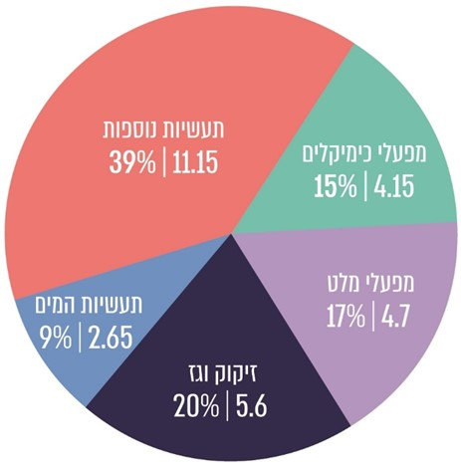
על פי נתוני משרד האנרגייה, בעיבוד משרד מבקר המדינה.

בסקטור התעשייה יש כמה אמצעים המסייעים בהפחתה משמעותית של פליטות גז"ח: פיתוח טכנולוגיות ושיטות לשימוש יעיל בחומרי גלם והפחתה במקור של פסולת; התייעלות אנרגטית וניהול אנרגייה בתעשייה; ייצור נקי של מוצרים תוך התחשבות במחזור החיים הכולל של המוצר; ושימוש בפסולת ובחומרים ממוחזרים.

החזון שנקבע לסקטור זה הוא קידום תעשייה דלת פחמן וזיהום אוויר, תחרותית, חדשנית ובעלת פריון גבוה. מטרות אלו יושגו באמצעות המעבר לכלכלה מעגלית, תוך שימוש באנרגיות מתחדשות. ואלה יעדי-העל שנקבעו לשנת 2050:
- ייעול מרבי בשימוש במשאבים בכלל ובמשאבי אנרגייה בפרט - הגדלת יעילות השימוש במשאבים ב-5% עד 2030 וב-16% עד 2050 יחסית לשנת הבסיס של 2015.
- הפחתת פליטות גז"ח בתעשייה בשיעור של 56% בהשוואה לשנת 2015.

לפי התוכנית החדשה להתייעלות באנרגייה 2030, מפעלים המבקשים לקבל היתר פליטה או לחדשו יחויבו בהחזקת תעודה של ת"י 50001ISO למערכות ניהול אנרגייה. חובה זו אמורה להיכנס לתוקפה בנובמבר 2021, שנה לאחר פרסום התוכנית. לפי מכון התקנים, התקן מסייע בשמירה על נצילות אנרגטית גבוהה של צרכני האנרגייה, אשר מתורגם להפחתת צריכת האנרגייה השוטפת של צרכנים משמעותיים ולחיסכון כספי לארגון.

1.3.6.2 פסולת

שיעור פליטת גזי החממה הישירה מפסולת ביולוגית במטמנות הוא כ-7.3% מסך פליטות הגז"ח בישראל. כ-80% מהפסולת במדינת ישראל מטופלים באמצעות הטמנה, השיטה השכיחה ביותר כיום בישראל לטיפול בפסולת עירונית מוצקה. להטמנה זו עלויות חיצוניות - העלות החיצונית של פליטות מזהמי אוויר וגזי חממה נאמדת ב-174 ש"ח לטונה, ו-99% מעלות זו מיוחסים לעלות החיצונית של פליטת מתאן. עם זאת, בדיקת המשרד להג"ס העלתה כי העלות החיצונית של פליטות גז"ח לטונה פסולת משתנה בהתאם לסוג הטיפול בה: העלות החיצונית של פליטות גז"ח בהטמנה של טונה פסולת בשנת 2019 היא 174 ש"ח, שריפתה במתקן תרמי עולה 28 ש"ח, טיפולה בקומפוסט סגור עולה 29 ש"ח בעלויות חיצוניות, ואילו עיכול אנארובי מביא דווקא תועלות של 11 ש"ח לטונה פסולת. נוסף על כך, בעשור האחרון חל גידול בייצור פסולת עירונית, במונחים אבסולוטיים ולנפש:
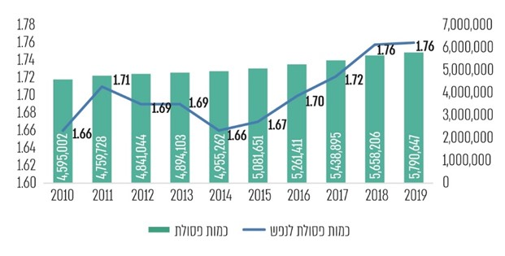
תרשים 45: ייצור פסולת עירונית בישראל מול ייצור פסולת לנפש, 2010 – 2019
על פי נתוני המשרד להג"ס על בסיס נתוני הלמ"ס, בעיבוד משרד מבקר המדינה.

המשרד להג"ס ציין במסמך האסטרטגיה בנושא כי "המסגרת החוקית ותשתיות הטיפול בפסולת חסרות, אחוזי המחזור נמוכים לעומת מדינות ה-OECD והפסולת לנפש רק גדלה מדי שנה". נתוני הטמנת הפסולת בישראל לא השתנו במהלך 20 השנים האחרונות, "זאת בזמן שמספר מדינות באיחוד האירופי הפחיתו באופן משמעותי את אחוזי ההטמנה בתקופה של עשור", וכי מציאות זו "אינה בהלימה עם הסטנדרטים הבינלאומיים במדינות מתקדמות".
אולם על אף הנתונים האמורים שהציג בעניין סקטור הפסולת, המשרד להג"ס לא קבע יעדי הפחתת פליטות גז"ח במסגרת החלטת ממשלה 542 (בהמשך להסכם פריז) ובפרט שהטיפול בנוגע לצמצום היקפי הפסולת ואופן הטיפול המיטבי בה נמצא, לפי מסמך האסטרטגיה בנושא של המשרד להג"ס, חסר.

לנוכח נתונים אלו, וכחלק מתהליך 2050, גיבש המשרד להג"ס בדצמבר 2020 מסמך "אסטרטגיה למשק פסולת בר קיימא 2021 - 2030". במסגרת זו המשרד להג"ס קבע יעדי הפחתה בתחום הפסולת המוצקה, שאותם הוא מבקש לקדם, בין היתר, באמצעות הפרדת פסולת אורגנית במקור וטיפול בה במתקנים מיוחדים שילכדו את המתאן הנפלט ממנה. להלן היעדים שקבע המשרד להג"ס:
לוח 24: יעדי המשרד להג"ס בתחום הפסולת
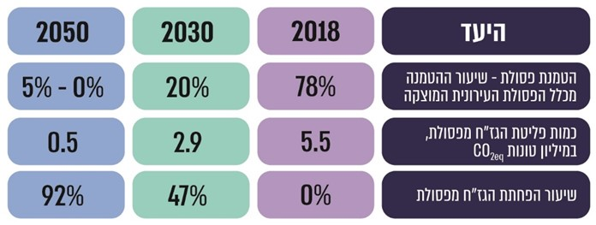
על פי נתוני המשרד להג"ס, בעיבוד משרד מבקר המדינה.

בתשובת המשרד להג"ס הוא כתב כי "המשרד להגנת הסביבה פרסם בדצמבר 2020 תכנית אסטרטגית לטיפול בפסולת העירונית. תכנית אסטרטגית זו, אשר לוותה בניתוח כלכלי רחב, בחנה חלופות שונות לטיפול בזרם הפסולת העירוני ולבסוף המליצה על חלופה מועדפת. החלופה שנבחרה על ידי המשרד כוללת שורה של יעדים בתחום הפסולת, כאשר אחד היעדים הוא הפחתת הטמנת הפסולת העירונית, כך שתעמוד על 20% בשנת 2030 וכן יעדים להפרדה וטיפול ברכיב האורגני (הוא התורם המרכזי לפליטות גזי חממה במטמנה)".

סיכום

הפערים בין ההתחייבויות המדינות עד כה ובין המטרה של הגבלת הטמפרטורה ל-2 או ל-1.5 מעלות מחייבים את המדינות להיערכות רחבת היקף ולתכנון ארוך טווח לכלכלה מאופסת פחמן, או לכל הפחות דלת פחמן. להלן תרשים המתאר את הפער בין מצב פליטות הגז"ח בעולם כיום (הגרף הצהוב), לבין המצב שאליו צריך להגיע כדי לעמוד ביעד של הגבלת הטמפרטורה (גרף סגול או כחול):
תרשים 46: תרחישי פליטות בהיקפים שונים ביחס לנדרש
כדי לעמוד במטרות הסכם פריז
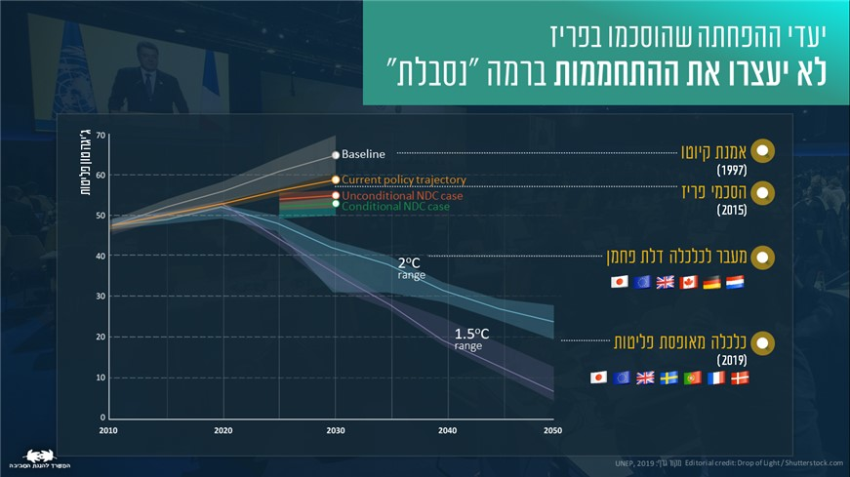
המקור: משרד האנרגייה.
יעדי 2050 ויעדי הביניים לשנת 2030, כפי שהוצגו על ידי המשרד להג"ס ומשרד האנרגייה, עדיין משקפים פערים בעמדות המשרדים.
יצוין כי ביולי 2021, לאחר סיום הביקורת, התקבלה החלטת ממשלה 171 בנושא "מעבר לכלכלה דלת פחמן". ההחלטה "מכירה בחשיבות ההגעה ליעד של אפס פליטת גזי חממה עד 2050 בהתאם להסכם פריז ומחויבותה הבין-לאומית" וקובעת כי הממשלה תבחן מפעם לפעם את יעדי ההפחתה שהציבה לעצמה בהחלטה. ההחלטה הציבה את היעדים האלה:

לוח 25: יעדי הפחתת פליטות גז"ח לפי החלטת ממשלה 171 מיולי 2021
הסקטור | היעד | באיזו שנה | ביחס לשנה
כלל-משקי | הפחתת פליטות גז"ח כוללת של 27% | 2030 | 2015
כלל-משקי | הפחתת פליטות גז"ח כוללת של 85% | 2050 | 2015
אנרגייה | הפחתת פליטות גז"ח מייצור חשמל של 30% | 2030 | 2015
אנרגייה | הפחתת פליטות גז"ח מייצור חשמל ב-85% לפחות | 2050 | 2015
אנרגייה | עצימות אנרגטית המושקעת בהפקה של תמ"ג בסך של 1 מיליון ש"ח תהיה 122 מגוואט שעה | 2030 | -
תחבורה | הפחתת פליטות גז"ח מתחבורה ב-96% לכל הפחות | 2050 | 2015
תחבורה | 100% מהאוטובוסים העירוניים החדשים שיירכשו יהיו רכבים נקיים | 2026 | -
תחבורה | בלימת הגידול בפליטות גז"ח מתחבורה | 2030 | גידול של 3.3% ביחס ל-2015
תחבורה | הגבלת פליטות גז"ח מרכב חדש (עד ל-3.5 טונה) עד 5% מכמות הפליטות מרכב חדש בשנת 2020. היעד ייבחן שוב ב-2025 | 2030 | 2020
פסולת | הפחתת פליטות גז"ח מפסולת מוצקה ב-47% | 2030 | 2015
פסולת | הפחתה של 71% מכמות הפסולת העירונית המוטמנת | 2030 | 2018
פסולת | הפחתת פליטות גז"ח בתחום הפסולת העירונית ב-92% | 2050 | 2015
תעשייה | הפחתת פליטות גז"ח מתעשייה ב-30% | 2030 | 2015
תעשייה | הפחתת פליטות גז"ח מתעשייה ב-56% לכל הפחות | 2050

החלטת ממשלה 171 קובעת כי שנה מיום קבלתה משרד הפנים ומינהל התכנון, בשיתוף משרד האנרגייה, המשרד להג"ס, משרד הבינוי והשיכון ומשרד האוצר, יפעלו לקביעת יעדים לבנייה מאופסת אנרגייה למבנים. עוד קובעת ההחלטה כאמור כי שרת האנרגייה תפעל "לקביעת יעדים לאנרגיה מתחדשת לשנת 2050" בתוך שנה ממועד קבלת ההחלטה.
עם זאת, במסגרת ההחלטה לא נקבעו יעדים לסקטור מבנים - לא יעדים תוצאתיים של הפחתת פליטות גז"ח ולא יעדי ביצוע פעולות לבנייה מאופסת אנרגטית (כפי שפורטו בדוח זה לעיל); לא גובש יעד הפחתה אבסולוטי של פליטות גז"ח בסקטור התחבורה לשנת 2030; ולא נקבע כאמור יעד אנרגיות מתחדשות לשנת 2050.

בהמשך להחלטת ממשלה 171 התקבלה כאמור לאחר סיום הביקורת החלטת ממשלה 208, המנחה גורמים רבים לרוחב הממשלה לבצע פעולות שונות הקשורות בחסמים שהוצגו לאורך פרק זה בשלושה תחומים עיקריים: יצירת עתודות קרקע וייעול השימוש בקרקע המשמשת לייצור חשמל; הפחתת הנטל הבירוקרטי הכרוך בהקמת מתקני אנרגייה מתחדשת ומתקני רשת החשמל; וצמצום חסמי כניסה לרכב חשמלי. ההחלטה מקבצת שורה של הנחיות אופרטיביות מכמה סוגים, ובהם:
- להקים צוותים לצורך גיבוש המלצות - למשל, הקמת צוות לגיבוש המלצות בתוך 60 יום להקמת מתקני PV בשטחים חקלאיים;
- לקיים דיונים - לדוגמה, דיון נוסף במועצה הארצית בנושא המגבלה של 20,000 דונם להקמת מתקני PV בשטחים פתוחים;
- לבצע תיקוני חקיקה או להתקין תקנות - למשל, תיקון חוק התכנון והבניה, התשכ"ה-1965, בעניין מתקני אגירה ומתקנים אגרו-וולטאיים, ותיקון חוק המקרקעין, התשכ"ט-1969, כך שניתן יהיה לקיים עמדות טעינה לרכבים חשמליים בבתים משותפים;
- לקיים בחינה של נושאים - כמו האפשרות להגיש בקשות להקמה זמנית של מתקני אגירה במקרים שבהם קיים צורך לאומי משמעותי בשל היעדר יכולת לקלוט אנרגייה מתחדשת באמצעות הרשת הקיימת אשר מונע הקמת מתקנים לאנרגייה מתחדשת; או למשל לבחון "צרכים ומענים משפטיים אפשריים לטעינת אוטובוסים חשמליים";
- לגבש החלטות - למשל, לגבש החלטה עבור מועצת מקרקעי ישראל בנושא המלצות הצוות שיוקם מכוח החלטת הממשלה בנושא הקמת מתקני PV בשטחים חקלאיים.

לפי המשרד להג"ס, נכון לדצמבר 2020 כ-120 מדינות ברחבי העולם החלו בתהליך המעבר לכלכלה מאופסת פחמן והן מצויות בשלבים שונים של אישור אסטרטגיות ארוכות הטווח שלהן (LT-LEDS). חלק מהמדינות עיגנו את תוכניותיהן בחקיקה, חלק הגישו אותן למזכירות ה-UNFCCC וחלק רק הצהירו עליהן וטרם הגישו אותן רשמית ל-UNFCCC, כמתואר להלן:
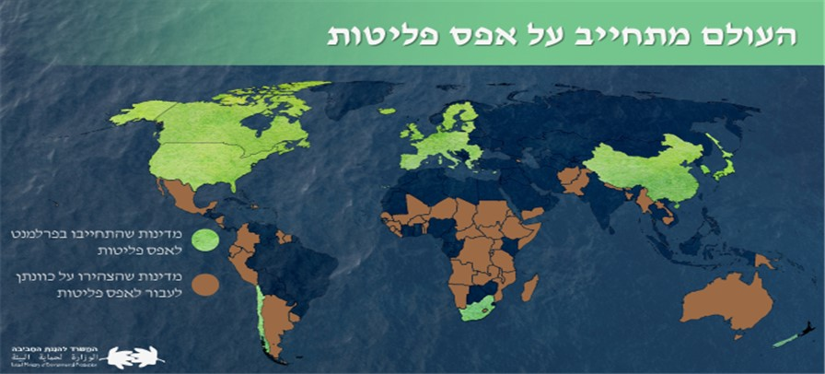
תרשים 47: המדינות שהחליטו על מעבר לכלכלה מאופסת פליטות, יוני 2021
המקור: המשרד להג"ס.

המשרד להג"ס מעריך כי חזרתה של ארצות הברית לאמנת האקלים והפעילות הבין-לאומית הענפה לקראת ועידת האקלים שתתקיים בנובמבר 2021 צפויים להגביר את הלחץ על ישראל להצהיר על מחויבויות האקלים שלה בהתאם לסטנדרטים של שאר מדינות ה-OECD. להלן תרשים המציג מדינות מרכזיות, שהגישו את תוכניותיהן למעבר לכלכלה מאופסת פחמן או דלת פחמן למזכירות ה-UNFCCC, הצהירו על כך רשמית או הצטרפו ליוזמת Climate Ambition Alliance, Net-Zero 2050 תחת חסות האו"ם כפונקציה של היקף הפליטות שלהן - נכון לאפריל 2021:
תרשים 48: התחייבויות ארוכות טווח של מדינות למעבר לכלכלה מאופסת או דלת פחמן נכון לאפריל 2021 (גודל העיגול משקף את היקף הפליטות נכון לשנת 2016)
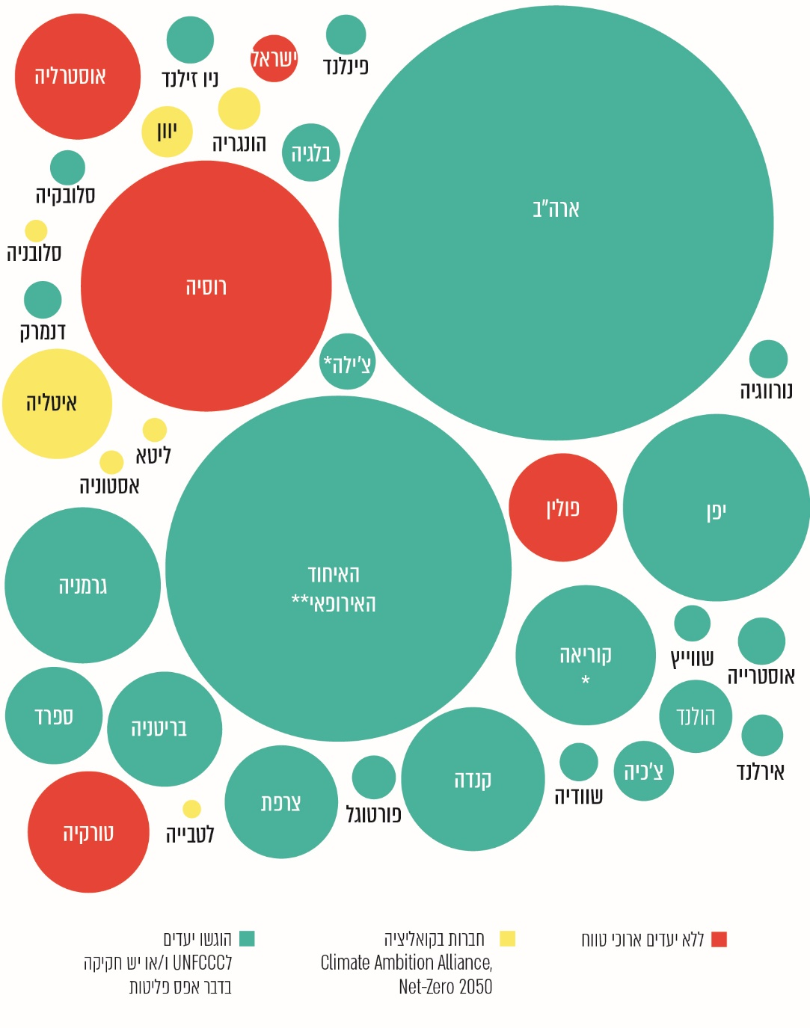
על פי נתוני אתר האקלים של ה-UNFCCC, נתוני ה-OECD, ואתר Climate Ambition Alliance של ה-UNFCCC, בעיבוד משרד מבקר המדינה.
* פליטות לשנת 2016.
** התחייבות ללא פולין, נתוני הפליטות כוללים את 28 מדינות האיחוד.

נוסף על המדינות המוצגות בתרשים יצוין כי גם סין, שלה פליטות גז"ח גבוהות יותר מהפליטות של ארצות הברית והאיחוד האירופי יחד, הצהירה בספטמבר 2020 כי קבעה יעד של כלכלה מאופסת פחמן עד שנת 2060. אשר לארצות הברית, במהלך תקופת הביקורת החל בארצות הברית מהלך נרחב לקידום תוכנית לאומית אסטרטגית שתיתן ביטוי לנושא הפחתת הפליטות. בדצמבר 2020 אישרה המועצה האירופית הצעה חדשה במסגרת תהליך הכנת תוכניות להפחתת פליטות (NDC) של המדינות החברות באיחוד האירופי. המדיניות החדשה קובעת כי עד שנת 2030 יופחתו פליטות גזי החממה ב-55% יחסית לשנת הבסיס 1990 באופן אבסולוטי. בשלב זה מגבש האיחוד את יעדיו לשנת 2050. נוסף על המדינות האמורות איסלנד ולוקסמבורג חברות בקואליציית Climate Ambition Alliance.

התוכניות האסטרטגיות לשנת 2050 מתחילות כאמור בהצבת יעדים שאפתניים לשנת 2030. להלן תרשים המשקף את ההפחתות הצפויות בעקבות כך:
תרשים 49: הפחתת פליטות צפויה עד 2030 לפי יעדים לאומיים במדינות נבחרות - למול שנת 2015
על פי נתוני המשרד להג"ס, מתוך UNFCCC GHG emissions database; INDCs, UNFCCC 2020, בעיבוד משרד מבקר המדינה.
* ההפחתה הצפויה בארצות הברית על פי הצהרת נשיא ארצות הברית הנבחר, מאפריל 2021.
** יעד נוכחי של ישראל משנת 2015 של 7.7 טונה פליטות גז"ח לנפש.
*** יעד חזון של ישראל המתבסס על הגדלת שיעור האנרגיות המתחדשות ל - 40% עד שנת 2030.

ישראל מחויבת על פי הסכם פריז להגביר את רמת שאפתנותה לשנת 2030 באמצעות עדכון היעדים שאליה התחייבה בשנת 2015. כמו כן עליה להגיש אסטרטגיה ארוכת טווח למעבר לכלכלה דלת פחמן עד שנת 2050. תהליך 2050 המתקיים בישראל אמור היה להגיע לשלב האינטגרציה של מפות הדרכים המגזריות וגיבוש מפת דרכים משקית אחודה ומוסכמת ביוני 2020 (לאחר דחייה של חודשיים) ולאישור חוק המעגן את החזון והיעדים שגובשו בנובמבר 2020.
עלה כי נכון ליוני 2021 ממשלת ישראל טרם קבעה יעדים לסקטור האנרגייה וטרם גובשה מפת הדרכים לסקטור זה. כתוצאה מכך שלב האינטגרציה של מפת דרכים כלל-משקית לא הסתיים והוא מצוי בפיגור ביחס ללוחות הזמנים שקבעו לעצמם משרדי הממשלה עד לשנת 2020, לא נקבעו יעדים לאומיים כלל-משקיים ומדינת ישראל לא הגישה את יעדיה לשנת 2030 ואת האסטרטגיה שלה לשנת 2050 למזכירות ה-UNFCCC כנדרש עד סוף 2020.
אשר לסקטור האנרגייה, כדי להגדיל משמעותית את יעדי הייצור מאנרגיות מתחדשות כדי להפחית את פליטות גזי החממה נדרשת תוכנית אסטרטגית רב-שנתית לפיתוח רשת החשמל ובניית יכולות של הרשת לקלוט ולנהל את ייצור החשמל המבוזר. תכנון שכזה צריך לשאוף לכלכלה דלה עד מאופסת פליטות עד שנת 2050 ולמשק חשמל המבוסס רובו ככולו על אנרגיות מתחדשות.

ה-IEA ציינה בדוח השנתי לשנת 2020 שפרסם כי רשתות החשמל בעולם עשויות להתגלות כחוליה החלשה בשינוי בסקטור זה, וכי צפויות השפעות הקשורות באמינות ובאבטחה של אספקת החשמל בשל הצפי לשינוי מהיר בסקטור - שכן על פי המדיניות המוצהרת כבר כיום, הדרישה הצפויה בעשור הקרוב לקווי העברה וחלוקה חדשים גדולה ב-80% לעומת זו שנראתה בעשור האחרון. עוד ציינה ה-IEA כי במעבר לכלכלה דלת פחמן עולה חשיבותן של רשתות החשמל, אולם האיתנות הפיננסית של רבות מרשתות החשמל בעולם התערערה עקב משבר הקורונה.

בתשובתה מיולי 2021 כתבה רשות החשמל כי "בימים אלו פועלת חברת נגה לניהול מערכת החשמל לגיבוש תכנית פיתוח למערכת המסירה לשנים 2022 - 2030 עם אופק תכנוני עד לשנת 2035. תכנית זו מלווה באופן רציף על ידי רשות החשמל [ו]צפויה להיות מוגשת לרשות עד סוף שנת 2021".

בתשובת רשות המיסים מיולי 2021 כתבה הרשות כי מדיניות מס בתחומים שונים נוגעת לסוגיית פליטות גזי חממה, כגון מס מופחת לרכב חשמלי והטבות למוניות חשמליות; פטור ממכס לאוטובוס חשמלי; ביטול הדרגתי של הסדר סולר. עוד ציינה הרשות כי נושאים נוספים כמו מיסוי פחמן ואגרת גודש נבחנים בימים אלו עם משרדי ממשלה נוספים.
יש לציין כי גם בישראל ההשלכות של המעבר לכלכלה מאופסת או דלת פחמן הן מרחיקות לכת עבור משק החשמל, התחבורה, הערים וכלכלת ישראל. מעבר לכלכלה כזו, אם יבוצע, ישפיע באופן רחב על הצורך בהשקעה ובפיתוח רשת חשמל בישראל לעשרות השנים הבאות, על תכנון מלאי קרקעות המדינה, תכנון המרחב העירוני, על ההוצאה התקציבית למימון המעבר לכלכלה דלת פחמן ועוד. מדובר ברצף של רפורמות מתמשכות וקשורות זו בזו - על פני 30 שנים לפחות - ועל כן הן מחייבות תכנון משולב, עם גמישות ויצירתיות. נדרשת הרתמות של גורמים רבים בממשלה לצורך הפניית משאבים הולמים שיתמכו בתהליך ובפיתוח רשת החשמל; הכללת טכנולוגיות חדשות לתמיכה בשינוי פרופיל ייצור החשמל; הסרת חסמים (חסמים תכנוניים, רגולטוריים, טכנולוגיים ואחרים) וקידום רגולציה תומכת; הטמעת שינויים בתפיסת ההפעלה של משק החשמל; וטיפול במכלול סיכונים חדש שלא קיים במתכונת המשק הפועלת כיום.

הפחתת פליטות גז"ח על כל הרפורמות שיחולו במשק הישראלי היא גם הזדמנות להשתפר בתחומים אחרים שאינם קשורים באקלים. בתוך כך התריע הארגון OECD מפני החלטות שיסכנו את היכולת לאפס פליטות פחמן:

"Particular attention needs to be given to choices that might lock-in unsustainable development pathways that would impede the achievement of net-zero carbon dioxide emissions in the second half of the century".
לנוכח סוגיות הליבה המשמעותיות המצויות על הכף לעשרות השנים הבאות, מומלץ שהממשלה תכיר בהפחתת פליטות גז"ח כיעד לאומי ותתרגם הכרה זו לתיעדוף של כלים אופרטיביים שיקדמו את השגתו, ובכללם מתן עדיפות ליעדים כמו הרחבת תשתיות PV בשטחים דואליים, קידום מערכת הסעת המונים ותחנות טעינה לרכבים חשמליים במרחב הציבורי בדרך של הקלות רוחביות לצורך השגתם - בין היתר, בכל הקשור לכללי התכנון והבנייה של מתקנים אלו, הקצאת שטחים דואליים וקרקעות עבורם, מתן הקלות במיסוי או תמריצים כלכליים אחרים ועוד.
בבחירה בין החלופות המוצבות בכל אחד מהסקטורים שנסקרו לעיל מומלץ להתבסס, בין היתר, על ניתוח עלות-תועלת שיגלם התייחסות למעגלי השפעה רחבים הכוללים עלויות חיצוניות של פליטות גז"ח, אשר תישען על עקרונות מקובלים בעולם לניתוחים כאלו ותחייב את כלל משרדי הממשלה.
מוצע כי הבדיקה תתבצע על ידי גורם מטה כלכלי בכיר מתכלל שתקבע הממשלה לפי מתודולוגיה מקובלת בעולם לניתוח עלות-תועלת; תביא בחשבון את כל העלויות והתועלות הנלוות, לרבות העקיפות וארוכות הטווח של כל החלופות שנבחנות, ובפרט העלויות החיצוניות והתועלות הנלוות של הפחתת פליטות גז"ח.

נספח א' | הקהילה הבין-לאומית וסוגיית האקלים בשנים 1979 - 1991
1985- 1990 | התקיימו כמה ועידות מדעיות ופוליטיות בין-לאומיות שעסקו באקלים, למשל ועידת המבורג בשנת 1987 וועידת טורונטו בשנת 1988.
1985 | הוקם המערך המדעי הראשון לנושא האקלים בשם The Advisory Group on Greenhouse Gases הפועל במסגרת שיתוף פעולה בין-לאומי.
1988 | מיסוד שיתוף הפעולה המדעי - התוכנית הסביבתית של ארגון האומות המאוחדות  (United Nations Environmental Programme) והארגון המטאורולוגי העולמי  (World Meteorological Organization), הקימו את הפנל הבין ממשלתי לשינויי אקלים (Intergovernmental Panel on Climate Chance, להלן - ה-IPCC), המהווה עד היום את הציר המדעי המרכזי בנושא.
1991 | ה-WMO קיים את ועידת האקלים השנייה, במהלכה זוהו סוגיות מפתח מדעיות. במהלך הוועידה פורסם דוח ההערכה הראשון של ה-IPCC אשר סיפק מידע מדעי ראשוני בנושא שינוי אקלים.

נספח ב' | תוכניות להקמת מתקנים ותשתיות לכרייה, הפקה והולכה של נפט וגז נכון ל-2020 (מנתוני משרד האנרגייה והמשרד להג"ס)
שם התוכנית | מרכיב פוסילי | מחוז
כרייה, הפקה וזיקוק נפט
אתר לכריית פצלי שמן מישור-רותם | פצלי שמן | דרום
מפעל לעיבוד פצלי שמן ופסולת פלסטיק באזור תעשייה מישור רותם | הפקת נפט | דרום
הפקת נפט וגז בשדה מגד 6 - גבעות עולם | נפט | מרכז
קידוח נפט וגז במגד 8 - גבעת עולם | נפט | מרכז
תוכנית מפורטת לשדות הפקת הנפט "אירוס" ו"חלץ-כוכב" | נפט | דרום
תשתיות הולכה, קבלה/הנפקה ואחסון לנפט ולגז
תוכנית לתפרוסת קווי דלק ומתקנים נלווים, תש"ן /קמ"ד (הסדרה) | דלק | ארצי
רצועת קרקע לקווי הולכת נפט ומתקנים נלווים, קצא"א (הסדרה) | דלק | ארצי
נכסי הפעילות במתחם אשקלון קצא"א (הסדרה) | דלק | דרום
נכסי הפעילות במתחם אילת, קצא"א (הסדרה) | דלק | דרום
מקשרי דלק ימיים בנמל אשדוד (הסטה, אבל מורכבת) | דלק | דרום
מכלי דלק בילו | דלק | מרכז
רצועת תשתיות משולבת ומתקנים - מקטע אשל הנשיא לסדום | גז, דלק | דרום
רצועת תשתיות משולבת ומתקנים - מקטע אשל הנשיא ליסודות | גז, דלק | מרכז, ירושלים, דרום
רצועת תשתיות משולבת ומתקנים - מקטע תל קשיש לאלון תבור | גז, דלק | צפון
רצועת תשתיות משולבת ומתקנים - מקטע תל קשיש עד חיפה בזן | גז, דלק | צפון, חיפה
רצועת תשתית משולבת ומתקנים לאזור הנגב, הערבה ואילת | גז, דלק | דרום
רצועת גז מתחנת הכוח חגית לתחנת כוח נתב"ג ורצועת תשתייות | גז (מאפשר דלק) | צפון, חיפה, מרכז
צנרת ימית בין אשדוד לאשקלון, לצורך הגדלת יכולת ההולכה של מערכת הגז | גז | דרום
הרחבה תחנת קבלה גז טבעי אשדוד | גז וקונדנסט | דרום
תשתית וצנרת הולכת גז יבשתית וימית מישראל לאירופה | גז | ים התיכון
תחנות כוח חדשות והרחבת תחנות כוח קיימות
בכפוף להחלטת ממשלה מס' 465: יאושרו רק חלק מהתוכניות (עד 4000 מ"ו ממאי 2019)
שורק | גז | מרכז
הרחבת דליה | גז | דרום
ריינדיר | גז, | מרכז
מבואות גלבוע | גז, מיכלי וקו דלק | צפון
אלון תבור (הרחבה) | גז | צפון
כוח דוראד (הרחבה) | גז | דרום
OPC רותם | גז, מיכלי וקו דלק | דרום
קסם אנרגיה | גז, מיכלי וקו דלק | מרכז
רדינג ת"א | גז, מיכלי קו דלק | ת"א
OPC חדרה (הרחבה) | גז, מיכלי וקו דלק | חיפה
תחנה במתקן התפלה שורק (תיקון) | גז | מרכז
הקמת קו דלק לחיבור לתחנה (רצועות קטנות)
קו דלק לתחנת כוח אורות רבין | קו דלק | חיפה
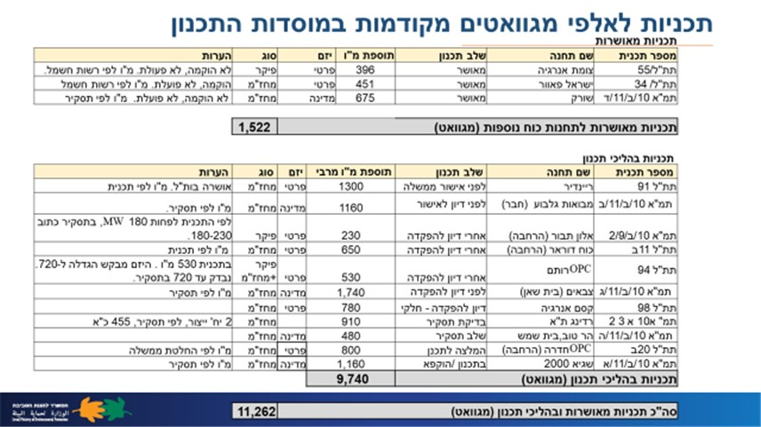

נספח ג' | יעדי ייצור חשמל מאנרגיות מתחדשות של מדינות - נכון ליולי 2021
המדינה | יעד הפחתת פליטות כללי 2030 (בכמה מפחיתים) | יעד אנרגיות מתחדשות 2030 | יעד הפחתת פליטות כללי 2050 | יעד אנרגיות מתחדשות 2050
צרפת | %40  בהשוואה ל-1990 | לפחות 33% | איפוס פליטות גז"ח | 100%
שווייץ | 50% בהשוואה  ל-1990 | TWh 54.4 ב-2035 מתוך כ- TWh70 (78%) | איפוס פליטות גז"ח | 100%
דנמרק | 70% בהשוואה  ל-1990 | 100% עד 2027 | איפוס פליטות גז"ח | 100%
דרום קוריאה | 24.4% בהשוואה ל-2017 | 20% | איפוס פליטות גז"ח | 30-35% ב-2040
אוסטרייה | 36% בהשוואה  ל-2005 | 100% (מייצור החשמל) 46% - 50% (מכלל צריכת האנרגייה) | איפוס פליטות גז"ח | 100% ב-2040
ניו זילנד | 30% בהשוואה ל-2005; 10% מפליטות המתאן, בהשוואה ל-2017 | 100% (מייצור החשמל) עד שנת 2030 | איפוס פליטות גז"ח פרט למתאן;  24% - 47% מפליטות המתאן, בהשוואה  ל-2017 | -
איסלנד | 55% בהשוואה  ל-1990 | 100% (מייצור החשמל) עד שנת 2020 | איפוס פליטות גז"ח | -
ליטא | 55% בהשוואה  ל-1990 | 45% | איפוס פליטות גז"ח | 100%
הולנד | 40% - 55% בהשוואה ל-1990 | 32%-37% | 95% | 100%
שוודיה | 63% בהשוואה ל-1990, 75%  ב-2040 | 65% | 85% ב-2045 בהשוואה ל-1990. פליטות גז"ח שליליות לאחר 2045 | 100% ב-2040
ארצות הברית | 50% - 52% בהשוואה ל-2005 | 100% ייצור חשמל מאנרגיות מתחדשות עד 2035 | איפוס פליטות גז"ח | -
בריטניה | 78% בשנת 2035 בהשוואה ל-1990 | כיום ייצור חשמל מאנרגיות מתחדשות מהווה 50% מסך הצריכה | איפוס פליטות גז"ח | 100%
גרמניה | 65% בהשוואה ל-1990, 70%  ב-2040 | 40% - 45% עד 2025, 55% - 65% עד 2030 | איפוס פליטות גז"ח ב-2045 | 80% מייצור החשמל  (60% מכלל האנרגייה)
בלגיה | 40% בהשוואה  ל-1990 | 32% | 85% - 95% בהשוואה ל-1990 | 100% מייצור החשמל
פינלנד | 39% בהשוואה  ל-2005 | 50% - 55% | 80% - 95% בהשוואה ל-1990. יעד זה יושג בין 2035 ל-2050; איפוס פליטות גז"ח ב-2050 | 65% - 80%
פורטוגל | 30% - 40% בהשוואה ל-2005, ובכללם 60% הפחתה במשק האנרגייה בהשוואה ל-2005 | 80% | 50% - 60% בהשוואה ל-1990, ובכללם 90% הפחתה במשק האנרגייה בהשוואה ל-2005 | 90% ב-2040  100% ב-2050
יפן | 46% בהשוואה  ל-2013 | 36% - 38% | איפוס פליטות גז"ח | 100%
קנדה | 40% - 45% בהשוואה ל-2005 | 90% | איפוס פליטות גז"ח | 100%
מקסיקו | 22% - 40% בהשוואה ל-2013 | 38% מייצור החשמל עד 2030, 40% עד 2035 | 50% בהשוואה ל-2000 | 50% מצריכת האנרגייה  ב-2055
נורווגיה | 50% - 55% בהשוואה ל-1990 | אין יעד, אולם  ב-2020 אנרגיות מתחדשות היוו 67.5% מתמהיל האנרגייה | 80% - 95% בהשוואה ל-1990 | -

מדינות האיחוד האירופי כפופות גם להתחייבות האיחוד להפחתת גז"ח של 55% עד שנת 2030.

לישראל תוכניות להפקת דלקים משדות גז שהיא מפתחת באמצעות חברות אנרגייה; תוכניות לפיתוח והקמה של תשתיות ותחנות כוח של אלפי מגוואטים; וכן תוכניות לכרייה, הפקה וזיקוק של דלקים פוסיליים שונים, לרבות פצלי שמן שמהם ניתן להפיק אנרגייה, נפט וגז.
למשל הפיזיקאי האירי John Tyndall והמדען השוודי זוכה פרס נובל לכימיה Svante Arrhenius. ראו דוח ההערכה הרביעי של קבוצת העבודה 1 ב-IPCC, המתאר את ההיסטוריה של מחקר שינויי האקלים: Le Treut, H., R. Somerville, U. Cubasch, Y. Ding, C. Mauritzen, A. Mokssit, T. Peterson and M. Prather, 2007: Historical Overview of Climate Change. In: Climate Change 2007: The Physical Science Basis. Contribution of WG I to the Fourth Assessment Report of the IPCC, pp. 103-105.
ראו אתר Our World In Data, אוניברסיטת אוקספורד, אנגלייה (להלן: Our World in Data) - Hannah Ritchie and Max Roser (2017) - "CO₂ and Greenhouse Gas Emissions". Published online at OurWorldInData.org. Retrieved from: 'https://ourworldindata.org/co2-and-other-greenhouse-gas-emissions/
ראו נתונים דומים בדוח החמישי של ה-IPCC, חלק WGIII, עמ' 133.
IPCC, Synthesis Report, 2014, עמ' 3.
"דוח פוטנציאל הפחתת פליטות גזי חממה בישראל - עקומת עלות הפחתת גזי חממה בישראל", מאת חברת McKinsey & Company עבור ועדת המנכ"לים להיערכות ומוכנות לשינוי אקלים (נובמבר 2009), עמ' 9.
בשנת 2013 ארגון המזון והחקלאות של האו״ם דיווח כי תעשיית הבשר אחראית ל-14.5% מסך הפליטות של גזי חממה. אך מספר זה נחשב קטן כאשר מביאים בחשבון גם את תביעת הרגל הפחמנית של המרת שטחי יער לשטחי מרעה. ראו: Waite, Richard, Searchinger, Tim, & Ranganathan, Janet, 6 Pressing Questions About Beef and Climate Change, Answered, Washington, World Resource Institute (2019). ניתוח מעודכן ומעמיק יותר שהתפרסם דיווח כי היקף הפליטות בפועל גדול בהרבה, ראו: Poore, J. & Nemecek, T. (2018) Reducing food’s environmental impacts through producers and consumers, Science, 360 (6392), pp. 987-992.
התוכנית הסביבתית של ארגון האומות המאוחדות ((United Nations Environmental Programme והארגון המטאורולוגי העולמי ((World Meteorological Organization הקימו את IPCC בשנת 1998. ראו באתר המרשתת של ה-IPCC ב-www.ipcc.ch.
המדינות החלו לחתום עליה כבר בשנת 1992. ראו באתר ה-UNFCCC - https://unfccc.int/.
ראו אמנת UNFCCC, פתיח האמנה וכן סעיף 2.
ראו: Tal, A. 2017, Will We Always Have Paris? Israel's Tepid Climate Change Strategy, Israel Journal of Foreign Affairs, 10 (3), pp. 405-421.
מסמך מאגף איכות אוויר ושינוי אקלים במשרד להג"ס שכותרתו "אמנת האקלים "UNFCCC מדצמבר 2015.
ראו באתר ה-UNFCCC, https://unfccc.int/.
החלטת הממשלה 815, "איכות אוויר; אנרגיה; יחסים בינלאומיים" (5.5.96).
ישראל חתמה על פרוטוקול קיוטו בדצמבר 1998, ראו באתר ה-UNFCCC.
החלטת הממשלה 4095, "צעדים להתייעלות אנרגטית - צמצום בצריכת החשמל" (18.9.08).
החלטת הממשלה 4450, "קביעת יעד מנחה וגיבוש כלים לקידום אנרגיות מתחדשות בפרט באזור הנגב והערבה" (29.1.09).
החלטת הממשלה 474, "היערכות ישראל לשינוי אקלים - היערכות ומוכנות לשינוי אקלים והפחתת פליטות גזי חממה" (25.6.09), כעדכונה מיום 18.9.17. על ועדת המנכ"לים הוטל להגיש דוח ביניים שישמש בסיס לגיבוש מדיניות לקראת ועידת קופנהגן.
מסמך מאגף איכות אוויר ושינוי אקלים במשרד להג"ס שכותרתו "אמנת האקלים "UNFCCC, מדצמבר 2015.
הודעת השר להג"ס דאז למזכירות ה-UNFCCC בבון, במסמך שכותרתו "Re: Copenhagen Accord", מיום 31.1.10.
החלטת הממשלה 1504, "גיבוש תכנית לאומית להפחתת פליטות גזי חממה" (14.3.10).
הפחתה של כ-22 מיליון טונות שווה CO_{2eq}.
החלטת הממשלה 2508, "גיבוש תכנית לאומית להפחתת פליטות גזי חממה בישראל" (28.11.10).
מסמך מהמשרד להג"ס המסכם את הפעולות בנושא האקלים של ישראל וכותרתו "UNFCCC", מיום 17.6.15.
החלטת הממשלה 378, "ביטול התכנית הלאומית להפחתת גזי חממה משנת 2010" (5.8.15).
יצוין כי היו החלטות ממשלה קודמות הקשורות בהפחתת פליטות, אולם הן לא עסקו בהסדרת נושא האקלים או בקביעת מדיניות בנושא, אלא בעניינים נקודתיים. לדוגמה, החלטת הממשלה 3954 בעניין מחקר פיתוח טכנולוגיות וייצור חשמל בתחום האנרגייה המתחדשת, מיום 21.8.08.
החלטת הממשלה 1504 מינתה ועדת היגוי של מנכ"לי משרדים והעמידה בראשה את מנכ"ל משרד האוצר וסגנו מנכ"ל המשרד להג"ס. חברי הוועדה היו מנכ"לי משרד האנרגייה, משרד הכלכלה, רשות החשמל וכן היועץ המשפטי לממשלה או נציגו.
דוח פוטנציאל הפחתת פליטות גזי חממה בישראל - עקומת עלות הפחתת גזי חממה בישראל, מאת חברת McKinsey & Company עבור ועדת המנכ"לים להיערכות ומוכנות לשינוי אקלים, נובמבר 2009, עמ' 7.
הכוונה לעידוד שינויים התנהגותיים בקרב הציבור כמו שימוש מופחת בתאורה, נסועה מוגברת בתחבורה ציבורית ובאופניים במקום בנסועה פרטית וכו'.
דוח פוטנציאל הפחתת פליטות גזי חממה בישראל - עקומת עלות הפחתת גזי חממה בישראל, מאת חברת McKinsey & Company עבור ועדת המנכ"לים להיערכות ומוכנות לשינוי אקלים, נובמבר 2009, עמ' 9, 25.
הגדלת ייצור האנרגייה ממקורות מתחדשים במנופי ההפחתה האלה: מעבר לשימוש נרחב בטכנולוגיות סולריות לייצור חשמל, שימוש בטורבינות רוח לייצור חשמל וניצול פסולת קיימת להפקת חשמל.
התייעלות אנרגטית המובילה להפחתת צריכת החשמל במבני מגורים ומסחר באמצעות שיפור היעילות האנרגטית במבנים חדשים באמצעות שיפור התכנון ושיפור הבידוד; שימוש בתאורה חסכונית ובמערכות בקרת תאורה; ובאמצעות שיפור הבידוד התורם להגדלת יעילות החימום והמיזוג.
הקטנה של צריכת הדלק אשר תפחית את הפליטות מכלי רכב באמצעות התייעלות בתצרוכת הדלק של כלי רכב בעלי מנוע בעירה פנימי ומעבר לשימוש נרחב בכלי רכב חשמליים והיברידים.
דוח תכנית פעולה לאומית להפחתת פליטות גזי חממה - דוח סופי של ועדת ההיגוי בראשות מנכ"ל משרד האוצר (יוני 2011). יצוין כי בדיעבד, חלק מפליטות גזי החממה בישראל לא נשקלו במסגרת הניתוח הממשלתי של שנת 2009. למשל, לא ניתן משקל מספיק לפליטות המתאן מהטמנת פסולת, לשימוש בגז טבעי ולפליטות הגלובליות הקשורות באכילת בשר. לפי שורת מחקרים מדעיים, כיום ברור כי עוצמתו של גז מתאן כ״גז חממה״ גבוהה ממה שהוערך לפני עשור. ראו: Christine Shearer, John Bistline , Mason Inman and Steven Davis, “The effect of natural gas supply on US renewable energy and CO2 emissions”, Environmental Research Letters, 9 (2014). See also: R.B. Jackson, E.I. Solomon, J.G. Canadell, M. Cargnello, and C.B. Field, “Methane removal and atmospheric restoration”, Nature Sustainability 2 (2019).
תועלות כמו ההסתגלות לשינויי האקלים, שיפור בבריאות ובאיכות החיים במבנה ובסביבותיו, שיפור מיקרו-האקלים העירוני.
החלטת הממשלה לתקצב את התוכנית הלאומית להפחתת גז"ח הייתה כאמור בהחלטה 2508 משנת 2010 ובה הוקצו 2.2 מיליארד ש"ח ליישום התוכנית לשנים 2011 - 2020, לפעולות בתחום ההתייעלות באנרגייה, בנייה ירוקה, הפחתת גז"ח - אולם ללא סעיף שתקצב מעבר לאנרגיות מתחדשות. הקפאת התקציב בשנת 2013 נבעה מקיצוצים תקציביים שהממשלה החליטה עליהם.
הסכם פריז הושג בתאריך 12.12.15 ונכנס לתוקף ב-4.11.16. ראו באתר ה-UNFCCC, .https://unfccc.int/node/61087
פרופ' נתן זוסמן ואח', "ישראל 2050 - כלכלה משגשגת בסביבה מקיימת: השפעות על הצמיחה המקרו-כלכלית בישראל", המכון הישראלי לדמוקרטיה והאוניברסיטה העברית בירושלים (2019), עמ' 10, 57.
דוח ישראל במספרים - נתונים נבחרים מתוך שנתון סטטיסטי לישראל 2020, עמ' 7.
ראו: המשרד להגנת הסביבה, ״דוחות הפחתת פליטות גזי חממה בישראל״, יולי 2019.
המדינות שנבחרו הן מדינות מפותחות החברות בארגון ה-OECD, בעלות צפיפות אוכלוסין של 20 נפש/קמ"ר לפחות ושאינן יצרניות משמעותיות של דלקים פוסיליים.
נכון לשנת 2016, ישראל פלטה יותר גז"ח מאסטוניה ואירלנד, אף שמספר הפליטות לנפש שלהן גבוה משל ישראל (לפי נתוני ה-OECD).
הודעת תקשורת של הלמ"ס מס' 438/2020, מיום 31.12.20.
ראו: https://population.un.org.
נתוני הפליטות מארגון ה-OECD, נתוני שטח מדינות מסוכנות הביון האמריקאית (CIA) ראו: https://www.cia.gov/library/publications/the-world-factbook/fields/279rank.html.
האתר Our World in Data של אוניברסיטת אוקספורד דירג בשנת 2016 את ישראל במקום ה-59 ברשימת 191 המדינות שפולטות גז"ח שאותן סקר, גבוה יותר ממדינות כמו יוון, אוסטרייה, פורטוגל, אירלנד, סינגפור, פינלנד, ניו זילנד, הונגריה, שווייץ, דנמרק, שוודיה, אורוגוויי, נורווגיה, אסטוניה, קרואטיה, סלובניה, ליטא, צ'ילה ולטבייה.
הודעת דוברות מיום 7.9.20 ראו https://www.gov.il/he/departments/news/press_070920.
ראו הודעת שר האנרגייה בחשבון הטוויטר שלו מיום 8.3.21, בה כתב "חתמתי הבוקר בקפריסין יחד עם שרי האנרגיה של קפריסין ויוון על מזכר ההבנות להנחת כבל החשמל התת ימים אירו - אסיה... [ש]יאפשר לנו לקבל גיבוי חשמלי מרשת החשמל האירופית בעיתות חירום ויגדיל משמעותית את ההסתמכות שלנו על ייצור חשמל מאנרגיה סולארית".
הוועדה כללה נציגים מכל משרדי הממשלה הרלוונטיים ובהם משרדי האוצר, הכלכלה, האנרגייה, התחבורה, הפנים, הבינוי והשיכון, החוץ והחקלאות, רשות החשמל וגופים ממשלתיים שונים, כגון הלמ"ס ומנהלת תחליפי הנפט. נוסף על כך השתתפו בה נציגי ארגונים שאינם ממשלתיים, נציגי חברת החשמל, נציגי השלטון המקומי, התאחדות התעשיינים, ארגוני סביבה וחברה אזרחית ואקדמיה. במסגרת הוועדה הוקמו שישה צוותי עבודה עיקריים אשר התמקדו בהפחתת גזי חממה בתחומים האלה: ייצור חשמל; התייעלות אנרגטית במבנים; תעשייה; תחבורה; פסולת; חקלאות; צוות לתמיכה והטמעה של חדשנות טכנולוגית ישראלית.
דוח בחינת הפוטנציאל להפחתת פליטות גזי חממה והמלצה ליעד לאומי לישראל, המשרד להגנת הסביבה, (ספטמבר 2015) עמ' 9.
דוח בחינת הפוטנציאל להפחתת פליטות גזי חממה והמלצה ליעד לאומי לישראל, המשרד להגנת הסביבה (ספטמבר 2015).
העלויות החיצוניות כללו למשל את עלויות הפגיעה בבריאות כתוצאה מזיהום אוויר ממזהמים שנפלטים עם גזי חממה (למשל מנסיעה ברכבים ומייצור חשמל) וכן עלויות כלכליות של עומסי תנועה.
ראו דוח בחינת הפוטנציאל להפחתת פליטות גזי חממה והמלצה ליעד לאומי לישראל, המשרד להגנת הסביבה (ספטמבר 2015), עמ' 164.
שינוי סדר העמסה פירושו ייצור חשמל בגז יותר מבפחם. מדובר בסדר שבו מפעילים תחנות לייצור חשמל הפועלות באמצעות סוגים שונים של דלקים – למשל העדפת העמסה של תחנות מחזור משולב (מחז"ם) גזיות הפוגעות פחות בבריאות הציבור (בשל כמות נמוכה יותר של פליטת מזהמים לאוויר), לפני הפעלת תחנות (יחידות) פחמיות. באפשרות זו נעשה שימוש במלוא היכולת של תחנות גז מחז"ם בטרם הפעלת יחידות הפחם מעבר להספק המזערי הדרוש באופן הכרחי לתפעולן ("must run").
ראו דוח בחינת הפוטנציאל להפחתת פליטות גזי חממה והמלצה ליעד לאומי לישראל, המשרד להגנת הסביבה (ספטמבר 2015), עמ' 163.
Synthesis Report של דוח ההערכה החמישי של ה-IPCC.
ראו דוח Synthesis Report בדוח הערכה החמישי של ה-IPCC, עמ' 21, וכן: IPCC, 2014: Climate Change 2014: Mitigation of Climate Change. Contribution of Working Group III to the Fifth Assessment Report of the Intergovernmental Panel on Climate Change, pp. 11, 52, (להלן: דוח ההערכה החמישי של ה-IPCC, חלק WGIII).
הנתונים מתוך דוח הערכה החמישי של ה-IPCC, בחלק Summery for Policymakers, עמ' 23.
ראו הסכם פריז (Paris Agreement, United Nations 2015), סעיף 2. וכן ב-https://unfccc.int/process-and-meetings/the-paris-agreement/what-is-the-paris-agreement.
https://unfccc.int/process-and-meetings/the-paris-agreement/what-is-the-paris-agreement ראו הסכם פריז, סעיף 2 לעניין מטרות הליבה של ההסכם https://unfccc.int/process-and-meetings/the-paris-agreement/what-is-the-paris-agreement.
ישראל השתתפה בקבוצת מדינות בשם Umbrella, שבה חברות מדינות מפותחות שאינן באיחוד האירופי - אוסטרליה, ארצות הברית, קנדה, נורווגיה, רוסיה, ניו זילנד, אוקראינה, איסלנד וקזחסטאן.
הכוונה ל-"global peaking of greenhouse gas emissions" - נקודת הזמן שבה פליטות גז"ח הן ברמתן הגבוהה ביותר ושממנה תחל מגמה של הפחתה עקבית בפליטות. המדינות הכירו בכך שנקודת השיא תהיה שונה בין המדינות, וכי מדינות מתפתחות יגיעו לשיא זה בשלב מאוחר יותר מהמדינות המפותחות.
ישראל אף היא שותפה למסגרת זו.
החלטת ממשלה 4021 בנושא שילוב יעדי הפיתוח של האו"ם לשיפור המשילות ותהליכי תכנון אסטרטגי בממשלה, מיום 14.7.19.
ראו: The World in 2050 initiative -Transformations to Achieve the Sustainable Development Goals, International Institute for Applied Systems Analysis, 2018, p. 7.
החלטת ממשלה 542 בעניין הפחתת פליטות גזי חממה וייעול צריכת האנרגייה במשק, מיום 20.9.15. יש לציין כי יעדי ההפחתה שהתקבלו בהחלטה זו מתווספים ליעד שבהחלטת ממשלה 4450 משנת 2009 להשגת 10% אנרגיות מתחדשות עד לשנת 2020.
דוח בחינת הפוטנציאל להפחתת פליטות גזי חממה והמלצה ליעד לאומי לישראל, המשרד להגנת הסביבה (ספטמבר 2019), עמ' 9. הגשת יעדיה של ישראל נעשתה בתאריך 29.9.15, במסמך: "Israel's Intended Nationally Determined Contribution (INDC)".
החלטת הממשלה 1403 בעניין תוכנית לאומית ליישום היעדים להפחתת פליטות גזי חממה ולהתייעלות אנרגטית, מיום 10.4.16.
לצורך תחשיבי BAU לשנת 2030 הובא בחשבון גידול האוכלוסין בשיעור של 30% לעומת שנת 2012.
למשל בדוח פוטנציאל הפחתת הפליטות 2015, בדוח התועלות הכלכליות של אנרגיות מתחדשות והן בדוח מקינזי.
לפי ה-OECD, היעדים לנפש של ישראל מתרגמים ליעד של 76.3 מיליון טונה גז"ח. יעדיה של ישראל "מחווירים" לעומת התחייבויות של מדינות בעלות תמ"ג דומה לנורווגיה שהתחייבה להפחתה של 40% בפליטות גז"ח בערכים מוחלטים ביחס לשנת 1990 עד לשנת 2030, או של מדינות בעלות תנאים אקלימיים דומים כמו ספרד ופורטוגל שהתחייבו להפחתות (אבסולוטיות) של 30% ו-17%, בהתאמה, ביחס לשנת 2005, או מדינות קטנות אחרות כמו דנמרק שקבעה יעד הפחתה של 70% ביחס לשנת 1990 עד לשנת 2030. ראו מסמך ה-OECD: Accelerating Climate Action in Israel - Refocusing policies to reduce emissions in the electricity, residential and transport sectors, OECD, p. 14.
במקראה - Israel - פירושו שיעור השינוי בפליטות בישראל בתרחיש BAU; ואילו Israel 7.7 - פירושו שיעור השינוי בפליטות לפי יעד של 7.7 טונה לנפש.
למעט יפן, מקסיקו וקוריאה.
כך למשל, בשנת 2016 היו 9.9 מיליון טונה CO_{2eq} לנפש.
בהחלטה 4450 משנת 2009 נקבע "יעד מנחה לייצור חשמל מאנרגיה מתחדשת בהיקף של 10% מצורכי האנרגיה בחשמל של המדינה לשנת 2020" וכן "יעד ביניים של 5% לייצור חשמל מאנרגיה מתחדשת במהלך שנת 2014".
הנתונים בטבלה לקוחים מתוך דוחות הפחתת פליטות גזי חממה בישראל - דוח מעקב שנתי אחר יישום התוכנית והיעדים הלאומיים להפחתת פליטות גזי חממה לשנים 2016 - 2020, ואשר פורסמו בשנים 2017, 2018 ו-2021 בהתאמה; דוח משק החשמל לשנת 2019 של רשות החשמל; וכן טיוטת דוח הפחתת פליטות גזי חממה בישראל לשנת 2019 ומידע משלים שנמסר למשרד מבקר המדינה מהמשרד להג"ס, ממשרד האנרגייה ומרשות החשמל.
הבהרות לעניין הנתונים שבלוח 9: ההערכה התבססה על סמך הנתונים שהתקבלו במשרד להג"ס, ללא בקרה של המשרד להג"ס מול הגורמים השונים; עבור ייצור חשמל, נכון למרץ 2021 לא התקבלו במשרד להג"ס נתוני צריכת הפחם והגז הטבעי, ועל כן הוערכו על בסיס ייצור החשמל בפועל לפי דלק והנצילות מהשנה הקודמת; הערכת פליטות מפסולת התבססה על גידול ממוצע של השנים שנוטרו עד כה; פליטות מדלקים לתעשייה ומבנים – נכון למרץ 2021 לא התקבלו במשרד להג"ס נתוני גז טבעי ופטקוק ועל כן הוערכו על בסיס גידול ממוצע של השנים שנוטרו עד אז. לפי המשרד להג"ס פטקוק זניח בתוצאה המשקית, ואילו עבור גז טבעי בניתוח רגישות שביצע המשרד להג"ס, עולה כי ההשפעה של הגידול השנתי מביאה לטווח סטייה של 8.4 - 8.6 טונה לנפש.
זה שיעור ייצור החשמל (בפועל) מאנרגיות מתחדשות מסך ייצור החשמל (זהו המדד שנקבע בהחלטה 4450). שיעור האנרגיות המתחדשות מסך פוטנציאל ייצור החשמל הוא 7%.
דוח מעקב שנתי אחר יישום התוכנית והיעדים הלאומיים להפחתת פליטות גזי חממה ומחויבות ישראל לאמנת האקלים (מאי 2021), עמ' 3.
מבקר המדינה, דוח שנתי 71א (2020), "התייעלות אנרגטית", עמ' 158, 225.
לפי דוח מעקב שנתי אחר יישום התוכנית והיעדים הלאומיים להפחתת פליטות גזי חממה ומחויבות ישראל לאמנת האקלים (מאי 2021), עמ' 4.
בין חברי ועדת ההיגוי לעניין זה היו נציגי המשרד להג"ס, משרד האנרגייה, משרד האוצר, מינהל התכנון, המועצה לבנייה ירוקה ובעלי עניין לא ממשלתיים.
דוח תכנית פעולה לאומית להפחתת פליטות גזי חממה - דוח סופי של ועדת ההיגוי בראשות מנכ"ל משרד האוצר (יוני 2011); אמצעים להפחתת פליטות גזי חממה וחיסכון אנרגטי עבור סקטור המבנים - דוח המלצות לעמידה ביעד הפחתת פליטות גזי חממה בישראל, המשרד להג"ס (ינואר 2017), שנכתב כהמשך לדוח פוטנציאל הפחתת פליטות 2015.
השאלון כלל גם מספר שאלות מצומצם על יישום חלק מהוראות החלטה 542 והחלטת ממשלה 3269 בנושא אישור תוכנית לאומית להתייעלות אנרגטית מיום 17.12.17.
ביולי 2020 פורסמו תקנות מקורות אנרגייה (הצגת דירוג אנרגטי ליחידת דיור), התש"ף-2020, הקובעות באילו תנאים רשאי מוכר להציג לקונה דירוג אנרגטי של יחידת דיור המיועדת למכירה. אולם יצוין כי התקנות לא מטילות חובה על הצגת דירוג אנרגטי כפי שהתכוונה החלטת הממשלה 1403.
למשרד להג"ס יש סמכויות מסוימות (אך לא בלעדיות) בכל הנוגע לפליטות מפסולת ומתעשייה, שכן למשרד יש סמכות לפעול להגבלת פליטת גז"ח מגופים הכפופים לחוק אוויר נקי מאחר שהם מוגדרים כמזהם.
לפי ה-OECD, ישראל סובלת ממחסור משמעותי בתשתיות, הנובע בעיקרו מהשקעה ציבורית כרונית נמוכה, הנמשכת זה שני עשורים. הפגיעות של ישראל ויכולתה להסתגל לשינויי אקלים, וכן יכולתה להפחית גז"ח, תלויות בבחירות שהיא עושה בקשר למאפיינים ולמיקום של התשתיות כיום. השגת נתיב מופחת פליטות וחסין לשינויי אקלים דורשת סטייה רדיקלית בתשתיות האנרגייה, התחבורה והבינוי של ישראל. תת-ההשקעה של ישראל בתשתיות עלולה להיות בעלת השלכות ארוכות טווח על פרופיל פליטות גזי החממה שלה ולסכן את יכולתה להגיע לאיפוס פחמני עד שנת 2050. ראו: Accelerating Climate Action in Israel - Refocusing policies to reduce emissions in the electricity, residential and transport sectors, OECD, 2020.
ראו מסמך ה-OECD: Accelerating Climate Action in Israel - Refocusing policies to reduce emissions in the electricity, residential and transport sectors, OECD, 2020, Annex A, p. 137.
ראו מסמך ה-OECD: Accelerating Climate Action in Israel - Refocusing policies to reduce emissions in the electricity, residential and transport sectors, OECD, Annex A p. 137.
ראו הודעת ה-UNFCCC: https://unfccc.int/, וכן https://ukcop26.org/.
את כתיבת הדוח הנחתה ועדת היגוי שחבריה מדענים מובילים בתחום האקלים ותוך התבססות על נתוני ה-IPCCC. ה-UNEP פרסמה דוח זה בשיתוף ארגונים נוספים. ראו: SEI, IISD, ODI, Climate Analytics, CICERO, and UNEP, (2019). The Production Gap: The discrepancy between countries’ planned fossil fuel production and global production levels consistent with limiting warming to 1.5°C or 2°C. http://productiongap.org/.
פצלי שמן (Oil Shale) הם סלעים המכילים שיעור גבוה של חומר אורגני. מרבצים רבים של פצלי שמן התגלו בישראל, בעיקר בנגב הצפוני, הן בפני הקרקע אך בעיקר בתת-הקרקע, בעומקים שונים. לפי משרד האנרגייה, המשרד העניק לשלוש חברות פרטיות זכויות כרייה בשלושה אתרים הנמצאים במישור רותם ובאורון שבנגב, בעלי פוטנציאל הפקה של עשרות מיליוני טונות פצלי שמן.
ואלה ארבעת התרחישים: תרחיש של מדיניות מוצהרת (קיימת) של מדינות (תרחיש STEPS); תרחיש של התאוששות איטית ממשבר הקורונה; תרחיש מעבר למדיניות פיתוח בר קיימה (תרחיש SDS); ותרחיש מדיניות איפוס פחמן (תרחיש 2050NZE).
ראו: https://www.iea.org/reports/world-energy-outlook-2020?mode=overview.
International Energy Aagency, 2020, World Energy Outlook, 2020, Paris, IEA, https://www.iea.org/reports/world-energy-outlook-2020.
ראו: https://sdgs.un.org/goals/goal13.
ראו: United Nations Environment Programme (2020). Emissions Gap Report 2020.
ראו את מפת הדרכים של ה-IEA: IEA, Net-Zero by 2050 - a Roadmap for the Global Energy Sector, May 2021.
ראו את מסמך ה-IEA:IEA, Net-Zero by 2050 - a Roadmap for the Global Energy Sector, May 2021.
ראו את מסמך ה-IEA: IEA, Net-Zero by 2050 - a Roadmap for the Global Energy Sector, May 2021, p. 152.
ראו דוח ה-IPPC משנת 2019 - IPCC, 2018: Summary for Policymakers. In: Global Warming of 1.5°C. An IPCC Special Report on the impacts of global warming of 1.5°C above pre-industrial levels and related global greenhouse gas emission pathways,in the context of strengthening the global response to the threat of climate change, sustainable development,and efforts to eradicate poverty. וכן ראו מסמך ה-OECD: Accelerating Climate Action in Israel - Refocusing policies to reduce emissions in the electricity, residential and transport sectors, OECD, 2020, p.14.
ראו דוח השלכות התחממות 1.5C° של ה-IPPC שפורסם בשנת 2019, בחלק Summery for Policymakers - IPCC, 2018: Summary for Policymakers. In: Global Warming of 1.5°C. An IPCC Special Report on the impacts of global warming of 1.5°C above pre-industrial levels and related global greenhouse gas emission pathways, in the context of strengthening the global response to the threat of climate change, sustainable development, and efforts to eradicate poverty, pgs. 4,15,18.
דברי מזכ"ל האו"ם אנטוניו גוטרש בנאומו באוניברסיטת קולומבייה בעיר ניו יורק, ביום 2.12.20: "האנושות מנהלת מלחמה נגד הטבע, וזהו דבר אובדני. הטבע תמיד מכה בחזרה והוא עושה זאת בעוצמה ובזעם... המטרה המרכזית של האו"ם לשנת 2021 היא לבנות קואליציה אמתית לאיפוס פחמני. אני מאמין כי שנת 2021 היא שנת זינוק, זינוק משמעותי אל עבר איפוס פחמני. כל מדינה, עיר ומוסד פיננסי צריכים לאמץ תכניות למעבר לאיפוס פחמני עד לשנת 2050". ראו: https://www.un.org/sg/en/content/sg/speeches/2020-12-02/address-columbia-university-the-state-of-the-planet.
דוח סקירה בין-לאומית של המדיניות לאימוץ כלכלה דלת פחמן במדינות נבחרות בעולם, חברת Eco-Finance עבור המשרד להג"ס.
מתוך מסמך Fiscal Monitor – How to Mitigate Climate Change, מסמך סקירה חצי-שנתי של ה-IMF (אוקטובר 2019), עמ' 1.
על אף דחיית ועידת cop26, לא הוחלט על דחייה בהצגת מחויבויות אלו, ולפיכך המדינות נדרשות להגיש את יעדיהן ארוכות הטווח ואת עדכון יעדיהן לשנת 2030 עד סוף שנת 2020.
המתודולוגיה המקובלת לגיבוש חזון ויעדים לטווח ארוך למעבר לכלכלה דלה או מאופסת פחמן היא לאמץ דרך המתבוננת על יחסי הגומלין בין יעדים אלו ליעדי איכות חיים. באמצעות התבוננות שיטתית על האופן שבו האמצעים השונים הננקטים להפחתת פליטות גז"ח משפיעים על יעדים אחרים לשיפור מדדי איכות החיים, ניתן לסנכרן בין התהליכים כך שיעלו בקנה אחד ולא יסתרו אחד את השני. ראו מצגת של ה-OECD: Long-Term Low Emissions Development Strategies: Cross-Country Experience - Towards a 2050 Low-Emissions Development Pathway in Israel, Head of Climate Water and Biodiversity Division, Environment Directorate, OECD.
בתהליך השתתף גם המכון הישראלי לדמוקרטיה.
מתוך מסמך "שתי כלכלות - חברה אחת, ישראל 2050 - כלכלה משגשגת בסביבה מקיימת, השפעות על איכות החיים של הציבור בישראל", המכון הישראלי לדמוקרטיה עבור כנס אלי הורוביץ (דצמבר 2019), עמ' 17.
ממשלת ישראל, "מדדי איכות חיים, קיימות וחוסן לאומי, 2015" (מרץ 2016).
מתוך מסמך "שתי כלכלות - חברה אחת, ישראל 2050 - כלכלה משגשגת בסביבה מקיימת, השפעות על איכות החיים של הציבור בישראל", המכון הישראלי לדמוקרטיה עבור כנס אלי הורוביץ (דצמבר 2019), עמ' 19 - 20.
החסמים בנושא הפחתת גז"ח מוזכרים כבר משנת 2007. ראו החלטת הממשלה 2178 מיום 12.8.07 בעניין הסרת חסמים במשק האנרגייה.
חוק משק החשמל קובע כי הרשות תהיה מורכבת מחמישה חברים, הממונים בידי הממשלה בהמלצת שר האוצר ושר האנרגייה, ואלו הם: יושב ראש הרשות; שני נציגי ממשלה ובהם נציג שר האנרגייה, נציג שר האוצר; ושני נציגים מקרב הציבור. הרכב זה הוא הגורם שמחליט ומכריע בנושאים שונים ומנחה את רשות החשמל.
על פי מתווה הרפורמה בחשמל צפויה לקום חברת ניהול מערכת, וחלק מסמכויות הפיתוח והתכנון של רשת ההולכה יעברו אליה.
מתוך מסמך "ביטחון מערכת החשמל בישראל, הצעה לאסטרטגיה רבתי", מזכר 152 מאת דן וינשטוק ומאיר אלרן, המכון למחקרי ביטחון לאומי (מרץ 2016).
מיקרוגריד הוא אוסף של אלמנטים שמייצרים חשמל (כגון גנרטור, מנוע גז או ביוגז, מתקן סולרי, טורבינות רוח), אלמנטים שצורכים חשמל וחלק שגם מייצרים וגם צורכים, המקושרים ביניהם במערכת ניהול, במרחב גיאוגרפי מוגדר, ואלמנטים המאפשרים אחסון אנרגייה - ומנוהלים באמצעות מונים חכמים. כל מיקרוגריד הוא אוטונומי במידה רבה, ויכול לפעול כ'אי' מבודד, אך בדרך כלל הוא מקושר ליצרני החשמל החיצוניים, ובמידת הצורך גם למיקרוגרידים אחרים. ראו מסמך "מיקרוגריד ורשת חשמל חכמה בעידן של ייצור מבוזר ואנרגיות מתחדשות", פורום אנרגייה 39 - סיכום והמלצות דיון פורום האנרגייה של מוסד שמואל נאמן, הטכניון, מאת פרופ' גרוסמן ואח' (אפריל 2017).
מבקר המדינה, דוח שנתי 71א, "קידום אנרגיות ומתחדשות והפחתת תלות בדלקים", עמ' 259 - 261. יצוין כי נושא היעדרה של תוכנית אב למשק החשמל נידון בכמה דוחות קודמים של מבקר המדינה.
מחקר בנושא אנרגייה מתחדשת מקורקעת: "החסמים של רגולציה קרקעית ותכנונית בישראל במבט השוואתי", מאת פרופ' אלתרמן וד"ר טשנר, המרכז לחקר העיר והאזור, הטכניון. המחקר מומן על ידי משרד האנרגייה, עמ' 44 - 45. תשע המדינות שנסקרו חברות ב-OECD ובאיחוד האירופי - גרמניה, דנמרק, אנגלייה, איטליה, הולנד, צרפת, ספרד, פורטוגל ופולין.
לפי ארגון ה-OECD, ישראל היא המדינה היחידה בארגון אשר מתכננת ברמה הארצית, ויחסית היא מקנה מעט שיקול דעת לרשויות התכנון המקומיות. כמו כן הכנת תוכניות על כלל המרחב הלאומי נדירות מאוד במדינות ה-OECD, למעט ישראל. ראו: Land-Use Planning Systems in the OECD- country fact sheets, 2017, pp. 9, 17, 31, 130-133.
מחקר בנושא אנרגייה מתחדשת מקורקעת: "החסמים של רגולציה קרקעית ותכנונית בישראל במבט השוואתי", פרופ' אלתרמן וד"ר טשנר, המרכז לחקר העיר והאזור, הטכניון. המחקר מומן על ידי משרד האנרגייה.
תיקון מס' 34 לחוק המקרקעין, התשפ"א-2020.
לאחרונה נידון החסם האמור במסגרת צוות עבודה בין משרדי שפעל מתוקף החלטה 465 (משנת 2020).
קרקעות משבצת הן חלק מקרקעות המדינה אשר מהוות את מכסת הקרקע לכל יישוב חקלאי.
מחקר בנושא אנרגייה מתחדשת מקורקעת: "החסמים של רגולציה קרקעית ותכנונית בישראל במבט השוואתי", פרופ' אלתרמן וד"ר טשנר, המרכז לחקר העיר והאזור, הטכניון, עמ' 47. כל תוכנית הנוגעת לקרקע חקלאית דורשת גם את אישורה של הוועדה לשמירה על קרקע חקלאית ושטחים פתוחים.
קיימת הוראת שעה ולפיה ניתן לקדם מיזמים משותפים כדי ליצור פרויקט גדול המשותף למספר יישובים ובכך ליצור תא שטח רציף וגדול. המגבלה על היקף השטחים המוקצים לטובת מיזמים סולריים נובעת מההיבטים המשפטיים של הקצאת קרקע בהליכי פטור ממכרז באופן שוויוני. למדיניות זו השפעה ישירה ומשמעותית על הפוטנציאל הקרקעי של מיזמים סולריים בפלח זה.
מחקר בנושא אנרגייה מתחדשת מקורקעת: "החסמים של רגולציה קרקעית ותכנונית בישראל במבט השוואתי", פרופ' אלתרמן וד"ר טשנר, המרכז לחקר העיר והאזור, הטכניון, עמ' 49, 51.
תקנות משק החשמל (תנאים ונהלים למתן רשיון וחובות בעל רשיון), התשנ"ח-1997.
"דוח הגדלת יעדי ייצור החשמל באנרגיות מתחדשות לשנת 2030", רשות החשמל, אוגוסט 2020.
תחנת כוח פיקרית היא תחנת כוח המיועדת להספקת עומסי שיא (פיקרית - peaker). הטורבינות הפיקריות הן בעלות נצילות נמוכה וצריכת הגז שלהן גבוהה - זאת בשל הדרישה הטכנית מהטורבינות הפיקריות שיעמדו במצב מוכן לפעולה רוב שעות השנה, ובעת הצורך ייכנסו לפעולה במהירות, יאיצו במהירות להספק הדרוש ויאפשרו כיבוי בתוך זמן קצר. לפיכך, עלויות הייצור גבוהות, וזיהום האוויר גבוה מיחידות מחז''ם. המרכיב העיקרי בעלויות הייצור הוא עלות הרכישה והתחזוקה. ראו "דוח אגירת אנרגיה מתחדשת כתחליף לתחנות כוח פיקריות", המשרד להג"ס (יוני 2020), עמ' 11 - 12.
"דוח הערכת פוטנציאל הייצור הסולארי במרחב הבנוי בישראל", המשרד להג"ס (ינואר 2020).
בתחזית לשנת 2050 יש אי-ודאות גדולה יותר בנוגע לשיפורים הטכנולוגיים אשר עשויים להביא להיתכנות כלכלית למימוש התקנות סולריות במלאי המבנים הקיים. מקור הפער העיקרי בין הטווח התחתון לבין הטווח העליון של התחזית נובע מהיקף ניצול השטח של גגות מבנים קיימים לצורך התקנת מערכות סולריות. ראו "דוח אגירת אנרגיה מתחדשת כתחליף לתחנות כוח פיקריות", המשרד להג"ס (יוני 2020), עמ' 38.
תחנות כוח מחזור משולב (מחז"ם) הן תחנות הכוח שפועלות בשיטה המשלבת טורבינות גז וטורבינות מים. טורבינות הגז פולטות חום רב שמנוצל לחימום המים, וכך מפיקים קיטור בעלות אנרגטית נמוכה יותר.
הטורבינות הפיקריות הן בעלות נצילות נמוכה וצריכת הגז שלהן גבוהה - זאת בשל הדרישה הטכנית מהטורבינות הפיקריות שיעמדו במצב מוכן לפעולה רוב שעות השנה, ובעת הצורך ייכנסו לפעולה במהירות ויאפשרו כיבוי בתוך זמן קצר. לכן עלויות הייצור גבוהות, וזיהום האוויר גבוה מיחידות מחז''ם (ראו להלן). המרכיב העיקרי בעלויות הייצור הוא עלות הרכישה והתחזוקה. ראו "דוח אגירת אנרגיה מתחדשת כתחליף לתחנות כוח פיקריות", המשרד להג"ס (יוני 2020), עמ' 11 - 12.
לפי רשות החשמל, מדובר על סך שטחים קרקעיים ודואליים של כ-180,000 דונם. "דוח הערכת פוטנציאל הייצור הסולארי במרחב הבנוי בישראל", המשרד להג"ס, ינואר 2020, עמ' 4, 37.
ייצור אנרגית PV על גגות מבנים, חזיתות מבנים וקירוי מבונים נוספים כמו מאגרי מים, מבנים רפואיים, מתקנים צבאיים, חניות, פארקים, מגרשי ספורט, בתי קברות, מחצבות, מבני תיירות, אזורי תעשייה ועוד. ראו "דוח אגירת אנרגיה מתחדשת כתחליף לתחנות כוח פיקריות", המשרד להג"ס (יוני 2020), עמ' 61.
מחקר נוסף בנושא זה, שנערך במסגרת משרד המדען הראשי של משרד האנרגייה, העריך כי התקנה על המעטפת החיצונית של בנייני המגורים במדינה עשויה לבדה לייצר כבר כיום כ-60 - 70 TWh - התפוקה השנתית של ישראל לשנת 2017, הערכה גבוהה בהרבה מזו של משרד האנרגייה והמשרד להג"ס. ראו "דוח מחקר הפוטנציאל להקמת מערכות פוטו-וולטאיות לייצור חשמל בבנייני מגורים באזור עירוני צפוף", פרופ' א' אראל ופרופ' א' קלוג מאוניברסיטת בן-גוריון בנגב (פברואר 2019), עמ' 31. המחקר בוצע במסגרת משרד המדען הראשי של משרד האנרגייה ומומן על ידו.
בישראל צפויה תנופת בנייה בעשרות השנים הקרובות, והיא יכולה להיות הזדמנות לשילוב משמעותי של ייצור חשמל במרחב הבנוי, זאת תוך תכנון נכון הן ברמת המבנה והן ברמת המתחם והשכונה. לכן המשרד להג"ס סבור כי יש להביא בחשבון בנייה עתידית בבחינת השטחים האופציונליים לייצור אנרגית PV.
החלטת הממשלה 465 בנושא קידום אנרגייה מתחדשת במשק החשמל, מיום 25.10.20.
בתשובת רשות החשמל מיולי 2021.
מפת הדרכים למשק אנרגיה דל פחמן עד שנת 2050, נוסח להתייחסות הציבור, אפריל 2021, משרד האנרגייה, עמ' 15.
משמעותית פחות מ-36,000 דונם הנדרשים אפילו בתרחיש פיתוח מוטה שטחים דואליים שהציעה רשות החשמל.
מסמך החלטות המועצה הארצית לתכנון ולבנייה, ישיבה מס' 648 מתאריך 10.11.20 - נושא מס' 2: צורכי תכנון לייצור אנרגייה ל-2030 לאור הגדלת הייצור באנרגיות מתחדשות.
סדר העדיפות מתחיל בהתקנה בשטחים מופרים החל בשטח אשר כבר מיועד לבינוי, אחריו שטח המיועד לפיתוח שהוא צמוד דופן לשטח המיועד לבינוי, אחריו בשטח המיועד לפיתוח, אחר כך שטח פתוח צמוד דופן לשטח המיועד לבינוי וכו', והעדיפות האחרונה היא בהתקנת המתקן בשטח פתוח. תמ"א 10/ד/10 למתקנים פוטו וולטאים (דצמבר 2010), סעיף 11.4.
"דוח הגדלת יעדי ייצור החשמל באנרגיות מתחדשות לשנת 2030", רשות החשמל (אוגוסט 2020), עמ' 48.
החלטת הממשלה 465 מאוקטובר 2020 אינה מציינת כי היעד הוא "לפחות" 30% אנרגיות מתחדשות, ואף מציינת כי סגירת תחנות הכוח הפחמיות תוביל לייצור מאנרגית גז שיעמוד על שיעור של 70%.
לפי מפת הדרכים של ה-IEA: All the technologies needed to achieve the necessary deep cuts in global emissions by 2030 already exist, and the policies that can drive their deployment are already proven.
ראו מסמך ה-OECD: Accelerating Climate Action in Israel- Refocusing policies to reduce emissions in the energy, residential and transport sectors, OECD, 24.6.20, p. 27.
מבקר המדינה, דוח שנתי 71א (2020), "קידום אנרגיות ומתחדשות והפחתת תלות בדלקים", עמ' 269.
תורת הערכת הרגולציה הממשלתית קובעת כי ככל שרגולציה (גם כחלק ממדיניות) מורכבת יותר ומערבת בעלי עניין רבים יותר, בעלת פוטנציאל השפעה רב יותר, בעלת השלכות ניכרות על תקציב המדינה ומשנה הסדרים יסודיים - כך יש להרחיב את עומק ההערכה של ההשפעה, כך יש לשתף יותר את בעלי העניין ולערוך הליך היוועצות עם יתר המשרדים. ראו "תורת הערכת השפעות רגולציה", מדריך ממשלתי, אגף ממשל וחברה, משרד ראש הממשלה (אפריל 2015), עמ' 13 - 14.
לפי ה-OECD, יצירת מערכת חשמל המבוססת בעיקרה על גז טבעי תסכן את השגת היעדים להפחתות פחמן עמוקות, עקב קיבוע (המשק) לתשתיות עתירות פחמן. הסתמכות על גז טבעי לטווח הארוך יותר מסכנת את הפחתות הפחמן והדבר דורש פעולה דחופה להגדלת ייצור חשמל מהשמש. ראו דוח המלצות האקלים של ה-OECD, עמ' 10, 18, 25, 27.
ראו דוח המלצות האקלים של ה-OECD, עמ' 138.
חברי ועדת ההיגוי כוללים נציגים של הגורמים האלה: משרד האנרגייה, רשות החשמל, אגף התקציבים, המשרד להג"ס, המועצה הלאומית לכלכלה, משרד התחבורה, מינהל התכנון, משרד הכלכלה, רשות המיסים, המכון הישראלי לאנרגייה וסביבה, התאחדות התעשיינים בישראל, מכון אהרון למדיניות כלכלית, חיים וסביבה - גרינפיס, החברה להגנת הטבע, נציגי האקדמיה.
אלה הצוותים: חשמל, גז טבעי - הפקה, גז טבעי - צריכה, התייעלות באנרגייה, תחבורה ודלקים, מו"פ ואנרגייה גרעינית, תכנון פיזי של תשתיות, מיסוי, ביטחון אנרגטי, צוות חשיבה לתהליך.
CCS - Carbon capture and storage, ו-CCU - Carbon capture and storage, הן שיטות להפחתת פליטות פחמן באמצעות טכנולוגיות ללכידת הפחמן.
יצוין כי משרד האנרגייה לא הציג חלופה זו במסמך לציבור.
מפת הדרכים למשק אנרגיה דל פחמן עד שנת 2050, נוסח להתייחסות הציבור, אפריל 2021, משרד האנרגייה.
במפת הדרכים למשק האנרגייה 2050 הגדיר בעניין זה משרד האנרגייה את 'יעד-העל' "כהפחתת פליטות גזי חממה ממגזר האנרגיה בשיעור של 80% ביחס לשנת הייחוס 2015 וזאת עד לשנת 2050".
לפי משרד האנרגייה, בתרחיש בעל רמת מימוש גבוהה זה ניתן להשיג את יעד ההפחתה של 75% - 85% בפליטות מסקטור החשמל באמצעות אחת החלופות - ייצור ממקורות מתחדשים ואגירה (דומה לתרחיש "מבוסס אנרגייה מתחדשת") או עם התקנה מופחתת של מקורות מתחדשים (כ-50%) ושימוש באמצעים טכנולוגיים אחרים כדוגמת תפיסת פחמן לצורך הפחתת הפליטות והשגת היעדים (דומה לתרחיש "מבוסס טכנולוגיות חדשות").
מפת הדרכים למשק אנרגיה דל פחמן עד שנת 2050, נוסח להתייחסות הציבור, אפריל 2021, משרד האנרגייה, עמ' 11, 15 - 17. לפי משרד האנרגייה, מחיר ההתקנה של וואט PV ירד בכ-80% בעשור האחרון וצפוי להשלים ירידה של כ-30% נוספים בעשור הבא.
התנאים ההכרחיים המנויים הם לפי מפת הדרכים למשק אנרגיה דל פחמן עד שנת 2050, נוסח להתייחסות הציבור, אפריל 2021, משרד האנרגייה, עמ' 15.
השטח הכולל של מדינת ישראל כולל את רמת הגולן​ ולא כולל שטחי ימים, אגמים, את רצועת עזה ואת יהודה ושומרון. ראו באתר רמ"י - https://land.gov.il/About/Pages/Rami_lands.aspx.
מפת הדרכים למשק אנרגיה דל פחמן עד שנת 2050, נוסח להתייחסות הציבור, אפריל 2021, משרד האנרגייה, עמ' 15.
בין מדינות ה-OECD שקבעו יעדי הפחתה של איפוס פחמני נמצאות 27 מדינות גוש האיחוד האירופי, צ'ילה, יפן וקנדה.
ראו את מפת הדרכים של ה-IEA: IEA, Net-Zero by 2050 - a Roadmap for the Global Energy Sector, May 2021, p. 55-56, 63.
מפת הדרכים למשק אנרגיה דל פחמן עד שנת 2050, עמ' 23, 32 - 33, 123, 137.
מפת הדרכים למשק אנרגיה דל פחמן עד שנת 2050, עמ' 16, 37, 104-105.
נושאים אלו עלו במפת הדרכים למשק אנרגיה דל פחמן עד שנת 2050, עמ' 123.
לפי ה-IEA, סקטור האנרגייה הוא המקור לשלושה רבעים מפליטות גזי החממה כיום והוא המפתח למניעת ההשפעות החמורות ביותר של שינויי האקלים, אולי האתגר הגדול ביותר שאתו התמודדה האנושות מעולם. לפיכך ה-IEA סבורה כי הדבר דורש לא פחות מאשר טרנספורמציה מוחלטת של האופן שבו אנו מייצרים, משנעים וצורכים אנרגייה; שדרושה עדיין עבודה עצומה כדי להפוך את השאיפות הגבוהות למציאות, ובפרט נוכח ההבדלים הרבים בין המדינות ויכולתן לבצע שינויים אלו. ראו את מפת הדרכים של ה-IEA: IEA, Net-Zero by 2050 - a Roadmap for the Global Energy Sector, May 2021.
ראו את מפת הדרכים של ה-IEA: IEA, Net-Zero by 2050 - a Roadmap for the Global Energy Sector, May 2021, pp. 17 - 19, 21.
דוח הצוות המקצועי לבחינה תקופתית שנייה של מדיניות הממשלה בנושא משק הגז הטבעי - טיוטה להערות הציבור, יוני 2021 (המוכר גם כדוח ועדת אדירי 2). על הקשר בין הקמת הצוות, החלטת ממשלה 465 והליך המעבר לכלכלה דלת פחמן ראו בעמ' 3.
דוח המלצות מדיניות הגז, עמ' 5 - 6, 8, 12.
מכתב מנכ"ל המשרד להג"ס למנכ"ל משרד האנרגייה בנושא "בחינה מחדש של מדיניות הממשלה בנושא משק הגז הטבעי בעקבות החלטת ממשלה 465 מיום 25.10.2020 - עמדת המשרד להגנת הסביבה", מיום 1.6.21.
"תכנון טורבינות למקסום התועלת החברתית", דוח לסיכום מחקר, ארז פרי ואלון טל, אוניברסיטת תל-אביב. המחקר מומן על ידי משרד האנרגייה.
מבקר המדינה, דוח שנתי 71א, "קידום אנרגיות מתחדשות והפחתת התלות בדלקים", עמ' 273 - 293.
ראו החלטת ממשלה 3484 מיום 17.7.11 בעניין מדיניות הממשלה בתחום ייצור אנרגייה ממקורות מתחדשים והחלטת הממשלה 2217 מיום 22.10.14 בעניין יישום יעדי הממשלה לייצור חשמל ממקורות מתחדשים - דיון בעררים על החלטות ועדת השרים לענייני קידום, פיתוח ויישום אנרגיות מתחדשות.
"התכנית הלאומית להתייעלות באנרגיה 2020 - 2030", משרד האנרגייה (נובמבר 2020).
"התכנית הלאומית להתייעלות באנרגיה 2020 - 2030", משרד האנרגייה (נובמבר 2020), עמ' 12, 48. לפי משרד האנרגייה, מדד העצימות בצריכת אנרגייה אומץ במדינות נוספות ובהן גרמניה, שוודיה, בריטניה ואירלנד.
דוח משק האנרגייה בישראל 2019, משרד האנרגייה.
שם.
"התכנית הלאומית להתייעלות באנרגיה 2020 - 2030", משרד האנרגייה (נובמבר 2020), עמ' 30, 57.
צריכת אנרגייה ראשונית כונתה לצריכת האנרגייה המצויה בדלקים גולמיים בזמן רכישתם. לפי משרד האנרגייה, היכולת לחסוך בצריכת אנרגייה ראשונית גבוהה מהיכולת לחסוך באנרגייה סופית.
"התכנית הלאומית להתייעלות באנרגיה 2020 - 2030", משרד האנרגייה (נובמבר 2020), עמ' 21, 25.
"התכנית החדשה להתייעלות באנרגיה 2030", דברי שר האנרגייה, עמ' 4.
מעבר לכלכלה דלת זיהום ומשגשגת עד 2050 - סקטור תחבורה, טיוטה נובמבר 2020, עמ' 3.
טיוטת מסמך יעדי משק האנרגיה לשנת 2050 - מפת דרכים למשק אנרגיה ישראלי נקי, אמין ובר השגה, משרד האנרגייה, נכונה לנובמבר 2020, עמ' 136; טיוטת מסמך תחבורה קלה לקראת 2050 - מעבר לרכב חשמלי, משרד האנרגייה (ללא תאריך) משנת 2020.
חלקו של סקטור התחבורה מכלל פליטות הגז"ח משתנה במסמכים שנסקרו בכתיבת דוח ביקורת זה, ונע בין 17% ל-25% בקירוב.
ראו: IEA, Global electric car sales by key markets, 2010-2020e, IEA, Paris https://www.iea.org/data-and-statistics/charts/global-electric-car-sales-by-key-markets-2010-2020e
נורווגיה מובילה באירופה בחדירת שוק הרכבים החשמליים - בשנת 2018 46% מהרכבים שנמכרו בה היו חשמליים, ובשנת 2019 שיעור זה הגיע ל-56%.
"ישראל 2050 – כלכלה משגשגת בסביבה מקיימת: השפעות על הצמיחה המקרו-כלכלית בישראל", פרופ' נתן זוסמן ואח', המכון הישראלי לדמוקרטיה והאוניברסיטה העברית בירושלים (2019), עמ' 57.
"יעדי משק האנרגיה לשנת 2030 - מסמך מדיניות", משרד האנרגייה (מרץ 2019).
עלייה זו נובעת מגידול של 4.5% במספר כלי הרכב הפרטיים שהיו פעילים באותה השנה (תוספת כלי רכב), ומירידה של 1% בנסועה השנתית הממוצעת לכלי רכב פרטי בהשוואה לשנה הקודמת. ראו "מסמך נסועה של כלי רכב (קילומטרז') 2018", פרסום מס' 1772, הלשכה המרכזית לסטטיסטיקה (נובמבר 2019), עמ' 17.
ראו מסמך ה-OECD: Accelerating Climate Action in Israel - Refocusing policies to reduce emissions in the electricity, residential and transport sectors, OECD, 2020, Annex A.
צמצום הנסועה מכ-94 מיליארד ק"מ כיום לכ-70 מיליארד ק"מ.
צמצום הנסועה מכ-94 מיליארד ק"מ כיום לכ-70 מיליארד ק"מ.
טיוטת מסמך יעדי משק האנרגיה לשנת 2050 - מפת דרכים למשק אנרגיה ישראלי נקי, אמין ובר השגה, משרד האנרגייה, נכונה לנובמבר 2020, עמ' 150 - 151.
"התכנית הלאומית להתייעלות באנרגיה 2020 - 2030", משרד האנרגייה (נובמבר 2020), עמ' 125; וכן "התכנית הלאומית להתייעלות באנרגיה 2020 - 2030", מצגת תדרוך כתבים (נובמבר 2020).
למשל, תוכניות קיימות במשרד התחבורה לפיתוח רשת הרכבת והרכבת הפרברית, רשת רכיבה על אופניים, זכות דרך עירונית ל"תנועות רכות" (הליכה) ונתיבי העדפה לתחבורה ציבורית.
בנייה מאופסת אנרגיה (Zero Energy Building - ZEB, או ZNE - zero net energy) היא בנייה של מבנים אשר צריכת האנרגייה השנתית בהם היא אפס או כמעט אפס (לאחר קיזוז כמות האנרגייה המיוצרת בהם), וזאת בלי לפגוע בתנאי הנוחות בהם. איפוס האנרגייה מושג באמצעות צמצום צריכת האנרגייה (התייעלות באנרגייה) לצד ייצור האנרגייה. ראו "מתווה לקידום בניה מאופסת אנרגיה בישראל", משרד האנרגייה והמועצה הישראלית לבנייה ירוקה (אוקטובר 2020), עמ' 5, 11.
דוח תכנית פעולה לאומית להפחתת פליטות גזי חממה - דוח סופי של ועדת ההיגוי בראשות מנכ"ל משרד האוצר (יוני 2011); אמצעים להפחתת פליטות גזי חממה וחיסכון אנרגטי עבור מגזר המבנים - דוח המלצות לעמידה ביעד הפחתת פליטות גזי חממה בישראל, המשרד להג"ס (ינואר 2017).
נתוני הלמ"ס, https://www.cbs.gov.il/he/mediarelease/doclib/2020/079/04_20_079t6.xls
התכנית החדשה להתייעלות באנרגיה 2030, עמ' 81.
מתוך אתר המרשתת של פורום ה-15; תשובת פורום ה-15 מאוגוסט 2021; וכן התכנית החדשה להתייעלות באנרגיה 2030, עמ' 79.
"מתווה לקידום בניה מאופסת אנרגיה בישראל", משרד האנרגייה והמועצה הישראלית לבנייה ירוקה (אוקטובר 2020), עמ' 6.
ראו ב-http://www.governo.it/it/dl-rilancio, תחת הכותרת -Agevolazioni, Incentivi, e Misure Fiscali.
"מתווה לקידום בניה מאופסת אנרגיה בישראל", משרד האנרגייה והמועצה הישראלית לבנייה ירוקה (אוקטובר 2020), עמ' 11 - 17, 25 - 35; "דוח פוטנציאל הפחתה במבנים 2017", המשרד להג"ס, עמ' 25.
לפי הדוח האמור, סקר שנערך באיחוד האירופי מצא כי מצא כי 11 מתוך 29 מדינות החברות באיחוד דיווחו על לפחות תמריץ פיסקלי אחד. כמו כן ניתנו הטבות מס להתייעלות אנרגטית באיטליה, בלגייה, ארצות הברית, בריטניה, דנמרק, הודו, הולנד ודרום קוריאה; בפולין, סלובניה ובריטניה ניתן סבסוד למטרת התייעלות אנרגטית; מענקים והלוואות ניתנו באסטוניה, צרפת, גרמניה, צ'כיה, הונגריה ורומניה.
אוסטרליה, קליפורניה ושוודיה הן דוגמאות למדינות שבהן יש חקיקה בתחום.
מסמך "ישראל 2050 - כלכלה משגשגת בסביבה מקיימת - מדדים, יעדים וחזון לפי תחומים", כנס אלי הורביץ לכלכלה וחברה, המכון הישראלי לדמוקרטיה והמשרד להג"ס (דצמבר 2020).
יעדים אינם סופיים ולא נכללו בהחלטת הממשלה 171 מיולי 2021, ועדיין נמצאים בבחינה. היעדים לקוחים מתוך "התכנית הלאומית להתייעלות באנרגיה 2020 - 2030", משרד האנרגייה (נובמבר 2020), עמ' 104; מפת הדרכים למשק אנרגיה דל פחמן עד שנת 2050, נוסח להתייחסות הציבור, אפריל 2021, משרד האנרגייה, עמ' 21 - 22 , 134.
לצורך עריכת התחשיבים בנושא בנייה ירוקה, משרד האנרגייה העריך כי שיעורה של הבנייה הרוויה למגורים מכלל הבנייה למגורים יהיה כ-80%, בתים צמודי קרקע כ-10% ובניינים עד חמש קומות גם כן 10%. ראו "התכנית הלאומית להתייעלות באנרגיה", אגד נספחים, עמ' 46 - 47.
בתשובת מינהל התכנון מיולי 2021 הוא כתב כי שלושת המשרדים בוחנים את הנושא, בין היתר בהיבטי RIA (קרי, ההשפעות הרגולטוריות של חובות איפוס אנרגטי כאמור).
דוח בחינת הפוטנציאל להפחתת פליטות גזי חממה והמלצה ליעד לאומי לישראל, המשרד להגנת הסביבה (ספטמבר 2015), עמ' 26. ת"י 5182 מתבסס על שיטה של צבירת נקודות ועמידה בתנאי סף המאפשרת גמישות וחופש פעולה ליזם בנוגע להיקף ההשקעה בבניית המבנה. התקן מתעדכן מפעם לפעם. לפי הדוח, התוספת המוערכת לעלות הבנייה נעה בין 1% - 2%, וההשקעה מחזירה את עצמה בתוך ארבע עד שבע שנים לכל היותר.
במרץ 2020 אושרו תקנות חדשות המחייבות מבנים חדשים בתקן 5281 באופן מדורג החל משנת 2021.
"תכנית מתאר ארצית (תמ"א) 35/1 - מרקמים עירוניים, מכלולים נופיים ושינויים בהוראות התכנית", שאושרה ב-9.6.16.
מבקר המדינה, דוח שנתי 71א (2020), "התייעלות אנרגטית".
נגה-וואט מלשון "נגטיב וואט". ראו דוח פוטנציאל הפחתה במבנים 2017, עמ' 38. בעולם קיימות חברות לחיסכון אנרגטי (חברות ESCO) המייעלות את צריכת האנרגייה במבנים (לרוב ציבוריים) על סמך מודל עסקי לפיו הן מקבלות את רוב רווחי החיסכון מההתייעלות אותו הן מבצעות במבנה (באמצעות מימון שקיבלו).
אמצעים להפחתת פליטות גזי חממה וחיסכון אנרגטי עבור מגזר המבנים - דוח המלצות לעמידה ביעד הפחתת פליטות גזי חממה בישראל, המשרד להג"ס (ינואר 2017), עמ' 23.
המשרד להג"ס הציע כי ההשקעות הפרטיות באג״ח יהיו מיועדות למימון שיפוץ מבנים, וחלק מהחיסכון ישולם באמצעות חשבון הארנונה כהחזר על האג״ח.
דוח פוטנציאל הפחתת פליטות גזי חממה בישראל - עקומת עלות הפחתת גזי חממה בישראל, מאת חברת McKinsey & Company עבור ועדת המנכ"לים להיערכות ומוכנות לשינוי אקלים (נובמבר 2009), עמ' 56.
דוח תכנית פעולה לאומית להפחתת פליטות גזי חממה - דוח סופי של ועדת ההיגוי בראשות מנכ"ל משרד האוצר (יוני 2011), עמ' 41.
אמצעים להפחתת פליטות גזי חממה וחיסכון אנרגטי עבור מגזר המבנים - דוח המלצות לעמידה ביעד הפחתת פליטות גזי חממה בישראל, המשרד להג"ס (ינואר 2017), עמ' 24.
מתווה לקידום בניה מאופסת אנרגיה בישראל, משרד האנרגייה והמועצה הישראלית לבנייה ירוקה, אוקטובר 2020, עמ' 41.
מונים חכמים יכולים להיות מותקנים במבנים מסוגים שונים ומאפשרים מדידה רציפה מרחוק של צריכת האנרגייה, ואיסוף נתונים אחרים הקשורים לנושא צריכת החשמל. הדבר מתמרץ את הצרכנים לנקוט אמצעים להפחתת צריכת החשמל הכוללת שלהם. מונים חכמים מאפשרים גם החלת תעריפי חשמל משתנים בשעות היממה ("תעריפי עומס זמן" או תעו"ז).
מבקר המדינה, דוח שנתי 68א (2017), "ניהול ביקושים במשק החשמל ומיזם מנייה חכמה", עמ' 644 - 649; וכן מבקר המדינה, דוח שנתי 71א (2020), "התייעלות אנרגטית", עמ' 193 - 200.
אמצעים להפחתת פליטות גזי חממה וחיסכון אנרגטי עבור מגזר המבנים - דוח המלצות לעמידה ביעד הפחתת פליטות גזי חממה בישראל, המשרד להג"ס (ינואר 2017), עמ' 24.
לסקירה של המדינות ראו את המסמך מתווה לקידום בניה מאופסת אנרגיה בישראל, משרד האנרגייה והמועצה הישראלית לבנייה ירוקה, אוקטובר 2020.
כמו חיוב התקנת מונים חכמים, התקנה של מערכות לייצור אנרגייה סולרית במבני מסחר וחיוב מדורג של החלפת דודי שמש למניעת הצטברות אבנית, וחיוב מדורג של החלפת מזגנים.
תשובת משרד הכלכלה מיולי 2020; וכן, מסמך המכון הישראלי לדמוקרטיה והמשרד להג"ס, דצמבר 2020, עמ' 12.
התכנית החדשה להתייעלות באנרגיה 2030, עמ' 99 - 101.
ראו מסמך "אסטרטגיה למשק פסולת בר קיימא 2021 - 2030 - מעבר לכלכה מעגלית בשנת 2050", המשרד להגנת הסביבה, דצמבר 2020.
עיכול אנארובי - Anaerobic Digestion - תהליך פירוק של חומר (פסולת) אורגני רקבובי באמצעות מיקרואורגניזמים, ללא נוכחות חמצן. מקובל להשתמש גם במינוח תסיסה (Fermentation). בתהליך עיכול אנארובי נוצרים 55% - 70% מתאן (CH4), מעט מימן, פחמן דו-חמצני וחומר אורגני מעוכל - דיגיסטאט (Digestate). הדיגיסטאט נדרש בטיפול המשך בקומפוסטציה שהוא תהליך פירוק של חומר (פסולת) אורגני באמצעות מיקרואורגניזמים בנוכחות חמצן. בתהליך קומפוסטציה נוצר פחמן דו-חמצני וקומפוסט.
ראו מסמך "אסטרטגיה למשק פסולת בר קיימא 2021 - 2030 - מעבר לכלכה מעגלית בשנת 2050", המשרד להגנת הסביבה, דצמבר 2020, עמ' 8, 10, 19, 79 - 81.
ראו מסמך "אסטרטגיה למשק פסולת בר קיימא 2021 - 2030 - מעבר לכלכה מעגלית בשנת 2050", המשרד להגנת הסביבה, דצמבר 2020, עמ' 8, 10.
מסמך ישראל 2050 - כלכלה משגשגת בסביבה מקיימת - מדדים, יעדים וחזון לפי תחומים, כנס אלי הורביץ לכלכלה וחברה, המכון הישראלי לדמוקרטיה והמשרד להג"ס, דצמבר 2020, עמ' 15.
היוזמה מאגדת 120 מדינות והאיחוד האירופי (ישראל לא הצטרפה ליוזמה), 15 מחוזות (במדינות), כ-400 ערים (בהן העיר תל אביב), כ-800 עסקים ו-16 משקיעים במטרה להגיע לאיפוס פחמן עד שנת 2050. במסגרת זו המדינות הצהירו על כוונתן לפעול לאיפוס פחמני עד 2050. ראו: https://cop25.mma.gob.cl/wp-content/uploads/2020/02/Annex-Alliance-ENGLISH.pdf
ביום 22.9.20 נשיא סין נשא דברים במליאת האו"ם, בה הצהיר כי סין תגיע לשיא הפליטות לפני שנת 2030 ותהיה מאופסת פחמן עד שנת 2060. סין פלטה כ-12 מיליון טונות גז"ח בשנת 2012. ראו באתר האו"ם - https://news.un.org/en/story/2020/09/1073052
ראו: https://www.whitehouse.gov/briefing-room/presidential-actions/2021/01/27/executive-order-on-tackling-the-climate-crisis-at-home-and-abroad. במהלך השנים שקדמו להסכם פריז נשיא ארצות הברית דאז, ברק אובמה, ריכז והוביל אסטרטגיה משולבת של כמה משרדי ממשלה, בראשם הסוכנות לשמירת איכות הסביבה, (EPA) מחלקת התחבורה הפדרלית, מחלקת האנרגייה אשר ביחד המליצו על יעדי הצמצום של הפליטות לנשיא שבין 26% - 28% עד שנת 2025.
ראו בדוח המלצות האקלים של ה-OECD, עמ' 17.
ה-OECD כתב כי תשומת לב מיוחדת צריכה להינתן להחלטות שיקבעו נתיבים שאינם בני קיימה, אשר יעמידו בסכנה את היכולת להגיע לאיפוס פליטות פחמן-דו חמצני במחצית השנייה של המאה העשרים ואחת. ראו דוח המלצות האקלים של ה-OECD, עמ' 15.
ראו באתר המרשתת של ה-IPCC ב-www.ipcc.ch.
ראו: National low Carbon strategy - The ecological and inclusive transition towards carbon neutrality (2020). pp. 15, 107.
ראו: Switzerland’s Long-Term Climate Strategy.(2021) pg. 18, 22, 27. וגם: Switzerland’s information necessary for clarity, transparency and understanding in accordance with decision 1/CP.21 of itsupdatedand enhanced nationally determined contribution (NDC) under the Paris Agreement (2020) pp. 1.
ראו:Climate Programme 2020 Denmark’s Mid-century, Long-term Low Greenhouse Gas Emission Development Strategy (2020). pp. 2, 85.
ראו:Carbon Neutral Strategy f the Republic of Korea Towards a Sustainable and green Society 2050 (2020). pp. 30, 44.
ראו: Long-Term Strategy 2050-Austria (2019). pp. 11-12.
ראו: Greenhouse gas emissions targets and reporting (2021); אתר מפלגת הלייבור - 100% renewable electricity generation by 2030 וגם: Accelerated electrification: Evidence, analysis and recommendations (2019) pp. 6.
ראו: pp. 1, 13 Update of the Nationally Determined Contribution of Iceland (2021).
ראו: NATIONAL ENERGY AND CLIMATE ACTION PLANOF THE REPUBLIC OF LITHUANIA FOR 2021-2030 () pp. 10 וגם:EU First NDC (Updated submission)(2020) .
ראו: Integrated National Energy and Climate Plan (2021). pp. 5, 8, 28 (אין מספרי עמודים); וגם: Long term strategy on climate mitigation The Netherlands (2019). pg. 3. וגם: אתר ממשלת הולנד - Dutch goals within the EU, Climate policy.
ראו: Sweden’s long-term strategy for reducing greenhouse gas emissions (2020). pp. 10, 11, 26; וגם: Summary of the Commission assessment of the draft National Energy and Climate Plan 2021-2030 SWEDEN-National targets and contributions foreseen in the draft National Energy and Climate Plan.
ראו: United States Mid-Century Strategy for Deep Decarbonization (2016). pg. 33, 34; וגם: FACT SHEET: President Biden Sets 2030 Greenhouse Gas Pollution Reduction Target Aimed at Creating Good-Paying Union Jobs and Securing U.S. Leadership on Clean Energy Technologies; וגם: The United States of America Nationally Determined Contribution, pg. 1, 3, 23.
ראו: The Clean Growth Strategy Leading the way to a low carbon future (2017). pg. 5, 64, 74, 85, 94, 95, 104, 110; וגם: UK Renewable Energy Roadmap (2011). pg. 9; וגם: Press release-UK enshrines new target in law to slash emissions by 78% by 2035.
ראו: Climate Action Plan 2050 - Principles and goals of the German government’s climate policy (2017). pp. 10, 28; וגם: Summary of the Commission assessment of the draft National Energy and Climate Plan 2021-2030 GERMANY-National targets and contributions foreseen in the draft National Energy and Climate Plan (2019); וגם: German Energy Transition - BMBF; וגם: Revised Climate Change Act sets out binding trajectory towards climate neutrality by 2045.
ראו: Belgium’s long-term strategy (2020). pp. 2, 4; וגם: Summary of the Commission assessment of the draft National Energy and Climate Plan 2021-2030 BELGIUM-National targets and contributions foreseen in the draft National Energy and Climate Plan .
ראו: Finland’s long-term low greenhouse gas emission development strategy (2020). pp. 8, 13; וגם: Government report on the National Energy and Climate Strategy for 2030 (2017) pp. 11-15.
ראו: LONG-TERM STRATEGY FOR CARBON NEUTRALITY OF THE PORTUGUESE ECONOMY BY 2050. ROADMAP FOR CARBON NEUTRALITY (2019). pp. 9, 20.
ראו: The Long-term Strategy under the Paris Agreement (2019). pp. 1, 21, 61 ; וגם: אתר ממשלת יפן - Carbon Neutrality; וגם: רויטרס - Japan boosts renewable energy target for 2030 energy mix, Japan vows deeper emission cuts as Biden holds climate summit.
ראו: אתר ממשלת קנדה - Canada’s Enhanced Nationally Determined Contribution; וגם: Net-Zero Emissions by 2050; וגם: Powering our future with clean electricity.
ראו: Mexico’s Climate Change Mid-Century Strategy (2016). pp. 21-23; וגם: Mexico's intended nationally determined contribution (INDC).
ראו: Norway's National Plan - related to the Decision of the EEA Joint Committee (2019); וגם: אתר ממשלת נורווגיה -Norway steps up 2030 climate goal ; וגם: Norwegian position on the proposed EU framework for climate and energy policies towards 2030. pp. 4.

